Ханна Харнард

Сениң Бийик шыңларыңа
апарыўшы жол

Мазмуны
Аллегорияға сөз басы

БИРИНШИ БӨЛИМ
Биринши бап. Бийик шыңларға мирəт
Екинши бап. Қорқынышовлардың бастырып келиўи
Үшинши бап. Түнде қашып кетиў
Төртинши бап. Жол басында
Бесинши бап. Менменлик пенен ушырасыў
Алтыншы бап. Шөлистанлық арқалы айланып өтиў
Жетинши бап. Жалғызлық жағалаўларында
Сегизинши бап. Ески толқын кесиўшиде
Тоғызыншы бап. «Дəрт» атлы уллы жартас
Оныншы бап. «Дəрт» жартасына шығыў
Он биринши бап. Қəўип ҳəм Ҳəсирет тоғайларында
Он екинши бап. Қараңғылықта
Он үшинши бап. Жоғалтыўлар ойпатлығында
Он төртинши бап. Майланыў орны
Он бесинши бап. Ағыслар
Он алтыншы бап. Таўлардағы қəбир

ЕКИНШИ БӨЛИМ
Он жетинши бап. Шыпа бериўши булақлар
Он сегизинши бап. Кийик аяқлар
Он тоғызыншы бап. Бийик шыңлар
Жигирмаланшы бап. Ойпатлыққа қайтыў

«Қудай Ийем — күш-қуўатым мениң:
Ол аяқларымды кийиктиң аяқлары сыяқлы жүйрик қылып,
мени бийик шыңларға алып шығады».
Ҳаббакук 3:19

Аллегорияға сөз басы
Бир күни азанда Палестинада, бизлердиң миссиямыз жайласқан қалада, бизлер ҳəр күни Мухаддес Китапты оқыйтуғын ўақтымызда, кишкене араб мийирбийке «Бүгинги күн нуры» деген китаптан Қосықлар қосығы китабындағы мына сөзлерди оқыды: «О, мениң сүйиклимниң даўысы! Мине, ол таўларда шапқылап, төбешиклерде секирип жүрип киятыр» (Қосықлар қосығы 2:8). Сол мийирбийкеден бул аяттың нени аңлататуғынын сорағанда, ол көзлерин аспанға тигип, бахытлы түр менен мыйық тартты да: «Бул — бизиң Қутқарыўшымыздың сүйиспеншилиги ушын жеңип өте алмайтуғын ҳеш қандай тосқынлық жоқ дегенди аңлатады. Қыйыншылықлар таўдай болса да, Ол ушын олар тегис жол менен барабар!» — деди.
Бизлер миссиямыздың үйи артындағы бағдан, Гаризим таўы етегинен жоқарыдағы жанбаўырда секирип жүрген таў ешкилерди тамашаладық. Олар сондай нəзиклик ҳəм епшиллик пенен тастан-тасқа секирер еди. Олардың ҳəрекетлери қуўаныштың ең əжайып мысалларын көрсетуғын еди.
Сүйиспеншилик Ийесин терең сүйиўши бизлер Оның изине ериўди, таўдай қыйыншылықлардан, сынақлардан ҳəм өмирдеги келиспеўшиликлерден қуўаныш ҳəм жеңис пенен өте алыў ушын күшке ерисиўди қатты қəлеймиз. Ийемизди сүйиўшилер барлық əўладларда жеңиске толы өмирдиң сырын билиўди шын жүректен аңсап келди.
Бул жер жизинде жасаған ўақтымызда, сүйиспеншилик ҳəм жеңистиң Бийик шыңларында жасаў мүмкиншилигине ийе болыў ушын бизлер ҳəмме нəрсени берген болар едик. Жаўызлық, матам, қайғы ҳəм барлық жаман нəрселерди жеңип шығыў ушын ҳəм оларды Қудайға мəңгиге даңқ ҳəм алғыс келтиретуғын қылып өзгертиў ушын, оларға минəсип тəризде қатнас жасаў тийис. Масихый болған бизлер Қудайдың балаларының өмиринде екинши дəрежели нəрселердиң болмайтуғынын билемиз. Ҳəтте, ең əдилсиз ҳəм жаўыз нəрселер де мəниссиз ҳəм ылайықсыз болса да, олардың болыўына Қудай жол қояды, бизиң Ийемиз ҳəм Қутқарыўшымыз бизлерде Өзиниң əжайып образын көрсетиўи ушын, оларға ылайықлы түрде қатнас жасаўымызға мүмкиншилик туўылады.
Қосықлар қосығы ҳəр бир адамның жүрегинде жасайтуғын тилекти, яғный Қудай менен биригип, Оның менен болатуғын минсиз ҳəм зыян тиймеген бирликти билиўди билдиреди. Ол бизлерди Өзи ушын жаратқан ҳəм Оны таппағанша, бизиң жүрегимиз тынышлық ҳəм қанаатланыўшылыққа ерисе алмайды.
Адамның тəбийғый сүйиспеншилигиниң некеде минсиз болып гүллеўи арқалы, Ийемиз айырым балаларының Өзи менен болған усы терең бирлигин билип алыўын қəлейди. Ал басқалар ушын Оның ерки олардың жалғыз ҳəм тəбийғый тилеги болған хожалық қурыў менен ата-ана болыў тилегинен толық ўаз кешип, Оның менен минсиз бирликке ийе болыўынан ибарат. Адамның жүрегинде беккем болып өскен сүйиспеншиликтиң усы сезими себепли, бизлер Қудайды сүйип, Оның менен бирге болыўды үйренемиз.
Биз өзимиздиң гүна ислеўди қəлейтуғын «мен»имизди қандай да бир ой жуўыртыўлар арқалы ямаса өз еркимизди атанақ ағашқа шегелеў арқалы өлтирмесек, жеңис ҳəм сүйиспеншиликтиң Бийик шыңларына жете алмаймыз. Бирден бир жолы — бул ҳəр күн сайын болып атырған нəрселерди ҳəм сынақларды (Қудай жол қойып атырған нəрселерди) қабыл етиўди үйрениў болып табылады. Жəне де, бəрқулла қайта-қайта өз еркимизден ўаз кешип, Оның еркин қабыл етиўден ибарат болып есапланады. Бизлердиң ким менен жасап, ким менен жумыс ислеўимиз ҳəм өмиримизде болып атырған нəрселердиң ҳəммеси де Оның еркине байланыслы болады. Биз Оның еркин ҳəр сапары қабыл еткенимизде, бул қурбанлық бериўге айланады. Өзиңнен ҳəр ўаз кешкениң ҳəм Оның еркине бойсынғаның — бул сениң Бийик шыңларға қарай илгерилеўиң болып табылады. Ол Өзиниң ҳəр бир баласын сол Бийик шыңларға олардың усы дүньядағы өмири ишинде алып барыўды қəлейди.
Жаўызлықты қалай қабыл етип, оны қалай жеңиўге болады, қайғы ҳəм аўырыў менен танысып, ақыры олардың қымбатлырақ нəрсе болып өзгеретуғынын қалай түсиниўге болады? Бул китап Сүйиспеншилик Ийесин жаңадан билип, Оның менен үзилмейтуғын аўқам дүзиў ушын, қуўанышлы түрде бойсыныўға үйретеди. «Бийик шыңлар» ҳəм «кийик аяқлар» бул дүньядан кеткенимизден кейинги болатуғын аспандағы Бийик шыңларға емес, ал Қудайдың балаларының усы жерде ҳəм ҳəзир болатуғын (егер олар Қудай өзлери ушын таңлаған жолдан жүрсе ғана) даңқлы тəжирийбесин нəзерде тутады.
Мүмкин, Ийемиз бул аллегорияны Өзиниң ҳəзир Қайғы ҳəм Азап пенен жасап атырғанларды, қараңғылықта жүрип, жақтылықты көрмей, өзлерине жубаныш таба алмай атырғанларды, яғный өмир даўылларында қалған айырым сүйиклилерин жубатыў ушын қолланатуғын шығар. Бул оларға өмиринде болып атырғанлардан жаңа түсиник алыўға жəрдем бере алады. Себеби олар өтип атырған барлық сынақлар — əжайып барыстың бир бөлеги. Усылар арқалы Ийемиз олардың өмиринде Даўыт ҳəм Ибрайымды қуўаныш пенен сөйлеўге мəжбүрлеген толғанысларды ҳақыйқый қылады. Олар былай деген еди: «Ийем мениң аяқларымды кийиктиң аяқларындай қылып, мени бийиклерге шығарып қояды» (Забур 17:34).

БИРИНШИ БӨЛИМ
«Кеште көз жаслар төгип…»
Забур 29:6

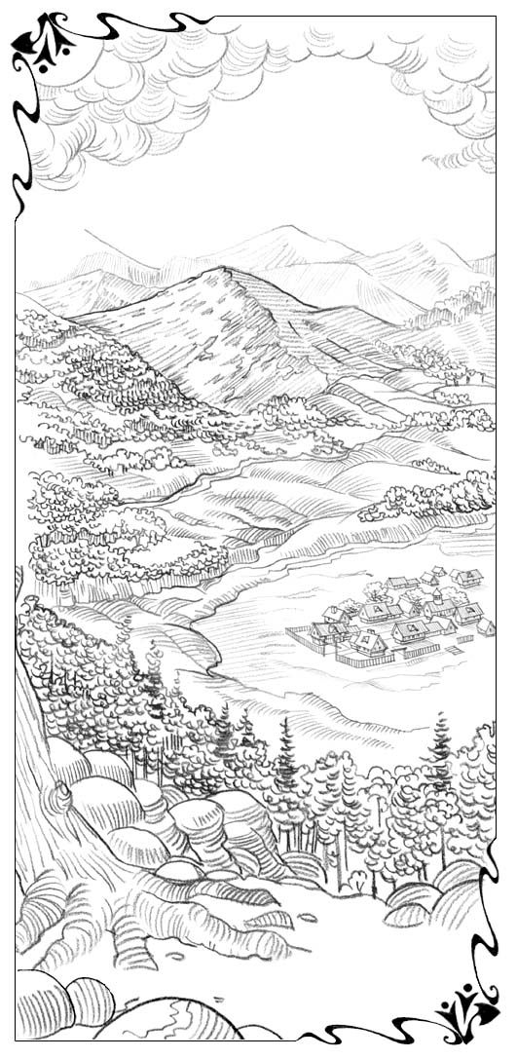
Биринши бап
Бийик шыңларға
мирəт
Бул ўақыя Қорқақгүл деген қыздың өз ағайинлери Қорқынышовлардан қашып, «қорқынышты қуўып шығарыўшы минсиз сүйиспеншилик» бар болған Бийик шыңларға Бас Шопан менен бирге жет-кени ҳаққында сөз етеди.
Солай етип, бир неше жыллардан бери Қорқақгүл үлкен-үлкен сүриўлери Хорлық деп аталатуғын ойпатлықта жайылып жүретуғын Бас Шопанға хызмет ететуғын еди. Ол өз дослары Мийрим ҳəм Тынышлық пенен Тəшиўиш деген аўылдағы тыныш ҳəм кишкене ақ үйде жасайтуғын еди. Қорқақгүл өз жумысын сүйетуғын ҳəм Бас Шопанның кеўлинен шығыўды қатты қəлейтуғын еди. Ол сыртынан бахытлы болып көринсе де, жумысына кесент етип, өзине қыйыншылық əкелиўши нəрселердиң бар екенин билетуғын еди. Қорқақгүлдиң аяқлары соншелли қыйсық болғанлықтан, ол жийи-жийи ақсаңлап, жумыс ислегенде сүрнигип қала беретуғын еди. Қорқақгүлдиң жəне бир үлкен кемшилиги бар еди: оның аўзы да қыйсық болып, сөйлегенде сөзи бузылып, бет-əлпети бүрисип туратуғын еди. Усындай кемшиликлерге ийе болған қыздың уллы Шопанға хызмет ететуғынын билетуғын көп адамлар таң қалып, ызаланыўы мүмкин екенин Қорқақгүл қапа болып, мойынлайтуғын еди.
Қорқақгүл өзиндеги усы кемшиликлерден азат болып, Шопанның көплеген басқа хызметшилери сыяқлы сулыў, қəдди-қəўмети келискен ҳəм күшли болыўды шын жүректен қəлейтуғын еди. Бəринен де бетер, ол Бас Шопандай болыўды аңсайтуғын еди. Деген менен, ол ҳеш қашан кемшиликлеринен қутыла алмайтуғындай көринип, сол нəрселердиң өз хызметине бəрқулла кесент етиўинен қорқатуғын еди.
Қорқақгүлдиң өмиринде булардан да үлкенирек бахытсызлық бар еди: ол Қорқынышовлар менен ағайин еди. Олар пүткил ойпатлық бойлап тарқалған болғанлықтан, оның олардан жасырыныўы мүшкил еди. Қорқақгүл жетим қыз болып, Жаманлықты алдын ала сезиўши деп аталатуғын бийшара апасының қолында тəрбияланған еди. Оның менен бирге апасының Қабағы үйилген ҳəм Ашыўшақ деген еки қызы, жəне Қоянжүрек деген улы да ойнап өскен еди. Қоянжүрек қатты мақтаншақ болып, Қорқақгүлдиң тынышын алып, оны азаплағанды жақсы көретуғын еди.
Хорлық ойпатлығында жасаўшы көплеген басқа хожалықлар сыяқлы, Қорқынышовлар да Бас Шопанды жек көрип, Оның хызметшилерине қарсы еди. Əлбетте, егер олардың хожалығынан бир адам Бас Шопанға хызмет етсе, бул оларды күшли ызаландыратуғын еди. Сонлықтан олар Қорқақгүлди «қутқарып», оны хызметин таслаўға мəжбүр етиўге тырысты.
Солай етип, күнлердиң биринде олар Қорқақгүлге мынадай шəрт қойды: ол тез күнлердиң ишинде аталас ағасы Қоянжүрекке турмысқа шығып, өз ағайинлери арасында жасаўы тийис еди. Егер ол буны өз ерки менен ислемесе, олар күш ислететуғынын айтып, оны қорқытты.
Əлбетте, бул ҳаққында тек ойлағанның өзинде Қорқақгүлди қорқыныш басты. Оның ағайинлери бəрқулла қорқыныш туўдыратуғын еди, ол елеге дейин олардың қорқыныш-айбатларына қарсы турыўды ҳəм оларға итибар аўдармаўды үйренбеген еди. Ҳеш қашан Қоянжүрекке турмысқа шықпайтуғынын қайта-қайта тəкирарлап, Қорқақгүл бир қысым болып отырған болып, оларды кетиўге мəжбүр етиў қолынан келмейтуғын еди. Сол себептен олардың сəўбети узаққа созылып кетти, ақыры олар кеткенде, кеш түскен еди.
Əйне усы ўақытта Бас Шопан өз сүриўлерин аўылдың шетиндеги үйреншикли əжайып ҳəўиз бенен сарқырама жанына алып баратуғынын есине түсирген Қорқақгүлдиң жаны жай тапқандай болды. Сол орынға ол да ерте азанда барып, Оның менен ушырасыўға, атқан жаңа күн бойынша Оның тилеклерин ҳəм буйрықларын билиўге əдетленген еди. Ал кешқурынлары болса, ол күн бойы ислеген ислери бойынша Оған есап бериў ушын, сол жерге баратуғын еди. Ҳəзир ҳəўиз бойында ушырасатуғын сол ўақыт болған еди. Қорқақгүл өзине Шопанның жəрдем беретуғынына, ағайинлериниң өзин урлап кетип, Оған деген хызметинен кетиўге (яғный, Қоянжүрекке турмысқа шығып, қорқынышлы қуллыққа түсиўине) мəжбүр етиўине жол қоймайтуғынына исеними кəмил еди.
Көз жасларын сыпырмай, қорыққанынан еле қалтырап, Қорқақгүл үйиниң қапысын жапты да, ҳəўиз ҳəм сарқырама тəрепке жол алды.
Қорқақгүл аўылдан шығып, атыз арқалы жолға түскенде, кешки бийқəтер жақтылық Хорлық ойпатлығын алтын нурға бөлеп тур еди. Ал дəрьяның арғы жағындағы таўлар ойпатлықтың шығыс тəрепин қорған сыяқлы дөгереклеп, əлле қашан қызғыш түске енген еди. Таўлардағы терең ҳəм тар жыралар таң қаларлық ҳəм сырлы көлеңкелерге толған еди.
Бул бийқəтер кеш тынышлығының қоршаўында болған, қорқып қалған бийшара Қорқақгүл өзин ҳəўиз бойында күтип турған Шопанға жақынлап келди де, Оған өзиниң қорқынышлы жағдайы ҳаққында айтып берди.
Ол гүрриңин жуўмақлап болып:
— Мен не ислеўим керек? Буннан мен қалай қутыла аламан? Олар мени мəжбүрлеп, аталас əжағам Қоянжүрекке күйеўге берип жибериўи мүмкин-ғо, ақыры? Ўай-ўай! — деп жылап жиберди.
Турмысқа шығыў туўралы ойлағанның өзинде ол үмитсизликке берилип: «Атымның Қорқақгүл болғаны жетпегениндей, өмиримниң ақырына дейин Қоянжүректиң ҳаялы деген ат пенен жасайман ба? Яқ, булай ислей алмайман», — деди.
Шопан оған мүлəйимлилик пенен:
— Қорықпа, сен Маған хызмет етесең-ғо. Егер сен Маған исенсең, олар сени өз қəлеўиңе қарсы турмысқа шығыўға мəжбүрлей алмайды. Бирақ сен ҳеш қашан ағайинлериң Қорқынышовларды үйиңе киргизбеўиң керек. Себеби олар сени Өз хызметине қабыл еткен Патшаның душпанлары болады, — деди.
Қорқақгүл жылап:
— Оҳ, мен билемен, билемен. Бирақ мен ағайинлеримди көрген ўақтымда ҳəлсиз болып қаламан ҳəм қанша тырыссам да, оларға қарсы тура алмайман. Ойпатлықта жасағаным себепли оларды көрмей тура алмайман. Оларды ҳəмме жерде ушырата беремен. Ал енди болса, олар мени айтқаны менен жүргизежақ. Мен үйден бир өзим шыға алмайман да, өйткени олардың мени урлап кетиўинен қорқаман, — деди.
Қорқақгүл басын көтерип, ойпатлыққа, дəрьяға, батып баратырған қуяш себепли жақты болып турған əжайып таў шоққыларына қарады да, ҳəсирет пенен: «Мен бул Хорлық ойпатлығынан мəңгиге қашып кетип, Қорқынышовлар ҳəм басқа ағайинлер жете алмайтуғын Бийик шыңларға бара алсам еди!» — деди.
Қорқақгүл усы сөзлерди айтыўдан-ақ, Шопан оны қатты ҳайран қалдырып:
— Қорқақгүл, сениң усы сөзлерди айтыўыңды көп ўақытлардан бери күткен едим. Расында да, ойпатлықты таслап, Бийик шыңларға барыўың сениң ушын жақсырақ болар еди. Сени сол жерге Өзим жан деп алып бараман. Дəрьяның арғы жағындағы таўлардың етегинен баслап Сүйиспеншилик Патшалығы, яғный Мениң Əкемниң Патшалығының шегарасы басланады. Ол жерде ҳеш қандай қорқыныш болмайды, өйткени «минсиз сүйиспеншилик қорқыўды қуўып шығарады, себеби қорқыў жаза менен байланыслы болады», — деди.
Қорқақгүл таң қалып, Шопаннан көзлерин айырмай турды. Соңынан Оған:
— Бийик шыңларға кетип, сол жерде жасаў? Оҳ, қəнекей, мен солай ислей алсам еди! Соңғы айларда усы тилек мениң менен бирге болып, мен күни-түни ол туўралы ойлайман. Бирақ, бул мүмкин емес. Мен ҳеш қашан сол жерге жетип бара алмайман, өйткени мен ақсақпан, — деди.
Усы сөзлерди айтып болып, ол өзиниң қыйсық аяқларына қарады. Сонда ол өзин аяп, көзлери жасқа толып кетти. «Мына таўлар тик ҳəм қəўипли. Мениң еситиўим бойынша, тек кийик ҳəм суўынлар ғана олар үстинде қəўипсиз жүре алады екен», — деп қосып қойды ол.
Шопан оған:
— Дурыс, Бийик шыңларға апаратуғын жол қыйын ҳəм қəўипли. Ол сондай болыўы да керек, өйткени сүйиспеншиликтиң душпаны болған ҳеш бир нəрсе ол жерге кирип, Патшалықты басып алмаўы тийис. Бийик шыңларда жасаўшыларға кийиктиң аяқлары зəрүр болады. Мен сондай аяқларға ийемен. Мен кийик ҳəм жас суўын сыяқлы жеңил ҳəм қуўанышлы түрде таўлар үстинде шапқылап, төбешиклер үстинде секирип жүре аламан, — деди күлимсиреп. Ол жəне сөзин даўам етип: — Бирақ Мен сениң аяқларыңды да кийиктиң аяқлары сыяқлы қылып, сени Бийик шыңларға алып шыға аламан. Сонда сен Маған еле де жақсырақ хызмет қыла алар едиң ҳəм душпанларың саған жете алмас еди. Сениң сол жерге барыўды көп ўақытлардан бери аңсайтуғыныңды еситип, қатты қуўандым. Алдын Өзим айтып өткенимдей, буны өзиң усыныс етиўиңди күткен едим. Сен сонда ғана Қоянжүрек пенен ушырасыўдан қутылар едиң, — деди тағы күлимсиреп.
Қорқақгүл Оған ҳайран болып қарап турды да:
— Мениң аяқларым кийиктиң аяқларындай болады? Бундай болыўы мүмкин бе? Сүйиспеншилик Патшалығының турғынлары бет-əлпети сықылсыз, аўзы қыйсық, кишкене ҳəм бийшара майыпқа қандай қатнаста болады екен? Ақыры, ол жерде ҳеш қандай кемшиликли ҳəм мини бар нəрсе жасамайды-ғо, — деди.
Шопан оған былай деди:
— Бул ҳақыйқат. Бийик шыңларда жасаўыңнан алдын сен өзгериўиң керек болады. Егер Мениң менен барғың келсе, аяқларыңды кийиктиң аяқларындай қылыўға жəрдем етемен деп ўəде беремен. Бийик шыңларға жақынлаған сайын ҳаўа тазарып, денеге күш берип, беккемлеп барады. Жəне де, ол жерде шыпа бериўши əжайып булақлар бар. Сол булақларға шомылған адамлардың мин ҳəм кемшиликлери изсиз жоқ болып кетеди.
Бирақ Мен саған жəне бир нəрсе ҳаққында айтыўым тийис. Сениң тек аяқларың ғана кийиктиң аяқлары сыяқлы болып қалмай, сен басқа ат та қабыл етиўиң зəрүр. Себеби атың Қорқақгүл болған сен де Қорқынышовлар хожалығының ҳəр бир ағзасы сыяқлы Сүйиспеншилик Патшалығына кире алмайсаң. Солай екен, Қорқақгүл, сен пүткиллей өзгериўди ҳəм Сүйиспеншилик Патшалығының пуқарасы болғаныңнан соң, өзиң алатуғын жаңа атыңа сай болыўды қəлейсең бе?
Қорқақгүл басын ийзеп:
— Аўа, — деп жуўап берди.
Сонда Шопан жəне мыйық тартты да, кейин салдамлы түрде:
— Ең əҳмийетли болған жəне бир нəрсе бар. Жүрегинде сүйиспеншилик гүли ашылмаған ҳеш бир адамға Сүйиспеншилик Патшалығында жасаўға рухсат етилмеген. Қорқақгүл, сениң жүрегиңде Сүйиспеншилик гүли өсе ме? — деди.
Усы сөзлерди айтып турып, Шопан оған тигилип қарады. Қорқақгүл Оның көзлериниң жүрек төрине кирип баратырғанын ҳəм ишиндеги ҳəмме нəрсени өзинен де жақсырақ көрип турғанын сезди. Қорқақгүл көп ўақыт үнсиз турды, өйткени не айтарын билмейтуғын еди. Ол албырап, өзине тигилип турған көзлерге қарады ҳəм сол көзлердиң неге қараса, соны ашық-айдын көрсете алатуғын қəсийетке ийе екенин түсинди. Ол өз жүрегин сол көзлер қалай көрген болса, сондайлығынша көре алды.
Узақ үнсизликтен соң, ол былай деп жуўап берди:
— Мениң жүрегимде əпиўайы адамыйлық муҳаббатты бастан кешириўге деген күшли умтылыў бар деп ойлайман. Жəне де, ҳəммесинен де бетер, мениң муҳаббатыма жуўап беретуғын бир адамды сүйиўди үйренгим келеди. Бул тилек дурыс ҳəм тəбийғыйдай болып көринсе де, ол Сен айтқан сүйиспеншилик емес шығар. Ол үндемей қалды, соңынан даўысы дирилдеп, сөзин былай даўам етти: — Шопан, мен биреўдиң өзимди сүйгенин ҳəм маған сүйсингенин қəлеймен. Деген менен, мен өзимде Сен айтқан сүйипеншиликти көрмей атырман. Улыўма айтқанда, Сендеги сүйиспеншиликке усайтуғын ҳеш қандай сүйиспеншиликти көрмей атырман.
Шопан оған:
— Олай болса, сениң жүрегиңе Сүйиспеншилик туқымын егиўге рухсат етесең бе? Бийик шыңларға жетиў ўақытты талап етеди. Сениң аяқларың кийиктиң аяқлары сыяқлы боламан дегенше, Мен сениң жүрегиңе сол туқымды ҳəзир ексем, ол өсип, Бийик шыңларға жетип бараман дегениңше, гүллеўге шамаласып қалады, — деди.
Қорқақгүл бир қысым болып:
— Мен қорқаман. Еситиўимше, егер биреўди ҳақыйқаттан сүйсең, сол адамға өзиңе жəбир берип, жүрегиңе жарақат салыўға жол қояды екенсең, — деди.
Шопан оның сөзин мақуллап:
— Аўа, солай. Сүйиў — бул сүйгениңниң бийлигине өзиңди тапсырып, оның алдында ҳəлсиз болып қалыў дегенди аңлатады. Қорқақгүл, сен жəбир көриўден қатты қорқасаң, солай емес пе? — деди.
Ол басын ийзеди де, қысынып:
— Аўа, мен буннан жүдə қорқаман, — деди.
Шопан əсте ғана:
— Бирақ сүйиў — сондай бахыт! Өзиңди сүймегенди сүйсең де, бул — бахыт болып табылады. Əлбетте, жəбир көриў де бар, бирақ ол сүйиспеншилик ушын əҳмийетли емес, — деди.
Күтилмегенде Қорқақгүлдиң басында Шопанның көзлери сыяқлы соншелли сабырлы көзлерди ҳеш қашан көрмегени ҳаққында ой пайда болды. Соның менен бирликте, сол көзлерде жүрекке от салыўшы бир нəрсе бар еди. Не ушын бундай екенин Қорқақгүл түсине алмады. Ол еле қорыққанынан бир қысым болып:
— Биреўдиң мени жақсы көретуғынына исенимим кəмил болмай турып, мен сол адамды ҳеш қашан жақсы көриўге бел байлай алмас едим. Егер мен Саған өз жүрегиме Сүйиспеншилик туқымын егиўге рухсат берсем, биреўдиң мениң сезимлериме жуўап беретуғынын ўəде ете аласаң ба? Егер булай болмаса, мен буған шыдай алмайман (негедур бул сөзлерди айтыўға уялғанлықтан, оларды шаққан-шаққан айтып таслады), — деди.
Шопанның оған қарап, сондай жумсақ ҳəм мүлəйим түрде мыйық тартқаны соншелли, бул Қорқақгүлдиң жүрегине от салды.
Сонда Шопан оған исенимли түрде:
— Аўа, Қорқақгүл, ўəде беремен. Жүрегиңде Сүйиспеншилик гүли гүллеўге шамаласқанда, сен өзиңе жаңа ат қабыл етиўге таяр боласаң ҳəм сонда сени басқалар да сүйетуғын болады, — деди.
Қуўанышлы сезим оның пүткил барлығын толтырып жиберди. Бул ол ушын болыўы мүмкин емес нəрсе болып көринди. Бирақ, буны Шопанның Өзи ўəде етти-ғо. Ол алдаўы мүмкин емес, буған Қорқақгүлдиң исеними кəмил.
Қорқақгүл уялыңқырап, Шопанға:
— Илтимас, мениң жүрегиме Сүйиспеншиликти еге гөр, — деди.
Өзине дүньядағы ең уллы бахыт ўəде етилген болса да, Қорқақгүл еле қəдимги Қорқақгүл еди.
Шопан қойнына қолын суғып, бир нəрсе алып, оны алақанына салды да, Қорқақгүлге узатып:
— Бул — Сүйиспеншилик туқымы, — деди.
Қорқақгүл көриў ушын еңкейгенде қышқырып, артқа шапшып кетти. Шопанның қолында туқым болып, ол ушы сүйир тикенге уқсас еди. Қорқақгүл Шопанның қолларында тыртық ҳəм жарақат излери бар екенин бурын да байқайтуғын еди. Енди болса, ол Шопанның жайылған алақанындағы тыртық Сүйиспеншилик туқымы сыяқлы екенин байқады.
— Сыртқы көриниси бойынша, туқым ушқыр қусайды. Егер Сен оны жүрегиме ексең, аўырмай ма? — деп қорқып сорады Қорқақгүл.
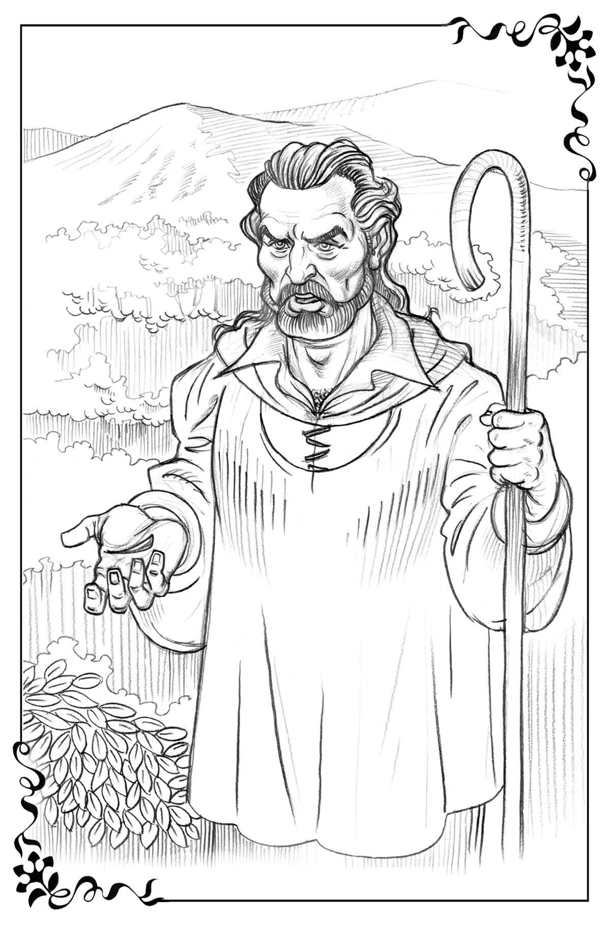
Шопан мүлəйимлилик пенен жуўап берип:
— Туқым соншелли ушқыр болып, ол жүдə тезлик пенен билинбей киреди. Бирақ Мен алдын ескертип өткенимдей, қандай да ўақыт ишинде сүйиспеншилик пенен жəбир шегиў бирге жүреди. Егер сен сүйиспеншиликтиң не екенин билгиң келсе, жəбир шегиўдиң де не екенин билиўиң тийис, — деди.
Қорқақгүл тикенге қарап, жəне артқа шапшып кетти. Соңынан Шопанның жүзине қарап, өзинше Оның сөзлерин қайталай баслады: «Жүрегиңде Сүйиспеншилик гүли гүллеўге шамаласқанда, сени басқалар да сүйетуғын болады». Бирден Қорқақгүл жаңа ҳəм ҳайран қаларлық батыллықты сезип, алға қарай адым атты да, жүрегин ашып:
— Илтимас, бул туқымды мына жерге, мениң жүрегиме еге гөр, — деди.
Шопанның жүзи қанаатланыўшылық пенен нурланып, қуўанышлы түрде:
— Енди сен Мениң менен бирге Бийик шыңларға жетип, Əкемниң Патшалығының пуқарасы бола аласаң, — деди.
Кейин Шопан тикенди оның жүрегине екти. Шопанның айтқанындай, тикен себепли өткир аўырыў пайда болды. Бирақ тикен ишке тезлик пенен билинбей кирип кетти. Сонда бирден тəрийиплеп жеткизиў қыйын болған қандай да бир лəззет Қорқақгүлдиң пүткил барлығын бийлеп алды. Ол бундай нəрсени хеш қашан бастан кеширмеген еди. Бул сезим ҳəм аўырыў туўдыратуғын ҳəм лəззетли еди. Деген менен, онда лəззет көбирек еди. Қорқақгүл Шопанның: «Сүйиў — сондай бахыт!» — деген сөзлери ҳаққында ойлады, оның ақшыл-сары жақлары қызарып, көзлери жайнап кетти. Қыйсық аўзы қуўаныштан дүзиўленип, ол қызыл жүзли, көзлери жайнаған гөззалға айланды.
Қорқақгүл бақырып жиберип, Шопанның алдында дизе бүкти де, Оған:
— Рахмет! Сен қаншелли жақсы ҳəм сабырлысаң! Пүткил дүнья жүзинде Сеннен мийримлирек ҳəм жақсырақ ҳеш ким жоқ. Мен Сениң менен бирге таўға бараман. Мениң аяқларымды кийиктиң аяқлары сыяқлы қылатуғыныңа, мени, ҳəтте, мени Бийик шыңларға жеткизетуғыныңа исенемен, — деди.
Шопан оған былай деди:
— Мен сеннен де бетер қуўанышлыман. Сен өзиңди əлле қашан атыңды өзгертейин деп атырған адам сыяқлы тутып атырсаң. Деген менен, Мен саған жəне бир нəрсени мəлим етиўим тийис: душпанларыңның топылысынан аман болыўың ушын, таўлар етегине сени Өзим алып бараман. Бирақ, аржағына сени еки айрықша жолдасың гүзетип барады. Мен оларды сениң ушын таңладым. Олар саған тик ҳəм қыйын жерлерде жəрдем береди. Ҳəзирше сениң аяқларың аўырыў болып, ақсаңлап жүретуғын болғанлығың себепли, тез жүрип бара алмайсаң. Жəне де, Қорқақгүл, сен Мени бəрқулла көре алмайсаң. Бурын айтқанымдай, Мен таўлар ҳəм төбешиклерден шапқылап ҳəм секирип жүремен. Баста сен Маған жете алмайсаң, бирақ кейин ала жететуғын боласаң. Солай болса да, есиңде сақла, Сүйиспеншилик Патшалығында əжайып байланыс тармағы бар: сен Мени қашан шақырсаң да, Мен сени есите аламан. Шақырған ўақтыңда-ақ, жетип келиўге ўəде етемен. Таў етегинде сени Мениң еки хызметшим күтип турады. Мен оларға саған жол көрсетиўди буйырдым. Оларды Мен үлкен ғамхорлық пенен таңладым. Ҳəммеден де бетер олар сенде кийик аяқлардың қəлиплесиўине жəрдем бере алады. Сен оларды қуўаныш пенен қабыл етип, оларға өзиңниң жəрдемшилериң болыўға рухсат етесең-ғо, я?
Қорқақгүл дəрҳал жуўап берип:
— Əлбетте. Сениң ҳəммесин жақсы билетуғыныңа ҳəм Сениң таңлаўың бəрқулла дурыс екенине исенимим кəмил. Мен енди өзимди ҳеш қашан қорықпайтуғындай сеземен, — деди қуўанышлы түрде.
Шопан жаңа ғана өз жүрегине Сүйиспеншилик туқымын қабыл алып, Оның менен бирге Бийик шыңларға таяр турған кишкене қой бағыўшы қызға мүлəйим ҳəм түсинген ҳалда қарап қойды. Ол қыздың жалғызлыққа толған жүрегиндеги шийеленискен ҳəмме нəрсени, оның өзин де айнада көргендей ап-анық көрип тур еди. Жəне де, жаңа атқа ылайықлы болып өзгериў узақ даўам ететуғын ис екенин Оннан басқа ҳеш ким жақсы билмейтуғын еди. Бирақ Ол буны қызға айтқан жоқ. Шопан кишкене сада Қорқақгүлдиң лаўлап жанған шекеси менен жайнаған көзлерине ҳəм бирден өзгерип кеткен жүзине қандай да бир мийримли жанашырлық пенен қарады.
Соңынан Шопан оған былай деди:
— Енди үйиңе барып, жолға таярлансаң болады. Жолға ҳеш нəрсе алма, тек үйиңди тəртипке келтирсең болғаны. Ҳеш кимге ҳеш нəрсе айтыўшы болма, өйткени Бийик шыңларға шегилетуғын сапар сыр тутылыўы зəрүр. Мен саған таўға анық қашан кететуғынымызды ҳəзир айта алмайман. Деген менен, бул жақын арада болады. Мен келип, сени шақырғанымда, сен Мениң изиме ериўге таяр турыўың тийис. Саған мынадай бир қупыя белги беремен: Мен сениң үйиңниң қасынан өтип баратырып, шопанлар айтатуғын бир қосықты айтаман, бул саған белги болады. Қосықты еситиўден-ақ, сен дəрҳал шығып, белгиленген жерге барыўың ушын, Мениң изиме ериўиң керек.
Қуяш оттың жалыны сыяқлы қызыл түске енип батқан, шығыстағы таўлар қызғыш, сыя көк ҳəм сур думан менен қапланған ҳəм көлеңкелер созылып қалғанлықтан, Шопан Қорқақгүл менен хошласты да, Өз сүриўлерин қора тəрепке қарай айдап кетти.
Қорқақгүлдиң жүреги қуўаныштан қанасына сыймай, өзин енди ҳеш қашан қорқпайтуғындай сезди. Ол атызлар арқалы үйине қайтып киятырып, ески қосықлар жыйнағындағы шопанлар жийи-жийи айтатуғын бир қосықты айта баслады. Бурын бул қосық оған ҳеш қашан усындай жағымлы ҳəм жағдайға сай болып көринбеген еди.
Қосықлар қосығы жағымлы жаңлар,
Оның сөзлери жаның рəҳəти,
Ҳəммесинен де əжайып болар,
Сүйиспеншилик Патшасын тəрийплеўши жыр.
Усы қосықты қаншама тиллер,
Сүйип атқарар қанша кеўиллер,
Алтын ыдыстағы май яңлы болып,
Сөзлери оның жүрекке жағар.

Шақырғыл мени, Сүйиклим Өзиң,
Сүйиспеншилигиңди сақлап жүректе,
Ерип бараман изиңе өзим.
Жалғыз Сенсең мениң таңлағаным,
Апарғыл үйиңдеги зыяпатыңа,
Жаныңда болып, даўысыңды еситиўден басқа,
Қуўаныш жоқдур өмиримде мениң.

Түрим сықылсыз болса да мениң,
Жек көрип қарамаң маған ҳеш бириң,
Патшалар Патшасының Өзи сүйеди мени.
Бурын гүнакар болсам да өзим,
Енди болдым аппақ қардан да таза.
Усы қосықты айтып, Қорқақгүл биринши атызды кесип өтти де, келеси атыздың ортасына барғанда, туўры өзине қарай киятырған Қоянжүректи көрди. Бийшара Қорқақгүл! Ол бир қанша ўақытқа болса да, өзиниң жағымсыз ағайинлери ҳаққында умытқан еди. Минекей, солардың ишиндеги ең қорқынышлысы ҳəм жеркенишлиси болған Қоянжүрек ебетейсиз адымлар атып, оған қарай киятырған еди. Қорқақгүлди күшли қорқыныш басты. Ол оң жақ, шеп жағына қарап, жасырынатуғын орын таба алмады. Буннан тысқары, Қоянжүректиң анық өзине қарай киятырғаны ҳəм оның өзин көриўден-ақ адымын тезлеткени аттан анық белгили еди. Бир неше сəттиң ишинде-ақ, ол Қорқақгүлдиң жанында пайда болды.
Қорқақгүл қорыққанынан қалтырап кетти ҳəм жеркенгенинен шапшып түсти. Деген менен, бундай жағдайда оның қолынан тек усы ғана келетуғын еди. Оның қорыққанын көрип, аталас əжағасы үстинен күлиўди даўам етиўи сөзсиз еди. Егер əжағасын итибарға алмаў Қорқақгүлдиң қолынан келгенде ме еди, сонда Қорқақгүлдиң ашыўын келтириў оның да жанына тийип, өзине басқа талап излеген болар еди. Бирақ Қорқақгүл ҳеш қашан қорқынышты жеңе алмаған. Ол ҳəзир де өзин бийлеп алған қорқынышты жасырыўға күшсиз еди.
Қорқақгүлдиң қуўарып кеткен жүзи менен қорыққан көзлерин көрип, Қоянжүректиң оны азаплаўға деген қəлеўи артты. Қорқақгүл жалғыз болып, пүткиллей оның бийлиги астында еди. Қоянжүрек Қорқақгүлди услап алғанда, ол қорыққанынан қышқырып жиберди. Күтилмегенде Қоянжүрек қолын жаздырды да, қул сыяқлы бас ийип, тəжим берди.
Сол мəҳəл олардың жанында билдирмей келип қалған Шопан турған еди. Мақтаншақ Қоянжүрек Оның қатал жүзине, нур шашқан көзлерине ҳəм қүдиретли қолына қысып турған шопан таяғына бир қарады да, таяқ жеген ийт қусап қаша жөнелди. Ол қашқанда да, аўыл тəрепке емес, ал тек қəўипсиз орын табыў мақсетинде қарама-қарсы тəрепке қарай қашып кетти.
Қорқақгүл жылап жиберди. Əлбетте, ол Қоянжүректиң қорқақ екенин ҳəм егер өзи дəрҳал Шопанды даўыслап шақырғанда, оның сол сəтте-ақ қашып кететуғынын билиўи керек еди. Ал енди болса, оның көйлеги жыртылған, жаңағы мақтаншақ услағаны себепли қоллары көгерип қалған еди. Деген менен, ол ушын ең жаманы да бул емес еди. Өзиниң ески атына ҳəм тəбиятына сай ис тутқаны себепли, ол уялып қалды. Ол булар əлле қашан өзгере баслады деп үмит еткен еди.
Қорқынышовларды нəзерге алмаў, буннан қала берсе, ҳəтте, оларға қарсы тура алыў, ол ушын мүмкин еместей болып көринетуғын еди. Қорқақгүлдиң Шопанға қараўға батылы жетпеди. Егер батылы жеткенде, Оның өзине қандай жанашырлық пенен қарап турғанын көрген болар еди. Жəне де, ол Сүйиспеншилик Ийесиниң соншелли мийрим-шəпəəтли ҳəм реҳимли екенин билмейтуғын еди. Басқалар сыяқлы, Қорқақгүл де ақылсызлық қылып қорыққаны ушын, Ол өзин жек көреди, деп шамалайтуғын еди. Сонлықтан ол уялып, мурнының астынан «рахмет» деп қойды.
Соңынан Қорқақгүл Оған қарамай, аўыл тəрепке қарай ақсаңлап жүрип кетти. Кетип баратырып, өкирип жылаўы менен: «Бийик шыңларға жетиўди əрман етиўден не пайда? Егер мени əпиўайы ғана нəрселер артқа қайтыўға мəжбүр қылатуғын болса, мен ҳеш қашан оларға жете алмайман», — ден қайта-қайта тəкирарлай берди.
Деген менен, ол үйине, қəўипсиз жерге келип, өзин жақсы сезе баслады. Ал шай ишип, кешки аўқатты жегеннен кейин, оның тынышланғаны соншелли, бүгин сарқырама жанында болған ўақыяны еслей баслады. Бирден қыз өз жүрегине егилген Сүйиспеншилик туқымы ҳаққында таң қаларлық ҳəм қуўанышлы сезим менен еске түсирди. Бул ҳаққында ойлаўдан-ақ, сол күшли лəззет оның пүткил денесин бийлеп алып, ол рəҳəтли сезимлерге бөленди.
Қорқақгүл ишинен: «Сүйиў — бул сондай бахыт. Сүйиў — бул бахыт», — деп қайталады. Ол үйин тəртипке келтирип, бүгинги таң қаларлық күнде болған ўақыялардан шаршап, уйқыға жатты. Бирақ уйықлаўдан алдын, ол ески қосықлар жыйнағындағы мына əжайып қосықты өзинше айта баслады:
Айтқыл сен, муҳаббатым,
Бағарсаң қай жерде падаларыңды?
Жəзийрама ыссы ўақтында,
Апарарсаң оларды қай жерлерге?
Достым, дем аларсаң өзиң қай жерде?
Сени табарман қай жерлерден мен?
Не ушын Сеннен басқаға,
Бурынлары жүргенмен ерип?

Мени сен тапқың келсе,
Маған апарыўшы жолды билмесең егер,
Онда сен, гөззалым Мениң,
Изле қойлар излерин.
Аңсат табарсаң олар арқалы,
Жүрип өттим сениң алдыңда,
Өзим сени тапқаным яңлы,
Мени де сен тап жоллар ақырында.
Кейин Қорқақгүл түслерсиз, терең ҳəм тыныш уйқыға кетти.

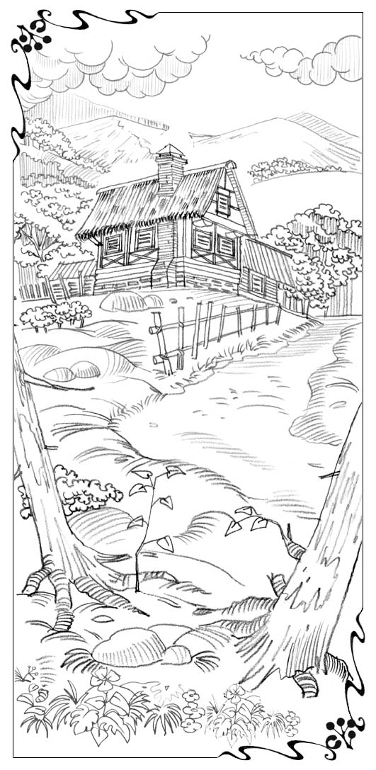
Екинши бап
Қорқынышовлардың
бастырып келиўи
Келеси күни Қорқақгүл таң азанда турды ҳəм өз қорқынышларының кеткенин сезди. Оның басына келген дəслепки ой мынадай еди: «Мүмкин, мен бүгин Шопан менен Бийик шыңларға кететуғын шығарман». Бул ой оны қуўандырғаны соншелли, ҳəтте, ол азанғы аўқатын зорға жеди. Жолға таярланып атырып, Қорқақгүл ерксиз қосық айта баслады.
Оның жүрегине Сүйиспеншилик туқымы егилгеннен бери, оның барлығының түпкиринен өз-өзинен қуўаныш қосықлары ағып шыға беретуғын болды. Ал бул жаңа бахыт ҳəм миннетдаршылықты ески қосықлар жыйнағынан алынған қосық пенен жақсырақ билдириўге болатуғын еди. Шопанлар өз қойларын бағып жүрип, сол қосықларды айтыўды жақсы көретуғын еди. Шопан берген əпиўайы тапсырмаларды орынлап жүрип, Қорқақгүл де олардың арасындағы мына биреўин айтатуғын еди:
Енди Патша дастурханға отырғанында,
Əкелермен нардымды хош ийисли.
Əкел демесе де, мирра ҳəм камфораны,
Төгермен аяқларына кишипейиллик пенен.
Мениң шүкирлигим шексиз Оған,
Мен сыяқлы бийшараны сүйгени ушын.

Ерусалим қызлары!
Түрим қап-қара болса да мениң,
Қуяш күйдирсе де шатырлар үстин,
Сулайман Ибадатханасы турады еле.
Онда гүналар изи көринсе де,
Иши толы Мениң сүйиспеншилигиме.

Қара деп жек көрмең сизлер мени,
Анамның уллары минип ашыўға,
Қараўыллаўға қуўған мени қуяшта,
Жүзим бағларын өзлериниң.
Ҳəтте, гүзетпегенмен өз бағларымды,
Солардың гүзетинде турып күни-түни.

Егер Патшам болмағанында,
Киймес едим патшалық кийим,
Мүтəж күнлериме Ол,
Төкти мийримин сақыйлық пенен.
Гүналарымды жуўып, сүйди мени,
Өзи менен бирге болыўым ушын.
Ананы-мынаны ислеп жүрип, Қорқақгүлдиң жүреги биресе қуўаныштан, биресе қорқыныштан дүрсилдеп кете берди. Бирақ жүрегиндеги тикен есине түсип кеткенде, ол жəне сол сырлы лəззетке бөленди. Демек, сүйиспеншилик ол ушын да, яғный өзиндей бийшара Қорқақгүл ушын да бар екен-дə! Ол Бийик шыңларға жетип барғаннан соң, өзин пəс қылыўшы сықылсызлығынан азат болып, гөззалға айланады ҳəм оның жүрегиндеги нəўше гүллеўге шамаласқанда, оның сүйиспеншилигине биреў сүйиспеншилик пенен жуўап береди. Деген менен, ол усы ҳаққында ойлағанда, ойлардың лəззетине гүманлар араласатуғын еди. Ҳеш қашан бундай болыўы мүмкин емес, бул тек ғана сулыў түс болса керек!
«Бул ҳеш қашан болмаса керек деп қорқаман», — дейтуғын еди ол өз-өзине. Бирақ Шопан ядына түскенде, Қорқақгүлдиң жүреги жəне қуўанышқа толып, Ол киятырған жоқ па деп, əйнекке ямаса қапыға жуўырып бара берди.
Азан өтсе де, Шопан еле келмеди. Деген менен, күнниң ярымы өтиўден-ақ, Қорқақгүлдиң жағымсыз ағайинлери топарласып келип қалды. Қорқақгүл нениң не екенин түсине алмай турып, олар оған топыла кетти. Аяқ сеслери ҳəм жабырласып сөйлескен даўыслар еситилип, Қорқақгүл топарласқан апа-аға ҳəм аталас ини-сиңлилериниң қоршаўында қалды. Бирақ олар арасында Қоянжүрек көринбеди. Кеше кешқурын ол қалай күтип алынғаны ҳаққында ҳəм ҳəммесинен бетер Қорқақгүлдиң көбирек оннан қорқатуғынын билгенликтен, олар оны бирге алып жүрмеген жақсы деп шешкен еди.
Олар Қорқақгүлдиң некеге деген қатнасын өзгертип, мүмкиншилиги болғанынша, оны үйинен алдап шығарып, өз үйлериниң бирине алып бармақшы еди. Жəне де, олар Қорқақгүл үйинде жалғыз қалғанда, ал Шопан Өз сүриўлери менен алыста болғанда, оған топылыс жасаўды ойлап қойған еди ҳəм оны жеңемиз деп үмит ететуғын еди. Қызды күндиз урлап кетиўдиң илажи жоқ еди, өйткени аўылда Шопанның көп хызметшилери болып, олар тезлик пенен қызға жəрдемге келген болар еди.
Деген менен, Қорқақгүлдиң ағайинлери оның батылсызлығын ҳəм ҳəлсизлигин билгенликтен, өзлери көп болса, оны қорқытып, өзлери менен бирге Қорқынышовлардың бийиниң үйине алып барыўды еплей аламыз деп есаплайтуғын еди. Сол жерге бара қойса, Қорқақгүл пүткиллей олардың бийлигинде болар еди.
Олар менен бирге сол ғарры бий де бар еди. Ол Қорқақгүлге əкесиндей болып сөйлеп, өзлериниң жақсы ҳəм ҳақ нийетте келгенине исендирмекши болды. «Аўа, сениң бул неке бойынша қандай да бир қарсылық ҳəм екилениўлериң бар екенин билип, сени тынышландырыў ушын, олар туўралы пикирлеспекшимен. Сениң бир нəрселерди түсинбегениң ҳайран қалдыратуғын болғанлықтан, буны сөйлесип, аңсат шешип алыўға болар еди деп ойлайман. Ал егер келиспесе, өз қəлеўиң болмай турып, турмысқа шығыўыңа жол қоймайман», — деп мүлəйимлилик пенен исендирди ол.
Бий сөзин тамамлағанда, басқалары бир-бирине жарысып, ҳəр түрли дəлиллерди келтирип, Қорқақгүлди исендириўге кирисип кетти. «Өз ағайинлериң менен көп ўақытлардан бери қатнасты үзгениң себепли, енди бизлердиң өзиңе деген сезим ҳəм нийетлеримиз бойынша сенде таң қаларлық түсиниклер пайда болғаны аттан анық. Негизинде, ўақтыңды көбирек бизлер менен бирге өткере басласаң, ақылға муўапық ис тутқан болар едиң. Сонда сениң бизлер туўралы қəте пикир жүргизип, бизлерди түсинбегениңди дəлиллей алған болар едик. Дурыс, тилекке қарсы, Қоянжүрек онша сымбатлы емес, ертеклердеги шахзадаға да уқсамайды ҳəм ис-ҳəрекетлери де қопал. Себеби ол еле некениң жақсы тəсирин басынан кеширип көрмеген. Некели өмирдиң жуўапкершилик ҳəм қуўанышлары оны тез өзгертип жиберер. Бизлер буны асығыслық пенен күтпектемиз. Бул өзгерислерге сен де үлес қоссаң, бул сен ушын абырай болар еди», — дести олар.
Бул қарақшылар топары тынбастан сөйлегенде, бийшара Қорқақгүл олар арасында бир қысым болып отырған болып, аң-таң қалып, олардың сөзлерин зорға түсинер еди. Олар үмит еткендей, Қорқақгүл кем-кемнен албырап, қорқынышқа түсип бара берди. Солай етип, олар көп өтпей оны орынлап болмайтуғын мəселени орынлаўға, яғный Қоянжүректи жақсы тəрепке қарай өзгертиўге көндириўине аз қалып тур еди. Бирақ күтилмегенде сыртқы бир нəрсе себепли ҳəммеси үзилиске түсти.
Олар Қорқақгүлдиң үйине киргенде, қапыны муқыятлап жапқан, ҳəтте, тутқын қашып кете алмаўы ушын, оны илдирип те үлгерген еди. Сонда бирден Қорқақгүл қатты сүйетуғын ҳəм жақсы билетуғын шопан қосықларының бирин айтқан ер адамның даўысы еситилди. Соңынан сол қосықты айтып баратырған қосықшы да көринди. Бул — соқпақ бойлап кетип баратырған Бас Шопан еди. Ол Өз сүриўлерин суўғарыўға апаратыр еди. Ашық турған əйнек арқалы қосықтың сөзлерине қоса қойлардың маңыраған сеслери ҳəм олардың шаң туяқларының дүбири еситилди.
Шопан қосық айтып, Қорқақгүлдиң үйи жанынан өтип баратырғанда, басқа даўыс ҳəм сеслер бул тыныш жаз күниниң үнсизлиги ишинде тынып қалғандай болды. Үйдеги шаўқым бирден басылып, изинен үнсизлик басланды. Шопан мына қосықты айтып баратыр еди:
Сүйиклимниң қəдирли даўысы,
Бəрқулла жүрегимде жасар.
Мине, Ол таў-төбелер аса,
Алдыға секирер, ушар.

Ол кийикке мегзес,
Шапқыр ҳəм күшли.
Кеўлим шадланып күлер,
Өйткени сыртта шақырады Ол:

Дейди гөззалым, тур, жаным,
Мениң изиме ер.
Қыс даўыллары тынған,
Жаўынларды да көрмеймиз биз.

Жайлаўларда гүллер ашылған,
Қуслар да сайрар қуўанып,
Қумырылар сайраған сестинен,
Байқаймыз елимизге бəҳəр келгенин.

Əнжирдиң нəзик бүртиклери де,
Гүллер шақаларда,
Сүйиклим менен шадланаман бирге,
Сениң көзлериң мени өзине тартар.

Қай жердесең, жаным мениң,
Сен бəҳəр сыяқлы əжайыпсаң!
Мен ушын тəнҳасаң, мыйық тарт өзиң,
Ҳаўазың қосық яңлы жаңлар.
Үйинде отырып, усы қосықты тыңлаған Қорқақгүл Шопанның өзин таўға шақырып атырғанын жүреги езилип, түсинер еди. Бул Шопан айтқан сол сырлы белги еди. Усы белгини еситиўден, ол тезлик пенен жолға атланыўы тийис еди. Ал енди болса, ол өз үйинде қулпырылған ҳалда, Қорқынышовлардың қоршаўында отырған еди. Жəне де, ол Шопанның шақырығына жуўап бериў мүмкиншилигинен пүткиллей айырылған, ҳəтте, өзиниң жаман жағдайға түсип қалғанын қандай да бир белги арқалы билдириўге де шамасы жоқ еди.
Негизинде, Қорқақгүлде Шопанды шақырыў мүмкиншилиги болған да еди: қосық жаңа ғана басланғанда, ҳəмме аң-таң болып, үндемей қалды. Сонда Қорқақгүл Шопанды жəрдемге шақырмас па екен деп, олар демлерин ишине жутып, қатып қалғанын ол байқамаған еди. Егер Қорқақгүл буны ислегенде, олар тым-тырақай қашып кеткен болар еди. Бирақ ол қатты қорқып қалғанлықтан, бул мүмкиншиликтен пайдалана алмас еди. Ал кейин ала ҳəммеси кеш болды.
Сол ўақытта Қорқақгүл Оңбағанның аўыр қолы аўзын қатты жапқанын, соңынан басқалардың қоллары оны отырғышқа мықлап, услап турғанын сезди. Солай етип, Шопан шəртли қосықты айтып, əйнекке қараўы менен, оның үйиниң тусынан əсте өтип кете берди. Деген менен, Ол ҳеш қандай жуўап ала алмады.
Шопан алыслап кеткенде, Оның қосығының сести елес-елес еситилер, ал қойлардың маңырағаны еситилмей қалған болып, Қорқақгүл ес-түссиз жатқан еди. Қорқақгүлдиң аталас əжағасы оны өзиниң нəҳəн қоллары менен буўындырып таслайын деп қалды. Олар жағдайдан пайдаланып, Қорқақгүл ес-түссиз жатқан ўақытта, оны алып кетиўди қатты қəлеген еди. Бирақ ҳəзир ҳəмме жумыстан қайтатуғын ўақыт болғанлықтан, бул жүдə қəўипли еди. Сонлықтан олар қараңғы түскенше, Қорқақгүлдиң үйинде қалып, соңынан аўзына шүберек тығып, оны алып кетиўди шешти.
Усыны жобаластырып болып, тутқын тезирек ояныўы ушын, олар оны кəтке жатқызды. Сол ўақыт ишинде Қорқақгүлдиң айырым апалары ҳəм сиңлилери азық-аўқаттың қайсысын өзлестирип пайдаланыўға болатуғынын көриў ушын асханаға кетти. Ер адамлар қонақ бөлмеде шегип отырған, ал Қабағы үйилген тутқынды қараўыллаў ушын жатақ бөлмеде қалдырылған еди.
Кем-кемнен Қорқақгүл өзине келип, жағдайын түсингенде, қорқыныштан тағы есин жойтып қояйын деди. Қоңсыларының ҳəммеси жумыста болғанлықтан, ол ҳеш кимди шақыра алмас еди. Бирақ ҳақыйқаттан да солай ма екен? Яқ, күн ол ойлағанынан да кеширек болып қалған еди. Өйткени ол бирден қоңсы үйде жасаўшы Қорқпасгүл ханымның даўысын еситип қалды. Бул сести еситип, Қорқақгүл тутқынлықтан қутылыў ушын, бар күшин жумсаўға тырысты.
Қабағы үйилген буны ҳеш күтпеген ҳəм оған ҳеш таяр емес еди. Ол есин жыйып үлгермей турып, Қорқақгүл кəттен ушып турды да, даўысының барынша бақырып: «Қорқпасгүл! Қорқпасгүл! Келип, маған жəрдем бер! Тезирек келе гөр» — деди.
Бул даўысты еситип, Қорқпасгүл бурылып қарағанда, Қорқақгүлдиң əйнекте көринип кеткен, қорқыныштан қуўарған жүзин ҳəм жалбарынып созған қолын көрди. Соңынан қыздың жүзи теңселип кетип, көзден ғайып болды ҳəм бирден əйнектиң перделери жаўып тасланды. Аты өзине сай болған Қорқпасгүл ушын бул жеткиликли еди. Ол жылдам ғана туўры қоңсысының үйине қарай жүрди де, үйге кириўге ҳəрекет етти. Бирақ қапының жаўық екенин, ал əйнектен ишке қарағанда, үйде толып отырған Қорқақгүлдиң ағайинлерин көрди.
Деген менен, Қорқпасгүл өзи «қарақшылар топары» деп ат қойған булардан ҳеш қорықпайтуғын еди. Ол əйнекке басын тығып: «Шығың бул үйден, дəрҳал биреўиңиз қалмай кетиң! Егер үш секунд ишинде шығып кетпесеңиз, мен Бас Шопанды шақыраман. Бул үй Оған тийисли. Сизлердиң усы жерде екениңизди көрсе, сонда Оннан көретуғыныңызды көресиз!» — деди.
Қорқпасгүлдиң сөзлери үлкен тəсир көрсетти. Үйдиң қапысы ашылып, Қорқынышовлар бир-бирине сүрнигип, жəн-жаққа тым-тырақай қаша баслады. Қорқпасгүл өзине кеўли толған ҳалда мыйық тартып, олардың масқарашылық пенен қашып баратырғанына қарап турды. Олардың ең соңғысы кетип болғаннан соң, ол Қорқақгүлдиң үйине кирди. Қорқақгүл қорқыныш ҳəм қайғыдан қыйналған еди, ол əсте-ақырын Қорқпасгүлге болған ўақыяның ҳəммесин: қанша саатлар даўамында азап шеккенин ҳəм қараңғы түскенде, олардың өзин қалай урлап кетиўди шешип қойғанын айтып берди.
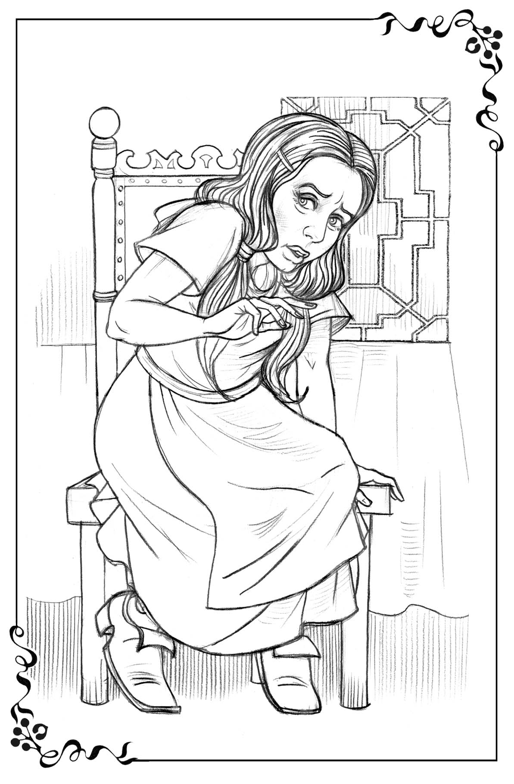
Қорқпасгүл ханым ушын қорқыныш сезими бийтаныс болғанлықтан, ол жаңағы қарақшылар топарын аңсат ғана қуўып жиберген еди. Өзин услап алмастан бурын ағайинлерине дəрҳал қарсылық көрсетпеген ақылсыз қызға Қорқпасгүл ханым кейимекши болып еди, бирақ ол қалтырып, жүзлери қуўарып, қорқыныштан көзлери бақырайып турған Қорқақгүлди көрип, ишинен: «Бир нəрсе деген менен не пайда? Бəрибир де ол басқаша жасай алмайды, себеби олардың бири-ғо. Қорқыныш оның қанында жайласқан, ишиңдеги душпаннан жаманы жоқ. Мениңше, оған Шопаннан басқа ҳеш ким жəрдем ете алмайды», — деп ойлады.
Сонлықтан қалтырап турған қызға ақыл үйретиўдиң орнына, ол тек оның ийнинен қақты да, өзиниң аналық жүрегиндеги пүткил мийрим менен: «Қарағым, енди өзиңди қолға ал. Мен асханаға барып, бизлерге жақсылап шай демлеп келейин. Сен дəрҳал өзиңди жақсы сезе баслайсаң. Оҳ, жаңағылар бул жерге де кирипти-ғо. Бизлерге шəйнек қойып та кетипти», — деп, асхананың есигин ашып, столдағы дастурханды ҳəм асығыс қашып кеткен, шақырылмаған қонақлардың ешейин кешки аўқат ушын көрген таярлық излерин көрди.
«Ҳəй, қарақшылар тодасы сениң-ə», — деп тоңқылданды өзинше Қорқпасгүл ханым. Кейин олардың өзинен қалай қашқанын есине түсирип, кеўли толып, мыйық тартып қойды. Қорқпасгүл ханым менен Қорқақгүл бирге шай ишти. Ал қорқпайтуғын қоңсы апай бағанағы шақырылмаған қонақлардың изин шаққанлық пенен жыйнап болғанда, Қорқақгүл өзин толық қолға алған еди. Əлле қашан қараңғы түскен еди ҳəм не ушын Оның шақырығына жуўап бермегенин түсиндирип бериў ушын, Шопан менен ойласылған жерге барыўға да жүдə кеш болып қалған еди. Енди ол азанды күтиўи керек еди.
Солай етип, Қорқпасгүл ханымның мəслəҳəти бойынша Қорқақгүл уйқыға жатты. Өткен күнниң ўақыялары оны пүткиллей ҳалдан талдырған еди. Қоңсы ханым оның үстиндеги көрпени ғамхорлық пенен қымтап қойды да, бетинен сүйип, хошласты. Ол Қорқақгүлге қонып қала алатуғынын айтып, усыныс етти, бирақ оны үй-иши күтип отырғанын билгенликтен, Қорқақгүл бундай кең пейиллик пенен исленген усыныстан бас тартты. Деген менен, кетеринен алдын Қорқпасгүл оның кəтиниң қасына қоңыраў қойып, егер түнде бир нəрсе тынышын алса, қоңыраўды шалса болды, пүткил үй-иши менен жəрдемге жетип келетуғынын айтып, исендирди. Соңынан ол кетип қалды, ал Қорқақгүл үйинде бир өзи қалды.

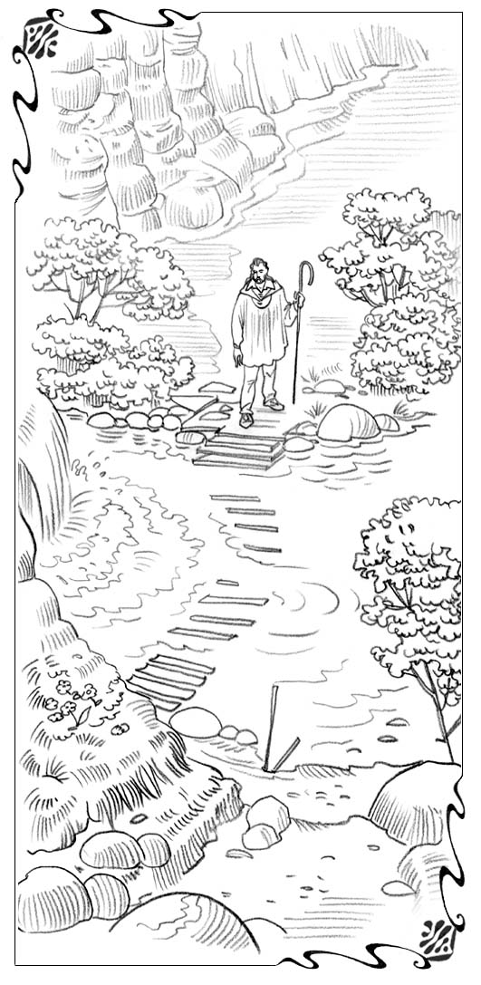
Үшинши бап
Түнде қашып кетиў
Бийшара Қорқақгүлдиң көзи илинбей, өз төсегинде жатырған еди. Ақыл-ойы ҳəм денеси соншелли жарақатланғанлықтан, ол бир қəлипте жата алмады. Түнниң ярымы аўған болса да, қыбыр-қыбыр етип, ана жақтан мына жаққа аўнай берди. Оның сана-сезиминиң жасырын мүйешлеринде күшли қəўетерлениў орналасып алған болып, бир нəрсени еске түсириўди урынғандай, бирақ ҳеш буны ислей алмайтуғындай еди. Ақыры ол уйқыға кетсе де, бул ой оған түсинде де тынышлық бермеди.
Бир ямаса еки саатлардан соң, Қорқақгүл кескин ҳəм қəўетерли жағдайда оянып кетип, бурын болмаған қандай да бир азапты сезди. Жүрегиндеги тикен шыдам болмастай дəрежеде сызлап, солқылдап тур еди. Бул аўырыў бир нəрсени тоқылдатып түсиндирип атырғандай болып түйилди. Буны ол бурын өзи албырағаны себепли түсинбеген еди. Соң бирден оның ядына бир нəрсе сап ете қалды. Ол қайта-қайта: «Өзи ўəде еткендей, Шопан келип, мени шақырған еди. Ал мен Оны күтип алмадым ҳəм Оған ҳеш қандай жуўап та бермедим! Ол мени пикирин өзгерткен ҳəм Өзи менен кеткиси келмеген, деп шешкен болса не қыламан? Ол менсиз кетип қалған болса ше? Аўа, Ол мени усы жерге таслап, менсиз кетип қалған!» — деди.
Усы ойлар күшли тəсир жасады. Бул ол есине түсире алмаған нəрсе еди. Шопан өзине буйырған болса да, Оны не ушын күтип алыўға шықпағанын ол түсине алмады.
Өзи шақырыўдан-ақ, Қорқақгүлдиң изине дəрҳал ериўи кереклигин Шопан талап етип айтқан еди. Себеби Оның Өзи асығыс жумыс бойынша таўға барыўы керек еди. Ал Қорқақгүл сол күни кеште əдеттегидей суў бойына бара алмады.
Əлбетте, Шопан оны қорқып қалды деп, ойлаған болса керек. Бул дурыс болыўы итимал, өйткени Ол бир Өзи кетип қалды-ғо! Қорқақгүл муз болып, тислери қалшылдай баслады. Деген менен, оның ең үлкен бахытсызлығы — жүрегиндеги аўырыў болып, ол өзин туншықтырып атыр еди. Қорқақгүл суўықтан ҳəм қорқыныштан қалтырап, төсекте тикейип отырды. Егер Шопан оны таслап, Өзи кетип қалған болса, буны ол көтере алмайды.
Оған жақын жайласқан стол үстинде ески қосықлар жыйнағы жатыр еди. Қорқақгүл китапқа шыраның жақтысында нəзер таслап, оның өзиндей бир шопан қыз ҳаққында айтылған қосық жазылған бетте ашық турғанын байқады. Қосықа сол шопан қыз да Қорқақгүл сыяқлы сүүйиспеншилик шақырығына жуўап бере алмағаны, ал кейин сүйиспеншилиги кетип қалғанын түсингенде, ҳəммеси кеш болғаны туўралы айтылған еди.
Қорқақгүлге бул қосық ҳəмме ўақытта оғада қайғылы болып көрингенликтен, ол қосықты қыйналып айтатуғын еди. Бирақ енди ол қосықтың сөзлерин қараңғыда ҳəм түнги жалғызлықта қайталап отырғанда, бул сөзлер оның бахытсыз ҳəм қорыққан жүрегиниң наласындай болып түйилди.
Өз төсегимде Оны излеймен,
Жүрегим қəлеген инсанды.
Жанымда ҳеш ким болмағансоң,
Жолға түсемен асыға.

Узақ-алыс жолға атланаман,
Қала көшелерине шығып,
Өз сүйиклимди қайтарып,
Қəдирлимди əкелиў ушын.
Усы жерге келгенде, китаптың басқа бетин ашыў керек еди. Бирақ Қорқақгүл буны ислемеди. Тосаттан ол алдында не болатуғынын билмеў сезимин көтере алмайтуғынын түсинди. Ол дəрҳал-ақ, Шопанның өзин ҳақыйқаттан-ақ таслап кетти ме, я яқ па, соны анықлап билмекши болды. Қорқақгүл тезлик пенен төсегинен суўырылып шықты да, қалтыраған қоллары айтқанын тыңлай алғанша жылдам кийинди. Соңынан ол сыртқы қапыны ашты. Қосықта айтылғандай, оны табыў ушын ол да «узақ-алыс жолға атланады». Жəне де, Ол өзин таслап кетти ме, соны анықлап билиўи тийис. Оҳ, бул нəрсе мүмкин болғанда ма еди! Бəлким, ол еле өзин күтип турған ҳəм жəне бир мүмкиншилик бермекши шығар?
Қорқақгүл қапыны ашып, түнги қараңғылыққа қарай адым атты. Бундай адамсыз көшеде жасырынып турған жүзлеген Қоянжүреклер де оны артқа қайтара алмас еди. Себеби оның жүрегиндеги аўырыў ҳəмме нəрсени, ҳəтте, қорқынышты да басып, алға жетеклер еди. Солай етип, таң атыўдан алдын болатуғын қараңғылықта Қорқақгүл Шопанды излеп, жолға шықты.
Шексиз далалар бетке қарай аўыл көшелери менен аяғын силтеп басқан Қорқақгүл ақсақлығы себепли тез жүре алмады. Ол кетип баратырып, ишинен сыбырлап: «О, Шопан, сүйиспеншилик пенен аўырыў бирге жүреди дегениңде, Сен қаншелли ҳақ едиң!» — деди. Жүрегине тикен егилиўдиң не екенин аз-маз болса да билгенде, ол буған келисим берер ме еди? Енди ҳəммеси кеш болды. Оның жүрегинде əлле қашан тикен бар еди. Жəне де, оның жүрегинде сүйиспеншилик ҳəм аўырыў да бар еди. Сонлықтан енди ол Шопанды қалай болмасын табыўы керек еди. Ақыры, Қорқақгүл ақсаңлап, ентигиўи менен жулдызлар жақтысында үнсиз ҳəм қыймылсыз турған қораға келди. Сол жерде сүриўди қараўыллаған бир-еки адам да бар еди. Жақынлап киятырған аяқ сеслерин еситип, олар жерден турып, кимниң киятырғанын көриў ушын сыртқа шықты.
— Кимсең? — деп сорады олар қараңғылық ишинен ҳəм Қорқақгүлдиң паныслар жақтысында аппақ болған жүзи менен қорыққан көзлерине ҳайран болып, тигилип қалды.
— Бас Шопан усы жерде ме? — деди Қорқақгүл демин үҳлеп шығарып. Ол зорға дем алып, ҳалықлаўы менен қораға сүйенди.
Қараўыл оған қызықсынып қарап:
— Яқ. Бүгин түнде ол бизлерге жол-жорық берип, сүриўлерди бизлерге таслап кетти. Ол қəдимгидей өзиниң таўға барыў кереклигин айтты, бирақ қашан келетуғынын айтпады, — деди.
Қорқақгүлдиң аўзына сөз түспей қалды. Ол ыңырсынып, қолларын жүрегине басты: қыялына жүреги тарс айырылып кететуғындай болып көринди. Енди не қылса болады? Ол кетип қалған! Ол Қорқақгүлди өзи менен кеткиси келмейди деп ойлап, күтпей, кетип қалған. Үмитсизликтен қалтырап, Қорқақгүл шарбаққа сүйенди. Шопанның жүзин, таўға алып кетиўди усыныс еткенде Оның көзлериндеги мийрим ҳəм сүйиспеншиликти есине түсирди.
Қорқақгүлдиң басына, өзин жақсы түсинген, барлық қорқынышларын билген ҳəм оның менен бирге қыйналған адам таслап кетпейди, деген ой келди. Қорқақгүл басын көтерип, ойпатлыққа ҳəм алыслардағы шығыс таўларына ҳəм Бийик шыңларға қарады.
Шығыста жақтылықтың жиңишке сəўлеси көринди ҳəм Қорқақгүл жақын арада қуяш шығатуғынын билди. Бирден ол сол кеўилсиз қосықтың соңғы қатарын есине түсирди. Бул Қорқақгүл басқа бетин ашпаған сол китаптағы соңғы қатар еди. Жанындағы путаларда кишкене қус өз шырылдысын баслағанда, ол сол сөзлерди есине түсирди.
Мине, мен көремен таң сəҳəрде,
Жүрегим излеген адамды.
Оның менен мəңги қаларман,
Бирге болыў тəғдиримизге жазылған.
Қорқақгүл қалтырағанын қойып, өз-өзине: «Қойлар суўғарылатуғын жерге барайын, мүмкин, ол мени күтип турған шығар», — деди. Кейин ол қараўыллар менен бир-еки аўыз сөйлесип, қубла тəрепке қарай жол алды. Қорқақгүл бурын өзи Қоянжүрек пенен ушырасқан атыз арқалы қойларды суўғаратуғын қудық бетке кетти. Ол өзиниң ақсаңлағанын умытып, қудықты қоршаған алыс аўыллар тəрепке қарай жүре берди.
Таўлар үстиндеги аспан қызғыш түске ениўден, Қорқақгүл қуўанышлы түрде сылдырлап аққан суўдың сестин еситти. Алдыға қарай асығып баратырған ол жүрегинен қосық ағып киятырғанын байқады. Ол сол жерде еди! Ол қудық басында оған қарап турар, жүзинде таң нуры жарқырар еди. Қорқақгүл сүрнигип кетип, оның аяқларына жығылды ҳəм оған:
— О, Ийем мениң, ўəде еткениңдей, мени Өзиң менен алып кет. Мени бул жерде қалдырма, — деди.
Сонда Ол Қорқақгүл тəрепке тез адым атты да, мийримлилик пенен:
— Мен сениң келетуғыныңды билер едим. Қорқақгүл, неге кеше кешқурын қойларды суўғаратуғын жерге келмедиң? Мен үйиңниң қасынан өтип баратырып, сени шақырғанымда, еситпеген бе едиң? Мен саған бүгин қуяш шығарда жолға атланыўға таяр турыў кереклигиңди айтпақшы едим, — деди.
Ол сөйлеп турғанда, таўлардың уша басларында қуяш толық көтерилип, таўларды алтын түске бөледи.
Қорқақгүл еле Оның аяқларының түбинде дизерлеп отырып:
— Мен усы жердемен ҳəм Сениң менен қəлеген жағыңа бараман», — деди.
Сонда Шопан оның қолларынан услады да, олар таўға қарай жол алды.

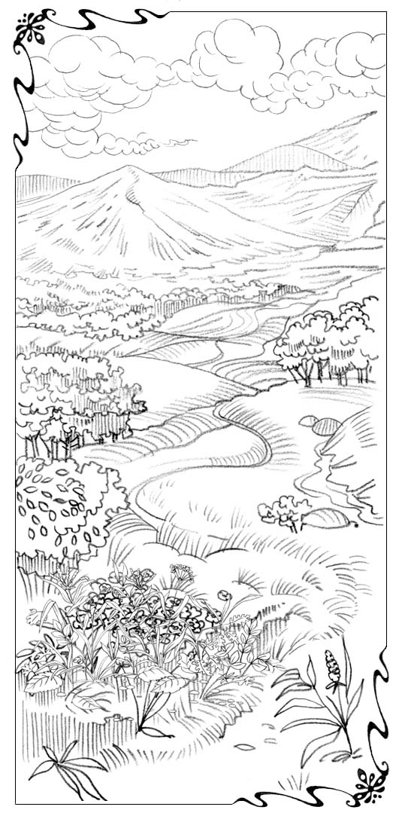
Төртинши бап
Жол басында
Əжайып күнниң ерте таңы атып, ойпатлық еле уйқыдан оянбағандай болып түйилетуғын еди. Тынышлықты тек сайдың қуўанышлы ағысы ҳəм қуслардың кеўилли сайраўы бузар еди. Шөпте шық жылтырап, дала гүллери маржан сыяқлы жарқырап турған еди. Қойыў қызыл, ақшыл қызыл ҳəм қырмызы реңли жабайы анемонлар айрықша əжайып түске енип, пүткил жайлаў бойлап өсип тур еди. Олардың кишкене ҳəм сулыў төбелери тикенлер арасынан көринип турар еди. Айырым ўақытлары Шопан менен Қорқақгүл ақшыл қызыл ҳəм қызғылт көк майда гүллердиң атаўы арқалы өтетуғын еди. Сол гүллер биримлеп қарағанда əҳмийетсиз болса да, бирге қосылып патшалар сарайындағы гилемлерден де əжайып болған гилем жаратып тур еди.
Бир күни Шопан еңкейип, қолларын əсте гүллерге тийгизди де, мыйығынан күлип, Қорқақгүлге:
— Өзиңди кишипейил тут, сонда Сүйиспеншилик сениң аяқларыңның астында гүллерден гилем төсегенин көресең, — деди.
Қорқақгүл оған салдамлы түрде қарап:
— Мен тез-тез дала гүллери ҳаққында ойлайтуғын едим. Əлбетте, буншелли көп гүллердиң жердиң елсиз мүйешлеринде өсиўи таң қаларлық нəрсе. Оларды ҳеш ким көрмейди ҳəм ешки-сыйырлар да басқыламайды. Олар соншелли гөззаллық ҳəм нəзиклик бағышлаўы мүмкин, бирақ оларды кимге бере алады? Ҳəтте, оларды баҳалайтуғын адам да жоқ-ғо, — деди.
Шопанның Қорқақгүлге таслаған нəзери соншелли əжайып еди. Ол Қорқақгүлге əсте былай деди:
— Мениң Əкем ҳəм Мен жаратқан ҳеш бир нəрсе босқа кетпейди. Ал мына кишкене дала гүллери бизлерге сабақ бола алады. Оларды баҳалайтуғын ҳеш ким жоқтай болып көринсе де, олар өзлерин соншелли жағымлы ҳəм исенимли қылып көрсетеди. Сүйгениң сени сүймесе де, сениң сүйе бериўиң — қаншелли бахыт екенин билдиргендей болып, олар өз-өзине қуўанышлы қосық айтқандай болады.
Мен саған уллы ҳақыйқатлықты ашпақшыман, оны ҳəмме де түсине алмайды. Адамның жан дүньясындағы барлық əжайып нəрселер, оның уллы жеңислери ҳəм айтарлықтай жетискенликлери — булар бəрқулла ҳеш ким билмейтуғын ямаса аз билетуғын нəрселер. Адам жүрегиниң сүйиспеншиликке берген жуўабы ҳəм адамның «өзим» деген сезими үстинен сүйиспеншиликтиң ерискен жеңиси — бул Сүйиспеншилик терегиндеги гүл.
Дүньяға белгисиз болған жасырын, тыныш ҳəм əпиўайы өмирлер — Сүйиспеншиликтиң гүллери менен жемислери жетискенликке ерискен ҳақыйқый бағ. Бул бағ Сүйиспеншилик Патшасының сүйикли орны болып, Ол сол жерде Өз дослары менен қуўанып, сейил етеди. Ҳақыйқаттан да, Маған хызмет етиўшилердиң айырымлары уллы ҳəм айқын жеңиске еристи, бул ушын адамлар оларды жақсы көреди ҳəм ҳүрмет етеди. Бирақ олардың уллы жеңислери ҳеш кимге белгисиз болған дала гүллерине мегзейди. Қорқақгүл, сен бул сабақты ҳəзир, бизлер төменде, ойпатлықта болған ўақтымызда үйренип ал, сонда сен тик жарларға жеткениңде, бул саған жубаныш болады. Ҳəмме қуслар қуўанышлы қосық айтпақта, жүр, бизлер де оларға қосылайық, ал қосық тақырыбын гүллер айтып берсин.
Солай етип, олар ойпатлық бойлап дəрья тəрепке кетти ҳəм биргеликте Шопанның ески қосықлар жыйнағындағы бир ески қосықты айта баслады. Олар бирге, гезек пенен айтты:
Сарон розасы сыяқлыман,
Дала гүлиндеймен мен,
Лала тикени қəўипсиз болып,
Муҳаббат гөззал сениң менен.

Сениң муҳаббатың мен ушын мисли,
Тереклер ишиндеги алма тереги,
Мени қөлеңкең менен қорғап,
Бересең жемислер мазасын мол етип.

Мени сарайыңа алып кирдиң,
Сүйиспеншилик сырын ашып билдирдиң.
Дүнья ушын сүйкимсиз болғаннға
Патшалық тажын кийдирдиң.

Қутқарың мени кеселден,
Жүрек уяттан өртенер.
Ҳаялы болып аталыўға оның,
Мен ылайықлы емеспен.

О, өтинемен, қызларым,
Тоғайлар саясындағы кийиклер,
Əзизим, тыныш уйықласын,
Оның муҳаббаты маған қуўаныш келтирер.
Қосық айтып болып, Қорқақгүл ҳəм Шопан өзлери баратырған соқпақты кесип ағып турған сай жанына келди. Сай төменге қарай сылдырлап ағып турған болып, оның ағысының тез ҳəм қатты шуўылдағаны соншелли, əтираптағы пүткил ойпатлық оның шақалақ атқан сестине толған еди.
Сол ўақытта Шопан Қорқақгүлди ығал ҳəм тайғақ таслар арқалы өткизип атырған еди. Сонда Қорқақгүл оған былай деди:
— Мен ағып турған мына суўлардың не ҳаққында қосық айтып атырғанын қатты билгим келеди. Гейбир ўақытлары мен түнниң тыныш ўақтында өз төсегимде жатып, үйимдеги атыз жанынан ағатуғын кишкене сайдың сестин тыңлайман. Ол өз-өзине қайта-қайта əжайып ҳəм сырлы хабар жəриялағандай, кеўилли ҳəм бахытлы түрде сылдырлайды. Мениң нəзеримде, аққан барлық суўлар бəлент ҳəм анық, тыныш ҳəм жумсақ қылып, бир қосықты айтқандай болады. Мен суўлардың не айтқанын қатты билгим келеди! Олардың сести теңиз ҳəм дузлы суўдың сестинен парық қылады. Бирақ мен оларды түсинбеймен. Бул — белгисиз бир тил. Маған айтшы, Шопан, Сен суўлар өз жолы менен асығыс аққанда не ҳаққында қосық айтатуғынын билесең бе?
Шопан жəне мыйығынан күлди ҳəм олар бир неше ўақыт даўамында кишкене ағыс жанында үндемей турды. Сонда ағыс олардың өзин тыңлаў ушын тоқтағанына қуўанып, еле де қаттырақ ҳəм шадлырақ болып шуўылдағандай болып көринди. Тосаттан Шопанның қасында турған Қорқақгүлдиң қулақлары ашылып, суўлардың тилин əсте-ақырын түсине баслағандай болды. Олардың тилин, əлбетте, түсинип жетиў мүмкин емес. Мен аўдарыўға урынып көрдим, бирақ бул пайдасыз. Өйткени суўлардың қосығын намаға түсириўге болады, бирақ оны сөз бенен айтып жеткизиў қыйынырақ соғады. Деген менен, ол шама менен мынадай еди:
СУЎЛАР ҚОСЫҒЫ
Алға жуўырыўға еринбеймиз,
Ҳəр күни төменге қарай, төмен.
О, төмен қарай жылжыў қаншелли шадлық,
Жарысып бир-биримиз бенен.

Сүйиспеншиликтиң бул нызамын билемиз,
Бахытта да өзимизди пəс тутамыз.
Өзимизди бағышлаў əжайып,
Төменде тыныш ғайып болып.

Күни-түни шақырық тыңлап,
Шақырық пенен алға жуўырып,
Бийиклерден секиремиз биз,
Шаўқымласып, төменге, ойпатлыққа асығамыз.

Бəрқулла төменге жуўырып,
Төменде болыўды қəлеймиз биз.
Бул қаншелли əжайып сезим,
Жоқарыдан төменге, қуяр жерге.
Қорқақгүл аз-маз тыңлап: «Бул — жүдə сырлы», — деди де, буның мыңлаған қуйылысқан сеслер, сылдырлы, бүлкилди, шалпылды ҳəм шуўылдыларға толы қайта-қайта тəкирарланыўшы қосық нақыраты сыяқлы екенин түсинди.
«Бизлерге еле де төмен ағыўға рухсат етиң», — дегендей, суўлар қуўанышлы қосық айтар еди. Себеби олар: «Бизлерди неге Бийик шыңларға шақырасаң, буның мəниси не?» — дегендей, ең төмен жерге асығар еди.
Сонда Шопан:
— Бийик шыңлар — бул төменге, дүньядағы ең төмен жерге саяхат етиўге атланатуғын басланғыш майданы. Аяқларың кийиктиң аяқларындай болғанда, сен таўлар бойлап шапқылап, төбешиклер бойлап секире аласаң. Сонда сен Мен сыяқлы Бийик шыңлардан жуўырып түсип, үлкен қуўаныш пенен өзиңди бағышлаўың, ал кейин жəне бийикликке миниўиң мүмкин. Сен бүркиттен де тез Бийик шыңларға көтериле аласаң. Өйткени тек Сүйиспеншиликтиң Бийик шыңларында ғана бизлер төменге қарай бағышланып, толық берилип умтылыўымыз ушын күшке тола аламыз, — деди.
Бул сөзлер Қорқақгүлге жүдə сырлы ҳəм таң қаларлық болып түйилди. Деген менен, енди оның қулақлары ашылғаннан соң, ол суўлардың қосығын түсине баслады ҳəм оны ҳəмме жерде еситетуғын болды. Сол қосықты олардың соқпағын кесип өтип, қасынан ағып турған барлық кишкене сайлар айтар еди. Жəне де, дала гүллери де усындай қосық айтар, бирақ басқа тилде, яғный гүллер тилинде айтар еди. Бул тилди де суўлар тили сыяқлы ақыл менен емес, ал жүрек пенен түсиниў керек еди. Сол қосықтың өз нақыраты болып, оны мың-мыңлаған гүллер ҳəр қыйлы муқамларда айтар еди.
Басқаларға мийримли болыў,
Бизлер ушын орнатылған нызам.
Буннан кейин, Қорқақгүлге əтираптағы барлық кишкене қуслар да усыны айтып, сансыз муқамда шырылдап, сайрағандай болды. Бирақ бул қосықтың нақыраты бирдей болып, бəрқулла былай айтылатуғын еди:
Қуўанышта жигер бар,
Жан Қудай менен болғысы келер,
Ал бахыт — бул сүйиў демек.
Сонда Қорқақгүл бирден:
— Мен бурын ойпатлығымыздың сондай гөззал жер екенин ҳəм бул жерде соншелли көп қосықларды еситиўге болатуғынын билмеген едим, — деди.
Шопан күлип жиберип, былай деп жуўап берди:
— Тек Сүйиспеншилик ғана жаратылғанлардың жүрегиндеги наманы, гөззаллықты ҳəм қуўанышты ҳақыйқаттан түсине алады. Мен еки күн алдын сениң жүрегиңе Сүйиспеншилик туқымын еккенимди умыттың ба? Ол əлле қашан саған өзиң бурын байқамаған затларды еситиўге ҳəм көриўге жəрдем ете баслады.
Қорқақгүл, сенде Сүйиспеншилик өскен сайын, бурын өзиң əрман етпеген көп нəрселерди түсинип барасаң. Сенде көплеген бийтаныс тиллерди билиў сыйы раўажланады ҳəм сен Сүйиспеншилик тилинде сөйлеўди үйренесең. Бирақ алдын Сүйиспеншилик əлипбесин үйренип, аяқларыңды кийиктиң аяқларындай қылып раўажландырыўың тийис. Сен усы еки нəрсени Бийик шыңларға баратуғын жолыңда үйренесең. Мине, бизлер ҳəзир дəрья бойындамыз. Дəрьяның арғы жағасында таўлар басланады. Бизлер ол жерде сени алып барыўшы еки адамды ушыратамыз. Олар сени күтпекте.
Қорқақгүл ишинен: «Дəрьяға тез жетип келип, əлле қашан таўларға жақынлағанымыз ҳақыйқаттан да əжайып ҳəм таң қаларлық болды», — деп ойлады. Ол Шопанның қолына сүйенди. Шопан Өз күши менен қоллап-қуўатлағанлықтан, Қорқақгүл ақсақлығын умытып, шаршаўды да, ҳəлсизликти де умытты. О, таўға баратуғын пүткил жол бойы өзин тек Ол алып жүрип, бул исти басқаларға тапсырмаса жақсы болар еди!
Қорқақгүл усыларды ойлады ҳəм Шопанға жалынып:
— Сениң Өзиң мениң менен бирге бармайсаң ба? Сен жанымда болсаң, мен күшлимен. Жəне де, мени Сеннен басқа ҳеш ким Бийик шыңларға алып бара алмайтуғынына исенемен, — деди.
Шопан Қорқақгүлге Өзиниң барлық мийримлилиги менен қарап, əсте былай деди:
— Қорқақгүл, Мен сен қəлеген нəрсени ислей алар едим. Бийик шыңларға көтерилиўге өзиңди жиберип қойғанша, сени Өзим алып бара алар едим. Бирақ егер Мен усылай ислесем, сениң аяқларың кийиктиң аяқларындай болмайды ҳəм сен Маған жолдас болып, бирге бара алмайсаң. Егер сен бул рет Бийик шыңларға Мен таңлаған адамлар менен бирге барсаң, аяқларың кийиктиң аяқларындай болады. Деген менен, саяхат жүдə узақ ҳəм айырым ўақытлары жүдə қыйын болып көриниўи мүмкин.
Соңынан сен Мениң менен бирге сейил етип, таўларды асып секириўиң, жоқары көтерилиўиң ҳəм ҳəп заматта төмен түсиўиң мүмкин. Буннан тысқары, егер Мен сени жоқарыға, яғный Бийик шыңларға ҳəзир, жүрегиңдеги Сүйиспеншилик туқымы еле кишкене ўақтында апарсам, сен Сүйиспеншилик Патшалығында жасай алмайсаң. Сен оның сыртында, душпанларың жасаўы мүмкин болған жерде қалыўың керек болады.
Билесең бе, олардың айырымлары таўлардың төменги жанбаўырларына келиўи мүмкин. Таўларға көтерилгениңде, оларды ушырататуғыныңа исенимим кəмил. Минекей, сонлықтан Мен муқыятлы түрде сен ушын ең жақсы ҳəм ең күшли еки жолдас таңлап қойыппан. Деген менен, сени исендирип айта аламан, Мен сеннен бир сəт те алыслап кетпеймен ҳəм сениң жəрдем сораған даўысыңды еситемен. Мен сениң менен бəрқулла бирге боламан. Бирақ сен Мени ҳəмме ўақытта көре алмаўың мүмкин. Мен саған ўəде беремен, енди болатуғын саяхат аяқларыңды кийиктиң аяқларындай қылыўға хызмет етеди.
Қорқақгүл қалтыраған даўыс пенен:
— Мен Бийик шыңларға жетип барғанымда, маған жаңа ат бересең бе? — деди.
Бирден ол əтирапындағы намаға итибарсыз болып қалып, оны жəне қорқыныш ҳəм жаман сезимлер бийледи.
Шопан оған жуўап берип:
— Аўа, əлбетте. Сүйиспеншилик гүли сениң жүрегиңде гүллеўге шамаласқанда, басқалар да сени сүйетуғын болады ҳəм сен жаңа ат аласаң, — деди.
Қорқақгүл көпир үстинде тоқтады да, басын бурып, өзи басып өткен жолға қарады. Ойпатлық жасыл ҳəм тыныш көринди, ал булар етегине жақынлаған таўлар бəлент ҳəм қорқынышлы қорған сыяқлы болып турды. Ол Тəшиўиш деп аталған өз аўылын қоршаған алыслардағы тереклерди көре алды ҳəм сүриў жайылған жайлаўдағы Шопанның бахытлы жəрдемшилерин көз алдына келтиргенде, бирден жүреги «шым» ете қалды. Жəне де, ол өзи жасаған тыныш ақ үйин де көз алдына келтирди.
Усы көринислер Қорқақгүлдиң көз алдына келгенде, көз жаслары шекелерин жуўып, жүрегиндеги тикен шаншып кетти. Бирақ ол дəрҳал Шопанға бурылып қарады да, Оған миннетдаршылық пенен:
— Мен Саған исенемен ҳəм Сен қəлеген ҳəмме нəрсени ислеймен, — деди.
Кейин Қорқақгүл басын көтерип, Оның жүзине қарады. Шопан мүлəйимлилик пенен күлди де, оған ҳеш қашан айтпаған сөзлерин айтып:
— Қорқақгүл, сенде жəне бир жүдə сулыў қəсийет бар: сениң көзлериң соншелли исенимли. Ал исеним — дүньядағы ең əжайып нəрселердиң бири. Мениңше, сениң көзлериңде исеним нурланып турса, сен ҳаял патшаның көп гөззалларынан да сүйкимлирек болып көринесең, — деди.
Тез арада олар дəрьяның арғы жағында болып, төменги жанбаўырларға көтерилетуғын соқпақ болған таўлар етегине жақынлады. Бул жерде үлкен жумалақ таслар ҳəмме жерде жайрап жатыр еди. Тосаттан Қорқақгүл соқпақ шетиндеги таслардың биринде отырған еки ҳаял сүлдерин көрди. Ҳаяллар жаўлыққа оранған еди. Қорқақгүл Шопан менен бирге сол жерге келгенде, ҳаяллар орынларынан турып, үнсиз бас ийди.
Сонда Шопан сыбырлап:
— Булар — саған ўəде етилген жол көрсетиўшилериң. Усы ўақыттан баслап, сен тик ҳəм қыйын жерлерден өткениңде, олар саған жолдас ҳəм жəрдемши болады, — деди.
Қорқақгүл оларға қорқыныш пенен қарады. Əлбетте, олар бийик ҳəм жүдə күшли болып көринетуғын еди, бирақ не ушын олардың жүзлери жабық екен? Қорқақгүл оларға қанша қараған сайын, олардан соншелли қорқа баслады. Олар жүдə үнсиз, күшли ҳəм сырлы еди. Олар неге сөйлемейди? Неге жыллы сөзлерди айтып, сəлемлеспейди?
Қорқақгүл Шопанға сыбырлап:
— Олар кимлер? Сен маған олардың атларын айтасаң ба? Олар неге мениң менен сөйлеспейди? Олар не гүңелек пе? — деди.
Шопан жүдə əсте сөйлеп былай деди:
— Яқ, олар гүңелек емес. Олар тек басқа тилде, саған еле таныс болмаған таўлы диалектте сөйлейди. Олар менен бирге саяхат етип, сен əсте-ақырын олардың тилин түсине баслайсаң. Олар жақсы муғаллимлер. Ҳақыйқаттан да, олардан жақсырағын табыў қыйын. Олардың атына келсек, Мен олардың атларын сениң тилиңде айтаман. Ал кейин ала олардың атларын өзлериниң тилинде билип аласаң. Соңынан Ол үнсиз турған биринши ҳаялды көрсетип: — Мынаның аты — Қайғы. Ал екиншиси оның егизи болып, аты — Азап, — деди.
О, бийшара Қорқақгүл! Оның шекелери қуўарып, пүткил денеси қалтырап кетти. Ол өзиниң сəл болмаса талып қалатуғынын сезип, жығылып қалмаў ушын, Шопанға асылды.
Сонда Қорқақгүл:
— Мен олар менен бирге бара алмайман. Бара алмайман! Бара алмайман! О Ийем, маған не ислеп атырсаң? Мен олар менен қалай саяхатқа шыға аламан? Бул мениң қолымнан келмейди. Таўларға апаратуғын жолдың өзи сондай қəўипли ҳəм қыйын екенин, оларға көтерилиў мениң бир өзиме мүшкил болатуғынын Өзиң айтқан едиң-ғо. Солай болса неге, Сен маған жолдас қылып Қайғы менен Азапты берип атырсаң? Мени беккемлеп, жигерлендириўи ушын ҳəм жолда жəрдем бериўи ушын, мениң менен бирге Қуўаныш пенен Тынышлықты жибере алмайтуғын ба едиң? Мен ҳеш қашан Сени усындай қылады деп ойламаған едим, — деп өкирип жиберди.
Бул сөзлерди еситип, Шопанның жүзинде таң қалыў белгиси пайда болды. Соң Ол жүзлери жабылған еки ҳаялға қарап, жүдə мүлəйим ғана былай деди:
— Қуўаныш ҳəм Тынышлық. Өзиң ушын таңлаған жолдасларың усылар болар ма еди? Ядыңда ма, Мен сен ушын кимлерди жəрдемши қылып берсем, соларды қабыл етеуғыныңды айтып, ўəде берген едиң, себеби Мениң ең жақсыларын таңлайтуғыныма исенетуғыныңды айтқан едиң. Қорқақгүл, сен еле де Маған исенесең бе? Сен олар менен бирге барасаң ба, я ойпатлыққа, өз ағайин-туўғанларыңа ҳəм Қоянжүрекке қайтыўды қəлейсең бе?
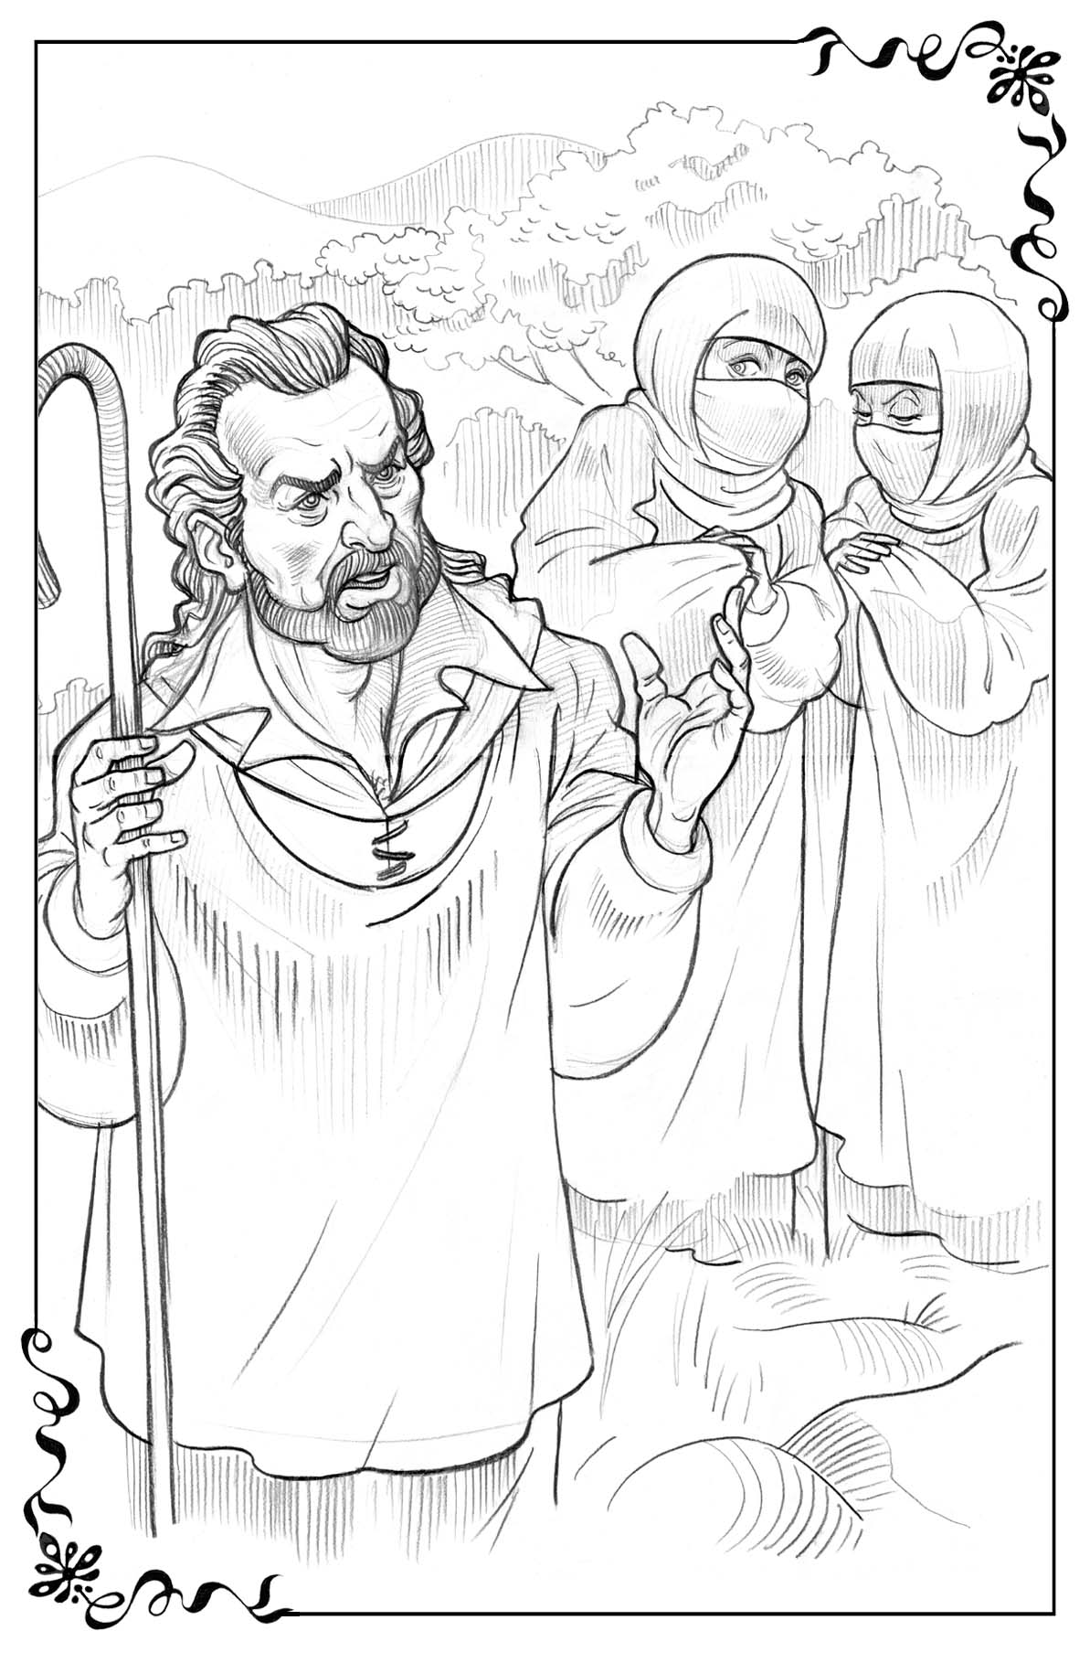
Қорқақгүл шоршып кетти. Бундай шешим қорқынышлы болып көринди. Ол Қорқынышовларды жүдə жақсы билетуғын еди. Бирақ Қайғы ҳəм Азап оған болыўы мүмкин болған оғада жаман нəрседей көринди. Сонда Қорқақгүл Шопанға қарап, Оған ҳеш гүманлана алмайтуғынын ҳəм Оған ериўди тоқтатып, артқа қайтып кете алмайтуғынын, өзиниң қалтыраған ҳəм бахытсыз жүреги менен Оны жақсы көретуғынын бирден түсинди. Ҳəтте, егер Ол мүмкин болмаған нəрсени талап етсе де, бас тарта алмайтуғынын түсинди.
Қорқақгүл Шопанға жалынышлы түр менен қарап:
— Артқа қайтқың келе ме дейсең бе? О Шопан, мен кимге бараман? Мениң пүткил дүнья жүзинде Сеннен басқа ҳеш кимим жоқ. Саған ериў жүдə қыйын болған жағдайда да, маған изиңе ериўге жəрдем бере гөр. Сени жақсы көриўге қуштар болғаным сыяқлы, Саған исениўге де жəрдем бере гөр, — деди.
Бул сөзлерди еситип, Шопан бирден басын көтерди де, күлип жиберди. Оның күлкисинде шадлық, салтанат ҳəм қуўаныш бар еди. Шопанның күлкиси олар турған тик жарларда жаңғырық болып жаңлады ҳəм пүткил таў дизбеклери Оның менен бирге күлип атырғандай болып түйилди. Жаңғырық кем-кем жоқарылап, тастан-тасқа, жартастан-жартасқа секирип өтип, ең жоқарыдағы уша басларға жетти ҳəм соңғы ҳəлсиз сеслер аспанға дейин барғанға қусады.
Күлкиниң соңғы шаўқымы əсте-əсте тынғанда, Шопанның жүдə жумсақ даўысы еситилип:
— «Сен пүткиллей əжайыпсаң, сүйиклим мениң, сенде жоқ ҳеш қандай гирбиң!» (Қосықлар 4:7) — деди. Соңынан Ол: — Қорықпа, Қорқақгүл, тек исен. Мен ўəде етемен, сен масқара болмайсаң. Ҳəзир оларды қабыл ете алмасаң да, Қайғы ҳəм Азап пенен бирге бар. Сен қыйын жерлерге барғаныңда, бир өзиңе қыйын болғанда, олардың қолларынан исенимли түрде тутсаң, олар Мен сени қай жерде көргим келсе, анық сол жерге алып барады, — деди.
Қорқақгүл қыймылдамай, Шопанға қарап турар еди. Шопанның жүзи енди бахыт ҳəм қуўаныштан нурланған еди. Бул басқалардың қутқарылыўы ҳəм азат болыўы себепли болған қуўаныш белгиси еди. Қорқақгүлдиң жүрегинде Шопанның бир избасары тəрепинен жазылған гимн сөзлери жаңлағанда, ол əстен ҳəм қуўанышлы түрде қосық айта баслады:
Қайғы сағыныш, көз жас ҳəм аўырыў əкелер,
Ийем, қайғыда Сениң менен бирге қуўанаман мен.
Егер олар менде болса, Саған жақынларман,
О Масих, Саған жақынларман мен.
Қорқақгүл ишинен ойланып: «Меннен алдыңғылар да усы жол менен жүрген, ҳəтте, бул ҳаққында қосық та айта алған. Расында да, мен ҳəлсиз ҳəм қорқақ болғаным себепли, соншелли күшли ҳəм мүлəйим болған Оның маған қарағанда садықлығы ҳəм қайырхомлығы азайып қалғаны ма? Ақыры, Өз шəкиртлерин қорқыныштан қутқарып, Бийик шыңларға апарыў Оған ең үлкен рəҳəт бағышлайды-ғо», — деди. Жəне де, ол өзине жол көрсетиўшилер менен бирге жолға қаншелли тезирек атланса, сол даңқлы Бийик шыңларға соншелли тезирек жететуғыны ҳаққында да ойлады.
Қорқақгүл жаўлық жамылған ҳаялларға қарап, алдыға қарай адым атты да, өзинде бурын болмаған батыллық пенен:
— Мен сизлер менен бирге бараман. Мəрҳəмат, маған жолды көрсетиң, — деди.
Бирақ Қорқақгүл, ҳəтте, ҳəзир де олардың қолынан услаўға өзин мəжбүрлей алмады.
Шопан жəне күлип жиберди ҳəм соңынан:
— Мен саған Өз тынышлығымды қалдыраман. Сенде Мениң қуўанышым толы болады. Саған Бийик шыңларға, яғный мына таўлардың уша басына апаратуғынымды ҳəм масқара болмайтуғыныңды айтып, ўəде еткенимди умытпа. Ал ҳəзир «күн салқын болып, көлеңке серпилгенде қайтып кел, таў жарығындағы кийик ҳəм жас суўын сыяқлы бол» (Қосықлар 2:17).
Қорқақгүл не болғанын еле түсинбей турып, Ол соқпақ қасындағы үлкен тасқа, кейин басқасына, соң үшиншисине сондай тезлик пенен секирип кетти, ҳəтте, Оның қыймылларын Қорқақгүлдиң көзи илмей де қалды. Ол таўлардың жоқарысына қарай таў төбелериниң бириншисинен екиншисине секирип, бир неше сəтлерден соң көзден ғайып болды.
Шопан улыўма көзге көринбей кеткенде, Қорқақгүл өзиниң еки жолдасы менен таўға көтериле баслады. Бул — жүдə қызықлы (егер буны ким көрген болса) көринис еди. Қорқақгүл ақсаңлап, Бийик шыңларға қарай жолға түсти. Ол бүрисип, илажы болғанша, жүзлери жабылған мына ҳаяллардан өзин алысырақ тутты. Олардың өзине қарай созылған қолларын байқамағандай болды. Бирақ буны көретуғын ҳеш ким болмады. Өйткени сизлер бир нəрседе исенимиңиз кəмил болсын, кийиктиң аяқларындай аяқларға ийе болыў — бул ҳеш ким тамаша қылмаўы керек болған сырлы ис.

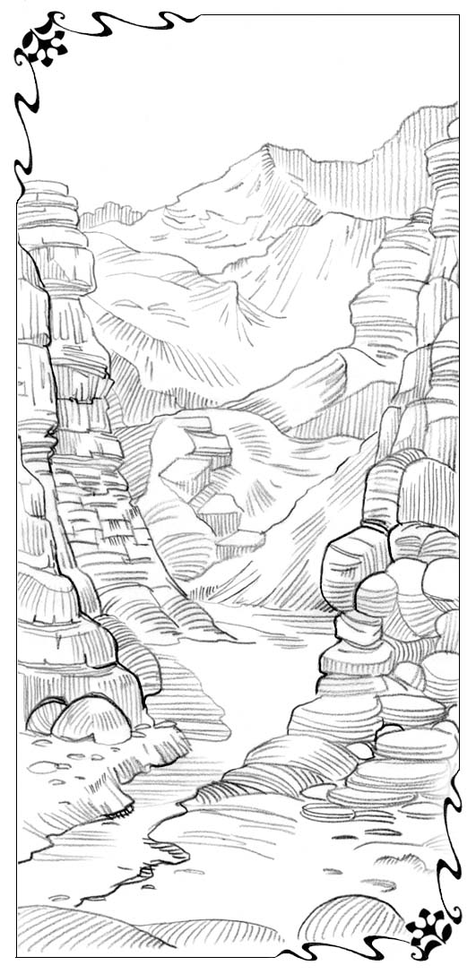
Бесинши бап
Менменлик пенен
ушырасыў
Ең бастан-ақ таўларға апаратуғын жол Қорқақгүлдиң өзи көз алдына келтиргенинен де қыйынырақ болып көринди. Арадан онша көп ўақыт өткенине қарамай, ол қасындағы жолдасларынан жəрдем сораўға мəжбүр болды. Ол Қайғының ямаса Азаптың қолына ҳəр асылғанда, өзинде күтилмеген күшли аўырыўды сезди. Деген менен, Қорқақгүл олардың қолларын қатты қысқанда, оларда ҳəдден тыс күш барлығын билди. Қорқақгүлдиң өзи ҳеш өте алмайман деген жерлерден олар Қорқақгүлди көтерип, алып жүре алатуғындай көринетуғын еди. Ҳақыйқаттан да, олардың жəрдемисиз бул тосқынлықлар аяқларын шынықтырған күшли адам ушын да жеңип болмайтуғын тосқынлықлар еди.
Жəне аз-маз ўақыт өткеннен соң, Қорқақгүл Қайғы менен Азаптың жəрдемине тек тик жарлар, өз ақсақлығы ҳəм ҳəлсизлиги себепли емес, ал душпанлары себепли де мүтəж екенин сезе баслады. Егер Қорқақгүл бир өзи шыққанда, душпанлары оны изге қайтыўға мəжбүр қылып, ҳəмме жерде оның алдынан шыға берип, саяхатты қыйын қылатуғынына Қорқақгүл таң қалған ҳəм буны қапа болып, түсинген еди.
Буған түсиник бериў ушын, бизлер артқа, Хорлық ойпатлығына қайтыўымыз ҳəм сол ўақытта ол жерде не болғанын көриўимиз тийис. Қорқақгүлдиң ойпатлықтан қашып кетип, өзлери қатты жек көретуғын Шопан менен бирге таўларға жол алғанын билген Қорқынышовлар хожалығының барлық ағзалары күшли ызаланды. Қорқақгүл бахытсыз ҳəм кишкене майып, мүшеси кемис бир адам болғанда, ағайин-туўғанларының оның менен жумысы да болған жоқ. Ал енди болса, Қорқақгүлдиң бир өзи айрықша деп табылып, Бийик шыңларда жасаўы ушын қабыл етилгени ҳеш шыдап болмайтуғын ис болып көринди. Мүмкин, еле оған уллы Патшаның сарайында хызмет етиўди де исенип тапсырар.
Хожалығындағылар Хорлық ойпатлығында еплеп күн көрип жүргенде, Қорқақгүлге усындай нəрселер несип еткендей, ол ким болыпты? Олардың өзлериниң таўларға барғысы келип атырған жоқ, ҳеш қандай да! Бирақ олар Қорқақгүлдиң усындай ислегенине шыдай алмайды.
Солай етип, Қорқақгүл бирден өз ағайин-туўғанларының көз алдында ҳеш нəрсеге турмайтуғын кишкене адамнан əҳмийетли адамға айланды. Оның тəғдири жақын ағайинлери болған тек Қорқынышовларды емес, ал узақ ағайинлерин де тынышсызландырды. Ҳақыйқаттан да, Қорқақгүлдиң кетип қалғаны Патшаның хызметшилеринен басқа ойпатлықтағы ҳəмме адамлардың қəҳəрин келтирди. Сонлықтан олар өзлери жек көретуғын Шопанның жобаларын бузыў ушын, Қорқақгүлди изге қайтарыў керек деп шешти.
Абырайлы ағайинлердиң барлығы үлкен кеңеске, яғный Қорқақгүлди тутып, оны ойпатлыққа қайтарыў бойынша, ең пайдалы усыл ҳəм жолларды талқылаў ушын жыйналды.
Ақыры Қорқақгүлдиң изинен биреўди жиберип, оны қайтыўға мəжбүрлеў тийис деген шешим қабыл етилди. Деген менен, Қорқақгүл Уллы Шопанның панасында болғанлықтан, оған күш көрсетиў мүмкин емеслигин де тил бириктириўшилер тəн алатуғын еди. Демек, Қорқақгүлди алдап, өз қəлеўи бойынша үйине қайтарыўдың қандай да бир жолын табыў керек болды. Бирақ сол жолды қалай тапса болады?
Солай етип, олар Қорқақгүлдиң изинен алыс ағайини болған Менменликти жибериўди бир аўыздан мақул деп тапты. Олар Менменликти бир неше себепке байланыслы таңлаған еди. Бириншиден, ол тек күшли ҳəм ғайратлы болып қоймастан, сулыў ҳəм жас жигит еди. Ол қəлеген ўақтында ҳəдден тыс сүйкимли де бола алатуғын еди. Егер басқа усыллар табыссыз болса, Менменлик басқаларды өзине тартатуғын пүткил күшин екиленбестен иске салып, Қорқақгүлди Шопаннан кетиўге көндириў кереклигин Қорқынышовлар тастыйықлап айтты.
Буннан тысқары, бул жигит өз тəбиятына тəн рəўиште жүдə менмен болып, ҳеш қандай сəтсизликке көнбес еди. Ол өз мақсетине ериспегенше, тəслим болмайтуғын еди. Ҳəммеге мəлим болғанындай, өзиниң жеңилгенин мойынлап, Қорқақгүлсиз қайтып келиў — Менменлик ушын ҳеш мүмкин емес нəрсе еди. Сол себептен ол усы исти мойнына алды ҳəм ҳəмме мəселениң дерлик шешилгенин билди.
Минекей, жолда бир неше күн жүрип, əсте, бирақ нық қəдем таслап, Қорқақгүл өзиниң еки жолдасы менен бир күни азанда киятырғанда, өзлерине қарай киятырған Менменликке дус келди. Əлбетте, Қорқақгүл бул күтилмеген ушырасыўға таң қалды ҳəм оның тəшўишлениўи де бийкарға емес еди. Бул аталас ағасы оны бəрқулла жек көрип, адам есабына да алмайтуғын болғанлықтан, Қорқақгүл оны өзи менен сөйлеседи деп ойламады. Оны қəдимгидей менмен түрде қасынан өтип кетеди деп күткен еди.
Ал Менменлик оларға көринбестен бурын, оларды сыртынан бир неше саат бақлап турды. Қорқақгүлдиң қасында қорғайтуғын еки күшли жолдасы болыўына қарамастан, ол Қорқақгүлдиң қасында Шопанның болмағанына жүдə қуўанды. Сонлықтан олар ушырасқанда, Менменлик Қорқақгүлдиң қасына батыллық пенен, бирақ мүлəйим түрде жақынлап келди ҳəм Қорқақгүлди таң қалдырып тоқтады да, оның менен сəлемлесип:
— Ал қарындасым Қорқақгүл, мине, сени де көрип турман. Изиңнен жетемен деп, ҳал-дəрманым қалмады-ғо, — деди.
Ақ кеўил Қорқақгүл оған:
— Қалайсыз, Менменлик əжаға? — деди.
Əлбетте, ол ақыллылық пенен ис тутып, ойпатлықтағы ҳеш бир ағайини менен сəлемлеспеўи, ҳəтте, тоқтап, сөйлеспеўи де керек еди. Бирақ көп жыл менсинбей келген адам өзине минəсип көрип сəлемлессе, қандай жақсы. Буннан тысқары, онда қызығыўшылық оянды. Менменликтиң орнында қорқынышлы ҳəм жеркенишли Қоянжүрек болғанда, Қорқақгүлди ҳеш ким тоқтатып, оның менен сөйлесиўге мəжбүрлей алмайтуғыны сөзсиз еди.
Менменлик салдамлылық пенен:
— Қорқақгүл, мен саған жəрдем бериў ушын, усы пүткил жолды басып өттим. Өтинемен, саған жəрдем бериўге рухсат ет ҳəм мени дыққат пенен тыңла, — деди де, сыпайылық пенен Қорқақгүлдиң қолынан услады (олар өтип баратырған жолдың усы бөлеги онша тик болмағанлықтан, Қорқақгүл өз қолын Қайғы ҳəм Азаптың қолларынан жаздырып алған еди). Менменлик сөзин даўам етип былай деди: — Мениң əзиз қарындасым, сен бул əдеттен тыс саяхаттан ўаз кешиўиң ҳəм мениң менен бирге ойпатлыққа қайтыўың тийис. Сен өзиң түсип қалған ҳақыйқый жағдайыңды да, қорқынышлы келешегиңди де түсинип жеткен жоқсаң. Сени бул жарамсыз саяхатқа шығыўға көндиргенниң Өзи (Менменлик Шопанның атын атаўға өзин мəжбүрлей алмады) басқа да ҳəлсиз қурбанларды усылай жолдан урғаны менен белгили.
Қорқақгүл, егер сен қайсарлық етип, жолыңды даўам етсең, саған не болатуғынын билесең бе? Ол сулыў ўəделер берип, Өз Патшалығына апаратуғыны, сизлер ол жерде узақ ҳəм бахытлы жасайтуғыныңыз ҳаққында айтқанлары өтирик болып шығады. Ол сени таўлардың жабайы ҳəм шөл жерлерине алып барып, таслап кетеди ҳəм сонда сен мəңгиге масқара боласаң.
Бийшара Қорқақгүл қолын оның қолынан жаздырып алыўға ҳəрекет етти, себеби енди ғана оның келгендеги мақсетин түсине баслап, Шопанға деген терең жек көриўшилигин байқаған еди. Деген менен, ол қолын қанша жаздырыўға тырысса да, Менменлик оны еле де қаттырақ қыса берди. Қорқақгүл бир нəрсени түсинип жетти: егер Менменликти тыңлай берсе, кейин қанша гүрессе де, оннан қутылыў қатты қыйын болатуғынын түсинди. Қорқақгүл Менменликтиң сөзлерин жек көрди, бирақ қолы оның қолында турғанда, Менменликтиң сөзлери жүдə исенимлидей болып көринди.
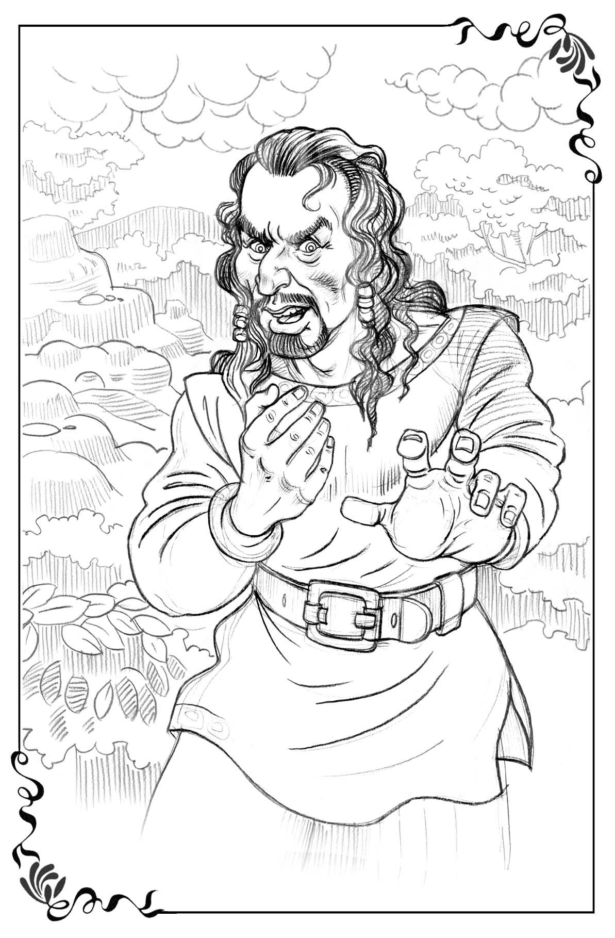
Усындай сөзлер Қорқақгүлдиң ойына да келип, жаңа Менменликтиң айтқанларын өзи де жүрегиниң түпкиринде ойламаған ба еди? Егер Шопан оны таслап кетпесе де (ол Шопанның өзин таслап кететуғынына исене алмас еди), өзине Қайғы менен Азапты жолдас қылып берген Ол ағайинлериниң ҳəм танысларының алдында масқара болыўына жол қоя алар ма еди (əлбетте, оған жақсы болыў ушын)? Қорқақгүл өзин ҳəммеге масқара қылмай ма? Оны Шопан нелерден өткизетуғынын ким биледи (бул да Қорқақгүлдиң пайдасы ушын болса да, көз алдына келтириў де қорқынышлы)?
Менменликке қолынан услаўға рухсат еткени — қорқынышлы ис екенин Қорқақгүл тосаттан аңлап қалды. Менменликтиң сөзлери айбат көрсететуғын бийликке ийе болып, оның қол тийгизгени арқалы сөзлери нышананы анық атып түсире алатуғын еди.
Менменлик Қорқақгүлге табынлылық пенен:
— Қорқақгүл, изиңе қайт. Еле кеш болмай турып, бул исти қой. Мениң дурыс айтып турғанымды сен жүрек төриңде түсинесең. Сен ҳəммеге масқара боласаң. Ўақыт барда, қоя ғой. Бийик шыңларда жасайсаң деп берилген өтирик ўəде усындай қымбатлы баҳа төлеўиңе тура ма? Сен жоқарыдан излеген Патшалық қандай өзи? — деди.
Өз еркине қарсы түрде ҳəм өзи Менменликтиң бийлиги астында болғанлықтан, Қорқақгүл оған:
— Мен Сүйиспеншилик Патшалығын излемектемен, — деди уялып.
Менменлик жылмыйып, Қорқақгүлге былай деди:
— Өзим де усылай ойлаған едим-аў. Жүрегиң қəлеген нəрсени излемектесең, солай ма? Ал енди айтшы, Қорқақгүл, сенде азғантай болса да ар-намыс бар ма, өзи? Өз-өзиңе саўал берип көрши, соншелли сықылсыз ҳəм көриксиз болғаның себепли, сени ойпатлықта ҳеш ким ҳақыйқаттан жақсы көрмейтуғыны рас-ғо. Бул — ашшы ҳақыйқат. Айтыўларына қарағанда, тек кемшиликсиз ҳəм минсиз сулыўлық ғана киргизилетуғын Сүйиспеншилик Патшалығында сен қəдирли бола аласаң ба? Ҳақыйқаттан да, сен өзиң излеген нəрсени таба аламан деп ойлайсаң ба? Мен жəне бир мəртебе айтаман: яқ, сен буны билесең ҳəм сезесең. Ҳеш болмаса, шынлықты билип, бул исти қой. Еле кеш болмай турып, мениң менен бирге жүр.
Бийшара Қорқақгүл! Изге қайтыў тилеги ол ушын мүмкин еместей болып көринди. Бирақ сол ўақытта оның қолын Менменлик услап турғанлықтан, ол Менменликтиң ҳəр бир сөзиниң қорқынышлы ҳақыйқат екенин сезип, көз алдына Шопанның жүзи геўделенди. Ол өзине: «Мен сени масқара болмайтуғын жағыңа апаратуғынымды айтып, ант ишемен», — деп ўəде еткен ўақытта Шопанның нəзериниң қандай екенин көз алдына келтирди. Соңынан ол қандай да узақ ҳəм нур шашыўшы көринисти көргендей болып, Шопанның мүлəйимлилик пенен былай тəкирарлағанын еситкендей болды:
О, сен əжайыпсаң, сүйиклим мениң,
Кептер көзлериндей сениң көзлериң.
Сен пүткиллей əжайыпсаң, сүйиклим мениң,
Сенде жоқдур ҳеш қандай гирбиң.
Қорқақгүл жəрдем сорап, таўлар тəрепке қарай: «Шопан, маған тезирек келе-гөр! Иркилмей келе-гөр, Ийем!» — деп қышқырып жибергенде, Менменлик не болғанын түсинип те үлгермей қалды.
Домалап түсип атырған таслардың сести еситилип, олардың қасында, соқпақта Шопан пайда болды. Оның жүзи қəҳəрли болып, қолындағы таяғы жоқары көтерилген еди. Бир таяқ тийиўден-ақ, Менменлик қатты қысып турған қолын жаздырды да, тасларға қағылып-сүрнигип, төменге қарай зынғып қашыў менен болды. Бир минуттан соң, ол көзден ғайып болды.
Шопанның даўысы жумсақ еди, бирақ оның ырғағында айыплаў анық билинип турған болып, Ол Қорқақгүлге:
— Сен неге Менменликтиң өзиңе жақын келиўине ҳəм қолыңнан услаўына жол қойдың? Егер сен өз жəрдемшилериңниң қолынан услап жүргениңде, бул нəрсе ҳеш қашан болмаған болар еди, — деди.
Сонда Қорқақгүл биринши мəрте өз жолдасларына қарай еки қолын да созды. Олар да Қорқақгулдиң қолларын қатты қысты. Бирақ бул ҳеш қашан усындай азап-ҳəсиретли болған емес.
Солай етип, жоқарыға шығыўда, Қорқақгүл өзиниң биринши ҳəм əҳмийетли сабағын өзлестирип алды. Егер Менменлик пенен сөйлесиў ушын тоқтап, оның зəҳəрли нəсиятларын тыңласаң, буның үстине оған өзиңе қол тийгизиўге ҳəм қолыңнан услаўға жол қойып берсең, кейин қайғыны көтериў қатты қыйынға соғып, жүрек дəртине уўайым да жамалатуғын екен. Буннан тысқары, Қорқақгүл ойпатлықтан кеткеннен бери, бундай қатты ақсаңлаған жоқ еди. Қорқақгүл жəрдем сорап бақырғанда, Менменлик оның аяқларын басып алған болып, енди аяқлары бурынғыдан да бетер ақсақ ҳəм аўырыў болып қалды.

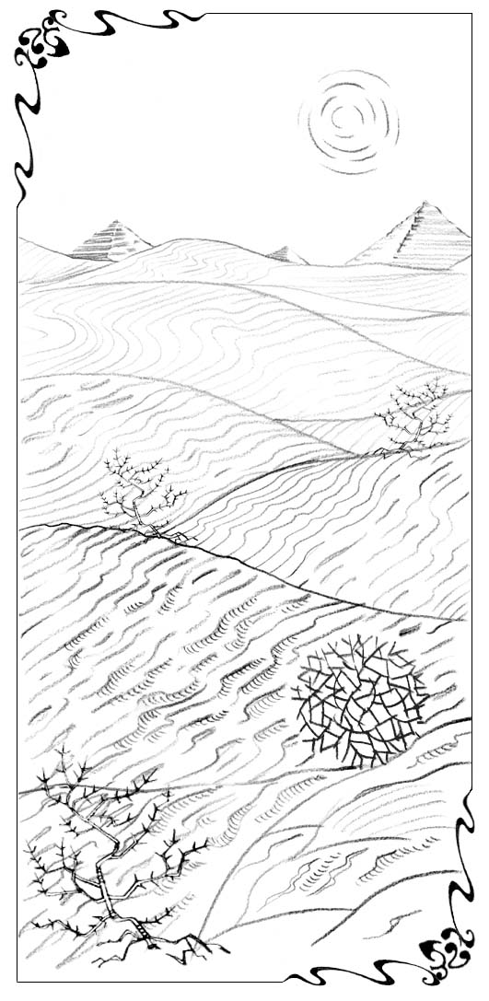
Алтыншы бап
Шөлистанлық арқалы
айланып өтиў
Менменлик пенен болған ушырасыўдан соң, Қорқақгүл өз жолдаслары менен бирге өз жолын даўам етти. Бирақ аяғының ақсаңлаўы күшейип кеткенликтен, ол тек əсте ғана жүре алатуғын еди. Деген менен, Қорқақгүл енди еки жолдасының жəрдемин көбирек өз қəлеўи менен қабыл етти. Аяғының азары азайғаннан соң, Қорқақгүл тезирек қыймылдай баслады.
Бир күни соқпақтың бурылыспасында төмен бетте созылып жатырған үлкен шөлистанлықты көргенде, ол қорққанынан ҳəм таң қалғанынан қатып қалды. Қумлы төбешиклер көз жетерликтей дəрежеде созылып атырған болып, бирде бир терек көринбейтуғын еди. Бул шөлистанлықтың бир тақылетлигин тек қум төбешиклердиң үстинде турған таң қаларлық пирамидалар бузатуғын еди. Олар ески, буўрыл, қараўсыз қалған ҳəм төнерген еди. Еки жолдасының төменге алып баратуғын тик соқпақ арқалы түсиўге таярланып турғанын көрип, Қорқақгүл қорқып кетти.
Қорқақгүл орнында қатып қалды ҳəм жанындағыларға: «Ол жаққа барыўдың кереги жоқ. Шопан мени Бийик шыңларға шақырды. Əлбетте, бизлер жоқарыға баратуғын жолды табыўымыз тийис, бирақ төменге баратуғын жолды емес-ғо», — деди. Деген менен, төменге созылып атырған шөлистанлыққа қарай, олар Қорқақгүлге тик соқпақ арқалы излерине ериўди ымлап көрсетти.
Қорқақгүл оңға, соң солға қарады ҳəм бул исенимсиз болып көринсе де, жоқарыға барыў ушын олар жүре алатуғын басқа жол жоқ еди. Баратырған соқпағы бирден таўсылып, олардың жəн-жағында дийўал сыяқлы тип-тик қыя таслар көтерилип турған болып, таслардың аяқ қоятуғын бирде бир орны жоқ еди.
«Мен ол жаққа түсе алмайман», — деп жиберди тəсирленген Қорқақгүл. Ол қорыққанынанөзин жаман сезди. «Шопан буны нəзерде тутқан болыўы мүмкин емес. Ҳеш қашан да! Ол мени жоқарыға, Бийик шыңларға шақырды. Бул — Ол айтқан ҳəмме нəрсеге қайшы келеди».
Сонда Қорқақгүл бəлент даўыс пенен ашынғанынан бақырып жиберди: «Шопан, маған келе гөр. О, Сен маған керексең! Маған жəрдемге келе гөр».
Сол ўақытта-ақ Шопан пайда болып, Қорқақгүлдиң қасына келип турды.
Қорқақгүл ҳəсирет пенен:
— Шопан, мен ҳеш нəрсени түсинбей атырман! Маған Өзиң берген жол көрсетиўшилериң мына шөлистанлыққа түсиўимиз кереклигин айтады. Олай болса, бизлер Бийик шыңларға қарама-қарсы болған жаққа бурылып кетемиз-ғо. Сен буны нəзерде тутпаған едиң-ғо, я? Сен Өз-Өзиңе қарсы бара алмайсаң-ғо. Бизлерге ол жаққа барыўдың кереги жоқ екенин оларға айт, бизлерге басқа жолды көрсет. Шопан, Өзиң ўəде еткениңдей, бизлерди жолға сала гөр, — деди.
Шопан оған қарап, жүдə жумсақ түрде:
— Қорқақгүл, бул сол жолдың өзи-ғо. Сен ол арқалы төменге барыўың тийис, — деди.
Қорқақгүл бақырып жиберип:
— Яқ! Сениң бул айтып турғанларың рас болыўы мүмкин емес. Егер Саған исенсем, мени Бийик шыңларға апаратуғыныңды айтқан едиң-ғо. Ал мына соқпақ қарама-қарсы тəрепке апарады. Бул Сен ўəде еткен ҳəмме нəрсеге қайшы келеди, — деди.
Шопан оған:
— Яқ, қайшы келмейди, ал бул — ең жақсысы иске асыўы ушын, кейинге қалдырыў дегенди аңлатады, — деди.
Қорқақгүлдиң жүрегине биреў пышақ суққандай болды ҳəм ол Шопанға:
— Сонда не, мен төменге, ҳəмме ўақытта мына соқпақ бойлап, шөлистанлық арқалы сол жабайы жерге, улыўма қарама-қарсы тəрепке, белгисиз бир жерге кетиўим кереклигин айтпақшысаң ба? Не ушын? — деди.
Қорқақгүлдиң даўысында азаплы зарланыў ырғағы еситилди. Ол Шопанға жəне:
— Арадан айлар, ҳəтте, жыллар өтип, бул соқпақ таўға, артқа қайтыўы мүмкин. О Шопан, бул кейинге қалдырыў тек белгисиз ўақытқа дейин болады, демекшимисең? — деди.
Шопан үнсиз бас ийзеди ҳəм сонда Қорқақгүл дизе бүкти, ҳəтте, Шопанның аяғына жығылды. Қорқақгүлдиң кеўлиндеги қəлеўлеринен узақластырып, қашан қайтып əкелетуғынын да айтпай, Шопан оны басқа жаққаалып кеткен еди. Сонда Қорқақгүл шексиз болып көринген қумлы төбешиклерге, узақ-узақларға, яғный Бийик шыңларға апаратуғын жалғыз соқпаққа нəзер таслады. Ал дөгеректе тек шөлистанлықтан басқа ҳеш нəрсе жоқ еди.
Соңынан Шопан жүдə əсте даўыс пенен:
— Қорқақгүл, усы кейинге қалдырыўды қабыл етиўге қайыл болғандай, сен Мени жақсы көресең бе? Бул саған Мениң ўəдеме қайшы келтуғындай болып көринсе де, Мениң менен бирге сол жаққа, шөлистанлыққа түсесең бе? — деп сорады.
Қорқақгүл еле Шопанның аяғының қасында жатырған болып, жанды түршиктиретуғын дəрежеде өксиўи менен, көз жаслары арасынан жоқарыға, Шопанға қарады ҳəм Оның қолынан услады да, пүткил денеси қалтырап:
— Мен Сени жақсы көремен, Өзиң билесең-ғо, жақсы көремен. О, мени кешир, көз жасларымды тыя алмай атырман. Мен Сениң менен бирге шөлистанлыққа түсемен, егер Сен қəлесең, пүткиллей қарама-қарсы тəрепке де бараман. Буның не ушын керек екенлигин айта алмасаң да, мен Сениң менен бирге бараман. Өйткени Сен билесең, мен ҳақыйқаттан да, Сени жақсы көремен. Сен маған нени қəлесең, соны таңлаў бийлигине де ийесең, — деди.
Таң азан еди. Олардың үстинде ҳəм шөлистанлықтың үнсиз жазықлықлары үстинде ораққа уқсаған ай турған еди. Айдың жанында гəўҳар сыяқлы болып, таң жулдызы жарқырар еди. Сонда Қорқақгүл таўда өзиниң биринши қурбанлық орнын қурды. Бул онша үлкен болмаған тас үйиндиси еди. Кейин Шопан еле қасында болғанда, Қорқақгүл қурбанлық орнына өзиниң қалтыраған, қозғалаңшы еркин қойды. Бир жақлардан кишкене от жалыны пайда болды ҳəм бир сəттен кейин орнында күлден басқа ҳеш нəрсе қалмады. Анығырақ айтқанда, Қорқақгүлдиң өзи күлден басқа ҳеш нəрсе қалмады деп ойлады. Бирақ Шопан оған жақсырақ қараўды буйырды ҳəм сонда оның күлде əпиўайы домалақ тасқа уқсаған қара түсли тасқа көзи түсти.
Шопан Қорқақгүлге мүлəйим ғана:
— Тасты өзиң менен бирге ал. Бул тас өзиң қурған қурбанлық орыннан ҳəм ол аңлататуғын барлық нəрседен естелик болады, — деди.
Қорқақгүл тасты күлден шығарып алды, оған дурыслап қараған да жоқ ҳəм бул қурбанлық орнын өмириниң ақырына дейин еске түсириў ушын естеликтиң жəрдеми керек емеслигин сезди. Ол орынды ҳəм биринши мəрте өз-өзинен қалай ўаз кешкенин умыта ала ма? Солай болса да, Қорқақгүл бойсынып, тасты Шопан берген кишкене сумкасына ямаса қалташасына салып қойды.
Солай етип, олар шөлистанлыққа қарай түсе баслады. Биринши қəдемлерден-ақ, Қорқақгүл пүткил денеси бойлап шийрин қуўаныш ҳəм тынышлық толқыны жуўырып өткенин сезди. Шопан оны Өзи баслап баратуғын болып шықты. Енди оның жолдаслары тек Қайғы менен Азап емес еди, ал Шопан да оның менен бирге еди. Қорқақгүл соқпақ бойлап түсе баслағанда, Шопан бурын Қорқақгүл ҳеш еситип көрмеген қосығын баслады. Қосық сондай татлы ҳəм жубаныш бериўши болып, Қорқақгүлдиң дəрти əсте-ақырын басыла баслады. Бул қосық кейинге қалдырылыўдың таң қаларлық себебин аз-маз болса да айтқандай еди. Шопан былай деп қосық айтар еди:
ЖАБЫҚ БАҒ
Сен жабық бағсаң, муҳаббатым мениң,
Сол бағтың мийўесинен татыў мүшкил,
Бəҳəр кешикти, фонтан қурып қалды,
Дəркəрдур тири суў.

Арқа ҳəм қубла самалы!
Сизлер мениң бағымды оятыңлар,
Оннан бизлер тəреп ессин,
Бəҳəрдиң əжайып ийиси.
Соқпақ жүдə тип-тик болса да, олар шөлистанлыққа таң қаларлық дəрежеде тез жетип келди. Қорқақгүлди Шопан сүйеп баратырғанлықтан, ол өз ҳəлсизлигин ҳеш сезбеди. Биринши күни кешқурын олар қумлы төбешиклер арқалы қандай да бир ылашықларға қарай жүрди. Ылашықлар үлкен пирамидалардың бириниң саясына салынған еди. Олар сол жерде түнеў ушын тоқтады. Қуяш батар мəҳəли батыс тəрепте аспан жалынлы қызыл түске енгенде, Шопан Қорқақгүлди ылашықлар беттен пирамидалар етегине апарды.
Ол Қорқақгүлге былай деди:
— Қорқақгүл, Бийик шыңларға баратуғын ҳəммеге шөлистанлық арқалы жүриўге туўра келди. Бул жолды Мысыр пеши, «қорқынышлы қара түнек» деп атайды (Жар. 15:12, 17). Олар бул жерде өзлери түсинип жетпеген нəрселерди де билип алды.
Усы жол менен биринши болып жүрген Мениң хызметшим Ибрайым болады. Бул пирамида Ибрайым қараған сол ўақытта-ақ буўрыл ҳəм ески еди. Соңынан көз жасын төккен ҳəм жүреги жаралы болған Юсуп келип, оған қарады да, ол да отлы пештен өтти. Сол ўақытлардан баслап, көп санлы адамлар усы жол менен жүрип өтти. Олар патшалық сырын билиў ушын келген еди. Ал енди сен де, усы жердесең, Қорқақгүл. Сен де усы қатарда турыпсаң. Бул — уллы абырай. Егер қəлесең, сен де өзиңнен алдын болғанлар сыяқлы қорқынышлы қара түнек ҳəм пештен өтесең. Ким усы пешке қарай төмен түссе, сол тамырында патша қаны аққан шахзада ҳəм патша қызлары сыяқлы өз жолын даўам етеди.
Қорқақгүл жоқарыға, аспан жийегинде ақшыл-қара болып көринген ҳəм бул адамсыз шөлде дизилисип турған пирамидаларға қарады. Соның менен бирликте, олар Қорқақгүлге өзи көрген имаратлардың ишиндеги ең саўлатлысы болып көринди.
Бирден шөл қаяқтан келгени белгисиз болған адамларға толып кетти. Олар шексиз дизбек болып, шөл қасынан өтип баратыр еди. Мине, анаў белгисиз жерде биринши болып, бирден бир қуўғын қылынғанлар Ибрайым ҳəм оның ҳаялы Сара. Əнекей, анаў туўысқанлары тəрепинен қуллыққа сатылған ҳəм жарадар болған Юсуп. Ол əкесиниң үйин сағынып, көргени тек усы пирамида болған еди. Кейин Қорқақгүл бириниң изинен бири киятырған есап-сансыз адамларды көрди. Олар шөлистанлық бойлап үзликсиз ағыс сыяқлы ағып киятыр еди. Сонда сол дизбектеги соңғы адам Қорқақгүлге қолын созды. Қорқақгүл де оған қолын берди ҳəм енди ол да усы уллы дизбектиң бир ағзасы болып қалды. Сол мəҳəл ол мына сөзлерди анық еситти:
«Сен Мысырға барыўдан қорқпа. Мен ол жерде сениң урпақларыңнан уллы халық жаратаман. Мен сениң менен бирге Мысырға бараман ҳəм урпақларыңды усы жерге сөзсиз қайтарып алып келемен» (Жаратылыс 46:3, 4).
Кейин Қорқақгүл менен Шопан түнеў ушын ылашықларға қайтып келди. Азанда Шопан Қорқақгүлди оятып, даўам етип ертип кетти. Бирақ бул рет Ол пирамиданың дийўалындағы кишкене қапыны ашып, Қорқақгүлди ишке мирəт етти. Ол жерде қурылманың орайына алып баратуғын жер болып, сол жерден жоқарғы қабатларға көтерилген ийрек текше бар еди.
Сонда Шопан басқа қапыны ашты. Қапы биринши қабаттағы орайлық залдан дəн сақлайтуғын телекке қусаған үлкен бөлмеге апаратуғын еди. Солай етип, олар ишке кирди. Ортадағы киширек кеңисликтен басқа ҳəмме жерде үлкен-үлкен болып үйилген ғəлле үйиндилери бар еди. Сол жерде турған ер адамлар ҳəр қыйлы сорттағы дəнлерди түрли усылларда түйеклеп атыр еди. Соңынан олар дəнди тартқанда, биреўлериники майда, ал биреўлериники ири тартылған болып шықты. Сол жерде ҳаяллар да отырған болып, олардың ҳəр бириниң алдында тегис тесик тас бар еди. Олар бийдайдың ең жақсы сортларын тартып отыр еди.
Қорқақгүл оларды аз-маз бақлап болып, дəн майдаланбағанша, оны дəслеп қағып, сабайтуғынын байқады. Соң дəнди женшип, тартатуғынын ҳəм ун жоқары сортлы нан писириў ушын жетерли дəрежеде майда болмағанша, бул барыс даўам ететуғынын көрди.
Шопан Қорқақгүлге жумсақ ғана былай деди:
— Дəн не ушын қолланылатуғына қарай, оның ҳəр түрли сортларын тартыў усыллары да бир-биринен айырмашылыққа ийе екенин көрип турсаң ба? Соңынан Шопан сөзин жуўмақлап, мына аятты келтирди: — «Себеби олар укропты тисли қурал менен женишпейди, зирени арба дөңгелеги менен езбейди. Ал укропты таяқ пенен, зирени шыбық пенен езеди. Бийдай нан жабыў ушын ун қылынады, бирақ ол пүткиллей майдаланбайды. Арба дөңгелеги бийдай үстинен унтамай айдалады» (Ийш. 28:27, 28).
Қорқақгүл ҳаяллардың өзлериниң аўыр таслары менен дəнди майдалағанына қарап, майда ақ ун таяр боламан дегенше, бул барыстың узақ даўам ететуғынына дыққат аўдарды. Кейин ол Шопанның былай деген даўысын еситти: «Мен Өз халқымды майда унтаққа айландыраман, ол басқалар ушын нан болсын деп, оны Мысырға алып бараман. Бирақ есиңде тут, дəнди сабаған менен, ҳеш ким оны мəңгиге майдаламайды. Тек дəн қолланыўға таяр болғанға дейин ғана майдаланып, унталады. Ийемиз усылай ислейди. Оның тəғдирлери таң қаларлық ҳəм даналығы уллы!» (Ийш. 28:29).
Соң Шопан Қорқақгүлди изге, орайлық залға апарды ҳəм олар сол жерден ийрек текше арқалы жоқарыға көтериле баслады. Келеси қабатта олар басқа кишкене бөлмеге кирди. Оның дəл ортасында үлкен ҳəм жалпақ, стол сыяқлы болған гүлалшы əсбабы тур еди. Сол жерде айланба əсбапта қандай да бир нəрсени ислеп атырған гүлалшы турған болып, ол айланба əсбапты айландырып, ылайдан ҳəр қыйлы буйымлар соғар еди. Гүлалшы ылайды кесип, кейин оны ийлеп, оған өз қəлеўинше форма берди. Ал ылай айланбада бəрқулла қыймылсыз жатырған болып, гүлалшының ҳəр бир ҳəрекетине қарсылықсыз бойсынар еди.
Олар усы көринисти гүзетип турғанда, Шопан былай деди: «Мен Мысырда да Өзимниң ең жақсы ҳəм сулыў ыдысларымды дөретемен. Өз жумысыма қайсы əсбапларды керекли деп билсем, соларды алып келемен (Ерем.18-бапқа қараң). Соңынан Шопан мыйық тартып, сөзин былай даўам етти: «Мен саған усы гүлалшы сыяқлы қатнас жасай алмайман ба? Сен Мениң қолымда гүлашының қолындағы ылай сыяқлысаң-ғо» (Ерем. 18:6 қараң).
Ең кейнинде Шопан Қорқақгүлди текше арқалы ең жоқарғы қабатқа апарды. Сол жерде пеши бар бир бөлме болып, сол пеште алтын тапланып, тазаланатуғын еди. Жəне де, пеште жонылмаған таслар ҳəм қурамында кристаллар болған нəрселер бар еди. Оларды қатты қыздырылған пешке салып, бир қанша ўақыт қойды. Пештен шығарып алғанда, олар жарқыраған қымбатбаҳа тасларға айланды. Олар ишинде жалын болғандай жарқырап тур еди. Қорқақгүл Шопанның қасында отқа қарап турғанда, Оның мына əжайып сөзлерин еситти: «Даўыл сабалаған, жубаныш таба алмаған қала! Сениң тасларыңды рубинге орнатып, тийкарыңды сапфирден саламан. Əйнеклериңди де рубиннен қойып, дəрўазаңды ҳинжиден ҳəм пүткил дийўалларыңды қымбатлы таслардан қыламан» (Ийш. 54: 11, 12). Кейин Шопан былай деп қосып қойды: «Мениң ең сийрек гезлесетуғын қымбатлы тасларым ҳəм Мениң ең таза алтыным — Мысыр пешинде қаланғанлар». Соң Шопан мына қысқаша қосықтың бир қатарын айтты:
Сениң жүрегиңди алып,
Оны таплайман, сүйип,
Оған Өз отымды саламан,
Мениң атанақ ағашым —
Сен ушын өлим көргенимнен береди дерек.
Олар шөлистанлықта бир неше күн болғаннан соң, Қорқақгүл бурын өзи ҳеш қашан еситпеген нəрселерди билип алды.
Деген менен, бир нəрсе оған айрықша тəсир етти. Бул үлкен шөлистанлықта бирде бир терек, я бирде бир гүл өспеген болып, биресе ана жерде, биресе мына жерде тəртипсиз түрде собырайып көринген сур кактуслардан басқа, ҳеш қандай өсимлик те жоқ еди.
Соңғы күни азанда Қорқақгүл шөлистанда жасаўшылардың ылашық ҳəм шатырларының қасында сейил етти. Күтилмегенде, дийўалдың аржағындағы бир мүйеште ол алтындай сары реңли гүлди көрип қалды. Гүл жалғыз өсип тур еди. Суў қуйылған бактен ески труба шығып турған болып, трубада кишкене тесик бар еди. Сол тесиктен ара-тура суў тамшылар еди. Изли-изинен тамшылап турған суў бар жерде, кишкене алтын сыяқлы жарқыраған гүл өсип турған еди. Бул гүлдиң туқымы қаяқтан пайда болғанын Қорқақгүл биле алмады, себеби əтирапта қуслар да, өсимликлер де көринбеди.
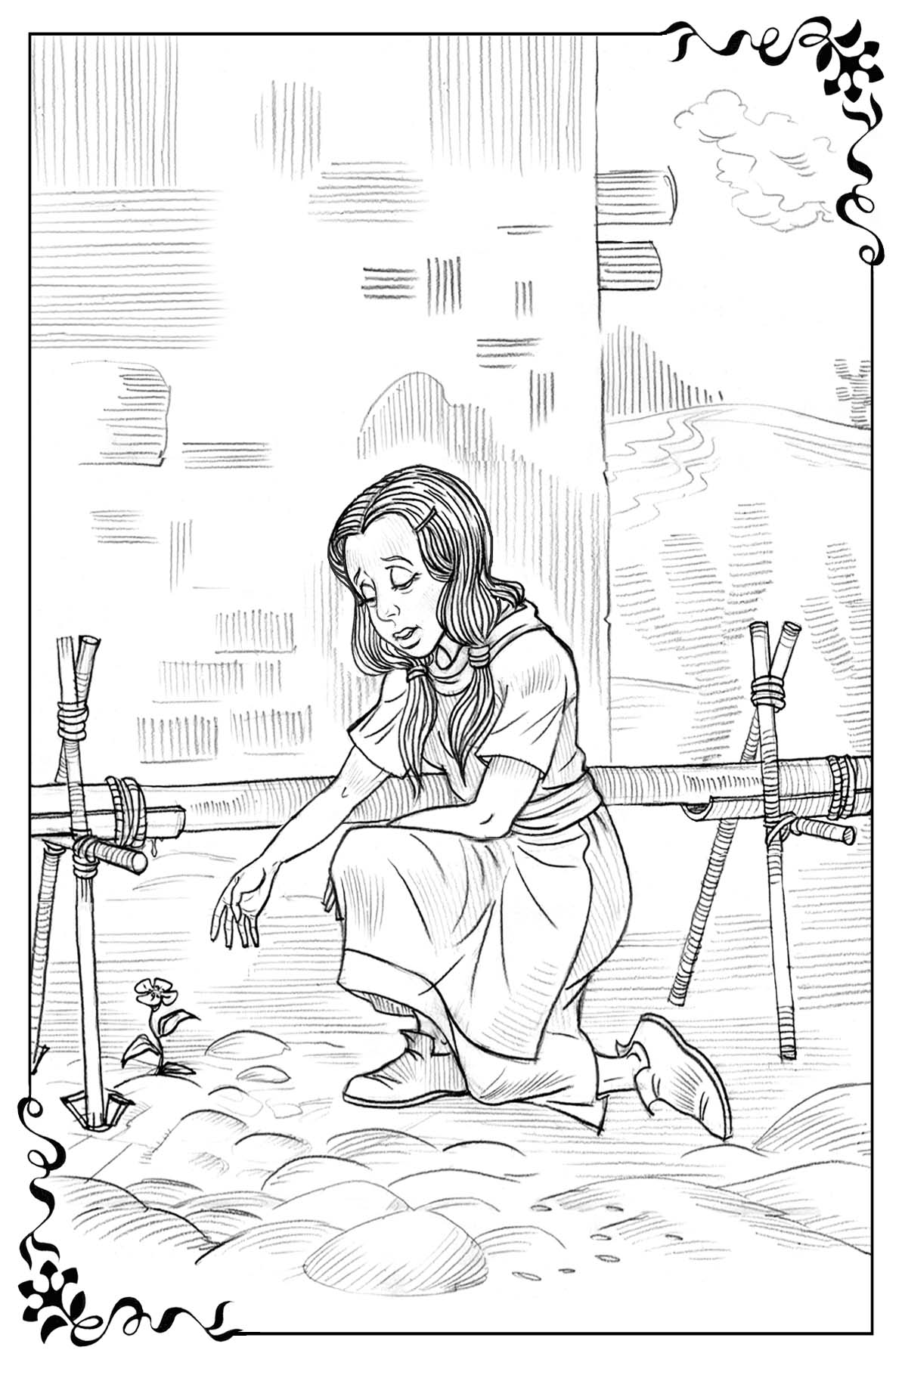
Қорқақгүл усы жалғыз ҳəм гөззал кишкене гүлдиң қасында тоқтады. Гүл сондай үмит ҳəм батыллық пенен суўдың жиңишке ағысына умтылып тур еди. Сонда Қорқақгүл гүлге:
— Ҳəй гүл, сениң атың ким? Мен ҳеш қашан сендей гүл көрмедим, — деди.
Кишкене нəўше гүл өзи сыяқлы алтындай даўысы менен жуўап берип:
— Мен минекеймен, қара! Мениң атым — Қуўаныш пенен қабыл етиўши, — деди.
Қорқақгүл пирамидада өзи көрген нəрселерди: қырмандағы ун тартыў, гүлалшының ысқырған айланба əсбабын ҳəм отлы пеш ҳаққында ойлады. Жалғыз бир өзи адамсыз шөлистанлықта өскен, кишкене алтын гүлдиң жуўабы Қорқақгүлди тəсирлендирип жиберип, жубанышқа бөледи. Қорқақгүл ишинен: «Ол мени өзим қəлемеген жерге алып келди. Мен де Оған қарап: „Мен минекеймен, қара! Мен Сениң Қуўаныш пенен қабыл етиўши кишкене хызметшиңмен“ — деймен», — деп ойлады. Соңынан Қорқақгүл еңкейип, гүлдиң қасындағы қумнан кишкене домалақ тасты алды да, оны сумкасына салып қойды. Ол сол сумкасында биринши қурбанлық орыннан алған тасты да сақлап жүр еди.

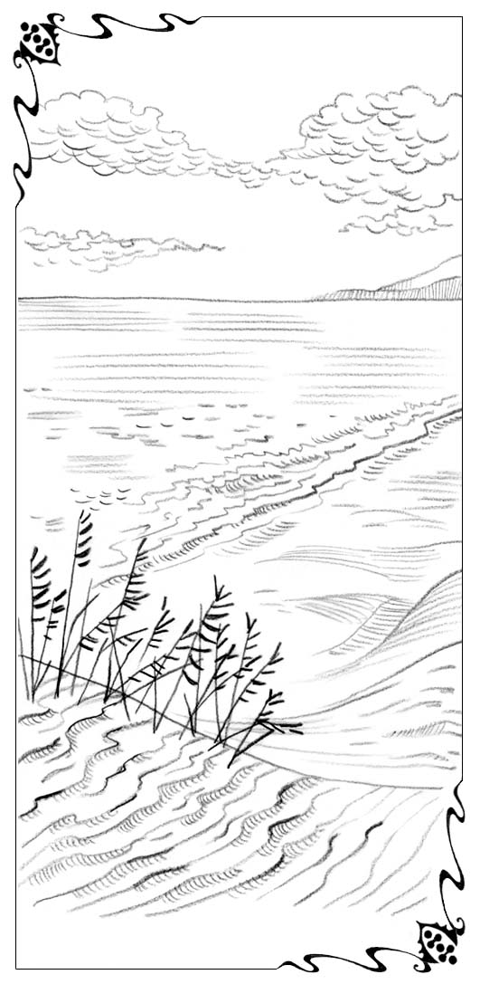
Жетинши бап
Жалғызлық
жағалаўларында
Шопан менен Қорқақгүл екеўи шөлдиң ыссы қумлары арқалы өтип, күнлердиң биринде күтилмегенде бир соқпаққа тап болды. Бул соқпақ олардың жолы өтетуғын тийкарғы жолды кесип тур еди. Шопан əсте Қорқақгүлге: «Бул — ҳəзир сен жүриўиң керек болған соқпақ», — деди. Бирақ олар Бийик шыңларды артта қалдырып, батысқа бурылып кетти. Тез арада олар шөлистанлықтың шетине жетип барып, үлкен теңиздиң жағасына шықты.
Сонда Шопан Қорқақгүлге былай деди: «Қорқақгүл, Мениң сени қалдырып, таўға қайтатуғын ўақтым келди. Сен өзиңди Меннен ҳəм Бийик шыңлардан алыстаман деп ойлаўың мүмкин, бирақ есиңде болсын, негизинде арамызда ҳеш қандай қашықлық жоқ. Мен шөлистанды ҳəм оның қумларын Бийик шыңлардан ойпатлыққа секиргендей қылып, кесип өте аламан ҳəм дəрҳал-ақ, саған жетип келемен. Сен Мениң сөзлериме исен ҳəм оларды ис жүзинде қуўаныш пенен қоллан. Мениң қойларым даўысымды еситип, изиме ереди.
Қорқақгүл, Егер Маған садық болғың ҳəм Мениң сен ушын таңлаған жолым менен жүргиң келсе, сен бəрқулла Мениң даўысымды есите аласаң ҳəм оны таный аласаң. Деген менен, сен Мениң даўысымды еситкениңде, оған бойсыныўың керек болады. Жəне де, есиңде болсын, Мениң жолым менен жүриў қыйын ҳəм ақылсыз болып көринсе де, ол ҳəмме ўақытта қəўипсиз».
Усыларды айтып болып, Шопан Қорқақгүлге пəтиясын берди де, алыслап кете баслады. Ол шөлистанды жоқары секириўи менен кесип өтип, енди Қорқақгүлдиң арт бетинде болған Бийик шыңлар тəрепке қарай кетти.
Қорқақгүл өз жолдаслары менен сол уллы теңиздиң жағасы бойлап көп күнлер жүрди. Ол усы ўақытта дейин ҳақыйқый жалғызлықтың не екенин билмегендей еди.
Бурын өзи дослары менен жасаған ойпатлық изде, алысларда қалды. Ҳəтте, таўлар да көзге көринбей қалды. Пүткил дүнья жүзинде шөлистанның шексиз қумларынан басқа ҳеш нəрсе жоқтай болып көринди. Бир тəрептен шөлистанлық, екинши тəрептен муңлы ыңырсынған, ушы-қыйры жоқ теңиз бар еди. Ол жерде терек те, пута да, ҳəтте, шөп те өспей тур еди. Жаға бойлап ағаш сынықлары, шырмасқан ҳəм мүжирейген оғада көп, қоңыр суў өсимликлери, яғный водоросльлер жайрап жатырған еди. Төбеде қыйқырысып ушқан теңиз шағалаларынан ҳəм қум бойлап өз инлерине асығыс қашып кирип баратырған краблардан басқа, пүткил əтирапта бирде бир тири жан жоқ еди. Сол сəтте теңиз тəрептен тесип кететуғындай болып ысқырған, қанжардың соққысы сыяқлы өткир ҳəм суўық самал келди.
Усы күнлери Қорқақгүл өзиниң еки жолдасынан қолын жаздырмады ҳəм олардың жəрдеминде алға таң қаларлық тезлик пенен илгерлей берди. Жəне де, таң қаларлығы сол, Қорқақгүлдиң жүриси де өзгерди. Ол ҳеш қашан усылай туўры ҳəм дерлик ақсаңламай тез жүре алмайтуғын еди. Ал шөлистанда оның пүткил өмиринде из қалдырған бир ўақыя жүз берди. Бул — ишки ҳəм сырлы из еди. Сырттан қарағанда, ҳеш ким айырмашылықты байқамады. Деген менен, бул ишки терең өзгерис болып, ол өмирде жаңа басқыш басланғанынан дерек беретуғын еди.
Қорқақгүл Мысырда болды, дигирман тасын, гүлалшының айланба əсбабын ҳəм пешти көрди. Булардың өзи енди басынан өткизиўи керек болған сынақлардың тымсалы екенин Қорқақгүл билетуғын еди. Қандай да бир ҳайран қаларлық тəризде Қорқақгүл бул жаңа билимди қабыл етип, оны мақуллай алды. Демек, ол усы нəрсени қабыл еткен екен, өзи ҳəм өзиниң өткен өмири арасында туңғыйық пайда болғанын жүрек төринде түсинип жетти. Анығырақ айтқанда, оның өзи ҳəм өткен өмири арасында өтип болмайтуғын туңғыйық пайда болған еди.
Артқа, өткен өмирине ҳəм таўлар арасындағы жасыл ойпатлыққа нəзер салып, Қорқақгүл ол жерде Шопанның басқа жумысшылары менен бирликте кишкене падасын бағып жүрген өзин көрди. Ол өз ағайин-туўғанларының алдында жарамсақланып, азанда ҳəм кеште Шопан менен ушырасыўға қудық басына баратуғын еди. Бирақ бул жат ҳəм таныс емес адам болып, Қорқақгүл өз-өзине: «Аўа, мен сондай едим, бирақ енди басқаман», — деди.
Қалай болғаны белгисиз, бирақ Шопанның айтқаны орынланды. Өйткени Мысыр пешине түсип, ол жерде Қабыл етиўши гүлди тапқанлар сол жерде өзгерип, маңлайларына патшалық мөрлери басылып шығады. Дурыс, Қорқақгүл өзиниң патшалық дəрежесин ҳеш сезбеди. Солай болса да, ол əлле қашан усы мөр менен мөрленген болып, енди ҳеш қашан бурынғыдай бола алмас еди.
Сонлықтан Қорқақгүл ҳəр күн сайын Қайғы ҳəм Азап пенен Жалғызлық атлы уллы теңиздиң жағасы бойлап кетип баратырып, наразылық ҳəм қорқынышсыз жүрер еди. Ҳақыйқаттан да, кем-кемнен таң қаларлық нəрселер жүз бере баслады. Қорқақгүлдиң жүрегинде қандай да бир жаңа қуўаныш атлығып шыға баслады. Ол өзи усы ўақытқа дейин ҳеш түсинип жете алмаған нəрсени, яғный қоршаған тəбияттың гөззаллығын байқай баслады.
Қорқақгүлдиң төбесинде айланып ушқан шағалалардың қанатларындағы жылтыраған қуяш сəўлесине көзи түсип, жүреги ишки қуўаныштан тез-тезден тыпырлап кете берди. Олар алыстағы Бийик шыңлар төбесиндеги қардай аппақ нур болып жарқырап тур еди. Ҳəтте, Қорқақгүлде қапашылық пайда еткен шағалалардың жабайы, муңлы қыйқырықлары ҳəм суўлардың зарлы налышлары да (бул ҳайран қаларлық болса да) əжайып еди. Қорқақгүлде қандай жол менен болса да, қай жерлерде болса да, қашан болса да, ҳəмме қайғылардың мəниси ҳаққында сораўларға жуўап таба алатуғындай сезим пайда болды. Сол жуўап сондай əдил ҳəм əжайып болады, оны ҳеш кимге ҳеш қашан түсинип жетиў несип етпеген.
Қорқақгүл асығыс жуўырысқан кишкене краблардың еркеликлерин көрип, өзиниң жийи-жийи даўыс шығарып күлетуғынын байқай баслады. Қуяш ара-тура нурын шашса да, сур ҳəм түнерген теңиз өзгерип, əжайып болып қалар еди. Нур теңиздиң жасыл өркешлеринде ҳəм шашыраған көбиклеринде жарқырап, көк жийек түнги аспан сыяқлы көп-көмбек еди. Қуяш суўдың есер кеңисликлерин усылай жақты қылғанда, барлық қайғыларды қуўаныш басып кеткендей болып көринип, Қорқақгүл өз-өзине: «Ол мени сынаса, мен алтын сыяқлы болып шығаман. Кеште көз жас төксем, азанда қуўаныш келеди», — деди.
Бир күни олар жағаның бийик жартаслар турған жерине келди. Бул жерде үлкен таслар да жайрап жатыр еди. Олар усы жерде өткелден өтиўи тийис еди.
Сол жерге орналасып алғаннан соң, Қорқақгүл жалғыз өзи гезе баслады. Ол жартасқа шығып алды да, төменге нəзер салды. Бул жартас жалғыз ҳəм кишкене қолтықта жайласқан болып, оның үш тəрепин де жартаслар қоршаған еди. Ал төменде болса, ағаш сынықлары менен шырмалысқан суў өсимликлеринен, яғный водоросльлерден басқа ҳеш нəрсе жоқ еди. Бул жердиң ҳайран қаларлық дəрежеде қаңырап атырғаны Қорқақгүлди таң қалдырды. Қолтық қаңыраған жүрек сыяқлы узақ тасқынды күтип жатырған еди ҳəм суў соншелли алысларға кетип, енди қайтып оралмайтуғындай болып көринди.
Қорқақгүлде усы жалғыз қолтықты жəне барып көриўге деген ҳайран қаларлық тилек туўылды. Деген менен, ол бир неше сааттан соң сол жерге қайтып келгенде, ол жердеги ҳəмме нəрсе өзгерип кеткен еди. Енди күшли ҳəм суўы мол тасқын толқынларды алға қарай ийтерип, өзиниң изинен жетелер еди. Қорқақгүл жартастың шетине қарап, сондай бос болып көринген қолтықтың лыққа толғанын көрди. Үлкен толқынлар ақырып, гүрилдеўи менен жартасларға урылып, ҳəр бир ойық ҳəм жарықларға кирип кетер еди.
Бул өзгеристи көрип, Қорқақгүл жартастың шетинде дизе бүкти де, сол жерде өзиниң үшинши қурбанлық орнын қурды. Ол: «О, мениң Ийем! Мени усы жерге əкелгениң ушын Саған миннетдарман. Көрип турсаң ба, мен мына қолтық сыяқлы қаңырап атырған болсам да, Сениң ўақтыңды ҳəм Сүйиспеншилик ағысы мени лыққа толтырыўын күтпектемен», — деди. Соңынан ол жартас үстинде жатырған кварц ҳəм хрусталдың кишкене бөлегин алды да, өзи қасында алып жүретуғын сумкасына салып, бурын сумқасында болған затларға қосып қойды.
Бул жаңа қурбанлықтың қурылғанына аз-маз ўақыт өткеннен соң, Қорқақгүлди жəне душпанлары қоршап алды. Алыстағы Хорлық ойпатлығында Менменликтиң өз қурбаны менен қайтыўын ағайин-туўғанлары күтип отырған еди. Арадан ўақыт өтип, ол қайтпағанлықтан ҳəм Қорқақгүл де көринбей кеткенликтен, Менменликтиң ис-ҳəрекети табыссыз болғаны, ал буны тəн алыўға Менменликтиң өркөкиреклиги жол қоймағаны ҳəммеге мəлим болды. Сонда Қорқынышовлар Қорқақгүл ҳақыйқый Бийик шыңларға жетпей турып, яғный ол еле ағайин-туўғанларының қолы жете алатуғын дəрежеде болғанда, Менменликке тезлик пенен биреўди жəрдемге жибериў керек деп шешти.
Солай етип, жансызлар жиберилип, олар Менменликти таўып, оннан хабар əкелди. Жəне де, олар Қорқақгүлдиң таўларда емес, ал алыстағы Жалғызлық теңизиниң жағасында болып, таўларға пүткиллей қарама-қарсы болған тəрепте кетип баратырғанын хабарлады. Бул хабарлар күтилмегенде жағымлы ҳəм жигерлендириўши хабарлар болды. Усылай етип, Менменликке қандай жəрдем керек екени мəлим болды. Өкпе-гийне, Өкиниш ҳəм Өз-өзин аяў тезлик пенен Менменликке жəрдемге барыўы тийис деп шешилди. Олар Қорқақгүлди асығыслық пенен күтип отырған ағайин-туўғанларына қайтарыўға Менменликке жəрдем бериўи керек болды.
Əнекей, усы төртеўи Жалғызлық теңизиниң жағасына қарай жөнелди. Қорқақгүлге қорқынышлы ҳүжимлер ўақтын басынан кешириўге туўры келди. Əлбетте, оның душпанларына Қорқақгүл бурынғы өзлери билетуғын Қорқақгүл емес екени анық болды. Олар Қорқақгүлге жақынлап бара алмады. Себеби Қорқақгүл Қайғы менен Азаптың қолынан беккем етип услап турған болып, олардың жəрдемин бурынғыға қарағанда көбирек қабыл ететуғын еди. Солай болса да, душпанлары Қорқақгүлдиң алдында пайда болды ҳəм өзлериниң жеркенишли сөзлерин қышқырысып айтып, оның үстинен күле баслады. Қорқақгүл қай жерге аяқ басса да, олар оның қарсы алдында пайда бола берди. Олар таслар арасында жасырыныў ушын көп жасырын орынларды таўып, Қорқақгүлге өзлериниң найзаларын ылақтыра баслады.
Менменлик ашыў менен қышқырып: «Мен саған айттым-ғо. Қəнекей, енди сен қаяқтасаң, кишкене ақмақ қыз? Бийик шыңлардасаң ба? Ҳеш қандай да. Билесең бе, Хорлық ойпатлығындағы ҳəмме бул ҳаққында билип, сениң үстиңнен күлип атыр. Кеўлиң күсеген нəрсени излеп атырсаң ба, я? Ол сени (өзим сени ескерткенимдей) Жалғызлық жағасында таслап кетти. Кишкене ақмақ қыз, ҳəй, сен неге мени тыңламадың, я?» — деди.
Кейин басқа жартастан Өкпе-гийне басын шығарды. Оның түри жүдə сықылсыз болса да, əбешийлигинде қандай да бир өзине тартыўшы нəрсе бар еди. Қорқақгүл оннан зорға дегенде көзин алды. Сонда Өкпе-гийне оған қышқырып былай деди: «Қорқақгүл, сен өзиңди соқыр ҳəм ақмақ қыз сыяқлы тутып атырғаныңды билесең бе? Изине ердим деген Шопаның ким өзи? Сеннен өзиңде бар болған ҳəмме нəрсени талап ететуғындай, Ол ким өзи? Сен берген ҳəмме нəрсени Ол алса, ал орнына ҳеш нəрсе бермесе, я. Сен неге Оған өзиң менен усындай қатнаста болыўға жол қойып атырсаң? Сонда не, сен өзиңди қорғай алмағаның, Оннан Өз ўəдесин орынлаўды ҳəм сени дəрҳал Бийик шыңларға апарыўды талап ете алмағаның ба? Егер Ол буннан бас тартса, сен өзиңниң Оның изине даўам етип ериўиң бойынша барлық миннетлерден азат екениңди айт».
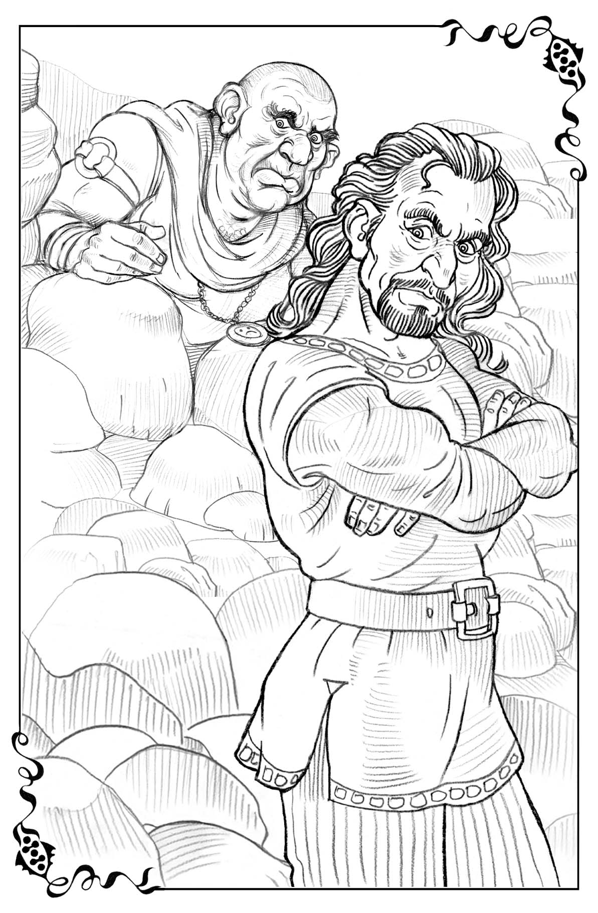
Соңынан Өкиништиң мысқыллап былай дегени еситилди: «Сен Оның райына қанша көп жығылсаң, Ол сеннен сонша көп талап ете береди. Ол саған жаўыз қатнаста болып, сениң садықлығыңнан пайдаланып атыр. Егер сен қасарысып, Оның изине ере берсең, онда Ол сеннен еле де көбирек нəрселерди талап етеди. Ол Өзиниң избасарларына, ҳəтте, нашар адамлар ҳəм балаларға да концентрацион лагерлерге ҳəм азаплайтуғын камераларға барыўға, азап шегип өлиўге жол қояды. Кишкене жылаўық, сен не усындай нəрселерге шыдай аласаң ба? Жақсысы, Ол сеннен еле де үлкенирек қурбанлықты талап етпестен бурын, бул исти қоя ғой. Ҳəзир, я кейин ала Ол сени қандай да бир атанақ ағашқа жиберип, сени сол жерде таслап кетеди».
Келеси гезекте сөзге Өз-өзин аяў қосылды ҳəм ол басқалардан да бетер болып шықты. Оның сөзлери сондай жумсақ ҳəм даўыс ырғағы сондай аянышлы болғанлықтан, Қорқақгүл пүткиллей жибисип, былбырап қалды.
Ол Қорқақгүлге сыбырлап былай деди: «Бийшара, кишкене Қорқақгүл, қандай аянышлы! Ҳақыйқаттан да, сен сондай садық болдың, Оның ҳеш бир өтинишин жерде қалдырмадың, ҳеш биреўин-аў. Ал Ол саған соншелли жаўыз қатнаста болмақта. Саған сондай қылса да, сен Оның өзиңди сүйетуғынына ҳəм растан-ақ, саған жақсылықты раўа көретуғынына исене аласаң ба?
Сен өзиңди аяўға толық ҳақылысаң. Ҳəтте, егер сен Ол ушын азап шегиўге қайыл болсаң да, ҳеш болмаса, бул ҳаққында басқалар билиўи тийис-ғо. Олар сениң үстиңнен күлиўдиң орнына, сени аяўы керек. Ал олар ҳəзир сениң үстиңнен күлип атыр. Өзиң изинен ерген Адамға сени азап шегиўге ҳəм түсиниксиз болыўға мəжбүр етиў рəҳəт бағышлайтуғынға қусайды. Өйткени сен Оның райына ҳəр жығылғаның сайын, Ол сени жəбирлеп, сабаўдың жаңа жолларын таўа береди».
Өз-өзин аяўдың соңғы пикири қəте еди. Себеби «сабаў» сөзи Шопан пирамидадағы қырманда Қорқақгүлдиң қасында турғанда айтқан мына сөзлерин еслетти: «Дəнди сабаған менен, ҳеш ким оны мəңгиге майдаламайды. Дəн тек қолланыўға таяр болғанға дейин ғана майдаланып, унталады. Ийемиз усылай ислейди. Оның тəғдирлери таң қаларлық ҳəм даналығы уллы!» (Ийшая 28:29).
Қорқақгүл усыларды еске түсиргенде, аўыр тас алып, оны Өз-өзин аяўға қарай ылақтырып жиберди. Бул оны таң қалдырып, қорқытып жиберди. Кейин ала Өз-өзин аяў өз жолдасларына: «Сонда мен қаймығып, қоян сыяқлы қашып қалмағанымда, сол мəстан қыз мени өлтирген болар еди», — деп қыйналып айтып жүрди.
Деген менен, ҳəр күни усындай ҳүжимлерге ушыраў оғада шаршатады. Қайғы менен Азап қолынан услап жүргенде, Қорқақгүл, əлбетте, қулақларын жаба алмағанлықтан, душпанлары қатты мазасын алатуғын еди. Ақыры қəўипли ўақыт та келип жетти.
Күнлердиң биринде Қорқақгүлдиң жолдаслары аз-маз қалғып кеткенде, ол ойланбастан, жалғыз өзи сейил етиўге шықты. Бул рет ол өзиниң сүйикли орны болған кишкене қолтыққа емес, ал басқа тəрепке кетти. Қорқақгүл жартаслар теңизге кириңкиреп, жүдə жиңишке ярыматаў пайда етип турған ҳəм тик жар менен тамамланыўшы жерге келди.
Қорқақгүл сол тумсықтың ақырына дейин барып, ушы-қыйыры жоқ теңиз кеңислигин тамашалап турды. Бирден ол өзине қарай жақынласып, қоршап алмақшы болып турған төрт душпанын көрип, зəрреси ушып кетти. Сонда оның қатты өзгергени мəлим болды. Өйткени олар жақынлағанда, қорыққанынан талып қалыўдың орнына, Қорқақгүл (жүзи аппақ болып, қорыққаны көринсе де) ҳəр қолына бир тастан алып, үлкен жартасқа арқа сүйеп турып алды. Ол ақырына дейин қарсылық көрсетиўге шешим қабыллады. Қорқақгүлдиң бахтына олардың төртеўи бирден оған жақынлап келиўге сол жер жүдə тарлық ететуғын еди. Бирақ сонда Менменлик күшли шоқмарды алып, алға шықты.
Ол Қорқақгүлге қəҳəрли түрде: «Қорқақгүл, сол тасларды тасласаң да болады. Бизлер төртеўмиз ҳəм сениң менен қəлегенимизди ислей аламыз. Сен енди бизлердиң қолымыздасаң! Сен бизлерди тыңлап ғана қоймай, бизлер менен бирге жүресең де», — деди.
Қорқақгүл басын көтерип, аспанға қарады да (аспан бос болып көринсе де), даўысының барынша бақырып: «О, мениң Ийем, тезирек келип, мени қутқара гөр!» — деди.
Шопан сол ўақытта-ақ пайда болғанда, төрт жарамастың зəрреси қалмады. Шопан зыўылдаған тезлик пенен бағдар алды. Ол шақлары алдына қарап турған үлкен таў суўынынан да қорынышлы еди. Шопан Менменликтиң Қорқақгүлди услаған жерине қарай атланғанда, Өкпе-гийне, Өкиниш ҳəм Өз-өзин аяў қаймығып қалып, жерге ет-бетинен жығылып үлгерди. Шопан Менменликти ийнинен услады да, оны жоқарыға көтерип, айландырып жиберди. Оның ўай-ўайлап бақырған даўысы еситилгенде, Шопан оны тик жардан теңизге ылақтырып жиберди.
Қорқақгүлдиң кеўли жай таўып, үмит пайда болғанын сезди де, ентигип, Шопанға:
— О, Шопан, Саған рахмет. Сен қалай ойлайсаң, Менменлик ақыры өлдимекен? — деди.
Шопан оған жуўап берип:
— Яқ, бул жүдə исенимсиз, — деди де, төменге қарап, балық сыяқлы жағаға қарай жүзип баратырған Менменликти көргенде: — Əне оның өзи. Бирақ бүгин ол ҳеш қашан умытпайтуғын қулаўды басынан кеширди. Мениң билиўимше, ол еле бир қанша ўақыт ақсаңлап жүретуғын болады. Ал қалған үшеўи болса, қандай да бир пана жерге жасырынған болса керек. Мениң жақын жерде екенимди ҳəм сениң Мени шақыра алатуғыныңды билип, олар енди қайтып усылай сениң мазаңды алыўға батылы бармаса керек, — деп қосып қойды.
Сонда Қорқақгүл Шопанға:
— Шопан, маған айтшы, не ушын мен жəне Менменликтиң дузағына түсейин деп қалдым? Не ушын Өкпе-гийне, Өкиниш ҳəм Өз-өзин аяў узақ ўақыт даўамында мениң мазамды алыўға еристи? Мен Сени алдын шақырмаған едим, себеби олардың маған жақынырақ келиўге ямаса маған растан ҳүжим етиўге батылы жетпейтуғын еди. Бирақ олар өзлериниң жеркенишли сөзлери менен маған əсте билдирмей жақынлап келгенликтен, мен олардан қутыла алмай қалдым. Неге бундай болды екен? — деди.
Шопан мүлəйимлилик пенен:
— Мениң ойымша, кейинги ўақытта сениң жолың жеңилирек болды, қуяш жарқырап турды ҳəм сен дем алыўға болатуғын жерге келген едиң. Сен өзиңниң Мениң Қуўаныш пенен қабыл етиўши хызметшим екениңди аз-маз ўақытқа умытып қойдың. Мениң сени артқы тəрептеги таўларға, Бийик шыңларға тезирек апарыўым кереклигин өз-өзиңе айта басладың. Егер сениң жүрегиңде Қабыл етиў гүлиниң орнына Шыдамсызлықтың ҳарам шөби өсетуғын болса, душпанларың бəрқулла үстиңнен жеңиске ерисе береди, — деди.
Қорқақгүл қызарып кетти. Шопанның Өз диагнозында қаншелли ҳақ екенин ол билетуғын еди. Оған ҳəзиргидей қуяш шығып, əтираптағы ҳəмме нəрсе қуўаныштан ҳəм рəҳəттен жарқырап турғандай болып көрингеннен гөре, теңиз сур ҳəм түнерген болып турғанда сабырлы болып, жолдың барлық қыйыншылықларын қабыл етиў аңсатырақ еди. Ол Шопанның қолынан услады да, Оған:
— Сен ҳақыйқаттан да, ҳақсаң. Растан-ақ, Сениң өзимди усы жол менен көп ўақыттан бери жүргизип атырғаныңды ойлап, Сени ўəдеңди умыттың деп түсинип қалған едим. Соңынан Қорқақгүл Шопанға батыллық пенен қарады да: — Ҳəзир Саған шын жүректен айтып турман: Сен — мениң Шопанымсаң. Мен Сениң даўысыңды еситиўди ҳəм Саған бойсыныўды жақсы көремен. Сениң изиңе ериў маған қуўаныш бағышлайды. О Ийем, Өзиң таңла, ал мен бойсынайын, — деди.
Сонда Шопан еңкейип, Қорқақгүлдиң аяғы жанында жатырған тасты алды да, мыйығынан күлип, Қорқақгүлге:
— Мынаны сумкаңа салып, басқа тасларға қосып қой. Бул душпаның Менменликти жеңилиске ушыраған ҳалда көрген биринши күниңнен ҳəм жүрегиңдеги тилегиңди Мениң орынлайтуғынымды сабырлылық пенен күтетуғыныңды өзиң ўəде еткениңнен естелик болады, — деди.

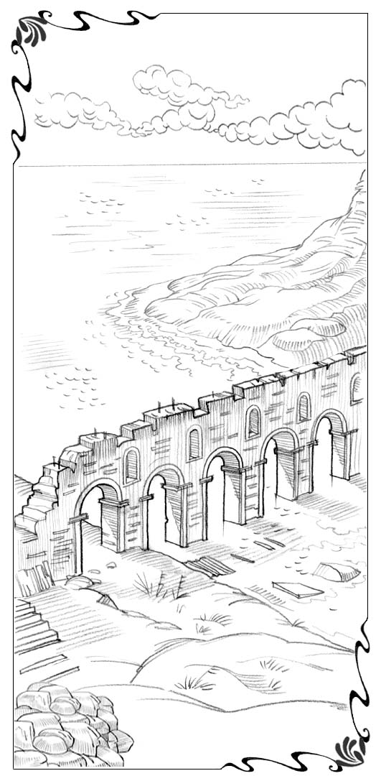
Сегизинши бап
Ески толқын
кесиўшиде
Менменлик үстинен ерисилген жеңистен кейин бир неше күн өтти. Қорқақгүл ҳəм оның жолдаслары өз саяхатын уллы теңиз жағасы бойлап даўам етти. Күнлердиң биринде соқпақ күтилмегенде материктиң түпкир бетине қарай бурылып кетти. Сонда олар өзлериниң шөлистан менен жүзбе-жүз турғанын байқады. Шөлистанның арғы жағында таўлар болып, олар, əлбетте, еле көринбейтуғын еди. Қорқақгүл албырағанынан қалтырап, соқпақтың шығысқа қарай кететуғынын ҳəм өзлерин Бийик шыңларға апаратуғынын көрди.
Қорқақгүл қуўанғанынан шаппатлап жибериў ушын, қолын жолдасларынан жаздырып алды. Таўларға дейинги қашықлық қаншелли үлкен болыўына қарамастан, енди олар дурыс бағдар бойлап илгерлей берди. Олар үшеўи де шөлистан арқалы артқа қарай жөнелди. Деген менен, Қорқақгүл өз жолдасларын күтип отыра алмады ҳəм сонлықтан хеш қашан ақсаңламаған адамдай болып, алға қарай жуўырып кетти.
Тосаттан соқпақ туўры мүйеш астында бурылып, таўлар бетке емес, ал улыўма басқа тəрепке, жəне қубла тəрепке, шөлистанлық таўсылып, қандай да төбешикли жерлер басланатуғын алыслар бетке бурылды. Қорқақгүл қорыққанынан еси кеткендей болып, силейип қатып қалды. Ол қалтырай баслады. Бундай болыўы мүмкин емес, мүмкин емес, Шопан жəне «яқ» деп, оны артқа қайтарғаны ма?
«Көп ўақытлардан бери əмелге аспаған үмит жүректи қыйнайды», — деп бурынғы заман данышпаны дурыс айтқан екен. Қорқақгүл таўларға соқпақ бойлап қуўанышлы түрде секириўи менен жуўырып кеткенликтен, Қайғы менен Азапты алысларда қалдырып кетти. Олар өзиниң изине жетип аламан дегенше, ол соқпақтың таўларға қарама-қарсы тəрепке бурылатуғын жеринде жалғыз өзи турды.
Сонда Қорқақгүлге жақын жердеги қумлы төбешиктиң артынан душпаны Өкиништиң сүлдери көринди. Оның аз-маз болса да ақылы киргенликтен, жақынырақ келе алмады. Өкиниш Қорқақгүлди жəне Шопанды жəрдемге шақырыўға мəжбүр еткиси келмеди. Сонлықтан ол бир жерде турып, Қорқақгүлге қарап, күле берди, күле берди. Бундай ашшы даўысты Қорқақгүл өмиринде еситип көрмеген еди. Өкиниш уўлы жылан сыяқлы: «Неге сен де күлмейсең, мениң кишкене ақмағым? Усындай болатуғынын өзиң де билген жоқ па едиң?» — деди. Өкиниш усындай жеркенишли сөзлерин сөйлеп турғанда, пүткил шөлистанлық оның мысқыллаўының жаңғырығына толып кеткендей болды. Қайғы ҳəм оның туўысқаны Азап Қорқақгүлге жақынлап келди де, дым үндемей оның қасында турды. Қандай да ўақыт ишинде əтираптағы ҳəмме нəрсе аўырыў ҳəм қорқынышлы түнек себепли қатып қалды. Күтилмегенде шөлистанлық бойлап самал зуўылдап есип, олардың көзлерин шағылыстырып таслаған қум ҳəм шаңды булт сыяқлы көтерди.
Даўыл изинен пайда болған тынышлықта Қорқақгүл өзиниң өлпең, дирилдеген, бирақ жетерли дəрежеде анық болған даўысын еситти. Ол Шопанға:
— О, мениң Ийем, маған не айтпақшысаң? Сени қулың тыңлап тур, — деди.
Сол сəтте Шопан əлле қашан Қорқақгүлдиң қасында турған еди. Ол Қорқақгүлге:
— Руўхыңды түсирме. Қорқпа, бул — Мен боламан. Маған жəне бир қурбанлық орнын қур ҳəм онда өзиңниң пүткил еркиңди жандырылатуғын қурбанлық қылып бер, — деди.
Қорқақгүл бойсынып, қум ҳəм таслардан кишкене үйинди жыйнады (ол шөлистанлықта тек усыларды ғана таўа алатуғын еди). Ол жəне өз еркин топлады да, жылап турып, мыналарды айтты (өйткени Қайғы оған келип, оның менен бирге дизе бүккен еди): «О Қудайым, мен Сениң еркиңди қуўанышлы түрде орынлайман».
Бир жақлардан, көзге көринбейтуғын жасырын жерден жалын пайда болды да, қурбанлық орнында тек күлдиң кишкене үйиндисин қалдырып, қурбанлықты жандырып жиберди. Кейин Шопанның даўысы еситилди ҳəм Ол: «Бул иркилис — өлимге апармайды, ал Қудайды даңққа бөлейди, Қудайдың Улының даңққа ерисиўине хызмет етеди», — деди.
Сонда көтерилген самал күлди ушырып алып кетип, қурбанлық орнында гедир-будыр ҳəм көриниси бойынша ең əпиўайы болған тас ғана қалды. Қорқақгүл оны қолына алды да, сумкасындағы басқа тасларға қосып қойды. Соңынан ол тик аяққа турды да, ҳəммеси бирге қубла тəрепке қарай жүрип кетти. Шопан оларды жақын жерде жайласқан қумлы төбешиклердиң артында жасырынған Өкпе-гийне менен Өз-өзин аяўдан қорғаў ушын, олар менен бирге жолдың аз ғана бөлегин басып өтти.
Саяхатшылар материктиң түпкирине бурылып, изде қалған теңиз шөлистанлыққа кирип, үлкен теңиз тармағын пайда ететуғын жерге тез арада жетип алды. Толқынлар тасатуғын ўақыт болып, суўлар тезлик пенен көбейе баслады ҳəм бос жерлерди басып кетти. Деген менен, усы теңиз саласы арқалы көп санлы аркаға ийе болған тас қашысы қурылған болып, ол тəрепке узын топырақ үйиндиси арқалы барыўға болатуғын еди. Шопан Қорқақгүлди бул қашыға алып келди де, теңиз арқалы сол жол менен жүриўди буйырды. Шопан жəне бир мəртебе Өзи қурбанлық орнында айтқан сөзлерин айрықша қылып қайталады да, кетип қалды.
Қорқақгүл үйинди бойлап жүрип, өзиниң еки жолдасы менен бирге ески толқын кесиўшиниң жоқарысына келди. Олар өзлери турған бийик жерден артқы бетте жайласқан пүткил шөлистанлықты көре алатуғын еди. Бир тəрепте теңиз, ал екинши тəрепте сондай алыс ҳəм түсиниксиз болған таўлардың гүңгирт сүлдери бар еди. Олар соншелли гүңгирт болғанлықтан, жолаўшылар бир нəрсени анық көрип турғанына ямаса жоқ затты бар деп көрип турғанына толық исенимли емес еди.
Кейин олар алдыға қарап, өзлери киятырған үйинди менен жүриўди даўам етсе, тез арада пүткиллей басқа жерге барып жететуғынын көрди. Ол жерде тоғайлықлар өскен, бағлар ҳəм атызлар арасында жайласқан үйлери ҳəм ҳəўлилери бар төбешиклер ҳəм ойпатлықлар турған еди. Қуяш күшли жарқырап турған болып, сол толқын кесиўшиде, яғный жоқарыда олар қүдиретли самалдың пүткил күшин сезди. Самал зымыраған толқынларды еле де қаттырақ зымыраўы ушын айдап, сабалар еди. Бул Қорқақгүлге аңшылар қуўған қайың ийтлер топарын еслетти. Толқынлар изли-изинен жуўырысып, секирисип, үйинди астында көтерилип, ақыратуғын, ал кейин шаўқымлы түрде жағаға урылатуғын еди.
Қатты қəҳəрленген самал ҳəм суўлар Қорқақгүлди қапсыра қолға алып, оны өмирдиң əжайып шарабы сыяқлы мəс қылғандай болды. Самал оның шекелерин сабалап, шашлары ҳəм кийимлерин тартқылар, оны сəл болмаса жерге қулатайын деп қалған еди. Қорқақгүл аяғында беккем турып, күшиниң барынша бақырды. Самал оның даўысын қақшып алды да, өзиниң гүўлеген ақырыўы менен оны басып, алыс-алысларға алып кетти. Қорқақгүл сол ески толқын кесиўшиде былай деп қышқырған еди: «Сонда өзимди қоршаған душпанларым үстинен мен үстин болар едим ҳəм Оның Мухаддес шатырына қосықларды қурбанлық ретинде əкелип, Ийем алдында алғыс-мақтаўлар айтар едим» (Забур 26:6).
Қорқақгүл усы сөзлерди айтып: «Шопанның душпаны болыў — жүдə жаман болса керек. Өйткени Оның душпанлары ҳəмме ўақытта жеңилиске ушырап, бəрқулла бийнесип болып қалады-ғо. Бəлким, олар, ҳəтте, ең ақылсыз ҳəм ҳəлсиз адамлар да Бийик шыңларға шығып, жеңилмес болатуғынын ҳəм оларға өзлериниң күши жетпейтуғынын көрип, ақылдан азатуғын болса керек. Мүмкин, бул олар шыдап болмайтуғын жағдай шығар», — деп ойлады.
Қорқақгүл үйиндиден түспей, жəне бир тасты алды да, Шопанның үйреткениндей, оны қымбатлы сувенирлер салынған сумкасына салып қойды. Усы рет бул тас — Оның жеңиси ҳəм Ол душпанларын жеңиўге қалай жол ашқаны ҳаққында естелик еди. Қорқақгүл Қайғы ҳəм Азап пенен бирге қашы бойлап жүриўин даўам етти ҳəм үйинди арқалы басқа тəрепке түсти де, тоғайға келди.
Шөлистанлық бойлап өткен узақ саяхаттан кейин өзгерген тəбият көриниси əжайып еди. Көп күтилген бəҳəр өз ўазыйпасына кирисип, əтираптағы ҳəмме нəрсени қысқы уйқыдан оятты: тереклер нəзик ҳəм жас жапырақ шығарып, бүртик жара баслады. Ана жер, мына жерде қоңыраў гүллер ҳəм жабайы анемонлар алаңы көринип, жасыл шөп қаплаған жаға бойлап бийнепше ҳəм примула гүллери өсип турған еди. Қуслар да сайрасып, бир-бирин шақырысар ҳəм искерлик пенен, берилген ҳалда өз уяларын қурар еди.
Қысқы өлимнен қайта ояныў дегенниң не екенин ҳеш қашан түсинбейтуғынын Қорқақгүл өз-өзине айтқан еди. Бəлким, усы гөззаллыққа көзин ашыў ушын, оған адамсыз шөлистанлық керек болған шығар. Қасында Қайғы менен оның туўысқаны киятырғанын бир қанша ўақытқа дерлик умытқандай болып, Қорқақгүл тоғай бойлап жүрип киятыр еди.
Қорқақгүл нəзерин қаяққа аўдарса да, тереклердиң жайылған жапырақлары, уя қурған қуслар, секирген тыйынлар ҳəм ашылған гүллер, ҳəмме-ҳəммеси бир нəрсени айтып, бир-бири менен айрықша тилде сəлемлесип, өзлерине тəн болған ҳəрекетке кирисер еди. Олар қуўанышлы түрде: «Көрип турсызлар ма, ақыры қыс өтти! Иркилис өлимге емес, ал Қудайдың даңқы ушын болды. Бундай əжайып бəҳəр ҳеш қашан болған жоқ еди!» — деди.
Сол ўақытта Қорқақгүл қанында əжайып толғанысты сезди, өзине жүрегинде бир нəрсе өсип, жаңа өмирге умтылғандай болып көринди. Бул сезим соншелли қуўанышлы еди, бирақ онда қандай да бир аўыртатуғын нəрсе де болып, Қорқақгүл нениң көбирек екенин түсине алмады. Ол Шопанның өз жүрегине еккен Сүйиспеншилик туқымы ҳаққында ойлады. Қорқақгүл бир жағынан қорқып, бир жағынан сабырсызлық етип, сол туқым тамыр жайып, əлле қашан өсип атырғанын көрмекши болды. Сонда ол көп жапырақларды, ал балдақтың ушында дерлик ғумша деп атаўға болатуғын кишкене тығыз бир нəрсени көрди.
Қорқақгүл бул нəўшеге қарап турғанда, оған күтилмеген ой келди. Ол Шопанның: «Сүйиспеншилик гүли гүллеўге таяр болғанда, сени басқалар да сүйетуғын болады ҳəм сол жерде, Бийик шыңларда жаңа ат аласаң», — деген сөзлерин есине түсирди. Ол еле усы жерде, олардан соншелли узақта... Аўа, бурынғыдан да бетер узақта. Жақын арада да сол жерге жетип барыўға ҳеш қандай мүмкиншилик болмайды. Шопанның ўəдеси қалай орынланар екен. Қорқақгүл усыларды ойлағанда, оның көзлеринен жəне жас тамшылады.
Сиз Қорқақгүл жылаўды жақсы көреди екен, деп ойлап қалыўыңыз мүмкин. Бирақ умытпаңлар, Қайғы оның жолдасы ҳəм устазы еди. Қорқақгүлдиң көз жаслары жасырын төгилетуғынын айтып өтиў тийис. Өйткени Қорқақгүл шыққан бул таң қаларлық саяхат ҳаққында оның душпанларынан басқа ҳеш ким билмейтуғын еди. Жүрек өзиндеги қайғыны жақсы биледи. Бизлер Даўыт сыяқлы ойларымыз бенен жубанатуғын ўақытлар болады. Ал көз жасларымыз ыдысқа салынады ҳəм бизлерди қайғы жоллары менен алып Жүриўши бирде бир көз жасымызды умытпайды.
Қорқақгүл онша узақ жыламады. Дерлик дəрҳал ол қандай да бир таң қаларлық жылтырақ нəрсени байқап қалды. Ол тигилип қарағанда нени көргенин билесиз бе? Ол өзи шөлистанлықтағы пирамида жанында тапқан алтын гүлдиң анық көширмесин көрген еди. Гүл таң қаларлық жол менен қайта отырғызылған болып, енди Қорқақгүлдиң жүрегинде өсип тур еди. Қорқақгүл қуўанғанынан қышқырып жиберди ҳəм сонда мүрттəй ғана гүл басын ийзеп, алтындай даўысы менен: «Маған қара, мен минекеймен. Мен Қуўаныш пенен қабыл етиўшимен ҳəм сениң жүрегиңде өсип турман!» — деди.
Қорқақгүл күлди де, оған: «Аўа, əлбетте, мен умытып кеткен екенмен-ғо!» — деди. Соңынан Қорқақгүл сол жерде, тоғайда дизерлеп отырды да, тасларды үйип, үстине қурғақ шақаларды қойды. Сизлер байқаған болсаңыз керек, қурбанлық орны сол ўақытта қолыңда болған ҳəр қандай материалдан қурыла береди. Кейин Қорқақгүл бул рет қурбанлық орнына нени бағышлаўды ойлап, екиленип қалды. Ол Сүйиспеншилик бүртигиндеги түртийип турған кишкене нəрсеге, ғумшаға нəзер таслады. Соң Қорқақгүл алдыға қарай еңкейип, қурбанлық орнына өз жүрегин қойды да: «Маған нəзер тасла, мен Сениң Қуўаныш пенен қабыл етиўши кишкене хызметшиңмен ҳəм мениң жүрегимде болған нəрселердиң ҳəммеси Сеники», — деди.
Бул ретте де жалын пайда болып, шақаларды жандырып жиберген болса да, балдақтағы ғумша солайынша қалды. Қорқақгүл ой жуўыртып: «Оны усынғандай, жүдə кишкене шығар», — деп ойлады. Деген менен, қандай да бир əжайып нəрсе жүз берди: Қорқақгүлдиң жүрегине жалын ушқыны киргендей болып, сол ушқын жыллы нур менен жарқырап турғандай еди. Қурбанлық орнындағы күлдиң арасында жəне бир тас жатыр еди. Ол сол тасты алып, басқаларына қосып қойыўы тийис еди. Солай етип, Қорқақгүл көтерип жүрген сумкада алты естелик тас бар еди.
Өз жолын даўам етип, саяхатшылар тез арада тоғайдың шетине жетип келди. Сонда Қорқақгүл қуўанғанынан қышқырып жиберди. Ол жерде оларды ким күтип турған еди деп ойлайсызлар? Ол — Шопан еди. Қорқақгүлдиң аяқларына қанат питкендей болып, ол Шопан тəрепке жуўырып кетти.
Қорқақгүл қатты қуўанып, Шопанға:
— Сəлем бердик, Саған мың-мың рет сəлем! Шопан, мениң жүрегимниң бағында көп нəрселер өсип кетти деп ойлайман ҳəм олардың ҳəммеси Сеники, оларға қəлегениңше пайдалансаң болады, — деди.
Шопан Қорқақгүлге:
— Мен саған бир хабарды айтыў ушын келген едим. Қорқақгүл, сени бир жаңа нəрсе күтип тур. Сол хабар мынадай: «Енди сен Мениң не ислейтуғынымды көресең», — деди.
Қорқақгүлдиң жүзи қызарып, қуўанғанынан қалтырап кетти. Қорқақгүл өз жүрегиндеги нəўше ҳаққында еске түсирди. Ол гүллеўге таяр болғанда, өзиниң Бийик шыңларға көтерилип, Сүйиспеншилик Патшалығына кириўге тайын болатуғыны туўралы ойлады.
Қорқақгүл Шопанға: «О Шопан, Сен мениң Бийик шыңларға шығыўым кереклигин нəзерде тутып атырсаң ба? Ўақыт болды, я, солай ма? — деп, усыларды ойлағанның өзинде ол зорға дем ала баслады.
Қорқақгүлдиң нəзерине Шопан басын ийзегендей болып көринди, бирақ Ол бирден жуўап берген жоқ. Шопан Қорқақгүлге қарап турған еди, Оның жүзине нəзер салып, ҳеш нəрсени билип болмайтуғын еди.
Сонда Қорқақгүл Шопанның қолынан тутты да, Оған төменнен жоқарыға қуўанышлы түрде қарап:
— Ҳақыйқаттан да, Сен усыны нəзерде тутып атырсаң ба? Мени тез арада Бийик шыңларға апаратуғыныңды айтпақшымысаң? — деди.
Бул рет Шопан жуўап берип:
— Аўа, — деди де, таң қаларлық күлки менен сөзин даўам етип: — Енди сен Мениң не ислейтуғынымды көресең, — деди.

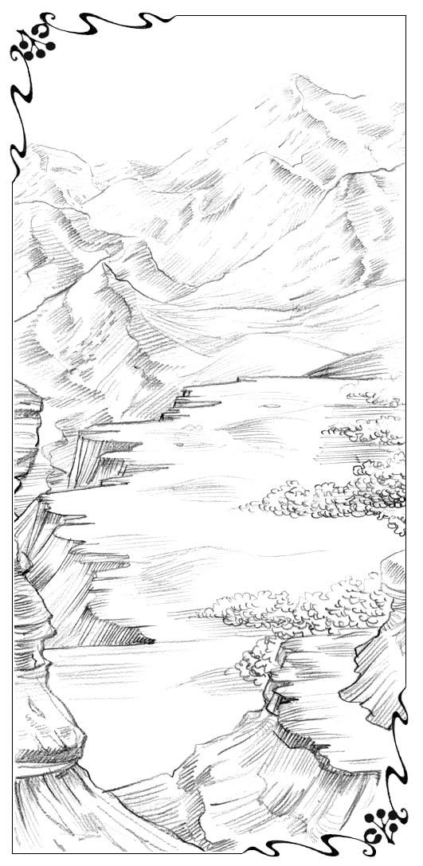
Тоғызыншы бап
«Дəрт» атлы уллы
жартас
Кейин ала Қорқақгүл өзлери келген сол елдиң атызлары, бағлары ҳəм бийик емес төбешиклери арасында сейил етиў ушын кеткенде, кеўли жайнап тур еди. Енди оған Қайғы ҳəм Азаптың өзи менен бирге болғаны да, яғный ҳəммеси бəри бирдей көринди. Оның жүрегинде олардың жақын арада өзине пүткиллей жолдас болмайтуғынына деген үмит оянды. Өйткени Қорқақгүл таўларға жəне жақын келгенде, олар екеўи өзине Бийик шыңларға миниўге жəрдем береди ҳəм сонда ол олардың жəрдемине енди қайтып мүтəж болмайды. Жəне де, өзлери киятырған соқпақтың да төбешиклер арасы менен ийреңлеп, еле де қублаға қарай баратырғаны оны тəшиўишлендирмейтуғын еди. Себеби ол бул жолдың тез арада артқа, өзи жүдə аңсаған шығыстағы таўларға апаратуғынын айтқан Шопанның ўəдесин алған еди.
Көп өтпей, соқпақ төбешиклер жоқарысына қарай көтериле баслады.
Минекей, күнлердиң биринде саяхатшылар күтилмегенде ең бийик төбешиктиң өркешине жетип келди ҳəм қуяш шығыўдан өзлериниң нəҳəн ҳəм кең болып жайылған үйиндиниң үстинде турғанын көрди. Олар шығысқа, қуяш шығатуғын тəрепке қарады ҳəм Қорқақгүл қуўанғанынан қышқырып, шүкирлик билдирди. Жақын аралықта, үйиндиниң ең түпкиринде өткир ушлы минаралары ҳəм ушқыр ушлары бар уллы дийўал сыяқлы болып көтерилген таўлар анық көринип тур еди. Олар таң нурында ақшыл қызыл ҳəм алтын тəризли болып түйилди. Сонда Қорқақгүл ҳеш қашан бундай əжайып нəрсе көрмегени ҳаққында ойлады.
Қуяш жоқары көтерилип, аспандағы реңлердиң сəўлеси өшкенде, Қорқақгүл ең бийик жерлердиң қарға бүркелгенин көрди. Олар соншелли аппақ ҳəм жарқыраған болып, қараған адамның көзин қамастыратуғын еди. Қорқақгүлдиң көз алдында Бийик шыңлар тур еди. Ҳəммесинен де жақсысы, олар киятырған соқпақ шығысқа қарай бурылып, туўры таўларға алып баратуғын еди.
Төбешик басында Қорқақгүл дизе бүгип, тəжим етти. Сол сəтте басып өтилген жолда болған барлық дəрт ҳəм иркилис, пүткил азап ҳəм сынақлар алдындағы жарқыраған салтанат пенен салыстырғанда ҳеш нəрсе еместей болып көринди. Жəне де, оған өзиниң жолдаслары да бирге мыйық тартып турғандай болып түйилди. Қорқақгүл тəжим етип, қуўанып болғаннан соң, орнынан түргелди ҳəм олар үшеўи үйинди арқалы жолға атланды. Олар алдыға қарай таң қаларлық тезлик пенен жүрип кетти, себеби соқпақ тегис еди. Болып атырған нəрселерге зорға дегенде исенип, олар таўға жақынлап киятырғанын көрди. Таўлардың етеги еки адым жерде еди.
Жақынлап келген сайын, Қорқақгүл таўлардың тиклигине ҳайран қалмаўға илажи жоқ еди. Бизиң саяхатшылар қанша жақынлаған сайын, таўлар соншелли жетип болмайтуғындай болып көринди. Бирақ саяхатшылар оларға жүдə жақын келгенде, өзлери жолын даўам ететуғын қандай да бир ойпатлық, я жыра, я өткел табылып қалатуғынына Қорқақгүл өзин исендирди. Əлбетте, жоқарыға көтерилетуғын жол қаншелли тик болса да, мақсетке жетиў ушын оған ҳəммеси бəри бир еди. Сол күнниң кешки ўақтына жақын олар таўлар етегине жетип келди. Олар киятырған соқпақ адам шыға алмайтуғын жартастың тийкарына алып келип, сол жерде таўсылды.
Қорқақгүл тоқтап қалды ҳəм көзлерин қатты ашып, нəзер таслады. Ол қаншелли көп қараған сайын, оның түсинбеўшилиги соншелли күшейип бара берди. Соңынан ол қалтырай баслады. Себеби алдындағы пүткил таў дизбеги нəҳəн тас дийўалдай болып түйилди. Ол соншелли бийик болып, Қорқақгүл оның басын көриў ушын артқа шалқайтқанда, басы айланып кетти. Тик жартаслар оның жолын бөгесе де, соқпақ туўры оларға алып келип, усы жерде үзилип қалды. Бул жерде соқпақты басқа жаққа алып барыўшы бирде бир белги жоқ еди. Бул адам мине алмайтуғын ҳəм тип-тик тас дийўалға көтерилгендей ҳеш мүмкиншилик жоқ еди. Оларға изге қайтыўға туўры келген еди.
Ҳайран қалған Қорқақгүл жағдайдың пүткил қорқынышлы тəрепин түсинип жеткеннен соң, Азап оған тас дийўалды нусқап көрсетип, қолынан тутты. Жақын жерде жайласқан жумалақ тас үйиндисиниң арғы жағынан еркек кийик көринди. Оның изинен урғашы кийик те көринип, олар екеўи бул тип-тик жартас арқалы көтериле баслады.
Олар үшеўи қарап турғанда, Қорқақгүл өзин жаман сезип, мийи айланып кетти. Ол биринши болып баратырған кийиктиң тик жар бойлап ийрек-ийрек болған тар ҳəм шектен тыс тип-тик соқпақ арқалы көтерилип баратырғанын көрди. Айрым жерлерде кишкене дүңкийген жерлер болып, айрым жерлерде тегис емес текшелер бар еди. Деген менен, Қорқақгүл соқпақтың кесилип қалған жерлери де бар екенин байқады.
Сонда бундай жерлерди кийик узын аралыққа секириўи арқалы сериппели тəризде басып өтип, жоқарыға ушты. Урғашы кийик бəрқулла оның қасында болып, жеңил ҳəм сондай гөззал ҳəрекет етип, оған избе-из ерип отырды. Ол тири жан қаншелли дəрежеде қорқпай ҳəрекет ете алғанынша ҳəрекет етти. Солай етип, усы екеўи минсиз көркемлилик ҳəм исеним менен тип-тик жартастың үсти менен көтерилип, ақыры жоқарыда көзден ғайып болды.
Қорқақгүл бетин қолы менен жаўып, усы ўақытқа дейин болып көрмеген қорқыныш ҳəм жүрегиндеги қəўетер менен əсте-ақырын тасқа отырды. Соң ол өзиниң еки жолдасының қолынан тутқанын сезип, олардың былай деген даўысын еситти:
— Қорқақгүл, қорқпа. Бул басы жаўық көше емес, бизлерге артқа қайтыўға туўры келмейди. Мына тип-тик жартас арқалы жоқарыға апаратуғын жол бар. Кийиклер бизге оны аттан анық қылып көрсетип берди. Солай етип, бизлер бул жол менен жүрип, жоқарыға шыға аламыз.
Қорқақгүл бақырып жибериўден сəл қалып:
— Оҳ, яқ, яқ. Бул соқпақтан улыўма жүрип болмайды. Бəлким, кийик оны басып өте алар, бирақ бирде бир адам баласының буны ислеўге күши жетпейди. Мен ҳеш қашан ол жерге мине алмайман. Мен мына қорқынышлы тасларға басымнан дүс төмен қулап, шыл-пəрше боламан, — деўи менен бақырып жылап жиберди. Соң сөзин даўам етип: –Бул мүмкин емес, улыўма мүмкин емес. Мен бундай жол менен Бийик шыңларға жете алмайман, демек, мен ол жерге ҳеш қашан бара алмайман, ҳеш қашан, — деди.
Сонда Қорқақгүлдиң еки жолдасы оған жəне бир нəрсе демекши болды. Бирақ ол қулақларын жаўып алды ҳəм оның көзлеринен жəне жас тама баслады. Əнекей, Шопанның Қорқақгүли адам мине алмайтуғын жартастың етегинде отыр, ол қорқыныштан қалтырап, түскинликке түсиўи менен не қыларын билмей қалды ҳəм өзинше: «Мен буны ислей алмайман, ислей алмайман! Мен ҳеш қашан Бийик шыңларға жетип бара алмайман», — деди. Буннан аянышлырақ аўҳалды көз алдымызға келтириў қыйын еди. Бирақ ең жаманы алдында еди.
Қорқақгүл ҳалдан тайып, бүрискен ҳалда жерде жатырғанда, домалаған таслардың шықырлағанын ҳəм тарсылдағанын еситти ҳəм оған жақын жердеги бир даўыс:
— Ҳа, ҳа! Мениң кишкене аталас қарындасым! Минекей, бизлер ақыры ушырастық. Енди өзиңди усындай жағымлы аўҳалда қалай сезип атырсаң? — деди.
Қорқақгүл көзин ашып, өзиниң Қоянжүректиң жеркенишли жүзине қарап турғанын байқады.
Қоянжүрек жылмыйып, сөзин былай даўам етти:
— Маған мынадай ой келди, аўа, менде бизлер еле де қосыла аламыз деген ой пайда болды. Сен не, кишкене ақмақ қыз, меннен қутыламан деп ойлап қалдың ба? Яқ, Қорқақгүл. Сен — Қорқынышовлардың бирисең ҳəм буннан ҳеш жаққа қашып қутыла алмайсаң. Жəне де, сен, мениң кишкене қəдирли ақмағым, маған тийислисең. Мен сени аманлықта үйиңе қуўыстырыў ушын ҳəм сениң ендигиден былай ҳеш жаққа қашып кетпеўиңди бақлап жүриў ушын келдим.
Қорқақгүл Қоянжүректиң күтилмегенде пайда болғанына қатты ҳайран болып, не қыларын билмей қалған еди. Ол ҳаплығып:
— Мен сениң менен бирге барыўдан пүткиллей ўаз кешемен, — деди.
Қоянжүрек жылмыйып күлип былай деди:
— Бул сениң жумысың. Қəдирли қарындасым, мына жартасқа қара. Саған жоқарыда жақсы болады, дурыс па? Қорқақгүл, қара, саған қаяқты көрсетип атырман. Көрип турсаң ба, жоқарыға апаратуғын жолдың ярымында шығыңқы кишкене жер бар ҳəм сол жерден жарылған жер арқалы жартастың арғы жағына секириў керек. Қорқақгүл, көз алдыңа келтирип көр, сен секирип, ҳаўада салбырап қаласаң, сырғанақ тасқа асыласаң, бирақ сен оған асылып бир минут та тура алмайсаң. Туңғыйықтағы сол сықылсыз ҳəм пышақ сыяқлы өткир тасларды көз алдыңа келтирип көр. Сол таслар сени баўырына алып, тилим-тилим қылыўға таяр тур. Сонда сениң күшиң кетип, бийикликтен қулайсаң.
Қорқақгүл, сезип турсаң ба, қандай жақсы, я? Усы көринисти жақсырақ түсиниўге тырыспа. Бул — соқпақ таўсылатуғын көп жердиң бири. Сен қаншелли бийигирек көтерилген сайын, мениң кишкене ақмағым, қулаў да соншелли қорқынышлы болады. Қəнекей, таңла, сен сол жаққа, өзиң жете алмайтуғын ҳəм набыт болатуғын жаққа барғың келе ме, я үйге қайтыўды, яғный мениң кишкене хызметшим болыўды қəлейсең бе? Сонда таўларда оның жаңғырған жаўыз күлкиси еситилди.
Қорқақгүлдиң еки жолдасы оған мүлəйим түрде, бирақ желкесинен силкип:
— Қорқақгүл, өзиңе ким жəрдем бере алатуғынын сен билесең. Сен Оны шақыр! — деди.
Қорқақгүл оларға жабысып алды ҳəм жəне өкирип жылап:
— Мен Оны шақырыўға қорқаман. Егер Оны шақырсам, Ол маған усы жолдан, мына қорқынышлы ҳəм əбеший жолдан жүриўди буйырады деп, мен қатты қорқаман. Мен өзимди мəжбүрлей алмайман. Оҳ, енди не қылыўым керек, не?
Қайғы ол бетке еңкейип, жүдə мүлəйим түрде, бирақ қатаңлылық пенен:
— Қорқақгүл, сен Оны шақырыўың тийис. Оны ҳəзирақ шақыр! — деди.
Қорқақгүлдиң тислери бир-бирине урылып, шақырлап ҳəм дирилдеп:
— Егер Оны шақырсам, Ол маған қурбанлық орнын қурыўды буйырады. Мен бул рет ондай қыла алмайман, — деди.
Қоянжүрек жеңиске ерискен түр менен күлип, Қорқақгүлге қарай адым атты. Бирақ Қорқақгүлдиң еки жолдасы Қоянжүрек пенен оның қурбаны арасында турып алды. Азап Қайғыға қарап, оған мақуллаў мəнисинде бас ийзеди. Буған жуўап ретинде Азап белбеўиндеги илиўли турған кишкене, бирақ жүдə өткир пышақты алды да, Қорқақгүлдиң бүкирейген денесине еңкейип, оған суғып жиберди. Қорқақгүл аўырыўдан қышқырып жиберди. Соңынан ол усы үшеўиниң алдында ҳəлсизлигинен пүткиллей үмитсизленип, соқпақ өзин тик жардың етегине əкелген ўақытта ислеўи керек болған исти иследи. Ҳəзир оған қатты уят болса да, күтилмеген жағдайлар себепли буны ислеўге мəжбүр болды. Қорқақгүл қышқырып:
— О, Ийем! Мени қоймай атыр! Мени жақлай гөр. Қорқынышларым мени бийлеп алды ҳəм мен тик қараўға да қорқаман, — деди.
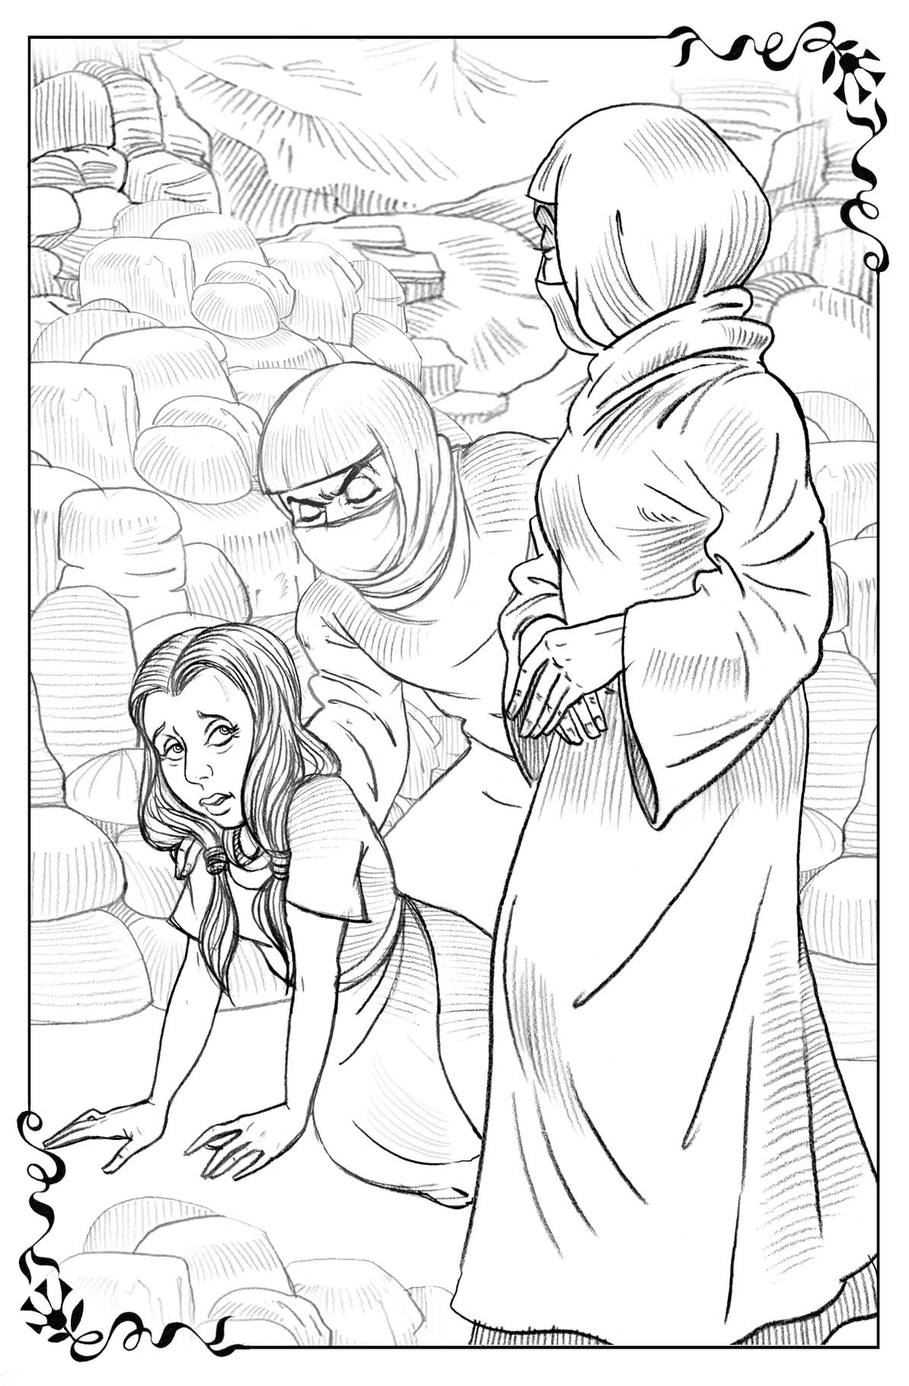
Жүдə жақын жерден Шопанның:
— Саған не болды, Қорқақгүл? Не болды? Жигерлен, бул Мен, қорқпа! — деди.
Шопанның даўысы сондай қуўанышлы еситилип, сол даўыста соншелли күш болып, ийнениң ушындай да айыплаў мəниси жоқ еди. Шопанның қасында болғаны өзин жанландырып, күш-қуўат ҳəм батыллық берип атырғанын сезди.
Қорқақгүл орнынан турып отырды ҳəм Шопанға қарады. Сонда ол Шопанның мыйығынан күлип турғанын, ҳəтте, өзиниң үстинен күлип отырғанын көрди. Ал Шопанның көзлеринде айыплаў мəниси жоқ еди. Күтилмегенде Қорқақгүл өз жүрегинде алдын көп адамлар айтқан мына сөзлер жаңғырып турғанын еситти: «Қорқынышта болғанларға Ийемиз мийрим-шəпəəтли». Қорқақгүл Шопанға қарап турғанда, кеўлинде шүкиршилик сезими толып кетти ҳəм өзин қысып турған қорқыныш кеткендей болды. Қорқақгүлди қуўаныш бийлеп, жүрегинде сыңғырлаған булақ сыяқлы болған мына қосық жаңлады:
Мениң сүйиклим — ең əҳмийетли,
Мың-мыңлағанлар арасында.
Тең келмес оған ҳеш ким.
Ол пүткиллей əдил.
Сүйиклим мениң ең нəзик,
Күшли Ол ҳəммеден де.
Шопан жəне:
— Маған айтшы, не болды? Сен неден қорқып қалдың? — деди.
Қорқақгүл сыбырлап:
— Шопан, Сениң мен ушын таңлаған жолларың сырттан қарағанда жүдə қорқынышлы ҳəм өтип болмайтуғындай болып көринеди. Мен оған қарасам, мийим айланып, есимнен танайын деп қаламан. Сол жол менен кийиклер ҳəм қуралайлар жүре алады. Деген менен, олар мен сыяқлы ақсақ ҳəм қорқақ емес-ғо.
Шопан күлимсиреп:
— Бирақ, Мен саған Хорлық ойпатлығында нени ўəде еткенимди есиңе түсир, Қорқақгүл, — деди.
Қорқақгүл таң қалғандай түр билдирди. Оның жүзи қызарып кетти, бирақ аз-маздан соң өз қəлпине келди.
Сонда Қорқақгүл сөз баслап:
— Сен айтқан едиң... деп тоқтап қалды ҳəм жəне даўам етип: — О Шопан, Сен мениң аяқларымды кийиктиң аяқларындай қылатуғыныңды ҳəм Бийик шыңларға апаратуғыныңды айтқан едиң, — деди.
Шопан қуўанышлы түрде жуўап берип:
— Бирақ, кийиктиң аяқларындай аяқларға ийе болыўдың жалғыз жолы — бул кийиклер жүретуғын мынадай жолдан жүриў болып табылады, — деди.
Қорқақгүл қалтырап кетти ҳəм Шопанға уялып нəзер таслады да:
— Егер мен мына соқпақ пенен жүриўим тийис болса, онда кийиктиң аяқларындай аяқларға ийе болыўды қəлемейтуғын шығарман, — деди зорға ғана.
Шопанды ҳеш толық билип болмайды: Ол таң қалмады да, ашыўланған да жоқ. Буның орнына Ол жəне күлип жиберди ҳəм Қорқақгүлге қуўанышлы түрде:
— Яқ, сен қəлейсең, Қорқақгүл. Мен сени жақсырақ билемен. Негизинде, сен буны жүдə аңсайсаң ҳəм Мен саған кийиктиң аяқларын ўəде етемен. Ҳақыйқаттан да, Мен сени усы жерге, таўлар айрықша тип-тик, кийиклер ҳəм таў ешкилери жүретуғын соқпақтан басқа соқпақ болмаған жерге арнаўлы түрде алып келдим. Булардың ҳəммеси ўəдемниң орынланыўы ушын болды. Мен саған ең соңғы ушырасыўымызда не деген едим? — деди.
Қорқақгүл жуўап берип:
— Сен «Енди сен Мениң не ислейтуғынымды көресең», деген едиң — деди де, Шопанға айыплағандай болып қарап: — Бирақ Сениң бундай ислейтуғының он уйықлап түсиме де кирип шыққан жоқ еди. Мени кийиклер менен таў ешкилеринен басқа адам мине алмайтуғын тип-тик жартасларға алып келесең деп ойламаған едим. Мен кийикке қарағанда медузаға көбирек уқсайман. Бул оғыры, жүдə оғыры болды, — деди.
Қорқақгүл айтыўға сөз таба алмай қалды ҳəм соңынан қатты күлип жиберип:
— Аўа, бул жүдə келиспеген ҳəм биймəни нəрсе болды! Бул ақылсызлық! Ендиги жағында Сеннен не күтсе болады? — деди.
Сонда Шопан да күлип жиберип:
— Мен ерси нəрселерди жақсы көремен. Билесең бе, ҳəлсизлик күшке, қорқыныш исенимге, бузылған нəрсе минсиз нəрсеге айланып баратырғанын көриў Маған үлкен рəҳəт бағышлайды. Ҳəзирги сəтте медузаның таў ешкисине айланыўынан басқа ҳеш нəрсе Маған үлкен рəҳəт бағышлай алмайды. Бул — Мениң исим, — деди де, жүзи қуўанышқа бөленди. Соң Ол даўам етип: — Бир нəрсениң екинши нəрсеге айланыўы, мысалы Қорқақгүлдиң... деп, күлип жиберди де: — Бирақ, Қорқақгүлдиң неге айланатуғынын бизлер кейинирек көремиз, — деди.
Бул — ҳақыйқаттан да, əжайып көринис болды. Жақында ғана қорқыныш ҳəм үмитсизлик ҳүким сүрип турған жерде Қорқақгүл менен Шопан адам мине алмайтуғын қыя тастың етегиндеги тасларда отырып, дүнья жүзиндеги ең күлкили ҳəзилди еситкендей болып күлип отыр еди.
Шопан Қорқақгүлге:
— Енди, Мениң кишкене медузам, сеннен таў ешкисин шығара алатуғыныма ҳəм сени мына тик жардың төбесине шығара алатуғыныма исенесең бе? — деди.
Қорқақгүл жуўап берип:
— Аўа, — деди.
Шопан оннан:
— Маған усыны ислеўге рухсат етесең бе? — деп сорады.
Қорқақгүл Шопанға:
— Аўа. Егер Сен усындай ақылсызлықты ҳəм биймəни нəрсени ислемекши болсаң, рухсат етпеўге бола ма? Əлбетте, болмайды.
Шопан оған:
— Сен Мени жоқарыға көтерилген жолыңда масқара болыўыңа жол қояды деп ойлайсаң ба? — деди.
Қорқақгүл Шопанға қарады да, өзи алдын ҳеш қашан айтпаған сөзди айтып:
— Ҳəтте, сондай болса да, мен қарсы болмайман деп ойлайман. Шопан, тек бул Сениң қəлеўиң бойынша болып, Сениң еркиң менде орынлансын. Қалғанлары əҳмийетли емес, — деди.
Қорқақгүл еле сөйлеп турғанда, əжайып нəрсе жүз берди. Жартастың фонында еки айқулақ көринди. Олар иймейген түс алып, тек кийиклер ҳəм таў ешкилери жүретуғын таў көринисин қаплап кетти. Бул сондай сулыў ҳəм айрықша болып, Қорқақгүл қуўанғанынан ҳəм ҳайран қалғанынан, аўыр дем ала баслады. Деген менен, ол жəне еле де əжайып бир нəрсени көрди, яғный Шопан өзи менен сөйлесип турғанда, Қайғы менен Азап шетке шығып, соқпақтың жанында турды. Ал айқулақтың ушы жер менен ушласқан жерде айқулақтың бир ушы Азапқа, екинши ушы Қайғыға тийип турған еди.
Айқулақтың жарқыраған сəўлесинде жабыў жамылған усы екеўи соншелли өзгерип кеткен болып, Қорқақгүл оларға бир минуттан артық қарап тура алмады. Өйткени олардың нуры көзди қамастыратуғын еди.
Сонда Қорқақгүл бурын мүмкин еместей болып есапланған бир нəрсени иследи. Ол жартастың етегинде дизе бүгип, қурбанлық орнын қурды ҳəм оған өз еркин, қəўетер ҳəм қорқынышларын қойды. От өшкенде, Қорқақгүл күлдиң арасынан басқаларынан үлкенирек ҳəм домалағырақ, қара ҳəм шетлери ушқыр, бирақ басқа ҳəр тəреплеме əпиўайы болған тас таўып алды.
Қорқақгүл сол тасты сумкасына салып қойды да, орнынан турып, Шопанның ендиги буйрықларын күтти. Қорқақгүлдиң жүрегинде Шопан бул қорқынышлы жоқары көтерилиўде өзи менен бирге болып, шөлдегидей алып жүреди деген үмит бар еди.
Деген менен, Шопан буны ислемеди.
Буның орнына Ол Қорқақгүлди жартастың тийкарына алып келип, оған былай деди:
— Қорқақгүл, минекей, енди сен растан-ақ Бийик шыңлар етегине жетип келдиң ҳəм ҳəзир сениң саяхатыңның жаңа басқышы басланады. Сен жаңа сабақларды өзлестирип алыўың тийис.
Өзим сени алып келген бул жартас таўлар дизбегиниң бас бетинде туратуғынын айтыўым керек. Ол усы жерден еки тəрепке қарай толық созылып, еле де түпкерирек барады. Ол ҳəмме жерде сондай тик болып, ҳəтте, бул жерден де тигирек. Буннан да қорқынышлырақ жартаслар бар. Олар: Масқарашылық, Жек көриўшилик, Қуўдалаў ҳəм т.б. Деген менен, усылардың бирде биреўин басып өтпей турып, Бийик шыңларға апаратуғын жолды таўып, Сүйиспеншилик Патшалығына барыў мүмкин емес. Ал мынаў — Мен сениң ушын таңлаған жартасым.
Бул жерге киятырған жолыңда, сен «Қуўаныш пенен қабыл етиў» деген сабақты өзлестирип алдың. Бул Сүйиспеншилик əлипбесиниң «А» деген биринши ҳəриби болады. Енди сен «Б» деген ҳəрипти үйрениўиң тийис. Сен Дəрт деген жартасқа жақынлап келдиң. Өзиңниң мына жартастың жанбаўыры бойлап жоқарыға көтерилген жолыңда əлипбениң бул ҳəрибин ашып түсинесең деп, Мен үмит етемен ҳəм сеннен усыны күтемен. Жəне де, сен сол ҳəрипти есиңде сақлап қалып, оны «А» ҳəриби сыяқлы ис жүзинде қолланасаң. Ядыңда тут, Дəрт пенен ушырасыўдан ҳəм оны басып өтиўден қашып қутыла алмасаң да, егер сен Сүйиспеншиликке қарай көтерилиўде екинши сабақты жақсы өзлестирип алсаң, онда саған ҳеш бир нəрсе зыян тийгизип, жоқарыға көтерилиўиңде жарақатлай алмайды.
Усыларды айтып, Шопан айрықша салтанат ҳəм мийримлилик пенен Қорқақгүлдиң басына қолын қойып, пəтиясын берди. Кейин Ол Қорқақгүлдиң жолдасларын шақырып алды. Олар дəрҳал жетип келди. Соңынан Шопан Өз қолы менен жартастағы жарықтан арқан алып, жоқарыға көтерилмекши болған үшеўин қосып байлады. Алдында Қайғы, ортада Қорқақгүл, ал изинде Азап баратыр еди. Қорқақгүл аяғы тайып кетип, қуласа да, басқалар оны сүйеп, арқанның жəрдеминде аман сақлап қалар еди.
Ақырында Шопан қолын созып, бир жақлардан ишинде жүрек тамшылары болған кишкене шийше алды да, оны Қорқақгүлге берди. Шопан Қорқақгүлге оннан дəрриў аз-маз ишиўди ҳəм жоқарыға көтерилгенде мийи айланса ямаса өзин жаман сезсе, оны пайдаланыўды буйырды. Шийшеге жабыстырылған қағазда: «Мийрим ҳəм жубаныш Руўхы» деп жазылған еди. Қорқақгүл шийшеден бир-еки тамшы ишип, күшке толғаны соншелли, ол еле де жүрек төринде қорқынышты сезсе де, ҳəзир-ақ жоқарыға көтерилиўди баслаўға таяр болды.
Кеш ақырынлап баратыр еди. Жаз мəўсими болғанлықтан, қараңғы түсиўге еле еки-үш саат ўақыт бар еди. Шопан оларға дəрҳал жолға атланыўды буйырып: «Түн боламан дегенше, Бийик шыңларға жетип барыў ҳеш қандай мүмкин емес. Деген менен, жоқарыда бул жерден көринбейтуғын үңгир бар. Сизлер сол жерде дем алып, тунди толық қəўипсиз жағдайда өткизиўиңизге болады. Қорқақгүл, егер сен усы жерде, жартастың етегинде қалсаң, душпанларың саған жасырын келип, жаманлық ислеўге тырысады. Деген менен, бул соқпақ бойынша олар сениң изиңнен бара алмайды. Сен жоқарыға көтерилген сайын, олар саған жете алмайтуғын болып қалады. Мен анық исенемен, сен жоқарыға жетип барғаныңда, олар менен жəне ушырасасаң», — деди ескертти.
Шопан усы сөзлерди айтып, оларды қоллап қуўатлағандай болып күлип қойды да, кете баслады. Қайғы дəрриў жартас арқалы ийреңлеп көтерилген, кишкене ҳəм тар болған биринши турған шығыңқы жерге көтерилди. Оған Қорқақгүл, кейин Азап та ерди. Солай етип, олар жоқарыға көтериле баслады.

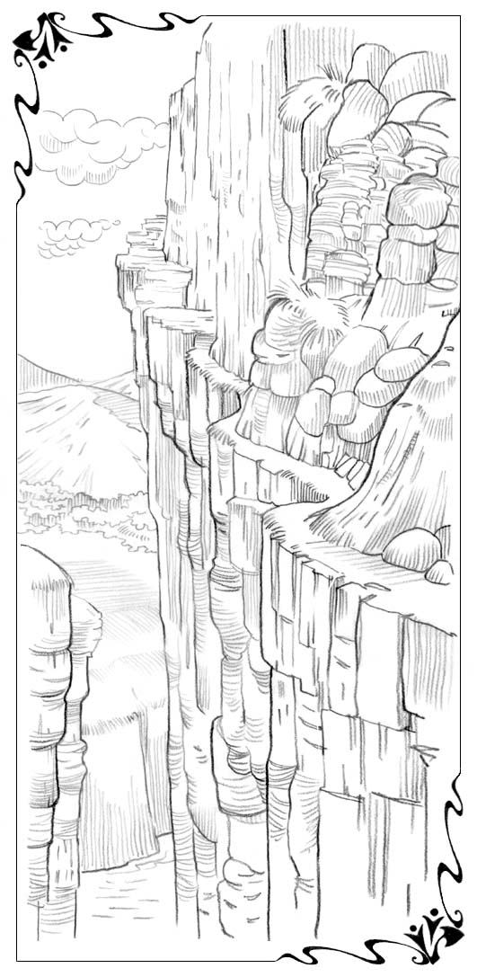
Оныншы бап
«Дəрт» жартасына
шығыў
Жоқарыға көтерилиўди баслап, Қорқақгүл негизинде бул соқпақтың өзи ойлағандай оншелли қорқынышлы емес екенлигин байқағанда, таң қалды ҳəм терең миннетдаршылық билдирди. Деген менен, ол өзиниң күшли жолдасларына қосылып арқан менен беккем етип байланғанын билип, тыныш еди.
Жəне де, өзи жаңа ғана ишкен мийрим ҳəм жубаныш Руўхының кəраматлы дəриси Қорқақгүлди ҳəлсизликтен ҳəм басы айланғанынан қутқарды. Қорқақгүл ең ишинде усылардан көбирек қорқатуғын еди. Оннан қала берсе, олар көтерилгенде, ярым сааттай ўақыт ишинде айқулақ олардың төбесинде тур еди. Шопан əлле қашан көзден ғайып болған болса да, Қорқақгүл Оны еле қасында турғандай сезди.
Жүдə əҳмийетли болмаған жағдайда, Қорқақгүл төменге қарамаўға тырысты. Бирақ күнлердиң биринде жолдың басында, қыйын болған орынлардың биринде оған жартастағы кишкене текшеде отырып турыўға туўры келди. Сол ўақытта Қайғы қармаланып алдыға жүрер, ал Азап артқы тəрепте күтип тур еди.
Анық сол ўақытта Қорқақгүл төменге қарады ҳəм сонда Шопанның ол жерде түнеўге рухсат етпей, жоқарыға көтерилиўди буйырғанына ҳақыйқаттан да үлкен шүкирлик билдирди. Төмендеги таста оның бес душпаны отырған болып, олар буларды бақлап, кек ҳəм қəҳəр менен қарап тур еди. Қорқақгүл қарап, Өз-өзин аяўдың (ол қасындағы жолдасларына қарағанда бəрқулла қəўипсизирек ҳəм сықылсыз көринетуғын еди) еңкейип, ушқыр тас алғанын ҳəм оны бар күши менен ылақтырып жибергенин көрди. Бахтына Қорқақгүл жүдə бийикте еди, бирақ сонда да тастың бир бөлеги оған тийип кетейин деди. Қайғы арқанды əсте тартып, енди алдыға жүриўге болады деген белги бергенде, Қорқақгүлдиң жүреги жай тапты.
Жоқарыға көтерилгеннен соң да, душпанлары менен ушырасыўы мүмкин екенин айтып, Шопанның өзин ескерткенин Қорқақгүл есине түсирди. Деген менен, душпанларының жоқарыға, Дəрт атлы жартасқа қалай көтериле алатуғынын Қорқақгүл көз алдына келтире алмады. Мүмкин, ол жерге апаратуғын басқа жол болыўы итимал.
Солай етип, үш саяхатшы кем-кемнен жоқарыға көтериле баслады. Төмендеги ойпатлыққа жартастан түскен көлеңке узын-узын болып бара берди. Шөл ҳəм уллы теңиз үстинде қуяш отлы шар сыяқлы болып төменлей баслады. Саяхатшылар өзлери көтерилген бийикликтен батыс теңизин көре алды. Олар сол теңиздиң жағасында узақ ўақыт саяхат еткен еди.
Олар жүрген соқпақ узын-шубай болып, жартас арқалы кем-кемнен жоқарыға көтериле баслады. Соқпақ унырап, ҳəтте, айырым жерлерде үзилип қалса да, жолдың онша қыйын емес екенин байқаған Қорқақгүлдиң кеўли жай тапты. Ҳəтте, Қоянжүрек қатты қыйын болады деген жер де ондай болып шықпады.
Қараңғы түспестен бурын сол жерге жетип барып, Қорқақгүл соқпақтың растан-ақ үзилип қалғанын байқады. Бирақ жартастың жарық жерине тахтай салынып, жартасқа қағылған темир ҳалқа арқалы арқан өткерилген болып, бул тар көпирден өткен ўақытта сүйеў бола алатуғын еди. Бундай жəрдемди қабыл етиў кийиклер ушын масқарашылық болса керек. Олар бир секириўи менен бундай терең жерлерден аңсат өте алатуғын еди. Өзине исеним беретуғын усындай сүйеў болыўына қарамастан, Қорқақгүл Қоянжүректиң өзине айтқан нəрселерин еске түсирмеўге ҳəм олар ҳаққында ойламаўға тырысты. Көз алдына келтирилген көринислер ҳақыйқый нəрселерден қорқынышлырақ болып, өзин көбирек қорқытатуғынын Қорқақгүл өзиниң ашшы өмир тəжирийбесинен жақсы билетуғын еди.
Қорқақгүл тахтай арқалы жақсы өтип, төменнен ҳеш билинбеген жүдə тар ҳəм шығыңқы жерге шығып алды. Сонда оларға өткелдиң Шопан айтқан жери, кишкене үңгир тап болды. Олар сол жерде түнеўи тийис еди.
Қорқақгүлдиң кеўли жай тапты ҳəм шүкиршилик сезими менен үңгирге кирди де, жəн-жағына қарай баслады. Үңгирдиң ишинен төменге қарап, мийди айландыратуғын аяқ астындағы тереңликти көриў (үңгирдиң дүзилиси сондай еди) мүмкин емес еди. Бирақ əтираптағы кеңислик, шөлистанлық ҳəм өзлериниң арт бетиндеги узақ теңиз жақсы көринетуғын еди. Сонда ҳəмме нəрсени таза ҳəм гүмис нурға бөлеп, ай шықты ҳəм қараңғы тартқан аспанда биринши жулдызлар жымыңласа баслады. Үңгирдиң ишинде биреўлер тегис тас қалдырған болып, олар əпиўайы стол ҳəм отырғыш ретинде хызмет етти. Ал жердеги мүйеште үсти-үстине жыйналған қой терилеринде жатып, дем алыўға болатуғын еди.
Үңгирдиң кирер аўзына жақын жерде кишкене сарқырама суў болып, бизиң саяхатшыларымыз оған гезек пенен барып, жуўынып алды. Соңынан Қайғы ҳəм Азап жоқарыға көтерилерден алдын Шопанның жартастың етегинде өзлерине берген еки түйиншигин шығарды. Түйиншиклердиң ишинде нан, қурғақ мийўелер ҳəм ғоза бар еди. Саятшылар тойып алды, кейин шаршап, уйқылап қалды ҳəм ҳеш қандай түс көрмеди.
Қорқақгүл қуяштың биринши нурлары менен оянып, орнынан турды да, үңгирдиң шығар аўзына жақынлады. Бул ерте суўық таңның сəўлесинде өзиниң алдында пайда болған қайғылы көринис оны қорқытып жиберди. Ол көз жиберип қарағанда, теңизге дейинги бос тегисликтен басқа ҳеш нəрсе жоқ еди. Қорқақгүлдиң басында жартаслар əўдийип турған болып, ал аяқ астында ушқыр тисли таслар бар еди. Олар басып өткен тоғайлы ел көзден ғайып болды. Көзге көринип турған үлкен жер майданында Қорқақгүл бирде бир терек көрмеди, тек ара-тура қуўраған путалар көзге тасланды. «Қандай қаңырап атырған бослық. Ал мына төмендеги таслар да сондай жаўыз болып, өзлериниң үстине түскен ҳəмме нəрсени майып етип, жоқ қылғысы келип турғандай еди. Бул адамсыз шөлде ҳеш нəрсе өспейтуғындай болып көринетуғын еди.
Сол ўақытта Қорқақгүл жоқарыға, төбесиндеги жартасларға қарады ҳəм таң қалып, қуўанғанынан ырғып түсти. Ара-тура бир-еки тамшы суў тамып турған кишкене жарықта мирттай болған жалғыз нəўше жасырынған еди. Оның бир-еки жапырағы ҳəм балдағы болып, өзи бир тал шаштай жиңишке еди. Балдақта қып-қызыл бир гүл болып, қуяштың биринши нурларында ол от сыяқлы жанып турған еди.
Қорқақгүл бир қанша ўақыт гүлге, оған өсиўге ҳеш мүмкиншилик бермей турған дийўалға ҳəм тар жарыққа тигилип қарады. Гүл бəри бир де нурға қарай ашылған еди. Қорқақгүл гүлдиң пүткиллей жалғыз екени ҳаққында ойлады. Гүлдиң тамырын ҳəр тəреплеме жалаңаш тас қысқан болып, жапырақлары қамалған жеринен зорға шыға алар еди. Деген менен, гүл гүллеп, өзиниң кишкене жүзи менен қуяшқа бурылып, қуўанышлы жалын сыяқлы жанып тур еди. Қорқақүл оған қарап, шөлде сорағанындай: — Гүл, сениң атың ким? Өйткени мен, ҳақыйқаттан да, сендей гүл көрмедим, — деди.
Сол ўақытта қуяш қып-қызыл жапырақларды сыйпалағанда, олар бурынғыдан да бетер жарқырап кетти ҳəм Қорқақгүл мынадай деп сыбырлаған даўысты еситти:
— Мениң атым — Ҳəмме нəрсеге шыдай алыўшы, бирақ биреўлер мени Кеширим деп те атайды.
Сонда Қорқақгүл Шопанның мына сөзлерин есине түсирди: «Жоқарыға көтерилген жолыңда, Сүйиспеншилик əлипбесиниң келеси ҳəрибин ашасаң. Сен оны дəрҳалақ қоллана басла».
Қорқақгүл кишкене гүлге қарады ҳəм оннан жəне:
— Сени неге булай атайды? — деп сорады.
Сонда Қорқақгүл жəне ҳəр түрли сеске дөнген күлкини ҳəм нəўшениң сөйлегенин еситти:
— Мени барлық жолдасларымнан айырып, үйден қуўып жиберди. Соң мени усы жерге əкелип, мына тас қамақханаға қамап таслады. Бирақ бул мениң қəлеўим бойынша емес, ал басқалардың ис-ҳəрекети менен болды. Олар мени бул жерге таслап, өзлериниң ислериниң жемисин жыйнаўға қалдырды.
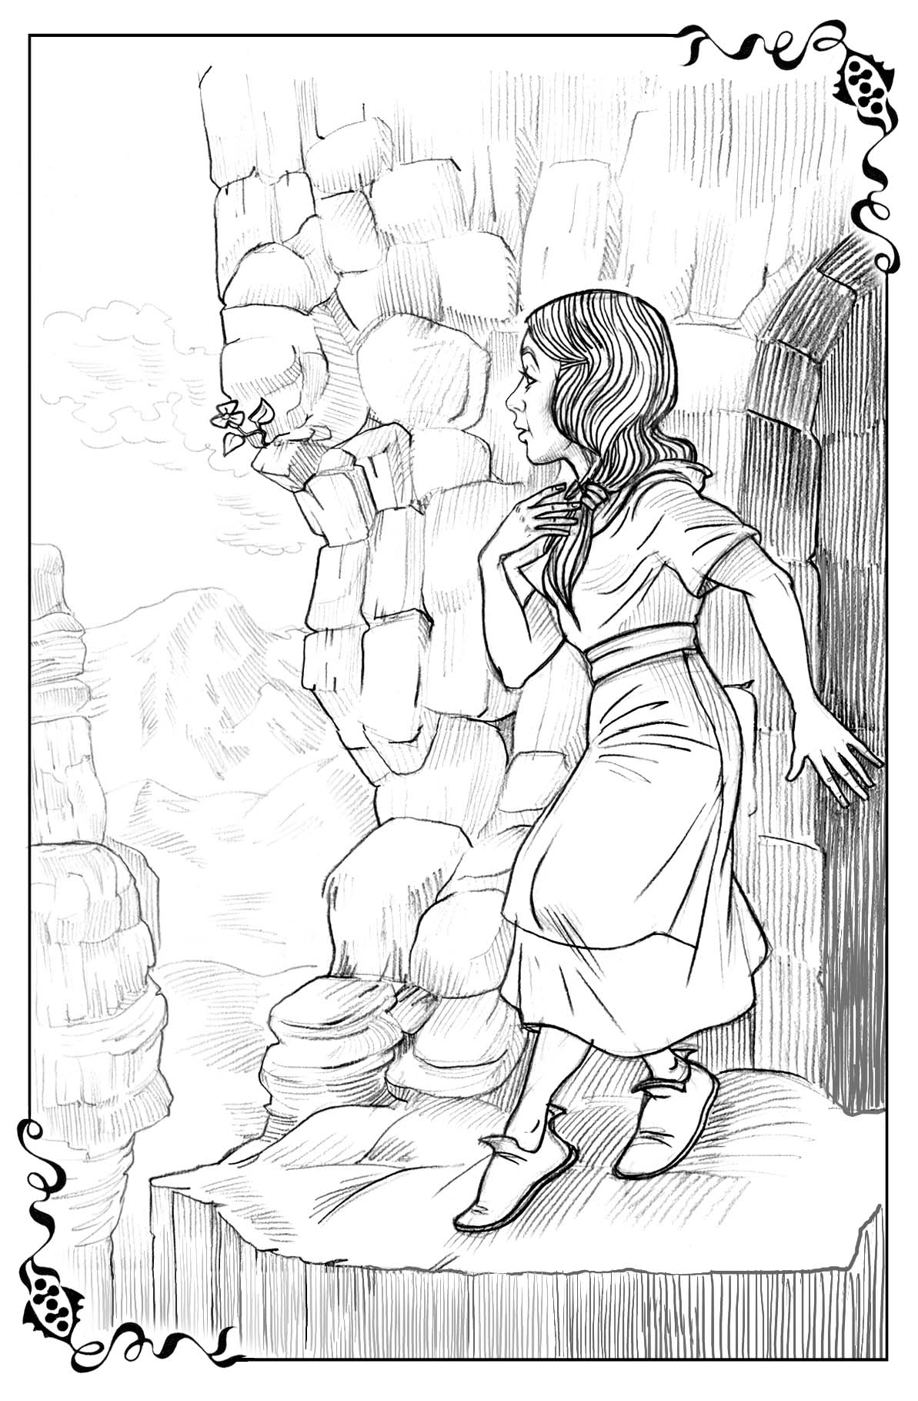
Мен ҳəммесине шыдадым ҳəм солып қалмадым. Сүйиўди де тоқтатпадым ҳəм Сүйиспеншилик маған жартастан шығыўға жəрдем етти. Сонда мен усы жерден өз Сүйиспеншилигимнен, қуяштың жүзине туўры қарай алдым. Мине, көрдиң бе! Енди мениң ҳəм мениң Сүйиспеншилигимниң арасында ҳеш нəрсе жоқ, бул əтирапта мени Сүйиспеншилигимнен узақластыра алатуғын да ҳеш нəрсе жоқ. Қуяш маған нурын шашып, қуўаныш бағышлайды. Қуяш мен айырылған ҳəмме нəрсениң орнын басып, маған исленген барлық жаманлықты умыттырды. Пүткил дүнья жүзинде мендей кеўли тоқ ҳəм мийирман гүл жоқ. Себеби мен өз Сүйиспеншилигиме ана сүтинен айырылған бала сыяқлы қарайман ҳəм Оған: «Аспанда Сен барсаң. Сен мениң менен бирге болсаң, маған жер жүзинде ҳеш нəрсе керек емес», — деймен.
Қорқақгүл төбесиндеги жылтыраған жалынға қарап, жүрегинде күншилликке уқсаған қумарлықты сезди. Ол өзиниң не қылыўы кереклигин билетуғын еди. Қорқақгүл гүл өскен жартастың қасындағы тар соқпақта дизе бүкти де: «О Ийем мениң, минекей, мен — Сениң ҳəмме нəрсеге шыдай алыўшы кишкене хызметшиңмен», — деди.
Сол ўақытта оның төбесиндеги гүлдиң тамырын қысып турған тастың бир бөлеги сынып кетип, аяқларының жанына түсти. Қорқақгүл тасты алды да, оны əлпешлеп, сумкасындағы басқа жети тасқа қосып қойды ҳəм кейин үңгирге қайтып келди. Қайғы ҳəм Азап өзлеринде болған нан, кишмиш ҳəм ғоза менен оны күтип отыр еди. Соңынан олар Ийемизге шүкирлик билдирди де, аўқатланып болып, өзлерин арқан менен байлады да, жоқарыға көтерилиўди даўам етти.
Тез арада олар тайғақ ҳəм тик жерге келди. Сонда Қорқақгүл биринши мəрте жығылып қалды. Оның аяғы тайып, ушқыр таслардың шети оны жырып кетти. Еле де Қорқақгүл өз жолдасларына арқанлар менен беккем етип байланған еди. Қорқақгүлдиң мийи айланып кетти ҳəм ол қатты қорқып, сəл болмаса есинен танып қалайын деди. Егер ол арқан менен байланбағанында, соқпақтан тайып, төмендеги жартасларға түсип, шыл-пəрше болар еди. Усындай ойлар себепли Қорқақгүл қатты ҳаўлығып, тек жерге жатып, өз жолдасларын жəрдемге шақырыўға ғана күши жетти.
Алдында кетип баратырған Қайғы дəрҳал арқанды күшлирек тартты ҳəм Азап Қорқақгүлге жақынлап келип, оны қушақлады да, қатал түрде:
— Шопанның өзиңе берген тамшы дəрисинен аз-маз иш», — деди.
Қорқақгүл өзин жүдə жаман сезди ҳəм ол қорқып, тек Азаптың қушағында жатып, аўзы менен дем алыўға ғана ҳалы жетти. Ол Азапқа:
— Мен шийшениң қаяқта екенин билмеймен. Оны излеў ушын, мен, ҳəтте, қыймылдай алмайман да, — деди.
Сонда Азап ҳəлсиз қыздың қойнына қолын тығып, ол жерден шийшени алды да, Қорқақгүлдиң аўзына бир неше тамшы тамызды. Бир қанша ўақыттан соң, Қорқақгүлдиң жүзине қан жуўырып, ол өзине келе баслады. Бирақ ол еле қыймылдай алмайтуғын еди. Қорқақгүл мийрим ҳəм жубаныш Руўхынан жəне уртлады да, өзиниң күшке толғанын сезди.
Кейин Қайғы Қорқақгүл еки бүгилип атырған жерге қайтып келип, қыз қолы менен услай алатуғын дəрежеде арқанды əсте қысқартты ҳəм олар жəне жоқарыға көтерилиўди баслады. Қорқақгүл өзи жығылған ўақытта еки дизесинен қатты жарадар болғанлықтан, ақсаңлаўы менен жолын даўам етти. Ол тынбай ыңқылдап, үзликсиз тоқтай берди. Қорқақгүлдиң жолдаслары оның менен жүдə сабырлы болыўға тырысты, бирақ олар асығыўы тийис еди. Өйткени қараңғы түспестен бурын жартасқа жетип алмаса, түнеў ушын басқа үңгир жоқ еди.
Ақыры, Азап Қорқақгүлге еңкейип, оннан:
— Бүгин үңгирден кетип, жалғыз өзиң жүргениңде, не иследиң? — деп сорады.
Қорқақгүл ҳайран болып қарады да, кейин уялғанынан қызарып кетип:
— Мен бурын ҳеш қашан көрмеген гүлимди тамашаладым. Ол жартастағы сарқырама суўдың қасында өсип тур екен, — деди.
Азап Қорқақгүлден мүлəйимлилик пенен:
— Ол қандай гүл еди? — деп сорады.
Қорқақгүл оған өлпең даўыс пенен жуўап берип:
— Ол — ҳəмме нəрсеге шыдай алыўшы гүл еди. Бирақ айырымлар оны Кеширим деп те атайды екен, — деди.
Қорқақгүл бир қанша ўақыт үндемей қалып, өзи қурған қурбанлық орнын еске түсирди ҳəм өмиринде Сүйиспеншиликтиң бул жаңа ҳəм қыйын ҳəрибин қолланбайтуғынын түсинди. Сонда ол:
— Егер дизелериме мына жүрек аўырыўға берилетуғын тамшы дəриден бир неше тамшы тамызсам, жақсы болмас па екен? — деди.
Қайғы ҳəм Азап бир аўыздан жуўап берип:
— Кел, сынап көрейик. Бул — əжайып пикир, — дести.
Олар сол жүрек дəрисинен Қорқақгүлдиң дизелерине аз-маз тамызғанда, қан дəрриў тоқтап, ашығаны ҳəм аўырғаны қойды. Қорқақгүлдиң аяқлары бурынғыдай, яғный ағаштай болып, ол еле қатты ақсаңлаўға мəжбүр еди. Бирақ оның жолдаслары алдыға тезирек жүре берди.
Түски аўқаттан кейин, кешке жақын олар əлле қашан сол қорқынышлы жартастың басында болып, жас қарағайға тап болды. Соқпақтың қасындағы үлкен емес төбешиклерде жасыл шөп ҳəм голубика өсип тур еди. Ал адам мине алмайтуғындай болып көринген соқпақ растан-ақ артта қалды. Олар дем алыў ушын тоғайдағы көк шөп басқан төбешиклердиң бирине отырып, өзлерине жақын жерде қосық айтқан мына даўысты еситти:
Мениң минсиз муҳаббатым,
Сенде бирде бир мин жоқ.
Таўлар басына барайық,
Əжайып таңды көриўге.
Мирра таўына биз шығамыз,
Фимиам төбешигине де.
Сол жерде нур шашар пəклик,
Сая ҳəм думанларды қуўып.
Мениң менен жүр, əзизим,
Ливан төбесине шығамыз.
Түнерген Сенирди тамашалап,
Ермон ҳөм Аманды көремиз.
Арысланлар жасырынар бул жерде,
Қапланлар да қараңғыда.
Бирақ жарқыраған нур болар,
Қудай бизге берген жерде.
Сонда тереклер арасындағы жолдан оларға қарай Шопан киятыр еди.

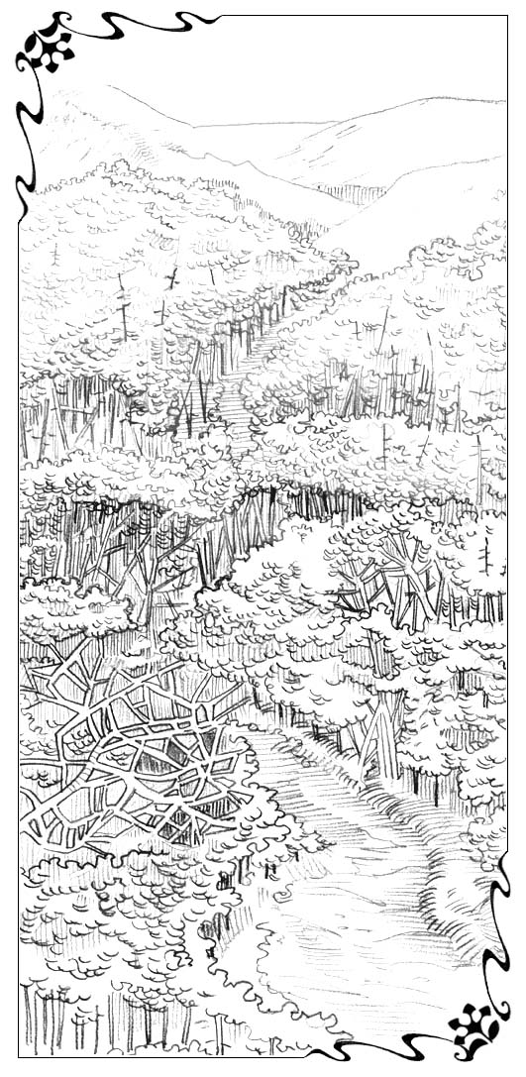
Он биринши бап
Қəўип ҳəм Ҳəсирет
тоғайларында
Олар Шопан менен сондай қуўанышлы түрде сəлемлести! Ал Шопан олардың жанында отырып, оларды жартасқа көтерилгени менен кеўилли түрде қутлықлады. Соңынан Шопан Қорқақгүлдиң жығылған ўақытта алған жарақатларына мүлəйимлилик пенен қолларын қойғанда, ол дəрҳал шыпа тапты. Сонда Шопан оларға келеси жолы туўралы айта баслады:
— Енди сизлер мына таўларды етеклеринен баслап, қарлы төбелерине дейин қаплап турған тоғайлар арқалы жүриўиңиз тийис. Бул — жол қыйын, бирақ сизлер жолда тез-тез таўдағы баспаналарға тап боласыз. Булар — Қəўип ҳəм Ҳəсирет тоғайлары болып, оларда қарағайлар сондай бийик болып өсип, бир-бирине жақын жайласқанлықтан, соқпақ жүдə қараңғы болып көринеди. Усы жердеги таў етеклеринде жийи-жийи даўыл болып турады, бирақ солай болса да, сизлер алдыға илгерилей бериң. Есиңизде болсын, Мениң ерким менен баратырған жолыңызда сизлерге ҳеш нəрсе зыян жеткизе алмайды.
Соншама қыйыншылықлардан ҳəм тик жерлерден, адам мине алмайтуғын жартастан табыслы түрде өтсе де, Қорқақгүл елеге дейин өз атына сай еди. Аўа, бул растан-ақ солай еди! Шопан «қəўип» ҳəм «ҳəсирет» деген сөзлерди айтып болмай турып-ақ, ол жəне қатты қалтырай баслады.
Қорқақгүл өзинше: «Қəўип ҳəм Ҳəсирет тоғайлары» деп аянышлы даўыс пенен тəкирарлады да:
— Оҳ Шопан, Сен мени қаяққа апаратырсаң? — деди.
Шопан оған дəрҳал:
— Бийик шыңларға апаратуғын жолдың келеси басқышына, — деп мийримлилик пенен күлип қойды.
Бийшара Қорқақгүл ыңырсынып:
— Сен мени сол жаққа апара аласаң ба екен, билмедим! Сениң елеге дейин мениң менен əўере болып, нийетиңнен қайтпағаныңа ҳайранман. Мениң аяқларым бəрқулла қыйсық болған, ҳəтте, Сен де оларды кийиктиң аяқларындай қыла алмайтуғын қусайсаң, — деди.
Қорқақгүл усыларды айтып, өз аяқларына үмитсизлик пенен қарады. Сол ўақытта оның аяқлары қəдимгиден де қыйсығырақ болып көринди.
Сонда Шопан салмақлы түрде:
— Мен алдайтуғындай адам емеспен. Маған қара, Қорқақгүл. Мени өзиңди алдайды деп ойлайсаң ба? Мен айтып болып ислемеймен бе? Ўəде етип болып, орынламайман ба? — деди.
Қорқақгүл Шопанның даўысының ырғағы себепли ҳəм өзи тəбияттан еле Қорқақгүл болғаны себепли селк ете қалды. Ол Қəўип ҳəм Ҳəсирет тоғайларының қандай болатуғынын көз алдына келтирип көрмекши болды. Ол буны ислемеўи керек еди, өйткени оның ойларында пайда болған көринис қуўанышлы емес еди, сонда да ол сабырлылық пенен жуўап берип:
— Аўа, маған өтирик сөйлейтуғындай, Сениң адам емеслигиңди ҳəм маған ўəде еткениңди орынлайтуғыныңды да билемен, — деди.
Шопан жəне жумсақ ҳəм мүлəйим сөйлеп:
— Олай болса, Қорқақгүл, Мен сени қəўип ҳəм ҳəсирет арқалы жүргиземен. Бирақ сен қорқпаўың тийис, себеби Мен сениң менен бирге боламан. Мен сени өлим қараңғылығы басқан ойпатлық арқалы алып жүрсем де, қорқпаўың керек, өйткени Мениң таяғым ҳəм Мениң ҳасам сени тынышландырады, — деди.
Шопан жəне былай деп даўам етти:
— «Түндеги қорқыныштан, күндиз ушқан оқ жайдан, қараңғыда жүрген бəледен, күн ортасында жоқ қылатуғын қырғыннан қорқпайсаң. Сениң қасыңда мыңлағаны, он мыңлағаны қулайды, бирақ саған жақынламайды». Өйткени Мен сени Өз панамда сақлайман, қанатым астында сен қəўипсиз боласаң.
Шопан усы сөзлерди даўысындағы сүўретлеп бериў қыйын болған мийримлилик пенен айтты.
Сонда Қорқақгүл Шопанның аяқларының қасында дизе бүгип, жəне бир қурбанлық орнын қурды да:
— Аўа, мен Өлим қараңғылығы басқан ойпатлық пенен жүрсем де, жаўызлықтан қорқпайман, себеби Сен мениң менен биргесең, — деди.
Кейин Қорқақгүл өзин суўық тер басқанын ҳəм тислери сақырлап атырғанын сезди де, Шопанның жүзине тик қарап:
— Өйткени Сен алдайтуғындай адам емессең, өзгерип кететуғындай адам баласы емессең. Сен айтып болып ислемейсең бе? Ўəде етип болып, орынламайсаң ба? — деди.
Шопан жубаныш бергендей болып күлди де, Өзиниң еки қолын да Қорқақгүлдиң басына қойып:
— Мəрт бол, аўа, мəрт бол ҳəм қорқпа. Қорқақгүл, буның қалай болатуғынын ҳеш қашан көз алдыңа келтириўге тырыспа. Маған исен, өзиң қорқатуғын жерге барып жеткениңде, олардың өзиң көз алдыңа келтиргениңе ҳеш қусамайтуғынын көресең. Жартасқа көтерилиўде де усындай болған еди. Сени ескертип қойыўым керек, Мен алды беттеги тереклер арасында жасырынып турған душпанларыңды көрип турман. Егер сен Қоянжүрекке өзиңниң ойларыңды бийлеп алыўға жол қойсаң, онда қорқыў керек емес жерде қорқып, қалтырап, азап шегетуғын боласаң, — деди.
Усыларды айтып болып, Шопан Қорқақгүл дизерлеп отырған жерден жəне бир тас алды да, оны сумкасындағы естелик тасларға қосып қойыў ушын Қорқақгүлге берди. Соңынан Шопан Өз жолы менен кетти. Ал Қорқақгүл өз жолдаслары менен тоғайлар арқалы жоқарыға апаратуғын соқпақ пенен жол алды.
Сонда олар өзлери тоғайға кирер-кирместен-ақ, тереклер арасынан Өз-өзин аяўдың жарамас ҳəм жеркенишли түрин көрди.
Өз-өзин аяў аўзы-аўзына тиймей сөйлеп:
— Маған қара, Қорқақгүл, бул жүдə ақылсызлық. Яғный, мениң айтайын дегеним, Ол кейин ала не қылмақшы? Усындай бийшара, ақсақ ҳəм қорқақ адам болған сени тек батыр ҳəм күшли еркеклер ғана көтере алатуғын сондай сынақларға салыў деген не өзи? Сениң Шопаның растан-ақ Қоянжүректен де бетер жаўыз екен-ғо, — деди.
Ол сөзин таўысыўдан-ақ, Өкпе-гийне басын көтерип, ашыўланыўы менен былай деди:
— Буған ҳеш қандай себеп те жоқ-аў. Өйткени тоғайды айланып өтетуғын басқа жақсы жол бар. Сол жол сени қар басқан таў төбелерине туўры апарады ҳəм сен арқайын бул керексиз қəўиплерден қутыласаң. Ҳəмме усы жол менен жүреди-ғо, саған неге бул мүмкин емес? Сен Оған бул жол менен жүрмейтуғыныңды айт ҳəм сени əпиўайы жолға түсириўин Оннан талап ет. Бул жол тек азап шегиўшилер ушын, ал сен, мениң əзизим, буған ҳеш келиспейсең.
Кейин Қоянжүрек пайда болып, Қорқақгүлге ҳийлекерлик пенен бираз қарап турды да, жек көриўшилик пенен:
— Сен не, өзиңди кишкене қаҳарманға айланаман деп ойлайсаң, солай ма? Қəўип тоғайлары арқалы қосық айтып өтежақсаң-ғо, я! Қорқақгүл, сен қышқырып, өкириўиң менен жуўмақлап, өмириңниң ақырына дейин аўыштай болып қаласаң, сондай болмайман деп, мениң менен бəсекилесе аласаң ба? — деди.
Оннан кейинги гезекте Өкиниш сөз баслады. Ол басқа бир теректиң артынан басын шығарды да, мазақлап сөйлеп:
— Оны сондай қылады деп айтқан жоқ па едим? Сен өз ўазыйпаңа садық қалып, келеси қорқынышлы сынақтан өткениңде, Ол жəне басқа, жаңа биреўин таярлап қояды, — деди.
Кейин сөзге Менменлик қосылып (ол еле қатты ақсаңлап жүрген болып, сол себепли жүдə ашыўлы еди):
–Ол сени пүткиллей масқара қылмағанша, тыншымайды. Ол сениң қымбатлы бойсыныўшылығыңа солай ериседи, соған Өзи қатты қуштар! Ол сени езип таслайды ҳəм ҳəммениң алдында шерменде қылады, — деди.
Қорқақгүл ҳəм оның жолдаслары оларға жуўап бермей ҳəм дыққат аўдармай, жолларын даўам ете берди. Қорқақгүл олардың сөзлерин еситкенде, өзиниң бурынғыдан бетер ақсаңлайтуғынын байқап қалды. Ол қатты албырап, не ислерин билмей қалды. Егер Қорқақгүл оларды тыңласа, ақсаңлап баслайтуғын, ал егер қулақларына бармақларын тықса, өзиниң еки жолдасының қолларынан тута алмай қалар, яғный, сүрнигип ямаса аяғы тайып кетер еди.
Сонлықтан саяхатшылар усы мəселени талқылап алыў ушын бир минутқа иркилди. Азап белбеўине илдирип қойған өзиниң дəрилер салынған кишкене қутысын ашты да, ол жерден пахта алып, Қорқақгүлдиң қулақларына пахтаны беккем етип тықты. Бул онша қолайлы болмаса да, күткен нəтийжени бере алды. Бирақ бул ўақытша еди. Өйткени сол бес жарамас Қорқақгүлди өзлерин тыңлаўға мəжбүр ете алмайтуғынын көрип, Қорқақгүлге бақыра бериўге тез арада шаршағанлықтан, оны келеси ретке дейин тынышына қойды.
Дəслеп тоғай онша қорқынышлы болып көринбеди. Себеби ол жерде, жоқарыдағы таўларда ҳаўа таза ҳəм тетиклендириўши болып, сол ҳаўа менен дем алғанларды тетик ҳəм таза қылар еди. Қуяш жарқырап турған болып, Қорқақгүл жаңа ҳəм таныс емес толғанысты сезди ҳəм таң қаларлығы сонда, ол саяхаттан рəҳəтленди.
Көз алдыңызға келтирип көриң, Қорқақгүл ақсаңлап, Қəўип тоғайы арқалы жүрсе де, қорқыныш сезген жоқ. Бул көп ўақытқа дейин даўам етти, яғный үлкен қара бултлар кем-кемнен аспанды қаплап алғанға шекем созылды. Қуяш бултлар арасына жасырынып алды. Алысларда гүлдирмама гүркиреп, тоғай иши қараңғы ҳəм жүдə тыныш болып қалды. Бирден аспанда шақмақ шағып, алды бетте, усы үш саяхатшыдан онша узақ емес жерде «ларс» етип үлкен терек қулап түсти. Соңынан жəне биреўи, кейин жəне биреўи қулай берди. Минекей, даўыл өзиниң бар қəҳəри менен олардың əтирапында күшейе баслады. Гүлдирмаманың гүркиреўи, шақмақтың жарқыраўы ҳəм ҳəр тəрептен шытырлы еситилип, тоғай ыңырсынып, қалтырап, қыйралып атырғандай болды.
Жəне бир таң қаларлығы сол, Қорқақгүл қулап атырған ҳəр бир теректиң сестинен денесиниң қалтырап дирилдегенин сезсе де, негизинде қорқпады. Яғный, ол я ҳаўлығыў, я қашып кетиў тилегин, я ҳақыйқый қорқынышты да сезбеди. Өйткени ҳəмме ўақытта өзине өзи: «Сениң əтирапыңда мыңлаған, он мыңлаған адамлар қуласа да, саған жақынлай алмайды. Себеби Мен сени пəрлерим менен жаўаман ҳəм сен Мениң қанатларым астында қəўипсиз боласаң», — деген сөзлерди қайталады. Даўыл еле күшли болған ўақытта, Қорқақгүлди қандай да бир таң қаларлық ҳəм əжайып түйилген, еле өзинде болып көрмеген тынышлық бийледи. Ол өзиниң еки жолдасы менен жүрип киятырып, өз-өзине: «Мен өлмеймен, ал өмир сүрип, Ийемиздиң ислерин жəриялайман», — деди.
Ақыры даўыл азайа баслады, гүлдирмаманың гүрилдиси пəсейиңкиреп, ўақытша тынышлық орнады. Үш ҳаял кийимлерин ҳəм шашларын кептирип алыў ушын тоқтап, өзлерин тəртипке келтириўге тырысты. Олар усылар менен бəнт болғанда, олардың қасында жəне Қоянжүрек пайда болды. Ол бар күши менен бақырып:
— Билесең бе, Қорқақгүл, даўыл тек ўақытша ғана тоқтады. Ол таўларды айланып шығып, қайтып келеди. Мен əлле қашан гүлдирмаманың гүркилдегенин еситип турман, ол жақынлап келмекте ҳəм бурынғыдан да күшлирек болады. Қорқпастан, бул соқпақ арқалы изиңе жуўыр. Даўыл жəне басланбастан бурын ҳəм өзиң набыт болмай турып, бар күшиң менен жуўырып, мына қорқынышлы тоғайдан шығып ал. Сениң еле аман қалатуғын мүмкиншилигиң бар, — деди.
Қорқақгүлдиң шашларынан еле суў сорғалап, юбкасы аяқларына ебетейсиз түрде жабысып турған болып, ол ҳеш ким күтпегенде: «Маған қулақ салыңлар. Мен өзиме бəрқулла қышқыра беретуғын мына жигитке артық шыдай алмайман! Сизлердиң екеўиңизден де өтиниш, маған жəрдем бериңлер», — деди.
Қорқақгүлдиң жолдаслары киятырған жолында биринши мəрте күлип жиберип, тереклер артына жасырынып турған сол бесеўине қарай тасларды боратты. Бир неше минуттан соң, душпанлар көзден таса болды. Кейин саяхатшылар алдында турған ағаш үйди көрди. Үй оларға тап ҳəзир күшейиўге таяр турған даўылдан қорғаўды усыныс етип турғандай еди. Олар сол панаға қарай асығып, үйдиң өзлеринен алысырақ жерде жайласқанын байқады. Үйге жетип барған олар қапының илгишин ашпақшы болғанда, ол аңсат-ақ ашылып кетти ҳəм олар кеўли толып, ишке кирди. Сақ болыў кереклигин ойлап, еле ҳеш ким ҳеш нəрсени түсинбей турып, Азап тез қапыны жапты да, оны иштен илип қойды.
Келеси сəтлерде олардың душпанлары қапыны тарсылдатып:
— Ҳəй, тезлик пенен қапыны ашып, бизлерди ишке киргизиңлер. Даўыл басланып киятыр. Бизлерди бүйтип усы жерде қалдырып, өлимге дуўшар еткендей, сизлер сондай жаўыз бола алмайсызлар-ғо, — деди.
Қорқақгүл қапыға жақынлап келди де, оның тесигинен өзине Қоянжүректиң берген кеңесин қышқырып:
–Қорқпастан, бул соқпақ арқалы изиңизге жуўырыңлар. Даўыл жəне басланбастан бурын ҳəм өзиңиз набыт болмай турып, бар күшиңиз менен жуўырып, мына қорқынышлы тоғайдан шығып алыңлар. Сизлердиң еле аман қалатуғын мүмкиншилигиңиз бар, — деди.
Қапының артында дəслеп түсиниксиз ғарғыс сөзлер, кейин узақлап кетип баратырған аяқ излериниң сести еситилди. Бул рет кеңес дурыс берилгендей көринди. Даўыл бурынғыдан да бетер қəҳəрли ҳəм қорқынышлы болып қайтып келди. Бирақ үй оларды жаўынн менен қулаған тереклерден исенимли етип қорғап тур еди. Олар паналаған үй жаўын-шашыннан қорғаў ушын жақсы бейимлестирилген болғанлықтан, төбеден бирде бир тамшы өтпеди.
Олар бөлмедеги кишкене асхана текшесиниң қасында турған моржалы, алды ашық пеш турғанын байқады. Ал текшеде шəйнек ҳəм бир неше кесе турған еди. Азап пешке от жағып атырғанда, Қайғы əйнектиң сыртындағы суў ағатуғын наўаға шəйнекти тутып, оны жаўын суўына толтырды. Қорқақгүл дийўалға қағылған шкафқа жақынлап келип, ол жерде жейтуғын нəрселер бар ма екен деп көрмекши болды. Оның үмити пушқа шықпады ҳəм ол текшеден ыдыслар менен консервилерди ҳəм ашытылмаған нанлар салынған үлкен жалпақ табақты тапты.
Солай етип, арадан онша көп ўақыт өтпеген еди ҳəм далада еле даўыл күшейип, гүркиреп турған еди. Ал бизиң үш саяхатшымыз шытырлаған оттың қасында отырған ҳалында кем-кемнен жылынып, өзлериниң ызғар кийимлерин кептирди ҳəм ыссы қакао ишип, аўқатланды. Самалдың күшли улып, ҳəр ескенинен үй қалтырап, қозғалып турса да, иши тынышлық ҳəм рəҳəтке толы еди.
Қорқақгүл ҳайран қалып, бул ҳақыйқаттан да, жолындағы ең бахытлы ҳəм тыныш мəрўиртлер екени ҳаққында ойлады. Булар үшеўи үйдиң басқа бөлегинде жыйналып турған матрасларға жайғасып отырып алғаннан кейин, Қорқақгүл өзинше əсте қайталап: «Ол мени Өз пəрлери менен жаўады ҳəм Оның қанатлары астында қəўипсиз боламан», — деди.
Қорқынышлы даўыл еки-үш күн даўам етти. Бирақ усы ўақыт ишинде саяхатшылар үйди паналап, тыныш дем ала алды. Олар отын əкелиў ушын, тек узаққа созылмайтуғын тыныш ўақытларда ғана сыртқа шығатуғын еди. Пана излеп келген басқа адамлар пеште ыссылықты сақлаў ушын, олар отынларды қурғатып, жыйнап қойды. Үйде көп консервилер ҳəм ашытылмаған нанлар бар еди. Олар Шопанның хызметшилериниң бири ўақты-ўақты менен үйге келип, азық-аўқат əкелип турған болыўы мүмкин деп шамалады.
Өзи ушын тыныш болған бул күнлерде, даўыл еле гүўилдеп турғанда Қорқақгүл өз жолдасларын жақсырақ билип алды ҳəм олардың тилин кем-кемнен түсине баслады. Қандай да бир түсиниксиз тəризде Қорқақгүл олардың өзине тек жəрдем етип, жол көрсетиўи ушын Шопан бекиткен жолдаслары болып қалмай, өзи ушын ҳақыйқый дос болып баратырғанын түсинди. Буннан тысқары, енди ол жолдасларына басқаша қатнаста болып, қоршаған əтираптың сулыўлығы ҳəм қуўанышына бейимлирек болып баратырғанын сезди.
Қорқақгүлдиң сезимлери қандай да бир əжайып тəризде күшейип барды ҳəм бул оған өмириниң ҳəр бир сəтинен лəззет алыўға мүмкиншилик берди. Жəне де, өзиниң жолдаслары еле де Қайғы ҳəм Азап болыўына қарамастан, ол жийи-жийи түсиндирип болмайтуғын қуўаныш ҳəм қанаатланыўшылық сезетуғын еди. Қорқақгүл пештеги оттың жақты жалынына қарағанда, я аспаннан сылдырлап суў аққанын еситкенде, үйде орнаған парахатшылық пенен тынышлықты анығырақ сезгенде, əйнектен тереклердиң ийилгенин, олардың шақаларын тез көшип баратырған бултлардың ямаса шақмақ шаққан аспан фонында тамашалағанда усылай болатуғын еди. Ол бултлардағы сəўле арқалы тыныш жарқырап турған таң жулдызына таң атпастан көп ўақыт бурын қарағанда, я даўыл қайтадан күшейместен алдын тынышлық ҳүким сүрген ўақытта қустың бəлент ҳаўаз бенен қуўанышлы түрде сайрағанын еситкенде де, усындай туйғыларға ийе болатуғын еди.
Бундай сəтлерде қоршаған тəбият Қорқақгүл менен таў диалектинде сөйлесетуғын еди ҳəм Қорқақгүл бул тилди əдеттен тыс əжайып деп тапты. Қорқақгүл ушын бул сондай əжайып болып, ҳəтте, базы бир ўақытлары көзлерине қуўаныш көз жаслары айлана берди, ал жүреги айтып түсиндириў қыйын болған қуўанышқа толып кетти.
Бир күни азанда даўыл гүўилдеп, тоғайда бурынғыдан бетер қутырып турғанда, Қорқақгүл Қайғының пештиң жанында отырып, əсте қосық айтып отырғанын көрди. Қосықтың сөзлери сол таўлы диалект тилинде болып, Қорқақгүл оны кем-кемнен түсинип киятыр еди. Мен сизлерге қосықтың ең жақсы аўдармасын келтиремен, бирақ, əлбетте, бул қосық ана тилинде еле де шырайлырақ, себеби ол тоғайдың сеслери менен намасына толы еди. Сол қосық мынаў еди:
Сениң аяқларың қаншелли сулыў ҳəм дүзиў,
О, Патшаның қызы!
Олар жанбаўырларда шуўласқан ҳəм жуўырысқан суўлардан да жылдам,
Таўларда ҳеш қандай таў ешкиси, кийиклер де жоқ,
Сениң изиңнен секирип, шаршамай зымырайтуғын.
Сонда Қорқақгүл:
— Тоқта, Қайғы. Мен сени қосық айта алады ҳəм қандай да бир қосықларды биледи деп ойлаған жоқ едим, — деди.
Қайғы əсте жуўап берип:
— Буны мен өзим де билмейтуғын едим. Бирақ бизлер бул жерге тоғай арқалы киятырғанымызда, мениң басымда сөзлер ҳəм нама пайда болды, мен соларды айтып атырман, — деди.
Қорқақгүл оған:
–Маған сениң қосығың унады. Ол маған мениң аяқларым да кийиктиң аяқларындай болатуғын ўақытты еске түсирип, жубаныш берди. Ал қосықтың намасы жағымлы ҳəм шадлы болып түйилип, мен қуўанғанымнан секиргим келип қалды, — деди.
Өзиниң ақсаңлаған аяқларында секире алатуғынын ойлағанда, Қорқақгүл күлип жиберди ҳəм кейин өзиниң жолдасынан өтинип:
— Маған усы қосықты үйрет, өтинемен, үйрет, — деди.
Солай етип, Қорқақгүл қосықты ядлап алмағанша, Қайғыға қосықты бир неше рет қайталаўға туўры келди. Соңынан Қорқақгүл бөлмеде былай-былай жүрип, қосықты өзинше айта баслады ҳəм өзиниң таўларда кийик сыяқлы шапқылап, Шопан сыяқлы жартастан-жартасқа секирип жүргенин көз алдына келтирди. Оның аяқлары кийиктиң аяқларындай болатуғын күн келгенде, Шопан қаяққа барса да, Оның изине ерип бара алатуғын болады. Өзиниң ойларында пайда болған көринис сондай əжайып болып, ол енди усының ҳақыйқаттан иске асатуғын ўақтын тыныш күте алмайтуғын болып қалды.

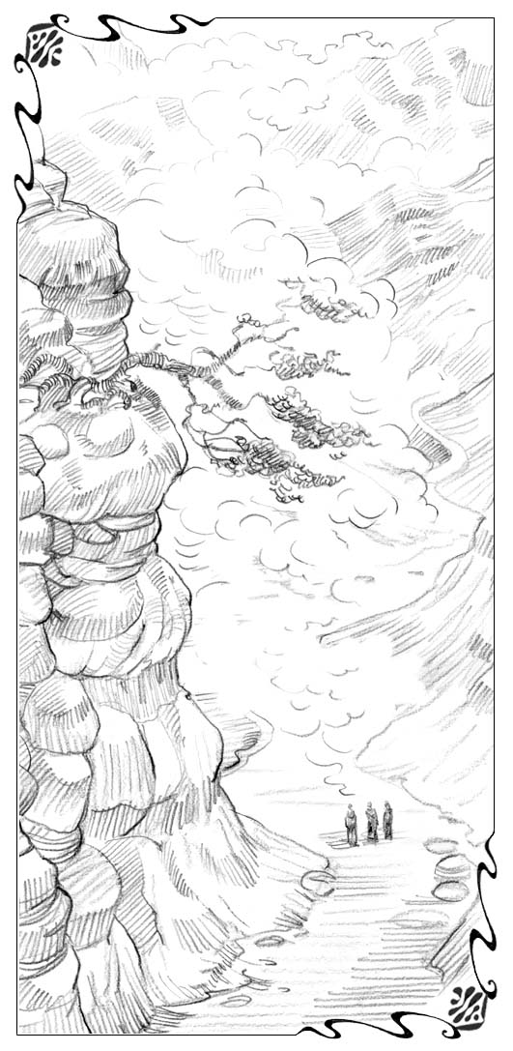
Он екинши бап
Қараңғылықта
Ақыры, даўыл əсте-ақырын тынды, таўлардағы шаўқым тоқтап, саяхатты даўам ететуғын ўақыт да келди. Деген менен, ҳаўа райы толық өзгерди. Даўыл тоқтаған болса да, оннан кейин ҳаўа бултлы болып, бийикликлерди қаплаған тығыз думан қалды.
Бизиң қаҳарманларымыз жолға атланғанда, думан сондай қойыў болып, соқпақтың еки тəрепиндеги тереклер зорға көринетуғын еди, ҳəтте, олар елестей болып, ҳақыйқый еместей еди. Ал тоғайдың қалған бөлеги көзден толық ғайып болып, суўық ҳəм ызғар перде менен жаўылғандай болды. Жер жүдə тайғақ ҳəм патас еди. Бурынғыдай, соқпақ жоқарыға онша тик жол менен көтерилмейтуғын болса да, бир неше саатдан соң, Қорқақгүл өзиниң гүлдирмаманың гүрилдисин, ҳəтте, шақмақ себепли бөлек-бөлек болып, қорқынышлы түрде шатырлап қулаған тереклерди аңсап атырғанын сезди.
Ол қаншелли қорқақ болыўына қарамастан, өзинде жолдағы сынақлар менен қыйыншылықларға қуўаныш пенен жуўап беретуғын бир нəрсениң бар екенин түсине баслады. Зеригиў менен бир тəризлиликке қарағанда, оларды көтере алыў аңсатырақ еди. Дурыс, қəўип оны толғандырып, ҳаўлықтыратуғын еди. Ҳəтте, адамды адастыратуғын мына думан арқалы болатуғын зериктириўши жолдан гөре, басты айландыратуғын туңғыйық өзине көбирек унайтуғынын түсинип, Қорқақгүл таң қалды. Даўылдың қəўипли екени оған қандай да дəрежеде жигер берди. Ал ҳəзир оның алдында тек күн сайын кеўилсиз, узыннан-узақ шаршататуғын жол ғана бар еди. Қорқақгүлдиң əтирапында таўлардың үстинде турған ақ думаннан басқа ҳеш нəрсе болмай, қуяш сəўлесиниң ҳеш қандай нуры да жоқ еди.
Ақыры, Қорқақгүл шыдамы таўсылғанынан жарылып кетейин деп:
— Бул зериктиретуғын ҳəм түнерген думан ҳеш қашан таўсылмай ма? — деди.
Исенесиз бе, сол ўақытта жүдə таныс болған даўыс, яғный Өкпе-гийнениң даўысы тезлик пенен жуўап берип:
— Яқ, таўсылмайды. Буннан тысқары, енди жасырыў бийпайда болып, бул шексиз даўам етеди. Таўға қанша жоқарылап, көтерилгениң сайын, думан соншелли қойыўласып бара береди. Саяхатыңның соңына дейин сен тек усыны ғана күте аласаң, — деди.
Қорқақгүл өзин ҳеш нəрсе еситпегендей қылып көрсетти. Деген менен, сол даўыс жəне даўам етип:
— Қорқақгүл, сен байқадың ба, өзиң жүрип киятырған соқпақ ҳеш таўға көтерилмей атыр-ғо. Сен жоқарыға апаратуғын жолдан адастың ҳəм енди бир жерде айланып жүрсең, — деди.
Қорқақгүл буған дыққат аўдармады, бирақ буның рас екенин ол тəн алмаўға илажи жоқ еди. Олар ҳеш таўға көтерилмей, тек оның етегинде биресе төмен, биресе жоқарыға ҳəрекет ете берди. Бирақ төменге қарай бурылыўлар көбейди. Олар таўға көтерилиў ушын ҳақыйқаттан да кем-кемнен таўдан түсип киятырған болыўы мүмкин бе? Мына думанда ҳеш нəрсе көринбейтуғын еди ҳəм сонда Қорқақгүл өзиниң жол таба алмай атырғанын түсинди. Ол жолдасларынан бул бойынша не ойлайтуғынын сорады. Олар қысқа жуўап берип (өйткени ол Өкпе-гийнени тыңламаўы тийис еди), өзлериниң Шопан көрсеткен жолда екенин ҳəм ҳеш кимге оларды бул жолдан қайтарыўға жол қоймайтуғынын айтты.
Қорқақгүл қатаңлық пенен:
— Думанда жолдан адастық, деп ойламайсыз ба? Шопан бизлерге соқпақты жоқарыға апарады деп еди, ал бул ондай емес-ғо. Мына жол таўдың жанбаўыры бойлап өтеди-ғо. Жоқарыға апаратуғын буннан да туўрырақ жол болыўы тийис, бизлер оны думанда байқамай қалған шығармыз, — деди.
Оған жуўап ретинде ҳеш қандай жағдайда да Өкпе-гийнениң сөзлерин тыңламаў кереклиги айтылды.
Күтилмегенде Өкиништиң анық сөйлеген даўысы еситилди:
— Пүткиллей басқа жаққа алып баратуғын соқпақ бойлап өжетлилик пенен жүре бериўдиң орнына изге қайтып көрерсең?
Қайғы менен Азап буған ҳеш қандай дыққат аўдармады. Бирақ тилекке қарсы, Қорқақгүл дыққат аўдарды ҳəм бурынғыдан да бетер ашыўланып:
— Мениңше, сизлер жаңағы усынысқа дыққат аўдарыўыңыз тийис. Мүмкин, изге қайтып, дурыс жолдан адасқан болсақ, соны көриў абзалырақ шығар. Дурыс, бир жерде айланып жүре бергеннен не шығады? — деди.
Буған олар жуўап берип:
— Егер бизлер айланып жүрген болсақ, ақырында адасқан жеримизге қайтып келемиз. Сонда егер дыққатлырақ болсақ, адасқан соқпағымызды көре аламыз. Ондай жағдай Өкпе-гийнениң өз ойы емес, ал тек ҳақыйқат болса ғана жүз береди, — деди.
Думан арасынан Өз-өзин аяўдың сыбырлысы еситилип, ол:
— Оҳ, бийшара. Сени усындай өжетлерге бекиткени қандай аянышлы! Өзиң ойлап көр, сен қаншама ўақтыңды босқа жибердиң. Ҳəр күн сайын салпылдап жүргениң жүрген, буның бəри пайдасыз. Сен əлле қашан Бийик шыңларға миниўиң керек еди-ғо, — деди.
Қорқақгүлдиң душпанлары қоршап турған қараңғылық арасынан оған сыбырлаўды даўам ете берди. Ҳəммеси еле де гүңгирт болып көринди. Əлбетте, Қорқақгүл оларды тыңламаўы тийис еди. Бирақ думан сондай албыратып, жол соншелли зеригерли болғанлықтан, оның еркине қарсы болса да, олардың сөзлерин жүрегинде мақуллап атыр еди.
Азап олардың кишкене топарын қайтпастан алдыға жетелей берди, ал Қайғы да сол тəризде ис тутқанлықтан, артқа қайтыўға ҳеш қандай мүмкиншилик жоқ еди. Қорқақгүл бурынғыға қарағанда жийи-жийи ақсаңлап, тайып, сүрниге берди. Сол себептен ол тил алмайтуғын болып қалып, оның менен қыйын еди. Дурыс, Қорқақгүл ҳəр мəртебе сүрниккенде, ҳүждан азабын сезип, өзин кешириўди жолдасларынан зарланып, жалынышлы түрде өтинетуғын еди. Деген менен, ол тез арада жəне қайтадан сүрниге беретуғын еди. Улыўма алғанда, бул бахытсыз ўақытлар еди. Қараңғылық жайылып кетиўдиң орнына бурынғыдан да тығызырақ, суўығырақ ҳəм гүңгиртирек болып баратырғандай көринди.
Ақыры күнлердиң биринде күндизги ўақытта Қорқақгүл соқпақ бойлап сүйрелип киятырған (буны басқаша атаў қыйын) болып, үсти-басы кир, ҳөл, қайта-қайта жығыла бергенликтен патас еди. Сонда ол қосық айтыўды шешти.
Бизлер бурын бул ҳаққында айтпаған едик, бирақ Қорқақгүл сулыў жүзге ийе болмағанындай, жаңғырған ҳаўазға да ийе емес еди. Дурыс, ол қосық айтқанды жақсы көретуғын, егер Шопан өзи менен бирге айтса, Оған қосылып қосық айтатуғын еди. Буны ол онша жаман ислемейтуғын еди. Бирақ ол бир өзи қосық айтыўға ҳəрекет еткенде, нəтийжеси өкинишли болып шыға беретуғын еди. Думан сондай қойыў болғанлықтан, Қорқақгүл өзине дем жетпей атырғанын сезди. Ол бир нəрселерди қылыў кереклигин, яғный кеўил көтериўге ҳəм өзиниң изинен қалмай атырған мына елес-елес еситилген даўысларды басыўға ҳəрекет етиў кереклигин шешти.
Ағайин-туўғанларында өзиниң онша жағымлы емес даўысының үстинен күлиўге мүмкиншилик туўылатуғынын ойлаўдың өзи оған жағымсыз еди. Бирақ Қорқақгүл солай болса да тəўекел етпекши болды. Ол өз-өзине: «Егер мен жүдə қатты айтсам, олардың не айтқанын есите алмайман» — деди. Сол ўақытта оның есине түскен жалғыз қосық бир ўақытлары өзине Қайғы үйреткен қосық еди. Қосық жағдайға пүткиллей туўры келмесе де, Қорқақгүл дирилдеген даўысын көтерип, былай деп қосық айта баслады:
Сениң аяқларың қаншелли сулыў ҳəм дүзиў,
О, Патшаның қызы!
Олар жанбаўырларда шуўласқан ҳəм жуўырысқан суўлардан да жылдам,
Таўларда ҳеш қандай таў ешкиси, кийиклер де жоқ,
Сениң изиңнен секирип, зымырайтуғын шаршамай.
Қорқақгүл еле қосық айтып турғанда, суў сепкендей тынышлық орнап, душпанларының бəлент ҳəм мысқыллаған даўыслары толық тынып қалған еди. Қорқақгүл өзөзине: «Бул жақсы пикир. Олардың не айтқанын еситпеў ушын, буны алдынырақ еске түсириўим тийис екен. Қулағыңды пахта менен жаўғаннан гөре, усындай усыл анағурлым жақсырақ екен. Мен исенемен, аўа, ҳақыйқаттан да исенемен, алдымдағы думан арасында кишкене болса да сəўле бар. Қандай əжайып! Мен жəне усы қосық қатарын айтаман», — деди де, өз айтқанын иследи.
Сонда Қорқақгүлдиң қасында: «Аўа, Қорқақгүл. Мен бул қосықты бурын еситпеген едим. Сен оны қаяқтан үйрендиң?» — деген даўыс еситилди.
Қорқақгүлге қарай кең адым атып, қанаатланыўшылық пенен мыйық тартып, Шопан киятыр еди. Бул гүңгирт таў соқпағы бойлап өзлерине қарай Шопанның киятырғанын көрген Қорқақгүлдиң пүткил қуўанышын сөз бенен жеткизип бериў мүмкин емес еди. Əтирап сонша ўақыт даўамында қорқынышлы думан менен қапланған болып, олар неге қол тийгизсе де, ҳəммеси суўық ҳəм жабысқақ еди. Ал енди болса, Шопанның келиўи менен думан тез жайылып, ақыры булт арасынан ҳақыйқый қуяш нуры көринди. Оны саяхатшылар көп күнлер ишинде биринши мəрте көрип тур еди.
Қорқақгүл суўық демин алып, Шопанға:
— Оҳ, Шопан, — деп, Оның қолынан услады да, қайтып ҳеш нəрсе сөйлей алмай қалды.
Ҳақыйқаттан да, Қорқақгүл Шопанды енди қайтып көрмеймен деп ойлаған еди.
Шопан үшеўине қарап күлди де, жəне бурынғы сөзин қуўанышлы түрде қайталап:
— Маған айтшы, Қорқақгүл, сен бул қосықты қаяқтан үйрендиң? — деди.
Қорқақгүл жуўап берип былай деди:
— Маған оны Қайғы үйретти. Шопан, мен оны ҳеш қосық билмейди, деп ойлаған едим. Бирақ бул қосықтың сөзлери де, намасы да оған бизлер тоғай арқалы таўға көтерилип баратырғанда келген қусайды. Мен Қайғыдан қосықты үйретиўди сорадым, себеби... Мен өзимниң сада екенимди билемен, бирақ бул қосық мени Сениң аяқларымды кийиктиң аяқларындай қылатуғын ўақтың ҳаққында ойлаўға мəжбүрлейди ҳəм мен сонда сүрнигип, қуламайтуғын боламан.
Қорқақгүл солай деди де, өзиниң дақ тийип, кирлеген көйлегине уялып қарап қойды.
Шопан бурынғыдан да мүлəйимлирек етип:
— Сениң қосық айтқаныңа қуўанышлыман. Мениңше, бул қосық айрықша жағымлы қосық. Ҳақыйқаттан да сондай. Мен оған жəне бир қатарды қосыўды ойлап турман, — деп, мыйық тартып күлип қойды. Сонда Шопан дəрҳал-ақ, сол қосықтың намасына салып, мына сөзлерди қосық қылып айта баслады:
Билеклери ҳəм бөкселери маржан дизбегиндей,
Епшил уста оларды шебер жарата алған.
Пүткил сарай ишинде таба алмассаң бундай қəдди-қəўметти,
Наз етип жүрип, ақ қуў киби жанымда келесең жүзип.
Қорқақгүл Шопанға:
— О, Шопан Сен бул қатарды қаяқтан алдың? Оның сөзлери Қайғы үйреткен намаға жүдə туўры келеди екен, — деди.
Шопан оған жəне мийримлилик пенен күлди де:
— Бул сөзлер тап жаңа ғана, сениң изиңнен соқпақ бойлап киятырғанымда, Мениң ойыма келген еди, — деп жуўап берди.
Бийшара Қорқақгүл! Ол өзиниң бурынғыдан да бетер əбеший түрде сүрнигип, жығылғанын билетуғын еди. Қорқақгүл қызарып кетти. Ол ҳеш нəрсе айтпай, Шопанға айыплағандай болып қарады.
Сонда Шопан жүдə мүлəйим түрде оған былай деди:
— Қорқақгүл, Мен сениң ҳəзирги жағдайыңды емес, ал Өзим сени Сүйиспеншилик Патшалығына алып барып, сенде усы саяхат себепли пайда болған дақлар менен патаслықлардан азат болған жағдайыңды көретуғынымды сен растан-ақ елеге дейин түсинбегениң бе? Егер Мен изде жүрип, жолдың сен ушын оғада қыйын екенин, аяғың тайып кетип, жығылып, азап шегип атырғаныңды байқасам, онда бул Маған сениң Өзим менен бирге Бийик шыңларда секирип, шапқылап жүре алатуғыныңды еске түсиреди. Саған Қайғы үйреткен қосыққа қосып, сен Мениң қатарымды да үйренип, айтқың келе ме?
Қорқақгүл жəне Шопанның қолынан услап, миннетдаршылық пенен:
— Аўа. Əлбетте, мен оны үйренип аламан ҳəм мениң үстимде қыйналып ислеп атырған устаның шебер қолы ҳаққында қосық айтаман, — деди.
Сол ўақытқа келип, думан пүткиллей серпилип, ығал тереклер менен шөплер қуўанышлы нур шашып, күшли жарқыраған қуяш сəўлесинде таўланып турды. Олардың үшеўи де Шопанның аз-маз отырып, дем алыўды ҳəм қуяш нурында жылынып алыўды айтқан усынысын миннетдаршылық пенен қабыл етти. Қайғы ҳəм Азап Шопан болған ўақытта ислейтуғын исин ислеп, шетке шықты да, Оны Қорқақгүл менен жеке сөйлесиў ушын қалдырды.
Қорқақгүл өзиниң қараңғылықта адасып көп жүргени ҳаққында гүрриң етти: Өкпе-гийне, Өкиниш ҳəм Өз-өзин аяўдың жанына тийгени, өзиниң қорыққаны ҳəм үшеўи соқпақтан бурылып кетип, адасып жүргени ҳаққында айтып берди.
— Растан-ақ, Мени сизлерди ескертпей турып, ҳəтте, сол нəрсениң алдын алмай турып, адасыўыңызға жол қояды деп ойладыңыз ба? — деп өлпең даўыс пенен сорады Шопан.
Қорқақгүл Оған қапалы түр менен қарап қойды да, суўық демин алып:
— Маған Өкпе-гийне ҳəм басқалары бақырған ўақытта, мен ҳəр қандай болмағыр затларға исениўге таярман, — деди.
Шопан күлип, Қорқақгүлге:
— Жақсысы, сен қосықшы болыўың керек еди. Сонда душпанларыңның не айтқанын еситпеген болар едиң. Қайғы ҳəм Азаптан сорап көр, олар жəне басқа қосықларды билмей ме екен. Билсе, саған үйретсин. Қорқақгүл, сен қалай ойлайсаң, олар жақсы жол көрсетиўшилер ме екен? — деди.
Қорқақгүл Шопанға салдамлы түрде қарап, басын ийзеди де, былай деди:
— Аўа, жүдə жақсы. Мен ҳеш қашан бундай болыўы мүмкин деп ойлаған жоқ едим. Шопан, ҳəтте, мен оларды қандай да дəрежеде жақсы көрип қалдым. Мен оларды биринши мəрте көргенимде, олар мени қорқытып жиберген еди. Олар соншелли суп-сур болып көрингенликтен, оларды мениң менен қопал қатнаста болады ҳəм мениң өзимди қалай сезгениме қарамай, өзлери менен сүйреп алып кетеди деп ойлаған едим. Мен буннан қатты қорыққан едим. Бирақ олар негизинде маған жүдə жақсы қатнаста болды. Мениңше, олар Сениң маған деген мүлəйимлилигиң менен сабырлығыңды көргеннен кейин ғана, маған мүлəйим ҳəм сабырлы болыўды үйренген шығар.
Кейин Қорқақгүл миннетдаршылық пенен сөзин даўам етип былай деди:
— Оларсыз мен ҳеш нəрсе ислей алмаған болар едим. Мендей кишкене сықылсыз ҳəм майып биреўге олардың жəрдем бергиси келетуғыны таң қаларлық нəрсе. Олар мени растан-ақ Бийик шыңларға апарыўды, буны тек Сен тапсырма бергениң ушын емес, ал олардың өзлери мендей қатты қорқақ бир қыздың өзгерип, Бийик шыңларға жетиўимди қəлегени ушын ислейди. Билесең бе, Шопан, бул мениң оларға деген сезимлеримди пүткиллей өзгертти. Мен оларға енди қорқыныш пенен емес, ал маған жəрдем еткиси келген досларыма қарағандай қарайман. Билемен, бул күлкили еситилетуғын шығар, бирақ мен олардың мени ҳақыйқаттан да жақсы көретуғынын ҳəм мениң менен бирге өз қəлеўлери менен барғысы келетуғынын арасында сеземен.
Қорқақгүл сөзин таўысып, Шопанға қарады да, Шопанның күлип жиберейин деп турғанын байқап, ҳайран болды. Бир неше минут Шопан үндемей турды да, Қорқақгүлдиң жолдасларын жақсырақ көрип алыў ушын, оларға қарай бурылды. Сонда Қорқақгүл де оларға қарады.
Қайғы менен Азап бир шетте отырған болып, өзлерине биреўлердиң қарап турғанын байқамай, алыстағы таўларға, Бийик шыңлар тəрепке қарап отырған еди. Олар жаўлығын шешти, бирақ Қорқақгүл бəри бир де олардың жүзлерин көре алмады. Өйткени олар Қорқақгүл менен Шопанға арқасын қаратып отырған еди. Олар енди бурын Қорқақгүлди биринши рет таўдың етегинде күтип турған жериндегиге қарағанда күшлирек ҳəм узынырақ болып көринди. Бул Қорқақгүлди таң қалдырды.
Сол ўақытта оларда айрықша салтанат болып, таң қаларлық инта бар еди. Олар өз ара сөйлесер, бирақ даўыслары дым əсте еситилгенликтен, Қорқақгүл олардың не ҳаққында сөйлесип атырғанын түсине алмады. Бул мүмкин бе? Аўа, мүмкин! Негизинде, олар күлип отыр еди! Қорқақгүл олардың қуўанышлы нəрсе ҳаққында сөйлесип отырғанына исенимли еди.
Шопан оларға үндемей қарап турды да, кейин жəне Қорқақгүлге бурылды. Оның көзлери күлип тур еди, бирақ Ол салдамлы түрде:
— Аўа, дурыс, Қорқақгүл, сен ҳақсаң. Мениң нəзеримше, олар өзлерине тапсырылған тапсырмаға қуўанып отырғандай. Мүмкин, ҳəтте, өзлери хызмет ететуғын адамға байланып қалғандай, — деп, Өзи де күлип жиберди.
Қайғы менен Азап жəне жүзлерин жаўды да, не болып атырғанын билиў ушын, бурылып қарады. Бирақ Шопан оларды жолға атландырмастан бурын бир нəрсе айтпақшы болды.
Шопанның жүзиндеги күлки кетип, Ол жүдə салдамлы түрде:
— Сениң Маған өзиңди толық исенип тапсырғаныңдай, Мени жақсы көре аласаң ба? — деди.
Қорқақгүл өзин Шопан жаңа сынақларға таярлағанын сезгенде өзине тəн болған түр менен Шопанға нəзер салды да, батылы бармай:
— Шопан, билесең бе, мен Сени ҳақыйқаттан жақсы көремен. Сени өзимниң кишкене суўық жүрегим жақсы көре алғанынша сүйемен. Сени жақсы көретуғынымды ҳəм қалай жақсы көретуғын болсам, сондай дəрежеде Саған исениўди де қəлейтуғынымды билесең. Мен Сени жақсы көрип, Саған көбирек исениўди қатты қəлеймен, — деди.
Шопан Қорқақгүлге:
— Дүнья жүзиндеги ҳəмме адам Мениң сени алдап атырғанымды айтқан жағдайда да, Маған исенесең бе? Мен сени ҳəмме ўақытта алдап атырған болсам не қыласаң? — деди.
Қорқақгүл пүткиллей түсинбей, Шопанға таң қалып қарады да, былай деди:
— Аўа, исенемен. Өйткени Сениң алдай алмайтуғыныңа исенимим кəмил. Сениң мени алдаўың мүмкин емес. Сениң маған ислеўди сораған нəрсең мени жийи-жийи қорқынышқа салады. Бирақ мен ҳеш қашан Сен туўралы гүманлана алмайман. Мен Сеннен емес, ал өзимнен қорқаман. Ҳəтте, пүткил дүнья жүзи Сениң мени алдағаныңды айтса да, мен буның мүмкин емес екенин билемен. О, Шопан өтинемен, мени Сен туўралы екиленеди деме. Ҳəтте, мен жүрексиз, қорқақ ҳəм жеркенишли түрде ҳəлсиз болсам да, мениң Саған исенетуғынымды билесең. Мениң исенимим кəмил, жолдың ақырында: «Сениң мийрим-шəпəəтиң мени мəртебели қылды», — деп айта аламан.
Шопан бир қанша ўақыт үндемей турды да, соңынан жүдə нəзиклик ҳəм аяўшылық пенен Өзиниң аяғы жанындағы Қорқақгүлге қарады да, оғада өлпең даўыс пенен:
— Қорқақгүл, Мен сени ҳақыйқаттан да алдаған болсам ше, онда не болады? — деди.
Енди үндемей қалыў гезеги Қорқақгүлге келди. Қорқақгүл Оның сөзлерин түсиниўге ҳəм не деп жуўап бериў кереклигин ойлап табыўға ҳəрекет етти. Онда не болады? Мүмкин, Қорқақгүл енди ҳеш қашан Оған исене алмайтуғын ҳəм Оны жақсы көре алмайтуғын шығар? Мүмкин, ол өзиниң орынланбаған əрманы менен қалып, Шопан жоқ дүньяда жасаўға туўры келетуғын да шығар? Өзи исенген, алдаўы мүмкин емес болып көринген адамнан алданғанын билиў ҳəм Оны жойтыў қалай болар екен?
Сонда бирден Қорқақгүл өкирип жылап жиберди ҳəм аз-маздан кейин Шопанның жүзине туўры қарап:
— Ийем мениң, егер Сен мени алдай алсаң, мəрҳəмат. Бул ҳеш нəрсени өзгертпейди. Мен еле тири екенмен, Сени жақсы көриўим тийис. Мен Сени сүймей жасай алмайман, — деди.
Шопан Қорқақгүлдиң басына қолларын қойып, оған ҳеш қашан көрсетпеген мүлəйимлилик ҳəм жумсақлық пенен қол тийгизди де, Өзине Өзи қайталағандай болып:
— Егер қолымнан келсе, Маған оны алдаўға рухсат берилген, — деди де, басқа ҳеш нəрсе демей, бурылып, кетип қалды.
Сонда Қорқақгүл өзи турған жерде жатырған кишкене ҳəм муз сыяқлы суўық тасты алды да, оны сумкасына салып қойды. Соңынан қалтырап, Қайғы ҳəм Азапқа қосылды да, саяхатын даўам етти.

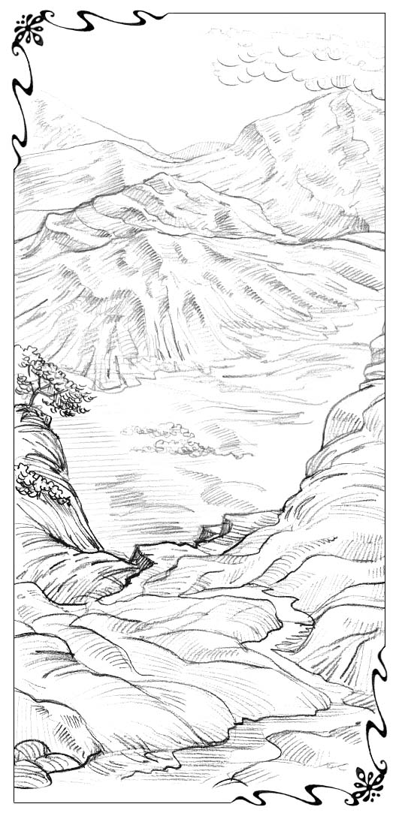
Он үшинши бап
Жоғалтыўлар
ойпатлығында
Таўдағы думан жайылып, қуяш жарқырап турған болып, бизиң қаҳарманларымызға жол енди оншелли жағымлы ҳəм аңсат болып көринбейтуғын еди. Соқпақ оларды еле жоқарыға емес, ал таў жанбаўыры бойлап алып баратыр еди. Деген менен, күнлердиң биринде жолдың бурылысында, олардың көз алдында кең ойпатлық пайда болды. Оларды таң қалдырғаны сол, өз саяхатының басында болғанындай, Қорқақгүлге Мысырға барыўға туўры келгенинде, соқпақ таўдың жанбаўыры бойлап туўры төменге, ойпатлыққа қарай кететуғындай еди.
Олар үшеўи де тоқтап қалды ҳəм бир-бирине, соң төменге, ойпатлыққа ҳəм ол таўсылған жерге қарады. Бул жанбаўырға көтерилетуғын минерлик те Дəрт жанбаўырына көтерилетуғын минерлик сыяқлы тип-тик еди. Сонда олар түсиў ҳəм миниў үлкен күш-ғайрат талап етип қоймай, көп ўақытты та алатуғынын көрди.
Қорқақгүл бул көриниске қарап турып, сол сəтте өзи усы саяхатта басынан кеширген сынақлардың ишиндеги ең қатал ҳəм ең жаўыз болған сынақты басынан кеширди. Растан-ақ, ол жəне усындай қорқынышлы түрде жолдан бурылып кетиўи керек пе? Сол ўақытқа келип, олар бурынғыға қарағанда еле де бийигирек көтерилген еди. Ҳақыйқаттан да, егер олар баратырған соқпақ жоқарыға қарай бурылғанда, олар сөзсиз тез арада əлле қашан қарлы төбеде болып, шыпа бериўши булақлар аққан Бийик шыңларға жақынлаған еди. Ол жерде бирде бир душпан оларға жете алмаған болар еди.
Ал ҳəзир болса, буның орнына соқпақ оларды еле де алысырақ жерге, Хорлық ойпатлығы сыяқлы терең болған ойпатлыққа қарай алып баратуғын еди. Енди олар узақ ҳəм шаршататуғын саяхат даўамында ерискен бийикликти қолдан шығарыўы тийис болды. Олар ҳеш қашан жоқарыға көтерилмегендей ҳəм сонша көп қыйыншылықлар менен сынақларды басып өтпегендей, ҳəммесин жаңадан баслаўына туўры келген еди.
Қорқақгүл төменге, ойпатлықтың түпкирине қарағанда жүреги тоқтап қалды. Саяхат даўамында биринши мəрте Қорқақгүл өзине өзи: «Мүмкин ағайин-туўғанларым ҳақ шығар, бəлким мен Шопанның изине ермеўим тийис пе еди, көп нəрселерди талап етип, мүмкин болмаған нəрселерди ислеўди сораған, өзимнен ҳəмме нəрсени тартып алғанның изине қалай ериўге болады?» — деген сораўларды қойды. Ал Бийик шыңларға жетиўге келетуғын болса, Қорқақгүл ҳəзир төменге түссе, саяхат даўамында ерискен барлық нəрсесин жойтып қояды ҳəм Хорлық ойпатлығынан саяхатқа атланған ўақтынан да бетер мақсетинен алысырақ болады.
Бир кеўилсиз ҳəм қорқынышлы минут ишинде Қорқақгүл артқа қайтыўды ҳəм енди Шопанға ермеўди ойлап турған еди. Даўам етип Шопанға ериўдиң мəниси жоқ. Өйткени оны ҳеш ким мəжбүрлеп атырған жоқ-ғо. Ол бул таң қаларлық соқпақ бойлап өзиниң еки жолдасы менен тек Шопанның қəлеўи усындай болғаны ушын кетип баратыр еди. Бул Қорқақгүлдиң өзи жүриўди қəлеген жол емес еди. Енди ол өзи ушын өзи таңлай алады. Сонда оның барлық қыйыншылықлары таўсылып, ол өз өмирин Шопансыз, өзи қалай қəлесе, солай басқара алатуғын еди.
Усы қорқынышлы мəрўиртлер ишинде Қорқақгүл қорқыныш туңғыйығын, изине ерип, исениўге ҳəм жақсы көриўге болатуғын Шопансыз өмирди көргендей болды. Сонда өзиниң қорқынышлы «мен-мен»инен басқа ҳеш ким, ҳеш қандай Шопан болмайды. Сол ўақыттан баслап, Қорқақгүл туўры дозаққа қарағандай болды. Өзине келип, Қорқақгүл қатты шыңғырып жиберди (буны басқаша айтыў мүмкин емес).
Сонда Қорқақгүл қышқырып:
— Шопан! Шопан! Шопан! Маған жəрдем ете гөр! Сен қаяқтасаң? Мени таслап кетпе! — деди.
Аз-маздан соң, оның пүткил денеси қалтырап, қайта-қайта өкирип жылаўы менен
Шопанның қолынан услап тур еди. Ол жəне Шопанға:
— Шопан, Сен қəлегениңди ислеп, қəлегениңди сораўыңа болады, тек Сеннен кетип қалыўыма жол қойма. Мениң Сеннен жүз бурып, Сени таслап кетиўимнен сақлай гөр ҳəм изиңе ерип барыўыма жəрдем ете гөр, — деди де, даўам етип Оған асылыўы менен: — Егер мени алдап, ўəдеңди бузыўды қəлесең, усылай ислеўиң мүмкин, рас, ислей ғой. Тек мениң Сеннен кетип қалып, изиме қайтыўыма жол қоймағайсаң! Бул жол соншелли ерси көрингенликтен, мен оның растан-ақ ҳақыйқат жол екенине зорға исендим, — деди де, ол жəне өкирип жылап жиберди.
Шопан Қорқақгүлди орнынан турғызды да, Өз қолы менен оның көз жасларын сүртип, күшли ҳəм қуўанышлы даўысы менен былай деди:
— Қорқақгүл, Сениң изиңе қайтыўың ҳаққында сөз болыўы да мүмкин емес. Сени Мениң қолымнан ҳеш ким, ҳəтте, өзиңниң қалтыраған жүрегиң де тартып ала алмайды. Бурын Мениң саған не дегеним ядыңда жоқ па? Мен: «Бул иркилис өлимге емес, ал Қудайдың даңққа бөлениўине хызмет етеди», — деген едим-ғо. Сен өзиң жаңа ғана өзлестирген сабағыңды умытып қалған жоқсаң-ғо, я?
Жəне де: «Мениң не ислейтуғынымды сен ҳəзир түсинбейсең, бирақ кейин түсинип аласаң». Қойларым Мениң даўысымды еситип, изиме ереди. Бул жол өзиңе ерси болып түйилсе де, оның менен жүриў сен ушын пүткиллей қəўипсиз. Ал енди Мен саған бир ўəде беремен: «Артыңнан: „Оңға, я солға аўып кетсеңиз, мына жол менен жүриңлер“, — деген сөзлерди еситесең».
Шопан бир қанша ўақытқа үндемей қалды. Қорқақгүл Шопан Өзи менен болғанлықтан миннетдар болып, жеңил тартқаны себепли не айтарын билмей, еле Шопанға тығылып тур еди. Соңынан Шопан даўам етип:
— Сен усыларға шыдай аласаң ба? Өзиңниң Бийик шыңларға болған саяхатың даўамында ерискен нəрселериңниң ҳəммесин жойтып, олардан айырыла аласаң ба? Кеширим соқпағы бойлап Жоғалтыў ойпатлығына апаратуғын усындай жолды Мен сен ушын таңлағаным себепли оған түсе аласаң ба? Маған даўам етип исенип, Мени даўам етип жақсы көре аласаң ба? — деди.
Қорқақгүл еле Шопанға асылып турыўы менен, көп ўақытлар бурын анық усындай сынақларға түскен бир ҳаялдың сөзлерин шын жүректен қайталады: «Сени таслап кетиўге мени мəжбүр етпе. Сен қай жерге барсаң, мен де сол жерге бараман, Сен қай жерде болсаң, мен де сол жерде боламан. Сениң халқың мениң халқым, сениң Қудайың мениң Қудайым болады» (Рут 1:16 ). Ол тоқтап қалып, аз-маз иркилип турды да, кейин сыбырлаўы менен сөзин даўам етип былай деди: «Сен қай жерде дүньядан көз жумсaң, мен де сол жерде өлип, жерленемен. Егер де мен өлимнен басқа бир себеп пенен сеннен айырылсам, мени Жаратқан Ийе жазаласын» (Рут 1:17).
Солай етип, Жоғалтыў ойпатлығына түсетуғын жолдың басына жəне бир қурбанлық орны қурылды. Қорқақгүлдиң еле өзи менен алып жүрген сумкасындағы тасларға жəне биреўи қосылды. Соннан соң, олар ҳəммеси бирге төменге қарай жолын даўам етти. Олар жүрип киятырғанда, Қорқақгүл өзиниң еки жолдасының былай деп əсте қосық айтқанын еситти:
Сүйиклиң қаяққа барар?
Ол ҳаяллар ишинде гөззалы,
Туўрыға ма, я бурылып кетер?
Екеўлеп излейик оны.
Қосықтың келеси куплетин Шопанның Өзи айтты:
Минекей, Сүйиклим барар,
Хош ийисли гүллер өскен бағқа,
Ол лилиялар, бағлар бүркенген жерде,
Табармыз оны сол жерден биз.
Ал соңғы еки куплетин Қорқақгүлдиң өзи айтты. Оның жүреги соншелли қуўанышқа толғанлықтан, ол хош ҳаўаз болмаса да, даўысы басқалар сыяқлы жаңлап еситилди:
Мен де Оған ердим,
Гүллер ҳəм жемислер өскен жерге,
Ийискеў ушын əнар гүллерин,
Ҳəм бағлардың аңқыған ийисин.

Бирден жүрегимде қуўаныш лаўлап,
Умтылдым алға қарай.
Жаным қус яңлы пəлпеллеп ушар,
Себеби күтер мени Оның Өзи!
Тип-тик болыўына қарамай, ойпатлыққа қарай болған түсерлик жеңил болып шықты. Қорқақгүл Шопанның кеўлинен шығыўды ҳəм Оны қуўантыўды шын жүректен қəлегенликтен, усылай болған шығар. Шопансыз өмирди көз алдына келтирип көргенде, ол қатты қорқып кеткен еди. Қорқақгүл енди өзиниң ҳеш қашан бурынғыдай бола алмайтуғынын сезди. Бирақ ол жүрек төринде көбирек Шопан ўəде еткен нəрселерди емес, ал Шопанның Өзин аңсайтуғын еди. Ол ҳəммесинен бетер Шопанға ериўди қатты қəлейтуғын еди.
Басқа қəлеўлер оны күшли толғандырып, албыратыўы мүмкин еди. Ал енди өз жүрегин Шопаннан басқа ҳеш ким толтырып, қанаатландыра алмайтуғынын ол терең түсинди. Қорқақгүл өз-өзине: «Негизинде, тек Оны сүйип, Ол буйырған нəрселерди орынлаў ғана əҳмийетли болып, басқалар оншелли əҳмийетли емес. Ҳəмме ўақытта сүйиў — бул азап шегиўден ибарат. Сүйиспеншилик — бул қайғы болып есапланады. Бирақ Оны сүйиў — бəри бир де əжайып. Егер Мен сүйиўди тоқтатсам, демек мен өлип қаламан», — деди.
Солай етип, алдын айтылғанындай, олар ойпатлыққа тез жетип келди. Таўлардың таза ҳəм тетик ҳаўасынан кейин, ойпатлық баста қапа қылыўшы сезимлерге бөлесе де, ол айрықша сулыў ҳəм тыныш орын болып шықты. Ойпатлық жүдə жасыл болып, оның қасында тыныш ағып турған дəрьяның жағасы да, ойпатлықтың далалары да гүллерге бүркенген еди.
Бирақ бир қызық жери сол, төмендеги Жоғалтыў ойпатлығында Қорқақгүл өзин басқа орынларға қарағанда көбирек дем алғандай, тынышланғандай ҳəм кеўли жай тапқандай сезди. Оған жанындағы жолдаслары да өзгерип кеткендей болып көринди. Олар бурынғыдай Қорқақгүлди қолынан услап киятырған болса да, олардың қол тийгизгени енди Қорқақгүлге жəбир бермейтуғын еди. Олар Қорқақгүлдиң қасында екенине қуўанып киятырған қурдаслары сыяқлы ғана еди.
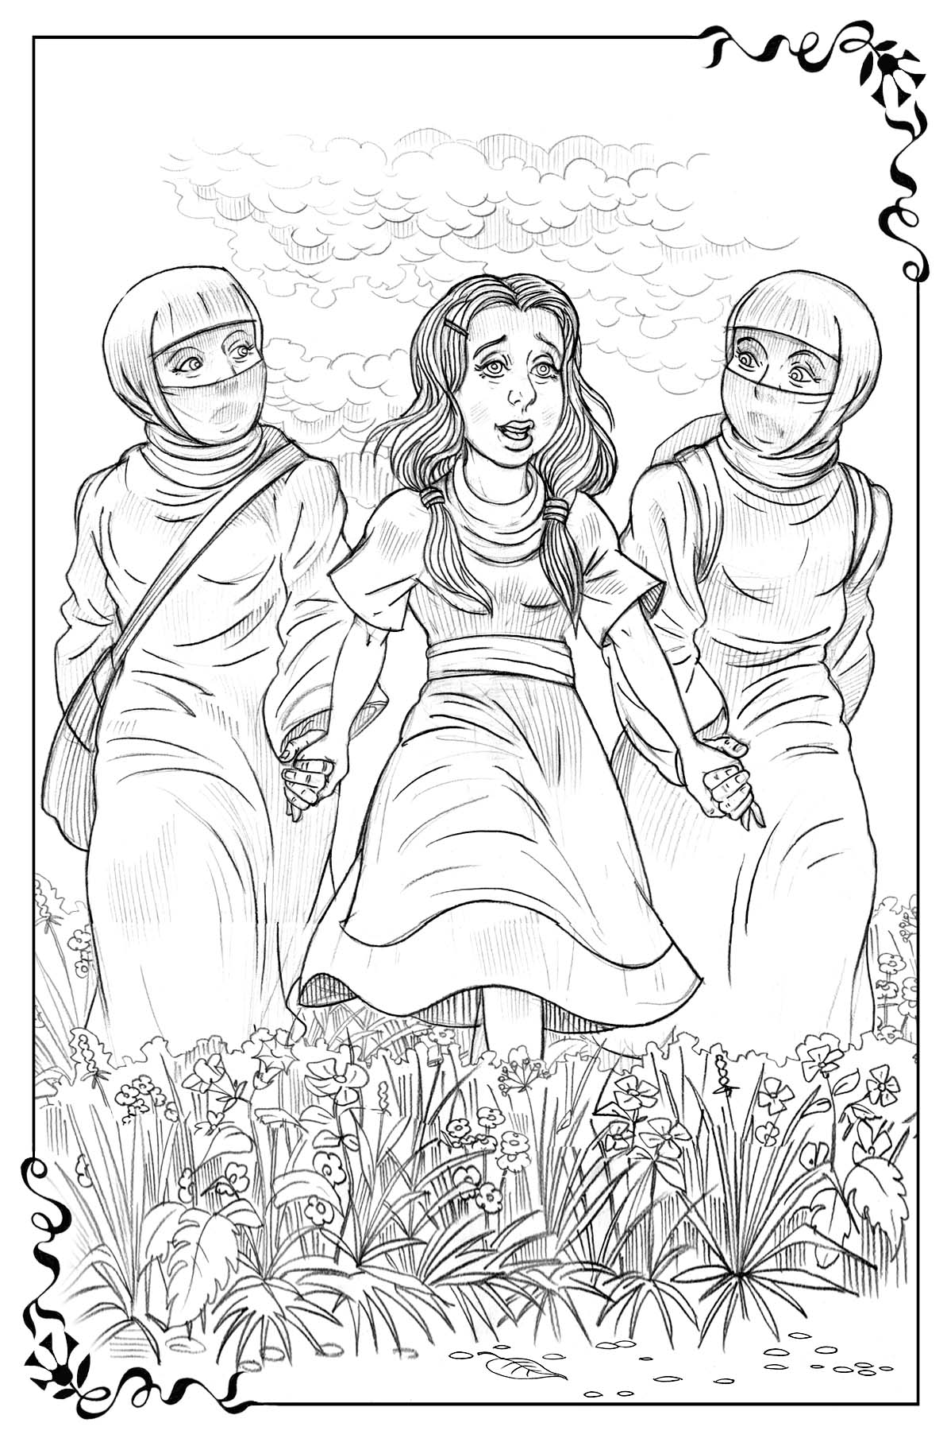
Жəне де, олар бəрқулла қосық айтатуғын еди. Айырым ўақытлары бул қосықтың тили олардың Қорқақгүлге үйреткен қосығының тилинен пүткиллей басқаша еди. Бирақ Қорқақгүл оларға сөзлердиң мəнисин түсиндирип бериўди өтиниш еткенде, олар тек күлип, басларын шайқайтуғын еди. Жоғалтыў ойпатлығында үш жолаўшы айтқан көп қосықлардың бири мынадай болып, бул қосық та Қорқақгүл сондай жақсы көретуғын ески қосықлар жыйнағынан еди:
Сен — Сүйиклимсең, сүйерсең мени өзиң,
Сениң сулыўлығың менде болыўы,
Сендеги бирден бир əрман.
Мухаддес оттың күши менен
Тазалағанда пүткиллей мени,
Орынлансын əрманың Сениң.
Далаларға, Суйиклим, бирге барармыз,
Дақыллар орылыўын күткен жерге.
Ал бағда бирге баслармыз,
Керексиз шақаларды кесиўди.
Өз исиңди көрсет, ислер Устасы,
Сыйлар өз жемисин бағлар да.

Аңқыған хош ийисти ийискеймиз,
Шақалар да гүллеўин баслар,
Тереклер сулыў көриниске енип,
Тамыр жайып, бийик болып өскен,
Шийрин мийўелеримди өзимниң,
Берермен сүйиклиме жеўге.
Деген менен, Қорқақгүл таўларға ҳəм ойпатлықтың арғы жағына қарағанда, өзлериниң сол жаққа қалай шыға алатуғынын көз алдына келтире алмады. Шопан қанша қəлесе, өзиниң ойпатлықта сонша күтип жүриўи кереклигин, бирақ сонда да кеўли жай-парахат болатуғынын сезди. Қорқақгүлге бир нəрсе ғана айрықша жубаныш беретуғын еди. Өзи қайта-қайта жығылып, ақсаңлап жүрген таўлардағы қыйын ҳəм тайғақ жолдан соң, Қорқақгүл бул жасыл далалар бойлап сүрникпей, өзиниң аўыртатуғын жараларын, тыртықларын ҳəм денесиндеги уйып қалған жерлерин сезбей жүре алатуғынын сезди.
Булардың бəрине Қорқақгүл ҳайран қалатуғын еди, өйткени ол Жоғалтыў ойпатлығында тур еди. Ҳақыйқаттан да, ол еле ҳеш қашан Бийик шыңлардан буншелли алыста болған жоқ еди. Бир күни ол Шопаннан бул ҳаққында сорады. Ең жақсысы, Шопан өзлери менен бирге жийи-жийи сейил етип, бул жердиң Өзи жақсы көретуғын ҳəм тез-тез келип туратуғын жер екенин күлип турып айтты.
Шопан Қорқақгүлдиң сораўына:
— Қорқақгүл, сениң бул ойпатлықты қəдирлей баслағаныңа қуўанышлыман. Мениңше, өзиң жоқарыда берген қурбанлығың себепли ғана, сен өзиңди жақсы сезип атырған болсаң керек, — деди.
Бундай сөзлерден албырап қалған Қорқақгүл:
— Бирақ Өзиң бер деп буйырған басқа қурбанлықларды бергенимнен соң, əдетте жол қыйынырақ, сынақлар көбирек болғандай көринетуғын еди-ғо, — деди.
Шопан жəне мыйығынан күлди де, əсте сөйлеп, қурбанлықлардағы ең əҳмийетли нəрсе — бул олардың мүмкин емес нəрселерди əмелге асыратуғын қəсийети барлығын, буның Қорқақгүлге тынышлық ҳəм алға илгерилей алып келгенин атап өтти. Қорқақгүл Шопан өзине сөйлеп турғанда, тигилип, қызық қылып қарағанын байқап қалды. Шопанның көз қарасында таң қаларлық нəзиклик болса да, онда жəне өзи алдын көрмеген бир нəрсениң де бар екенин байқады. Бирақ сол нəрсениң не екенин түсине алмады. Қорқақгүл сол нəрсениң еки нəрседен, аяўшылық (яқ, бул сөз онша орынлы емес), анығырағы уллы мийримлилик ҳəм тайсалмас ғайратлылықтан ибарат екени туўралы ойлады.
Қорқақгүл буны түсингеннен соң, өзин Шопан Бийик шыңларға шақырмастан алдын, Хорлық ойпатлығында Шопанның бир хызметшисиниң айтқан мына сөзлерин есине түсирди: «Сүйиспеншилик — əжайып нəрсе. Соның менен бирликте, ол қорқынышлы да. Сүйиспеншилик өз сүйиклисинде ҳеш қандай ылайықсыз ҳəм бузық нəрселерди қалдырмаў ушын, батырлық пенен қорқынышлы түрде ҳəрекет етеди».
Қорқақгүл усыларды есине түсиргенде, дирилдеўи менен: «Мениң Өзи қəлегениндей адам болмағанымша, Ол ҳеш қашан кеўли толмайды, — деп ойлады. Қорқақгүл еле Қорқақгүл болғанлықтан ҳəм еле өз атын өзгертиўге таяр емес болғанлықтан, ол қорқыныш пенен: «Қызық, Ол ендиги жағында не ислемекши, бул аўыртпай ма екен?» — деп пикир жуўыртты.

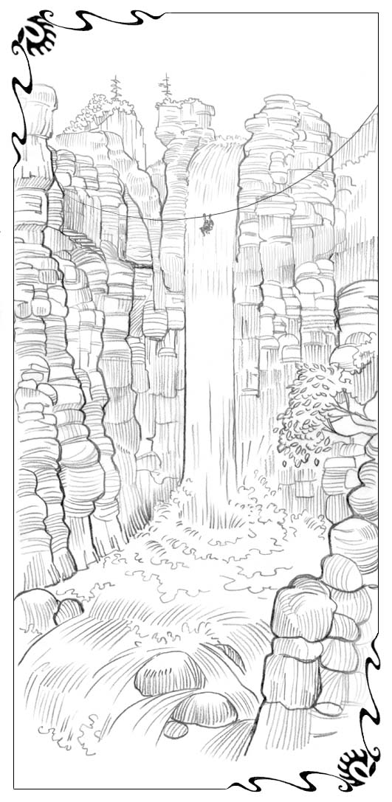
Он төртинши бап
Майланыў орны
Шопанның ойлап қойған келеси иси растан-ақ əжайып еди. Сол сөйлесиўден көп өтпей-ақ, соқпақ ойпатлық бойлап ийреңлеп, айланшық болыўы менен, оларды арғы беттеги таўдың етегине алып келди. Бул жердеги таўлар «Дəрт» жартасына қарағанда еле де тигирек ҳəм бийигирек болып, дийўал сыяқлы көтерилип тур еди. Деген менен, Қорқақгүл өзиниң еки жолдасы менен усы жерге жетип келгенде, кишкене үйдиң жанында өзлерин Шопан күтип турғанын көрди. Сонда, оҳ, кəрамат Қыя таслар бийигирек ҳəм тигирек болған анық сол жерде олар канат жолын тапты. Бул канат жолы усы жерден узақтағы бийик жерге дейин керилген еди. Полат тросларда еки адам отырыўға болатуғын орынлықлар асылған болып, оларда туўры шыңларға қарай аңсат ҳəм ҳеш қандай күш жумсамай-ақ ушып кетиўге болатуғын еди. Дурыс, жер үстинде соншелли бийикте əсте жүзип жүретуғын мына ҳаўа орынлықлары сырттан қарағанда ҳəлсиз болып көрингенликтен, Қорқақгүлдиң мийи айланып, ҳаўлығып қалды. Бул қорқынышқа салатуғын туңғыйық үстинен көтерилиў ушын, ол ҳеш қашан өз қəлеўи менен усы орынлықлардың биреўине отыра аламан деп ойлаған жоқ еди. Ол жерде аяқ қоятуғын тек бир кишкене ғана орын болып, жығылған жағдайда услап қалатуғын басқа ҳеш нəрсе жоқ еди.
Деген менен, бундай сезимлер дəрҳал-ақ өтип кетти. Өйткени Шопан күлимсиреп:
— Қорқақгүл, екеўмиз биринши турған орынлықларға отырайық, ал Қайғы менен Азап келеси орынларды ийелейди. Сен тек орынлыққа исениўиң тийис, сонда ол сени толық қəўипсиз жағдайда жоқарыға, Мениң сени жибергим келген жериме апарады. Сен тəрептен ҳеш қандай ис-ҳəрекет талап етилмейди, — деди.
Қорқақгүл адым атып, орынлықлардың бирине отырды. Сонда Шопан да оның қасына жайғасты. Қорқақгүлдиң еки жолдасы келеси еки орынлықты ийеледи. Бир минуттан соң, олар бурын соншелли адам жете алмайтуғындай болып көринген Бийик шыңларға қарай бир тегис ҳəм туўры жол алды. Саяхатшылар тек дем алып, əжайып көринистен заўықланыўы керек болды. Ара-тура орынлықлар шайқалып турса да, олардың ҳеш бириниң мийи айланбай, төмендеги ойпатлық кишкене жасыл паласқа қусап қалмағанша, кем-кемнен бийигирек көтерилип бара берди. Ал əтирапта Сүйиспеншилик Патшалығының минараларға уқсаған жылтыраған төбелери бой тиклеп тур еди. Көп өтпей, олар өзлери басқа тəрептен таў арқалы жетип келген жерден де бийигирек жерге көтерилди де, жолларын даўам етип кете берди.
Олар канат жолының ақырына жетип келип, орынлықларынан турғанда, жүдə сулыў жерге келди. Қорқақгүл бундай сулыў жерди ҳеш қашан көрмеген еди. Бул еле Сүйиспеншилик Патшалығының Бийик шыңлары болмаса да, бизиң саяхатшыларымыз шегара жерлерге жақынлап қалған еди. Олардың дөгерегинде гүллерге бүркенген əжайып Альп жайлаўлары созылып жатырған еди. Сылдырлап аққан кишкене дəрьялардың бойында калужница өсип, ал жерди кишкене сары гүллер, биринши гүллейтуғын гүллер, бийнепше ҳəм ақшыл қызыл примула гүллери қаплаған еди. Көк аспан астындағы пүткил дала бойлап ҳасыл тасларға қусаған горечавка гүллери жарқырап тур еди. Олар патшалар кийиминдеги қымбатлы таслар сыяқлы еди.
Алысларда қардай аппақ болған төбелер минаралар сыяқлы бой тиклеп тур еди. Олар бултсыз аспанға көтерилген сапфир ҳəм пируза шыңлардай еди. Қуяш күшли жарқырап турғанлықтан, гүллер оның нурының салтанатын қабыл етиў ушын жерден өсип шығып, ашылғанын көриўге болатуғын еди. Барлық тəрептен сыйырлар менен ешкилердиң қоңыраўларының сеслери еситилип, ҳаўа көп қуслардың сайраған даўысына толып кетти. Бирақ олар үстинен жалғыз ғана қүдиретли даўыс жаңлап, пүткил дөгеректи толтырып жиберди.
Бул күшли сарқырама суўдың даўысы болып, ол үлкен жартастан бурқасынлап ағып тур еди. Сарқырамадан саўдырап аққан суўлар Бийик шыңлардың өзинен ағып тур еди. Ол соншелли гөззал болып, Қорқақгүл ҳəм оның жолдаслары айтыўға бирде бир сөз таба алмай қалды. Олар таўдағы тикенли тереклердиң аңқыған таза ҳəм хош ийисинен терең дем алып турды.
Алдыға қəдем атып баратырып, қандай да бир сулыў гүлге қол тийгизиў ушын ҳəм тынық сайдың суўына қол салыў ушын, саяхатшылар ҳəр адымда тоқтап, солар бетке еңкейе берди. Ал гейбир ўақытлары олар өзлерин қоршаған əжайып нəрселердиң ортасында қуўанғанынан күлип турды. Шопан оларды бойлары шама менен белге келетуғын хош ийисли шөплер өскен ығал жайлаўлар арқалы қүдиретли сарқырамаға алып келди.
Соңынан саяхатшылар жартастың етегине келди. Олар салқын саялы жерде турып, бетлерине суў тамшыларының шашырағанын сезди. Шопан бул жерде тоқтаўды ҳəм жоқарыға қараўды буйырды. Қорқақгүлдиң тулғасы қүдиретли жартаслардың қасында кип-кишкене болып қалды ҳəм ол басын шалқайтыўы менен Бийик шыңлардан күшли ағып турған шексиз ағысқа қарады. Ол ҳеш қашан бундай əжайып ҳəм таң қаларлық нəрсени көрмегени ҳаққында ойлады. Төмендеги тасларға урылыў ушын ағып турған суўлар шыққан шығыңқы жартастың бийиклиги Қорқақгүлди қорқытып жиберди. Гүркиреген сарқыраманың етегинде шыққан даўыс ҳеш еситилмейтуғын еди. Жəне де, сарқырама үлкен ҳəм қорқыныш туўдырыўшы мəниске ийе еди. Ол сөз бенен айтып жеткизиў қыйын болған дəрежеде гөззал еди.
Қорқақгүл сарқыраманы тыңлап турғанда, уллы гармонияның пүткил толылығын, пүткил оркестрди еситип турғанын түсинди. Сарқырама төменде, алыслардағы Хорлық ойпатлығында қосық айтқан барлық кишкене сайлардың сол қосығының дəслепки намасын ойнап турған еди. Енди қосықты мың-мыңлаған даўыслар еле де избе-излик ҳəм келисимли түрде атқарар еди. Төмендеги ойпатлықта ҳеш ким ҳеш қашан бундай нəрсени еситкен жоқ. Деген менен, бул сол қосық еди:
Бийиклерден секиремиз биз,
Шаўқымласып, төменге, ойпатлыққа асығамыз.
Бəрқулла төменге жуўырып,
Төменде болыўды қəлеймиз биз.
Қорқақгүлдиң қасында Шопанның:
— Қорқақгүл, уллы суўлардың төменге қарай қулап ағыўы, олардың өзлерин умытып, өзлерин бағышлаўы туўралы не ойлайсаң? — деген даўысы еситилди.
Қорқақгүл аз-маз қалтырап:
— Мениңше, бул ҳəм əжайып, ҳəм қорқынышлы. Мен ҳеш қашан бундай нəрсени көрген емеспен, — деп жуўап берди.
Шопан оннан:
— Не ушын қорқынышлы? — деп сорады.
— Олардың секириўи тийис болған бийиклик соншелли қорқынышлы-ғо. Олар сондай жерден төменге секирип, тасларға урылыўы керек. Мен бул нəрсеге қарай алмайман, — деди Қорқақгүл.
Шопан оған жəне:
— Жақсысы, қарағаның абзал. Бир тамшы суўдың жартастың шетинен қулаўынан баслап ултанға жетемен дегенинше ўақтын көзлериң менен бақлап көр, — деди.
Қорқақгүл айтылғанды ислегенде, ҳайран болғанынан аўзын ашып қалды. Суў тамшылары жартастың шетинен қулап, қуўаныштан жан кирген қанатлы жанзатларға айланды. Олар қуўанғанынан өзлерин толық умытып, бағышланар еди. Қорқақгүл өзин айқулақтың қанатларында пəлпеллеп ушып түсип киятырған, ушып киятырып, шадланып қосық айтып атырған периштелер топарына қарағандай сезди. Қорқақгүл қарап тура берди, қарап тура берди. Соңынан ол:
— Олар бул исин дүньядағы ең жақсы ис деп есапласа керек. Төменге өзиңди таслаў — тəрийиплеп жеткизиў қыйын болған қуўаныш пенен шадлыққа берилиў демекке уқсайды, — деди.
Шопан толғанған даўыс пенен:
— Сениң буны байқағаныңа қуўанышлыман. Бул — Сүйиспеншилик Патшалығының Бийик шыңларынан ағатуғын Сүйиспеншилик сарқырамасы. Сен олар менен жəне ушырасасаң. Маған айтшы, суўлар төмендеги тасларға урылғанда қуўанғанын тоқтата ма? — деди.
Қорқақгүл жəне Шопан көрсеткен жаққа қарап, суў ағыслары қанша пəс тамған сайын, олар қанатлары менен ушып түскендей болып, жеңил ғана түскенин көрди. Суўлар төмендеги тасларға жетип барып, барлығы бирден уллы бирлик пенен таслар арасында айланған күшли ағысты пайда етти.
Олар күлип, қуўанышлы түрде кем-кемнен төменге, жайлаўлар арқалы келеси туңғыйыққа, ары қарай келеси жерге асығып бара берди. Сол жерден олар төмендеги алыс ойпатлықларға түсти. Олардың жолындағы ҳəр бир тосқынлық оны айланып өтиўге деген жəне бир əжайып мүмкиншилик болды. Ҳəмме жерде күлген ҳəм салтанат қурған суўлардың сести еситилди.
Сонда Шопан Қорқақгүлге былай деди:
— Олардың бул секириўи растан-ақ қорқынышлы көринеди. Деген менен, өзиң көрип турғаныңдай, суўдың өзи буны ҳеш қорқынышлы деп есапламайды. Ол екиленип, артқа қайтып атырған жоқ, ал қуўанып, қосық айтпақта. Себеби бул ҳəрекет ол ушын тəбийғый болып есапланады. Өз-өзин бағышлаў — бул өмир. Суўдың бирден бир тилеги — еле де төменлеп ағып, өзин толық бағышлаўдан ибарат. Көрип турғаныңдай, оның усындай умтылысы алдында сондай қорқынышлы болып көринген тосқынлықлар пүткиллей күшсиз болып, бул оларға еле де қуўаныш бағышлайды.
Усыларды айтып болды да, Шопан Қорқақгүл менен оның жолдасларын қуяш нурына бөленген далаға əкелип, сол жерде бир неше күн жақсылап дем алыўды ҳəм саяхаттың соңғы бөлегине таярланыўды буйырды.
«Саяхаттың соңғы бөлеги» деген сөзлерди еситкен Қорқақгүлдиң қуўаныштан аяқлары қалтырап баратырғанын сезди. Буннан тысқары, Шопанның Өзи усы ўақыт ишинде олар менен бирге болып, бир саатқа болса да, оларды таслап кеткен жоқ. Шопан оларға өзлери баратырған Патшалық туўралы көп айтып берди. Ол қай жерге барса да, аўзынан мийрим төгилип, хош ийисин тарқатып турды. Қорқақгүл сол жерде жан деп бир өмирге қалған болар еди. Ол өзиниң қыйсық аяқлары, бир жаққа аўған аўзы ҳəм қорқақ жүреги болмағанда, Бийик шыңларға жетиўди ойламаған да болар еди.
Деген менен, қуяш бəрқулла шыға бермей, Бийик шыңлар менен шегаралас жерлерде қараңғы күнлер де болып туратуғын еди. Сонда думан жарқыраған төбелерди перде сыяқлы қылып толық қаплайтуғын еди. Егер бизиң саяхатшыларымыз оларды алдын көрмегенинде, бул таў төбелериниң ҳақыйқаттан да бар болып, олардың жақын жерде, думан ҳəм бултлардың артында жайласқанын исенимли түрде тастыйықлай алмаған болар еди.
Солай болса да, ўақты-ўақты думан арасында жақтылық көринип туратуғын еди. Сонда ашық əйнекте көрингендей аппақ бир нəрсе пайда болып, жоқ болып кеткен төбелер жалт етип көринип кетип: «Қорқпаңлар, бизлерди көрип турмаған болсаңыз да, ҳəммемиз усы жердемиз», — дегендей болатуғын еди. Кейин тағы думан қойыўланып, аспан əйнеги жаўылып қалатуғын еди.
Күнлердиң биринде Шопан Қорқақгүлге былай деди:
— Сен жəне жолға атланғаныңда, əтирапыңды күшли думан қаплап, ҳаўа бултлы болады. Өзиң Бийик шыңларда көрген нəрселериңниң ҳəммеси түс ямаса елес болып көриниўи мүмкин. Бирақ сен ҳақыйқатлықты көрдиң-ғо, ал оны жасырмақшы болған думан елес болып табылады. Сен өзиң көрген нəрселерге беккем исен. Ҳəтте, Бийик шыңларға баратуғын жол анық емес болып көринип, өзиңниң дурыс жолдан жүргениң бойынша гүман туўылса да: «Артыңнан: „Оңға, я солға аўып кетсеңиз, мына жол менен жүриңлер“, — деген сөзлерди еситесең», — деген ўəдени есиңде сақла. Мениң Өзим араласпағанымша, бойсыныў соқпағы менен алға қарай жүре бер. Ҳəтте, ол сени өзиңди Мен жибергениме исениў қыйын болған жерлерге алып барса да, алға жүрип кете бер.
Қорқақгүл думан қапламастан бурын өзиң көрген ҳəмме нəрсени ядыңда тут. Бийик шыңлардың алдыңда екенине ҳеш қашан гүманланба. Не болыўына қарамастан, Мен Өзим ўəде еткенимдей, сени сол жерге апаратуғыныма толық исен.
Шопан Өз сөзин таўысқанда, думан пердеси арасында жəне жақты пайда болып, жолаўшылар үстинде көк аспанды жийеклеп турған Бийик шыңлардың төбелериниң биреўи жарқырап көринди.
Думан пердеси тағы жаўылыўдан алдын, Қорқақгүл еңкейип, аяғы астында өскен горечавка гүллериниң бир нешесин көргенлеринен естелик ретинде терип алды. Ол өз-өзине: «Олар растан-ақ Бийик шыңлардың төменги жанбаўырларында өскен. Бийик шыңлар жəне көринбей қалса да, бул олардың сол жерде, өз орнында екенинен дерек береди.
Олардың сол жерде өткизген соңғы күнинде Шопан əжайып бир нəрсе иследи. Ол Қорқақгүлди бир шетке шығарды да, оны Бийик шыңлардың бириниң төбесине, яғный Сүйиспеншилик Патшалығына апарды. Ол Қорқақгүлди бийик, жарқыраған аппақ төбеге көтерди. Сол төбе əтирапындағы басқа төбелер алдында уллы тахт сыяқлы бой тиклеп тур еди.
Таўдың басында турып, Қорқақгүлдиң алдында Шопанның түр-түси өзгерип кетти. Сонда Қорқақгүл Оның ҳақыйқаттан ким екенин билип алды. Ол бул туўралы жол бойы шамалап келген еди. Қорқақгүлдиң алдында Сүйиспеншилик Патшасының Өзи, яғный пүткил Сүйиспеншилик Патшалығының ҳүкимдары турған еди. Ол тазалығынан аппақ болып жарқыраған көйлек кийген болып, ал көйлегиниң сыртынан сыя түр, көк ҳəм қызыл реңли, алтын ҳəм ҳасыл таслар менен сырылған шапан кийген еди. Оның басында патшалық тажы бар еди. Қорқақгүл Оған тəжим етип, аяқларының қасына отырды. Бирақ Қорқақгүлге қарап турған көзлер — Шопанның көзлери еди. Қорқақгүл Оны жақсы көрип, изине ерген ҳəм жоқарыдағы Бийик шыңларға келген еди. Оның көзлери бурынғыдай мүлəйимлилик ҳəм кишипейилликке толған болып, оларда күш, ерк ҳəм бийлик жарқырап тур еди.
Ол Қорқақгүлге қолын созды да, оны ҳеш нəрсе айтпастан көтерип, пүткил əтирапты алақанда турғандай қылып тамашалаўға болатуғын ең бийик төбелердиң бирине алып келди. Қорқақгүл Шопанның қасында турып, өзин жүдə бахытлы сезди. Қорқақгүлге пүткил Сүйиспеншилик Патшалығы ҳəм алыс-алыслардағы төменде тегисликлер, ойпатлықлар, уллы теңиз бенен шөлистанлық көринип тур еди. Қорқақгүл Хорлық ойпатлығын да танығандай болды. Ол сол жерде соншама көп ўақыт жасаған ҳəм Шопан менен танысқан еди. Бирақ бул көп ўақытлар бурын болғанлықтан, оған басқа өмиринде болғандай болып түйилди.
Қорқақгүлдиң ҳəмме тəрепин Бийик шыңлардың қар басқан төбелери қоршаған еди. Ол усы таўлардың барлығының пүткиллей тип-тик екенин көрди. Бираз жоқарырақ жерде олар тоғайларға бүркенген болып, оларды Альп жайлаўларының жасыл шөплери ҳəм қарлар қаплаған еди. Қорқақгүл қай жаққа қараса да, ҳəмме жерде усы ўақытқа тəн болған ақ гүллер өсип тур еди. Гүллердиң ярым ақшыл жапырақлары қуяш нурында аппақ болып жарқырап тур еди.
Ҳəр бир гүлдиң өзегинде сап алтыннан исленген таждай нəрсе болып, олар ҳаўаны Қорқақгүлге пүткиллей таныс болмаған хош ийиске толтырып тур еди. Гүллердиң кишкене жүзи ҳəм алтын тажы төменге, ойпатлықларға қараған еди. Гүллер соншелли көп болып, ҳеш бир адам олардың санын анықлап бере алмас еди. Олар «көп гүўалардың топары» сыяқлы төменде не болып атырғанын көриў ушын еңкейип қарағандай еди. Патша Өз жолдаслары менен қай жерге барса да, бул гүллер аппақ болып, олардың аяқлары астында ийилип жатар еди. Соңынан олар жəне шадлы, дақ түспеген, бурынғыдан да бетер хош ийис таратыўшы болып бой тиклейди.
Шопанның Қорқақгүлди алып келген ең бийик шыңында сап алтыннан исленген қурбанлық орны бар еди. Ол қуяшта сондай жарқырап турғанлықтан, Қорқақгүл оған қарай алмай, көзин басқа жаққа аўдарды. Деген менен, ол орында от жанып, хош ийис тарқатыўшы түтинниң бурқырап турғанын сезди.
Сонда Патша оған дизе бүгиўди буйырды да, алтын қысқыш пенен қурбанлық орнынан көмирдиң шоғын алды да, оны Қорқақгүлге тийгизип: «Минекей, бул сениң аўзыңа тийгеннен соң, нызамсызлығың алып тасланып, гүнаң жуўылады», — деди (Ийшая 6:7).
Сондай əжайып ҳəм қорқынышлы болған жақты жалын Қорқақгүлди тесип өткендей болды. Қорқақгүл есинен танып қалып, кейин не болғанын ядына түсире алмады.
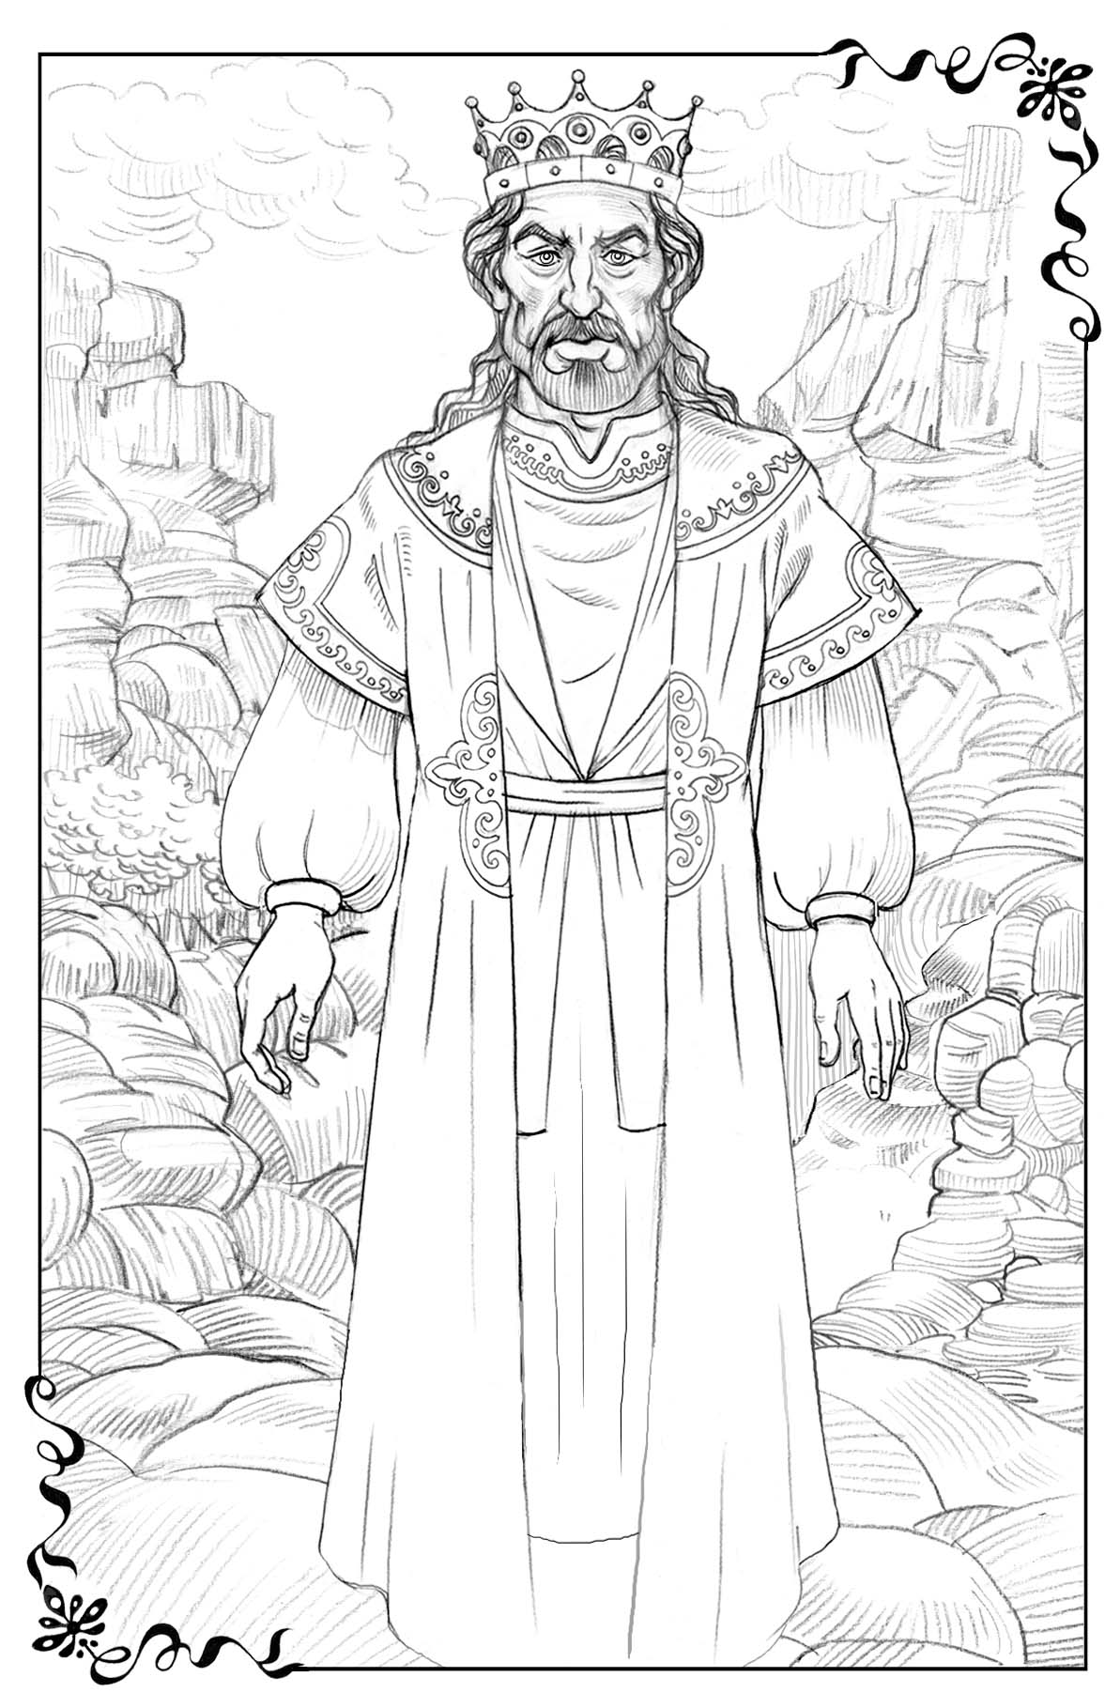
Ол өзине келгенде, Шопанның өзин қолына көтерип баратырғанын билди. Олар жəне шегара бөлиминиң төмен бетиндеги жанбаўырларда еди. Қорқақгүлдиң алдында бурынғы Шопан турған еди: ҳəзир Оның патшалық шапаны ҳəм тажы жоқ болса да, көзлери айрықша күш ҳəм бийлик пенен нурланып тур еди. Таў шоққылары олар үстинде минаралар сыяқлы бой тиклеген болып, төменде ҳəмме нəрсени думан ҳəм булт қаплаған еди.
Шопан Қорқақгүлдиң жетерли дəрежеде күшке енгенин көрип, оның қолынан услады да, олар екеўи биргеликте төмендеги ақ думан тəрепке қарай жол алды. Олар думан арасында тереклери зорға көринип турған кишкене тоғай арқалы жүрди. Əтирапта сес-семир болмай, тек жерге тамып турған суўдың сести еситилип тур еди. Олар тоғайдың ортасына жетип барғанда, тынышлықты думан себепли көринбей турған қустың сайрағаны бузды. Қус таза, анық ҳəм жүдə жағымлы қылып, изли-изинен шырылдаған даўыс шығарып, сайрай берди. Бул даўыслар бəрқулла тəкирарланыўшы, соңы қысқа күлкиге уқсайтуғын жиңишке шырылдаў менен жумақланыўшы бир сести қурайды деп ойлап қалыўға болатуғын еди. Қорқақгүлге қус былай деп қосық айтқандай болды:
Ол жеңди, ура!
Ол жеңди, ура!
Тоғай қуўанышлы сайраған даўысларға толып кетти, ал Шопан менен Қорқақгүл суў тамшылаған ығал тереклер арасында турып, оларды тыңлады.
Сонда Шопан Қорқақгүлге:
— Қорқақгүл, сен Мен өзиңди апаражақ болған Патшалыққа көз қыйығыңды таслап көрдиң. Ертең сен жол көрсетиўшилериң менен бирге өзлериңизди сол жерге алып барыўшы жолға атланасызлар, — деди.
Соңынан Шопан даўысындағы айрықша мүлəйимлилик пенен сондай əжайып сөзлерди айтқанда, Қорқақгүл өз қулақларына исенбеди. Шопан оған былай деди:
— Күшиң аз болса да сөзимди орынлап, атымнан ўаз кешпедиң. Қара, душпанларыңды саған тапсыраман. Оларды саған келиўге ҳəм сениң аяғыңа бас урыўға мəжбүр етип, оларға Мениң сени сүйетуғынымды көрсете мен. Мен жылдам келемен. Тажыңды ҳеш ким алып қоймаўы ушын, өзиңде бар нəрсеге беккем бол. Жеңип шыққанды Қудайымның Ибадатханасының үстини қыламан. Сол адам ол жерден ҳеш қашан шықпайды. Оның үстине Қудайымның атын ҳəм Өзимниң жаңа атымды жазаман (Аян 3:8–12).
Анық сол ўақытта Қорқақгүл батыллыққа ийе болып, бурын өзи ҳеш қашан бере алмаған саўалын берди. Қорқақгүлдиң қолы Шопанның алақанында турған болып, ол Шопаннан:
— Ийем, маған Өзиң берген ўəдеңди орынлайтуғын ўақтың тез арада келе ме, усыны билгим келеди, — деди.
Шопан жумсақ ғана, уллы қуўаныш пенен жуўап берип:
— Аўа, сол ўақыт тез арада келеди. Батыл болып, бахытлы болыўға ҳəрекет ет. Егер сен өзиң ушын белгиленген жол менен алға қарай жүрсең, онда тез арада ўəде етилгенди аласаң ҳəм Мен сениң жүрегиңдеги тилегиңди орынлайман. Енди аз-маз ғана күтиўиң керек, Қорқақгүл, — деди.
Солай етип, олар думан қаплаған тоғайда турған еди. Қорқақгүл қуўаныштан тыпырлап, ҳеш нəрсе айта алмады. Ол тек дуўа етип, басынан кеширгенлери аян ба, я ҳақыйқаттан да болды ма, деп түсине алмады. Шопанның жүзинде таң қаларлық нəрсе пайда болған еди, бирақ Қорқақгүл оны көрсе де, не екенин түсине алмас еди. Себеби ол өз бахтына өзи ҳайран болғанлықтан, Шопанға қараған да жоқ еди. Ығал тереклердиң бийик шақаларында пичуга деген қус еле өзиниң: «Ол жеңди. Ура! ура! ура!» — деген қуўанышлы қосығын айтып тур еди.
Арадан аз-маз ўақыт өткеннен соң, Шопан менен Қорқақгүл төменде, Қайғы өз туўысқаны менен оларды күтип турған далаларда турған еди. Жолды даўам ететуғын ўақыт да жетип келди. Бирақ Шопан оларға пəтиясын берип, Өз жолына түсиў ушын бурылғанда, күтилмегенде Азап ҳəм Қайғы Оның алында дизе бүгип, кишипейиллик пенен:
— Соңғы бир неше күн ишинде бизлер дем алып, күш топлаған жер қандай жер еди? — деп сорады.
Шопан əсте жуўап берип:
— Бул — Мен Өз сүйиклилеримди жерлеўге таярлаў ушын майлаўға алып келетуғын жер еди, — деди.
Қорқақгүл бираз алдынырақта кетип баратырғанлықтан, бул сөзлерди еситпеди. Ол өзинше қайта-қайта: «Шопан маған: „Батыл болып, бахытлы болыўға ҳəрекет ет. Енди аз-маз ғана күтсең, Мен сениң жүрегиңдеги тилегиңди орынлайман“, — деди», — деп тəкирарлай берди.

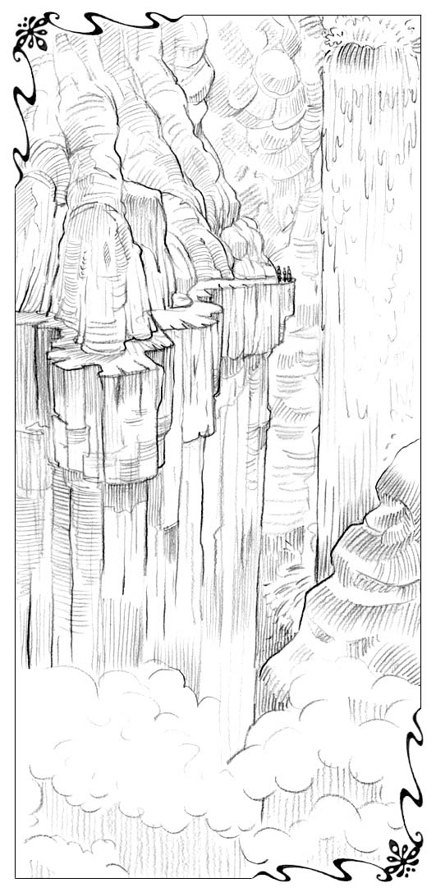
Он бесинши бап
Ағыслар
Олар жүрип баратырған соқпақ туўры жоқарыға, яғный Бийик шыңларға емес, ал таў жанбаўыры арқалы бир тегис болып көтериле берди. Əтираптағы ҳəмме нəрсе еле думан менен қапланған болып, думан бурынғыдан да аз-маз қойыўласқан еди. Саяхатшылар үндемей жүрип келе берди: олардың ҳəр бири өз ойлары менен бəнт еди. Қорқақгүл жақында ғана өзине Шопан берген ўəде ҳаққында ойлады. Шопан оған: «Жылдам келип, сениң жүрегиңдеги тилегиңди орынлайман», — деген еди. Қайғы менен Азап өзлериниң Шопанға хошласарда берген сораўына алған жуўабы ҳаққында ойлап баратырған болыўы итимал. Анық усындай болды ма, айтыў қыйын, себеби олар дым үндемей кетип баратыр еди. Қорқақгүл еки жолдасының жəрдеми бурынғыдан мүлəйимлирек ҳəм мəжбүрий емес екенин байқай баслады.
Кешке жақын олар соқпақтың шетинде турған ағаштан соғылған үйге жетип келди. Қапыда Шопанның жасырын белгиси болғанлықтан, олар усы жерде дем алып, түнеў кереклигин түсинди.
Ишке кирип, олар бул жерде тап жаңа ғана биреўдиң болғанын дəрҳал-ақ байқап қалды. Ошақта от лаўлап жанып, аўқат ысытатуғын шығыңқы орында шəйнек турған болып, онда суў қайнап атыр еди. Дастурхан үш адамға жайылған болып, онда нан ҳəм мийўелер бар еди. Олардың бул жерге келиўин күтип, оған жақсылап таярланған көринеди. Бирақ олардан бурын келген адамның усы жерде болғанын билдиретуғын ҳеш қандай белги жоқ еди. Олар үшеўи де жуўынып, дастурхан əтирапына отырды ҳəм Ийемизге шүкирлик билдирип, аўқатланыўға киристи. Соңынан шаршағанлықтан, дем алыўға жатып, уйықлап кетти.
Қорқақгүл тосаттан оянып кетти. Ол өзиниң қанша ўақыт уйықлағанын анық биле алмады. Дала еле қараңғы еди. Оның жолдаслары қасында тыныш уйықлап атырған еди. Бирақ Қорқақгүл өзин ким шақырғанын билетуғын еди. Ол үндемей тыңлап турды да, кейин өзин:
— Қорқақгүл, — деп шақырған даўысты еситти.
Сонда Қорқақгүл:
— Мен мындаман, Ийем, — деп жуўап берди.
Даўыс оған:
— Енди Өзим сени Бийик шыңларға барыў ушын изиме ериўге шақырғанымда, өзиңе берген ўəдемди ал. Жəне де, адамларға тəн болған сүйиспеншиликке деген умтылыўды да қабыл ет. Мен сениң жүрегиңде Өз сүйиспеншилигимди еккенимде-ақ, ол сол жерде өсип шыққан еди. Сен таўларға, Өзим саған көрсететуғын жерге көтерил де, сол жерде Маған жандырылатуғын қурбанлық бер, — деди.
Узақ даўам еткен үнсизлик болып, кейин қараңғыда Қорқақгүлдиң қалтыраған даўысы еситилди. Ол:
— Ийем, мен Сени дурыс түсиндим бе? — деди.
Даўыс оған:
— Аўа. Енди қапының аўзына кел. Мен саған қаяққа барыў кереклигиңди көрсетемен, — деди.
Қорқақгүл үнсиз орнынан турды да, қасындағы жолдасларын оятпай, қапыны ашып, сыртқа шықты. Əтираптағы ҳəмме нəрсени еле думан қаплаған еди. Думан ҳəм булт қаплаған таўлар да ҳеш көринбей қалған еди. Қорқақгүл алысқа көз таслағанда, бир жерлердеги думан жайылып, кишкене əйнекке уқсаған бир нəрсе пайда болды. Онда ай ҳəм бир жулдыз жарқырап тур еди. Олардың туўры үстинде гүңгирт нурын шашып, ақ төбе көтерилип турды. Төбениң етегинде сол шығыңқы тас болып, оннан уллы сарқырама атлығып шығып, төмендеги жанбаўырларға умтылып ағып баратыр еди. Тек бир ғана шығыңқы жартас көринип турған болып, төменде ҳəмме нəрсени думан қаплаған еди.
Сонда сол даўыс еситилип:
— Белгиленген жер — усы, — деди.
Қорқақгүл жəн-жағына нəзер салды да:
— Аўа, Ийем. Минекей, мен — Сениң қулыңман. Мен Сен қəлеген ҳəмме нəрсени ислеймен, — деди.
Қорқақгүл қайтып жатпады, ал таң атыўын күтип, қапының аўзында турды. Енди оған сарқыраманың даўысы пүткил дөгеректи толтырып жибергендей көринип, оның дүрсилдеген жүрегинде гүркиреп турғандай еди. Сарқырама Қорқақгүлдиң ҳəр бир денесиниң мүшесинде жаңлап, қайта-қайта: «Енди Өзим саған берген ўəдемди ал. Жəне де, адамларға тəн болған сүйиспеншиликке деген умылыўды да қабыл етип, оларды жандырылатуғын қурбанлық қылып бер», — деп турғандай еди.
Таңның биринши шуғлалары түсе баслағанда, Қорқақгүл өз жолдасларының үстинде еңкейип: «Тезлик пенен жолға атланыўымыз керек. Мен уллы сарқырама туңғыйыққа қарай атлығып ағатуғын жерге көтерилиўим тийис екенлиги ҳаққында буйрық алдым», — деди.
Олар дəрҳал турды да, азанғы аўқатты асығыс түрде жеп, жолға атланды. Соқпақ таў жанбаўыры арқалы туўры жоқарыға, сарқыраманың гүлдирмама сыяқлы гүркиреген даўысы шыққан тəрепке апаратуғын еди. Деген менен, сарқыраманың өзи пүткил əтирапты еле қаплап турған булт ҳəм думан себепли көринбей турған еди.
Арадан бир неше саат өтсе де, олар еле жоқарыға көтерилип, ал соқпақ кем-кемнен тик болып баратырған еди. Алыста гүлдирмаманың гүркирегени еситилип, думан пердеси арасынан шақмақ шақты. Олар күтилмегенде соқпақтың жоқары тəрепинде жуўырып баратырған, тасларда дүбирлеген ҳəм тайған аяқ сеслерин еситти. Олар тоқтап қалып, жуўырып баратырғанларды өткизип жибериў ушын жартасқа тығылды. Сонда гүңгирт тартқан думан арасынан дəслеп Қорқыныш, кейин Өкиниш, олардан соң Өкпе-гийне ҳəм Өз-өзин аяў көринди.
Олар жуўырмаса өмирине қəўип туўатуғындай болып, тез жуўырып баратыр еди. Үшеўине жетип алған олар: «Артқа! Тезлик пенен артқа қайтыңлар! Алдыңызда қар көшежақ! Пүткил таў жанбаўыры да ҳəзир қыйралатуғындай болып силкинип тур! Өмириңизди сақлап қалыңлар! Жуўырыңлар! — деп бақырды.
Олар жуўапты күтпей, тапырласып, жанбаўыр бойлап төменге қарай жуўырып кетти.
Пүткил саяхат даўамында биринши мəртебе албырап қалған Азап пенен Қайғы:
— Енди не қыламыз? Үйге қайтып, қар көшкини тоқтап, даўыл тынғанша тоқтап турайық па? — деди.
Қорқақгүл өлпең, бирақ исенимли даўыс пенен:
— Яқ. Бизлерге артқа қайтыўға болмайды. Мен уллы сарқырама туңғыйыққа қарай атлығып ағатуғын жерге көтерилиўим тийис екенлиги ҳаққында буйрық алдым, — деди.
Қорқақгүл оларды турғызып, бирге жүриўге шақырғаннан бери биринши рет сөйлеп турған еди. Сонда оларға жақын жерде даўыс еситилип: «Соқпақтың қасында сениң ушын таярлап қойылған орын бар. Даўыл тынғанша, сол жерде күтип тур», — деди.
Оларға жақын жердеги тик жартаста кишкене үңгир бар еди. Үңгир сондай пəс болғанлықтан, оған жерге дейин ийилип кириў керек еди. Ал үңгирдиң ишинде тек бүкирейип отырыўға ғана болатуғын еди. Олар қатар отырып, бир-бирине тығылды. Сонда күтилмегенде олардың үстинде қорқынышлы ҳəм қəҳəрли даўыл басланды. Таўларда гүлдирмаманың гүркирегени, таслардың қулаўы ҳəм қар көшкини жаңғырық болып жаңлады. Шақмақ тынбастан шағып, күйдиретуғын жалын сыяқлы жерге түсе берди.
Жəне де, жаўын жаўып, ағыс сыяқлы ақты, самал есип, пүткил дөгерек қалтырап, силкинип, қыйралып атырғандай болып көринбегенше, усылар таўларда даўам ете берди. Тип-тик қыя таслардан бурқаснылаған суў ағып, олар үңгирге кирер аўыздағы таслардан түсип, үңгирди суў дийўалы менен толық жаўып таслады. Бирақ бизиң үш қаҳарманымыз отырған үңгирдиң ишине бир тамшы да суў тамбады.
Даўыл тыныўдың орнына күшейип баратырғандай болып көринди. Олар өзлери паналаған жерде көп ўақыт болғаннан соң, Қорқақгүл үндемей, қойнынан өзи менен бəрқулла бирге алып жүрген тери сумканы шығарды. Ол етегине тегис таслардан ҳəм басқа да таслардан ибарат болған үлкен емес таслар жыйындысын төкти де, оларды көзден өткизе баслады. Олар өз жолында қурған қурбанлық орынлардан алынған естелик таслар еди. Қудықтың қасында Шопан менен бирге турып, Оған жүрегине сол тикенди егиўге рухсат еткеннен баслап, ҳəзир даўылдың тыныўын күтип тар үңгирде бүкирейип отырғанға дейинги ўақыт ишинде усы таслар жыйналған еди. Қорқақгүлде сол ўəдени қурбанлық қылып бериўден басқа ҳеш нəрсе жоқ еди. Оның бар үмити сол ўəдеден ибарат болып, сол ўəде ғана оған бул саяхатқа шығыўға күш берген еди.
Қорқақгүл таслардың усы кишкене үйиндисине қарап, өз-өзине кеўилсиз түрде: «Оларды тасласам ба екен? Олардың ҳəммеси де мен усы жаққа киятырғанымда, Ол берген ҳеш нəрсеге турмайтуғын ўəделер-ғо», — деди. Соңынан Қорқақгүл өзиниң муздай бармақлары менен биринши тасты алды да, Шопанның қудық басында айтқан биринши сөзлерин қайталады: «Мен сениң аяқларыңды кийиктиң аяқларындай қылып, сени Бийик шыңларға алып шығаман» (Ҳаб. 3:19). Қорқақгүл бул тасты узақ ўақыт услап турды да, кейин асықпай: «Мениң аяқларым кийиктиң аяқларындай болған жоқ. Бирақ мен өзим əрман етип де көрмеген бийикликлерде турман. Егер мен усы жерде, жоқарыда өлсем, не болыпты? Мен бул тасты таслап жибермеймен», — деди.
Қорқақгүл сол тасты жəне сумкасына салып қойды ҳəм екиншисин алды. «Мениң не ислеп атырғанымды сен ҳəзир түсинбейсең. Бирақ соңынан түсинип аласаң» (Юхан 13:7). Қорқақгүл жылап турып: «Солай болса да, бул сөзлердиң биринши бөлеги дурыс. Ал екинши бөлеги дурыс па, яқ па, ким билсин. Яқ, мен бул тасты таслап жибермеймен», — деди.
Қорқақгүл үшинши тасты алды. «Бул өлим менен жуўмақланбайды, ал Қудайдың уллыланыўы ушын болады (Юхан 11:4). «Өлим менен жуўмақланбайды? Ол: „Бул ўəдени жандырылатуғын қурбанлық қылып бер„ — десе ме? Мен бу тастан айырыла алмайман», — деди де, оны сумкасына салып, төртинши тасты алды. «Бийдай нан жабыў ушын ун қылынады, бирақ пүткиллей майдаланбайды» (Ийш. 28:28). «Мен бул тастан айырыла алмайман, — деди де, оны орнына салып қойды ҳəм кейин бесинши тасты алды. «Мен саған усы гүлалшы сыяқлы қатнас жасай алмайман ба?» — дейди Ийемиз» (Ерем. 18:6). Қорқақгүл: «Аўа», — деди де, тегис тасты сумкасына салып қойды.
Алтыншы тасты алып, Қорқақгүл өзинше былай деди: «Даўыл сабалаған, жубаныш таба алмаған қала! Сениң тасларыңды рубинге орнатып...» (Ийш. 54:11, 12). Бирақ ол даўам ете алмай, өкирип жылап жиберип: «Мен қалай оннан айырыламан?» — деп өзине өзи саўал берди де, тасты сумкасындағы басқа тасларға қосып қойып, жетинши тасты алды. «Мениң қойларым даўысыма қулақ асады ҳəм олар Мениң изиме ереди» (Юхан 10:27). Буны да таслап жиберейин бе? Ҳақыйқаттан да, мен жол бойы Оның даўысын еситтим бе екен?
Сонда Қорқақгүл Шопанның усыны айтқан ўақытта жүзи қандай екенин көз алдына келтирди де, тасты қайтадан сумкасына салып атырып: «Мен оны сақлап қояман. Мен оннан қалай айырыла аламан?» — деди де, сегизинши тасты шығарды. «Енди сен Мениң не ислейтуғынымды көресең... (Шығыў 6:1). Қорқақгүл өзине адам мине алмайтуғындай болып көринген қыя тасты ҳəм Шопанның өзин төбеге алып келгенин еске түсирип, тасты басқа тасларға қосып қойды да, тоғызыншы тасты алды. «Қудай алдайтуғындай адам емес. Ол айтып болып, ислемей ме? Ўəде берип болып, орынламай ма? (Санлар 23:19).
Қалтыраған Қорқақгүл усы тасты услап, узақ ўақыт отырды. Ақыры, ол: «Мен Оған бериўим мүмкин болған бирден бир жуўапты берип: „Егер мени алдай алсаң, алдаўың мүмкин„ — деген едим», — деди.
Соңынан Қорқақгүл муздай суп-суўық болған тегис тасты сумкасына салып қойды да, сумкасынан оныншы тасты шығарды. «Артыңнан: „Оңға, я солға аўып кетсеңиз, мына жол менен жүриңлер“, — деген сөзлерди еситесең» (Ийшая 30:21). Сонда Қорқақгүл дирилдеп кетти, бирақ дəрҳал былай деп қосып қойып қойды: «Күшиң аз болса да сөзимди орынлап, атымнан ўаз кешпедиң. Тажыңды ҳеш ким алып қоймаўы ушын, өзиңде бар нəрсеге беккем бол» (Аян 3:8, 11).
Қорқақгүл оныншы тасты да сумкасына қайтарып салып қойды да, көп ўақытлардан кейин үңгирдеги жерде жатырған əбеший бир тасты алды да, оны басқаларға қосып қойып атырып былай деди: «Минекей, Ол мени өлтирип атыр, бирақ мен үмит етемен» (Аюп 13:15). Қорқақгүл сумкасын байлап қойып атырып: «Ҳəтте, пүткил дүнья жүзи олардың ҳеш нəрсеге арзымайтуғынын айтып, мени исендирмекши болса да, мен олардан айырыла алмайман», — деди.
Қайғы ҳəм оның туўысқаны Қорқақгүлдиң қасында отырып, оның етегиндеги тасларды биримлеп көзден өткизиўин дыққат пенен бақлады. Олар екеўи де таң қаларлық түрде мырс етип күлип қойды да, жеңил артып, миннетдаршылық билдиргендей болып, бир аўыздан: «Жаўын жаўып, дəрьялар тасып, самал есип, бул үйди соққылады, бирақ ол жартас үстине салынғанлықтан қуламады» (Матта 7:25).
Сол ўақытқа келип, жаўын тынды. Суў ағыслары жартасларды енди баспайтуғын болып, тек жеңил думан ғана қалды. Алысларда гүлдирмаманың гүркирегени ҳəм селдиң ақырғаны тоқтады. Олар үңгирден басын шығарып, төмендеги бир алыс жерлерден, думанның арасынан қуслардың жаңлаған қуўанышлы сайрағанын еситти. Сол қус баяғы Бийик шыңлардың етегиндеги ығал тоғайда сайраған пичуга деген қустың туўысқаны болыўы мүмкин, ол былай деп сайрады:
Ол жеңди, ура!
Ол жеңди, ура!
Усы таза ҳəм анық сеслер оларға, жоқарыға еситилип, Қорқақгүлдиң жүрегиндеги муз жибип, кем-кемнен ерий баслады. Кишкене шопан қыз таслар салынған сумкасын ишинде бийбаҳа ғəзийне бардай қолына қысты. Қорқақгүл оны жоғалған деп есаплаған еди. Ол еки жолдасына: «Даўыл тынды. Енди бизлер жолды даўам етиўимиз тийис», — деди.
Деген менен, усы жерден баслап соқпақ жоқарыға қарай бирден таўдың жанбаўыры бойлап бурылып кетти. Ол сондай туўры ҳəм тик болып, Қорқақгүл алға қарай тек еңбеклеп, төрт аяқлап илгерлей баслады. Усы пүткил ўақыт ишинде ол қанша жоқарыға көтерилген сайын, өзиниң сонша Бийик шыңларға жақынлап баратуғынынан, оның үстине күшлирек болып, азырақ сүрнигетуғынынан үмит еткен еди. Бирақ керисинше болды.
Олар жоқарырақ көтерилген сайын, Қорқақгүл өзиниң күшсиз болып баратырғанын билди. Ол қанша ҳəлсиз болған сайын, сонша тез-тезден сүрниге берди. Қорқақгүл өз жолдасларына керисинше болып атырғанын түсинди. Олар қанша жоқары көтерилген сайын, сонша күшлирек ҳəм қуўанышлырақ болып көринди. Бул жақсы еди, өйткени оларға Қорқақгүлди тез-тез көтерип алып жүриўге туўры келди. Ал Қорқақгүл соншелли шаршаған ҳəм ҳалдан тайған болып көринди. Усы себептен олар жүдə əсте-ақырынлық пенен илгерилей берди.
Екинши күни олар таўдың жанбаўырында үлкен емес шуқырдың кишкене тегислик пайда еткен жерине келди. Бул жердеги сай жартастан булақ болып атлығып, кишкене сарқырама болып, жыра бойлап төменге қарай ағып тур еди. Олар өткел жасамақшы болғанда, сол даўыстың: «Жол бойындағы булақтан суў ишип, күш топла», — дегенин еситти.
Сол жердеги таслар арасынан аққан сайға еңкейип, Қорқақгүл аўзын суўға толтырды. Бирақ ол суўды жутыўдан-ақ, бир қатты ашшы дəмди сезип, буған шыдамай, суўды аўзынан шығарып таслады. Қорқақгүл булақтың қасында дизерлеп, аўзы менен бир неше секунд ҳаўа жутып турды. Соң шөккен үнсизлик ишинен жүдə тыныш ҳəм жумсақ қылып: «Ийем, мен бул кеседен ишким келмейди, ише алмайман да», — деди.
Сонда сол даўыс: «Сол Мерра сайының қасында бир терек өседи. Сен оннан бир шақаны сындырып алып, шақаны суўға тасласаң, суў мазалы болып қалады», — деди.
Қорқақгүл былай-былай қарап, тикенекли кишкене теректи көрди. Оның тик бойы жарылған болып, ҳəр тəрепинен атанақтың кесе ағашы сыяқлы тек бир шақадан өсип тур еди. Шақалар толығы менен узын ҳəм өткир тикенлер менен қапланған еди.
Азап алға қарай адым атты да, тикенли теректиң шақасының бир бөлегин тислеп сындырып алды да, оны Қорқақгүлге əкелип берди. Қорқақгүл оны алды да, суўға таслап жиберип, ишиў ушын жəне суўға еңкейди. Жандырып жибериўши ашшы дəм енди кеткен еди. Суў мазалы болып қалмаса да, Қорқақгүл оны ише алды. Бирақ ол тез шөлин қандырды да, суўдың шыпалы екенин билди. Себеби Қорқақгүл дəрҳал-ақ өмир бериўши күшке толғанын сезди. Мерра суўлары қасында ол өзиниң соңғы он екинши тасын алып, оны сумкасына салып қойды.
Бизиң саяхатшыларымыз аз-маз дем алғаннан соң, өз жолын даўам етти. Бир қанша ўақыт Қорқақгүл өзин анағурлым күшлирек сезип, жол еле де тигирек болып қалған болса да, бурынғыдай ҳəлсиз ҳəм жəбир шеккен болып көринбеди. Бул жүдə жубаныш беретуғын еди ҳəм усы ўақытқа келип, оның жүрегинде бир ғана тилек бар еди. Бул тилек — белгиленген жерге жетип барып, күши барда өзине берилген буйрықты орынлаўдан ибарат еди. Үшинши күнге келип, саяхатшылар таўларға нəзер салып, алыстағы жерлерди, уллы жартас ҳəм сарқыраманы көрди. Солай етип, олар тас соқпақ арқалы жоқарыға қарай думан арқалы жол жүрип, түсте белгиленген жерге жетип келди.

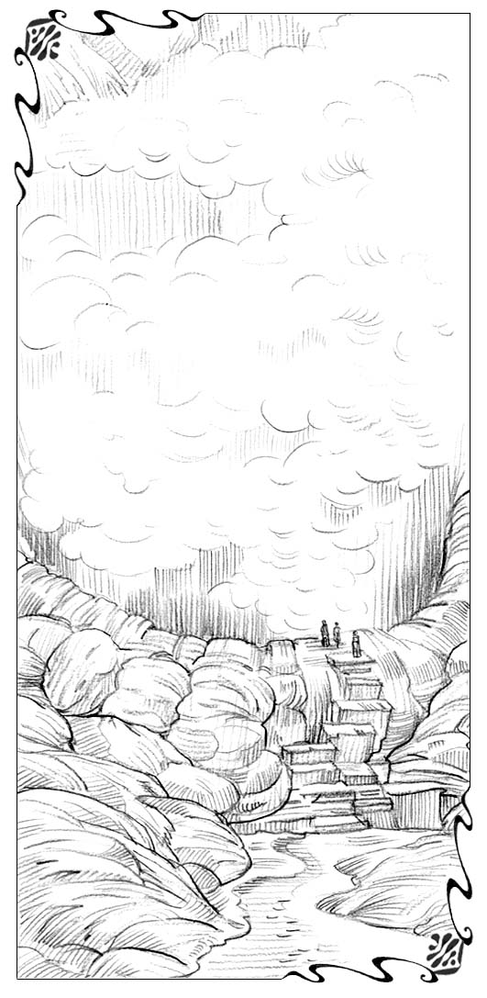
Он алтыншы бап
Таўлардағы қəбир
Соқпақ Қорқақгүлди ҳəм оның жолдасларын үңирейген туңғыйық шетине əкелип, сол жерде бирден кесилип қалды. Ал жыра қəбир сыяқлы ҳəмме тəрепти толтырып турды ҳəм оларды даўам етип илгерилеў мүмкиншилигинен айырды. Бул жыра соншелли қалың думан менен қапланған болып, оның тереңлиги көринбейтуғын еди. Жəне де, оның аржағында не бар екени де көринбейтуғын еди. Ол қəбирдиң үлкен кегирдеги сыяқлы оларды жутып жиберетуғындай болып созылып турды. Қорқақгүл бир неше сəт бул жерди даўыс көрсеткен орын ба екен деп, ойланып турды. Деген менен, саяхатшылар жарықтың шетинде тоқтап, күшли ағыстың шаўқымлы сестин еситти. Қорқақгүл өзлериниң уллы сарқыраманың шығыңқы жериниң қасында турғанын түсинди ҳəм бул сол белгиленген жер еди.
Сонда Қорқақгүл өзин баслап киятырғанларға қарап, əсте:
— Енди не қыламыз? Бизлер арғы жаққа секирип өте аламыз ба? — деди.
Олар жуўап берип:
— Яқ, бул мүмкин емес, — деди.
— Онда не қыламыз? — деп сорады Қорқақгүл.
— Бизлер төмендеги жыраға секириўимиз керек, — деп жуўап берди олар.
Қорқақгүл дəрҳал келисим берип:
— Əлбетте. Мен дəслеп анық усылай ислеў кереклигин түсинбеген едим, — деди.
Кейин өз саяхаты даўамында соңғы мəртебе (ҳəтте, ол сол ўақытта буны билмесе де) Қорқақгүл еки жолдасынан жəрдем алыў ушын, қолларын оларға қарай созды. Сол ўақытқа келип, Қорқақгүл соншелли жəбир шеккен ҳəм ҳəлсиз болғанлықтан, олар Қорқақгүлдиң қолынан услаўдың орнына жақынлап келди де, оны қолтығының астынан сүйеди. Сонда Қорқақгүл пүткил денеси менен оларға сүйенди. Усы тəризде ол Қайғы ҳəм Азапқа сүйенип, төмендеги үңирейген туңғыйыққа қарай секирип жиберди.
Олар секирген жер терең еди. Егер Қорқақгүл бир өзи болғанда, секирген ўақытта үлкен жарақат алған болар еди. Деген менен, оның жолдаслары сондай күшли болғанлықтан, бул секириў арқалы олар ҳеш жəбир көрмеди. Олар Қорқақгүлди еки жағынан сондай жеңиллик пенен сүйеп киятырғанлықтан, олар жумсақ ғана жерге түсти ҳəм Қорқақгүлдиң үсти тек аз-маз жырылып, көгерген болды. Ал жырада сондай қойыў думан болғанлықтан, ҳеш нəрсе көринбейтуғын еди. Сонлықтан олар əсте-ақырынлық пенен, қармаланып, алға илгерилей берди. Бирден олардың алды бетинде жалпақ ҳəм узын тастың сүлдери көринди. Олар тасқа жақынлап барып, оның қурбанлық орны екенин билди. Орынның арт бетинде түр-бийнеси зорға көринетуғын, сүлдер сыяқлы болған биреў тур еди.
Сонда Қорқақгүл əсте: «Бул — сол орын. Мен усы жерде өз қурбанлығымды бериўим тийис» — деди. Қорқақгүл қурбанлық орнына жақынлап келип, дизе бүкти де, мүлəйимлик пенен: «О, Ийем. Сен маған келип, Өзиң буйырғаныңдай, жандырылатуғын қурбанлықты бериўге маған жəрдем етесең», — деди.
Бирақ пүткил саяхат даўамында биринши мəртебе ҳеш жуўап болмады ҳəм Шопан да көринбеди.
Қорқақгүл дизерлеп, пүткиллей жалғыз ҳалында, суўық думан ишинде, көлеңкелер ойпатлығындағы мына таслап кетилген қурбанлық орнының қасында турған еди. Қорқақгүлдиң есине өзи Жалғызлық теңизиниң жағасында гезип жүргенде, бурын-бурынлары Өкиниш айтқан мына сөзлер түсти: «Ерте ме, кеш пе, Ол сени таўлардағы адамсыз жерге дейин апарғанда, сени қандай да бир атанақ ағашқа жибереди де, сол жерде таслап кетеди».
«Өкиниш қандай да бир мəнисте ҳақ еди», — деп ойлады Қорқақгүл. Деген менен, Қорқақгүлдиң өзи изине ерип, өзи жақсы көргенниң ерки қандай ҳəм не екенине қарамастан, оны орынлаў ҳақыйқаттан да əҳмийетли болған бирден-бир нəрсе екенин түсиниўге Өкиниш соншелли надан, ал Қорқақгүл соншелли ақылсыз еди. Бир ҳайран қаларлық жери соннан ибарат, Қорқақгүл сол жерде, қурбанлық орнының бас бетинде еңкейгенде, ол таслап кетилген ҳəм қорғаўсыз болса да, сондай қыйын ўақытта да оның душпанларының сол жерде екенин билдириўши ҳеш қандай сес те, белги де жоқ еди.
Бийик таўларда жайласқан қəбир Бийик шыңлар менен шегаралас жерде жайласқан болып, Менменлик, Өкиниш, Өкпе-гийне, Өз-өзин аяў, ҳəтте, Қорқыныш ушын да қол жетпес жер еди. Қорқақгүл пүткиллей басқа дүньяда еди, өйткени оның душпанлары төменге, сол қəбирге өзлерин ҳеш қашан таслай алмас еди. Ол сол жерде еңкейгенде, ҳеш қандай өкиниш де, үмит те сезген жоқ. Сол ўақытта аспаннан бир периште пайда болып, қурбанлық бериў бийкар етилгенин айтпайтуғынын ол анық билсе де, онда қорқыныш та, артқа қайтыў сезими жоқ еди.
Қорқақгүл уллы ҳəм терең тынышлықтан басқа ҳеш нəрсени сезбеди ҳəм онда тек Ол буйырған нəрсени орынлаў тилеги ғана бар еди. Себеби Ол буны өтиниш еткен еди.
Үңгирде болған ўақтында Қорқақгүлдиң жүрегин толтырған өткир жалғызлық сезими енди жоқ еди. Оның жүрегинде Шопанның еркин орынлаўға деген күшли тилек лаўлап жанар еди. Ал қалғанлары өлип, күлге айланған еди.
Аз-маз күтип (Ол еле келе қойған жоқ еди), Қорқақгүл қолын созды да, соңғы күш жумсаўы арқалы өз жүрегинде өскен адамыйлық тəбийғый сүйиспеншилик ҳəм тилекке умтылып, оларды суўырып тасламақшы болды. Ол қол тийгизиўден-ақ, азаплы аўырыў ҳəр бир нервин ҳəм клеткасын тесип өткенин сезди. Қорқақгүл бул тамырлардың тереңге өсип кеткенин, өзиниң пүткил барлығын толтырып, шырмалып қалғанын күшли өкиниш пенен түсинди. Ҳəтте, ол қалған пүткил күшин оларды суўырып таслаўға сарпласа да, олардың ҳеш бир жери бүлк етпеди.
Сонда Қорқақгүлде қорқыныш ҳəм албыраўшылыққа жақын сезим пайда болды. Ол Шопан сораған нəрсени ислей алмас еди. Ақыры, қурбанлық орнына жақынлап барып, Қорқақгүл Оның еркине бойсыныўға күшсиз болып қалды. Ол усы көтерилиўде өзине жолдас болғанларға бурылып қарап, олардан жəрдем сорады. Өзи ислей алмаған нəрсени ислеў, яғный жүрегинен сол нəўшени суўырып алып таслаў ушын олардан жəрдем бериўди өтинди. Бирақ Азап пенен Қайғы биринши мəртебе басларын шайқап: «Бизлер сен ушын қолымыздан келген ҳəмме нəрсени иследик. Деген менен, буны ислей алмаймыз», — деди.
Сонда қурбанлық орнының аржағындағы анық емес сүлдер алдыға қарай адым атып: «Мен усы қурбанлық орнының руўханийимен. Егер қəлесең, мен оны жүрегиңнен суўырып, алып таслайман», — деди.
Қорқақгүл дəрҳал оған қарай бурылды да: «О, рахмет. Сеннен өтинемен, солай ислей гөр», — деди.
Руўханий жақынлап келди де, Қорқақгүлдиң қасында турды. Думанда руўханийдиң сүлдери анық емес болып, булдырлап тур еди. Қорқақгүл өтинип сораўды даўам етип: «Мен — сондай қорқақпан. Аўырыў мени саған қарсы турыўға мəжбүр етеди деп қорқаман. Қозғала алмаўым ушын, сен мени қурбанлық орнына байлап қоя аласаң ба? Ийемиздиң ерки орынланғанда, мен қарсылық көрсетким келмейди», — деди.
Думан қаплаған жырада бир неше сəтке тынышлық орнады. Соң руўханий жуўап берип: «Сен жақсы айттың. Мен сени қурбанлық орнына байлап қояман», — деди де, Қорқақгүлдиң аяқ-қолларын байлап таслады.
Руўханий байлап болғаннан соң, Қорқақгүл ҳеш көзге көринбей турған Бийик шыңларға нəзер таслады да, думанға қарай əсте: «Оҳ Ийем, қара! Минекей, мен Өзиң жиберген жердемен ҳəм Сен буйырған нəрсени ислеп атырман.Сен қай жерде дүньядан көз жумсаң, мен де сол жерде өлип, жерленемен. Егер де мен өлимнен басқа бир себеп пенен сеннен айырылсам, мени Жаратқан Ийе жазаласын», — деди.
Бурынғыдай, қəбирде болған тынышлық орнаған еди. Ҳақыйқаттан да, Қорқақгүл өз үмитлериниң қəбиринде болып, ол еле өзине ўəде етилген кийик аяқларына ийе емес ҳəм еле Бийик шыңларға жетпеген болып, бул ўəдени енди қурбанлық орнына қойыўы керек еди. Əнекей, бул узақ ҳəм азаплы саяхат оны қандай жерге əкелди! Өзин Бийик шыңларға қарай жол алыўға мəжбүр еткен бул ҳəлсиз ўəдени қурбанлық орнына қоймастан бурын, Қорқақгүл былай деп тəкирарлады: «Қудай Ийем — күшқуўатым мениң: Ол аяқларымды кийиктиң аяқлары сыяқлы жүйрик қылып, мени бийик шыңларға алып шығады» (Ҳаббакук 3:19).
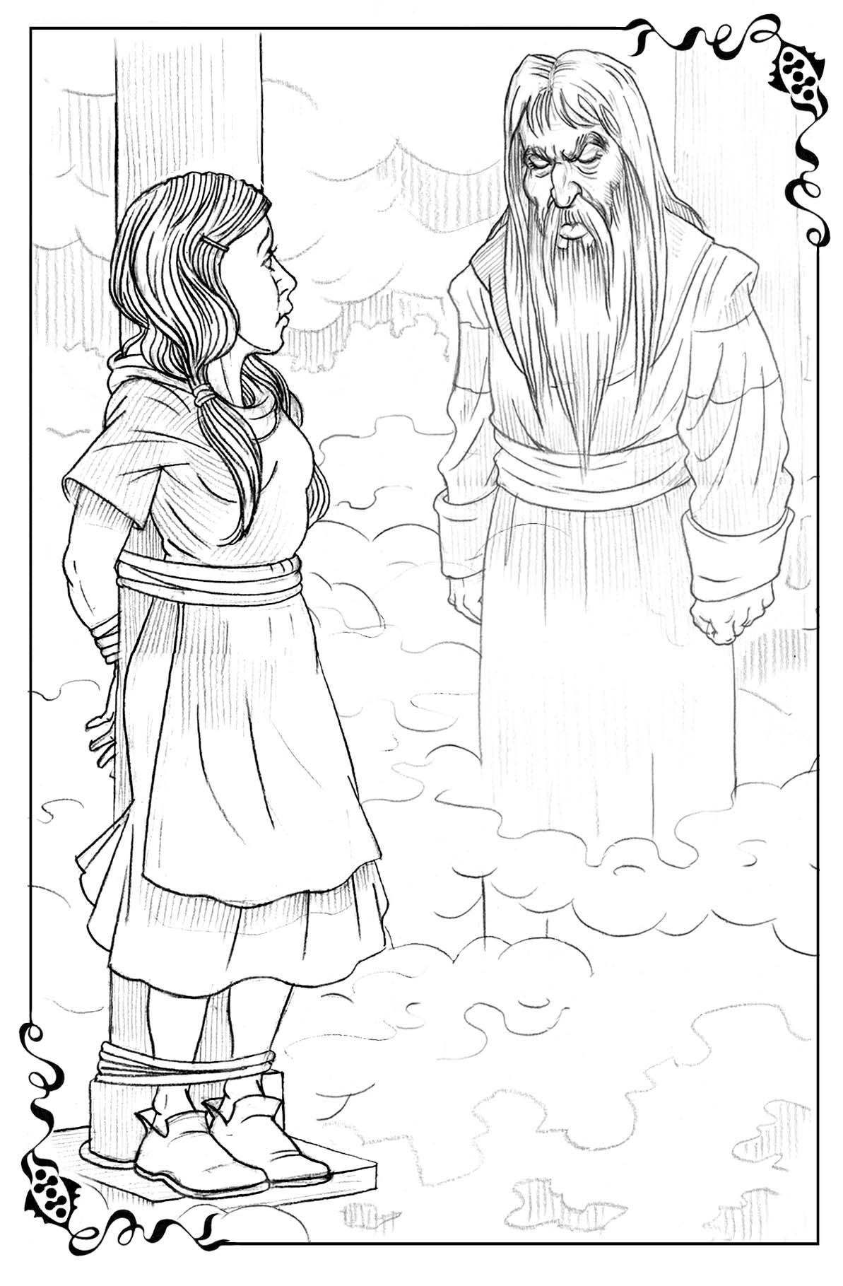
Руўханий өзиниң полаттай қолларын Қорқақгүлдиң жүрегине қойды. Сонда жыртылған ҳəм жарылған нəрсениң сести еситилип, өзиниң есап-сансыз түбир ҳəм қан тамырлары менен адамға тəн сүйиспеншилик сыртқа шықты.
Руўханий оны аз-маз ўақыт қолында услап турды да: «Аўа, ол алып тасланыў ушын писип жетилисти, оның ўақты келди. Ҳеш бир түбир үзилип, иште қалған жоқ», — деди.
Усыларды айтып болып, руўханий адамға тəн сүйиспеншиликти қурбанлық орнына таслап жиберди де, оның үстинде қолларын жайып турды. Сонда алысып кетип, от пайда болды. Ол қурбанлық орнын қақ айырғандай болды. Усыннан соң, күлден басқа ҳеш нəрсе қалмағандай болды. Қорқақгүлдиң жүрегине терең етип егилген сүйиспеншиликтен де, бул узақ ҳəм таң қаларлық саяхатта Қорқақгүлдиң жолдаслары болған азап ҳəм қайғыдан да ҳеш нəрсе қалмады. Қорқақгүлди пүткиллей рəҳəт ҳəм тынышлық сезими бийлеп алды. Ақыры, қурбанлық берилди ҳəм енди ҳеш нəрсе ислеў керек емес еди. Руўханий Қорқақгүлди шешип алғанда, ол қурбанлық орнындағы күлге еңкейди де, миннетдаршылық пенен: «Орынланды», — деди.
Соңынан пүткиллей ҳəлсизленип, Қорқақгүл уйықлап қалды.

ЕКИНШИ БӨЛИМ
«...Азанда қуўаныш келеди»
Забур 29:6

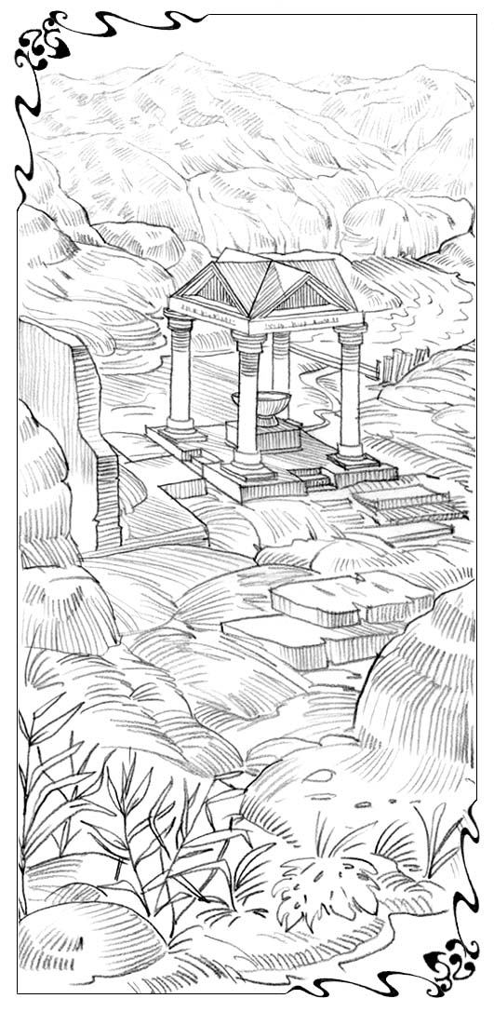
Он жетинши бап
Шыпа бериўши
булақлар
Қорқақгүл уйқыдан турғанда, қуяш əлле қашан əл аспанда турған еди. Қорқақгүл қандай да бир үңгирде жатырғандай еди. Ол үңгирден сыртқа қарады. Əтираптағы ҳəмме нəрсе жарқыраған қуяш нурына бөленген болып, ҳəр бири салтанат пенен сəўленип тур еди. Қорқақгүл ойларын бир жерге жəмлеў ушын ҳəм қай жерде екенин түсиниў ушын, жəне аз-маз жатты.
Қуяш нурлары түскен тас үңгир тыныш, жыллы, жəне нард, ладан ҳəм мирраның мазалы хош ийисине толған еди. Əсте-ақырын Қорқақгүл хош ийистиң өзин жаўып турған таўардан шығып турғанын түсинди. Қорқақгүл таўарды ысырып таслады да, түргелип отырып, əтирапына сер салды. Сонда ол өзи басынан кеширген нəрселердиң ҳəммесин есине түсирди.
Қорқақгүл өзиниң еки жолдасы менен жоқарыдағы таўларда жайласқан думан қаплаған үңгирде болғанын, кейин қурбанлық орнының қасында руўханий жүрегинен адамға тəн сүйиспеншиликтиң гүлин алып, оны жағып жибергенин есине түсирди. Усыларды еске түсирип, Қорқақгүл өзиниң көкирегине қарағанда, оны хош ийисли нəрселерге сиңдирилген бир бөлек таўар қаплағанын көрди. Усы таўардан шыққан хош ийис пүткил үңгирди толтырып жиберген еди. Қорқақгүл таўарды қызығыўшылық пенен көтерип қарағанда, жарақаттан ҳеш қандай из қалмағанына таң қалды. Ҳеш қандай тыртық да болмай, ҳеш жери аўырмай, ҳеш нəрсе тынышын алмай тур еди.
Қорқақгүл əсте түргелди де, сыртқа шықты, аз-маз турып, əтирапына қарай баслады. Жақында ғана қалың думан қаплағаны себепли ҳеш нəрсе көринбей қалған жыра енди жақты қуяш нуры менен жарқырап тур еди. Ҳəмме жерде жумсақ ҳəм жас шөплер, аспанды қаплаған жулдызлар сыяқлы болған горечавка ҳəм маржанға уқсаған басқа кишкене гүллер өсип тур еди. Жартаслар бойында топырақ үйиндилери болып, оларда ийисли чабрец, лишайник ҳəм мирт өскен болып, ҳəммесин шық қаплаған еди.
Жыраның орайында, үңгирден алыс болмаған жерде узын тастан исленген қурбанлық орны тур еди. Қорқақгүл оған байланған еди. Бирақ енди қуяш нурының жақтысында Қорқақгүл оның гүллер ҳəм көк шөпке бүркенгенин көрди. Дөгеректе ана жер, мына жерде кишкене қуслар секирип жүрген еди, олар шөплердеги шық суўын төгип, қуўанышлы түрде сайрасар ҳəм өз қанатларын тазалар еди.
Қуслардың бири қурбанлық орнына отырды да, жаңғыртып, шадлы түрде сайрап жиберди. Бирақ ең жақсысы ҳəм əжайып болғаны сол, тастан исленген қурбанлық орнынан тап-таза ҳəм уллы дəрья ағып тур еди. Дəрья тас бөгетлерге қарай йошып ағып, арман қарай жыра бойлап жартастағы шығыңқы тасқа барды да, оннан шаўқымлы ҳəм күшли қуўаныш пенен түсе берди. Қорқақгүл уллы сарқырама суўдың тийкарында турған болып, енди ол сарқыраманың сағасы өзин руўханий байлап қойған қурбанлық орнынан басланатуғынын билип алды.
Қорқақгүл бир қанша ўақыт əтирапына қарап турып қалды. Оның жүреги қуўанғанынан қанасынан шығып кетейин деп тур еди. Бул қуўанышты сөз бенен айтып жеткизиў мүмкин емес еди. Қорқақгүлди сүўретлеп бериў қыйын болған əжайып дүнья қоршаған еди. Үңгирде ол жалғыз өзи еди. Руўханий де, оның жолдаслары Азап пенен Қайғы да көринбейтуғын еди. Үңгирде қыбырлаған тири жанзаттан Қорқақгүлдиң өзинен басқа, сайрасқан кишкене қуслар менен гүллер арасында ушып жүрген гүбелеклер ғана бар еди. Жоқарыда бултсыз аспан көк-көмбек болып, Бийик шыңлардың аппақ төбелери жарқырап тур еди.
Қорқақгүл жаңа аўҳалға үйренгеннен соң ислеген биринши ҳəрекети — оның қурбанлық орнының астынан ағып турған дəрьяға қарай адым атыўы болды. Дəрья оны ерксиз өзине тартты. Қорқақгүл дəрьяның жағасына дейин барып, еңкейди де, тап-таза суўға қолын тықты. Суў муздай болып, Қорқақгүлдиң пүткил денеси қуўаныштан тыпырлап, жыбырлап кетти. Ол бир сəт те егленбестен, өзиндеги зығырдан исленген кийимди шешип таслап, суўға түсти. Қорқақгүл ҳеш қашан бундай əжайып нəрсени басынан кеширген емес. Бул өмир булағы болып аққан ағысқа ғарқ болыў менен барабар еди. Қорқақгүл суўдан шығыўдан-ақ кеўип қалды ҳəм басынан аяғына шекем ден-саўлық ҳəм рəҳəт сезимине бөленгендей болды.
Қорқақгүл көк шөп басқан жағада турып, бирден төменге қарап жибергенде, енди аяқларының қыйсық ҳəм əбеший емеслигин, ал пүткиллей дүзиў ҳəм минсиз формаға ийе болып, көк шөп үстинде аппақ болып турғанын көрип, аң-таң болды.
Сонда Қорқақгүл Шопанның өзине Бийик шыңларда тез аққан шыпа бериўши булақлар ҳаққында айтып бергенин есине түсирди. Ол жағымлы толғаныстан қалтырап, жəне қайтадан суўға түсти де, тып-тынық суўларға басын тығып, бетин жуўды. Кейин ол таслар арасынан айна сыяқлы тыныш ҳəм тегис болған кишкене қолтықты тапты. Қорқақгүл суўдың қасында дизерлеп турып, суўға еңкейгенде, өз түрин көрди. Ҳақыйқаттан да, əбеший ҳəм қыйсайған аўыз жоқ болып, жүзи кишкене баланың жүзиндей тыныш ҳəм таза болып қалған еди.
Кейин Қорқақгүл жыра бойлап сейил етиўге шықты ҳəм жанбаўырларда жабайы қулпынай, голубика ҳəм басқа тоғай жемислери өсип турғанын байқады. Қорқақгүл усындай жемислердиң бир уўысы ҳақыйқый аўқат сыяқлы тойдырып, күш беретуғынын билип алды.
Соңынан Қорқақгүл өзи төменге секирген қыя тастың шетине барды да, ол жерде узақ ўақыт турып, төменге қарай тез ағып баратырған суўды тамашалады. Суўдың шаўқымлы қуўанышы басқа барлық сеслерди басып кетти. Қорқақгүл суўдың бетинде қуяш нурлары ойнап, алыстағы төменде, өзин Шопан апарып, олар бир ўақытлары сарқырама бойында ушырасқан Альп жайлаўлары көгерип турған еди. Қорқақгүл өзиниң рəҳəт, уллы ишки тынышлық ҳəм қанаатланыўшылыққа бөленгенин ҳəм бул нəрселер қызығыўшылық, жалғызлық ҳəм күтиўди шығарып жибергенин сезди.
Қорқақгүл ҳеш келешек ҳаққында ойламайтуғын еди. Ол ушын жоқарыдағы таўларда жасырынып, тыныш жырада болыўдың өзи жеткиликли еди. Оның қасында өмир дəрьясы ағып турған болып, Қорқақгүл узақ даўам еткен саяхаттан кейин дем алып, күш топлай алар еди. Көп өтпей, ол көк шөп қаплаған жағада жатып, уйықлап кетти. Уйқыдан турып, ол жəне дəрьяда шомылып алды. Сол тəризде узын ҳəм тыныш күн де мазалы түстей болып өтип кетти. Қорқақгүл дем алды, шомылды, жемис жеп ҳəлленди, кейин жəне уйықлады.
Ақыры, көлеңкелер узайғанда, батыста қуяш шығып, қарлы төбелер қызғыш ҳəм алтын нурларда таўланды. Қорқақгүл үңгирге қайтып келип, хош ийисли таўар арасында жатып, уйықлап қалды. Ол руўханий өзин дем алыўға жатқызған биринши түндегидей қатты уйқыға кетти.

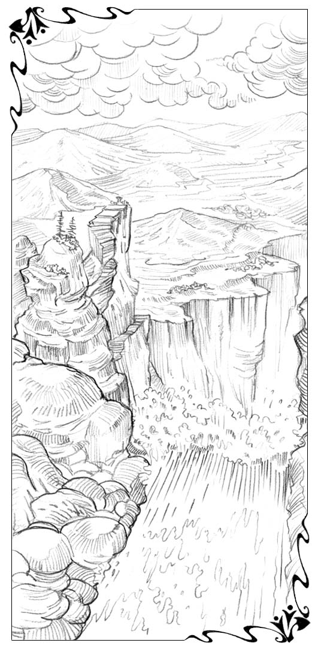
Он сегизинши бап
Кийик аяқлар
Үшинши күни, еле жүдə қараңғы болғанда, Қорқақгүл күтилмегенде оянып кетип, тик аяғына турды. Оның пүткил денеси қуўаныштан дирилдеп кетти. Ол биреўдиң өзиниң атын айтып шақырғанын еситпеди. Ҳеш қандай даўыс еситилмеген болса да, ол өзин шақырып атырғанын билди. Оның қулақларына сырлы ҳəм жағымлы шақырық еситилди. Бул шақырықтың ол өзи үңгирде биринши мəртебе оянғаннан бери Күткенниң шақырығы екенин билди. Қорқақгүл хош ийис таратқан жазғы түнге қарай адым атты. Аспанда таңғы жулдыз жарқырап, шығыста таңның биринши шуғласы көринди. Қорқақгүлге жүдə жақын жерде жалғыз қус бир ғана анық ҳəм таза сес шығарды. Көк шөпти тербетип, жеңил самал есип өтти. Тынышлықта уллы сарқыраманың шаўқымлы сести анық еситилди.
Минекей, жоқарыда Қорқақгүлди тесип өтетуғын шақырық жəне еситилди. Таң нурының шуғласында турып, ол шыдамсызланып күтиў менен дөгерегине қарады.
Оның денесиниң ҳəр бир клеткасы усы шақырыққа жуўап бериўге умтылды. Қорқақгүл өз аяқларының таўларға шапқылап барыўды қəлеп, сызлап турғанын сезди. Бирақ жырадан шығатуғын аўыз қəне? Оның бийик ҳəм тип-тик жанбаўырлары ҳəмме тəрептен жерге перпендикуляр болып көтерилген еди.
Сонда Қорқақгүл шығатуғын аўызды излеп, албырап турғанда, көк шөп қаплаған үйинди артынан таў суўыны пайда болды, ал оның изине ерип, урғашы суўын киятыр еди. Анық «Дəрт» жартасының етегинде болғандай ўақыя жүз берди. Қорқақгүл қарап турғанда, суўын тастан исленген қурбанлық орнына қарай секирип, күшли ҳəм узаққа секириўи арқалы жарықтың ең шетиндеги шығыңқы жерге барып жетти. Кейин ол сериппели ырғыўы менен тип-тик жанбаўыр арқалы жоқарыға көтериле баслады.
Қорқақгүл бир сəт те екиленип турмады. Ол сол ўақытта-ақ, тастан исленген қурбанлық орнында болып, кейинги сəтте жартастағы шығыңқы жерге жетип алды. Кейин суўынлардан қалмайын деп, қуўанышлы секирип, ырғыўы менен қыя тас арқалы жоқарыға умтылды. Ал алдында кишкене гүмис шөккиш сыяқлы болып, суўынның аяқлары тасларға урылып баратыр еди.
Бир неше сəттен кейин олар үшеўи де жыраның жоқарысында болды. Қорқақгүл жоқарыға қарай таўлардың жанбаўыры арқалы шапқылап, шақырық шыққан төбеге бара берди. Шығыстағы қызғыш нур жақты болып, таўлардың басындағы қар жылтырап, жанған оттай болып турды. Қорқақгүл қуўанышлы түрде тастан-тасқа секирип ҳəм ырғып жүргенде, таўлар артынан қуяштың биринши нурлары көринди. Ол сол жерде, төбеде күшли, салтанатлы ҳəм уллы болып тур еди. Ол Қорқақгүлге қолларын созып, оны шақырды ҳəм шын жүректен күлип: «Сен кийиктиң аяқларына ийе болдың, енди бул жерге секир!» — деди.
Қорқақгүл соңғы мəрте жəне бир ырғып ушыўы менен Оның қолларынан услады да, ең жоқары төбеде, Оның қасында болды. Олардың əтирапында минаралар сыяқлы болып, төбелери бултларға тутасқан қар басқан таўлар тур еди. Ол таж ҳəм патшалық кийим кийген еди. Ол Қорқақгүлди Бийик шыңларға апарып, оған алтыннан исленген қурбанлық орнындағы шоқты тийгизгенде, Оны анық усындай түрде көрген еди. Бирақ сонда Оның түри уллылық ҳəм салтанат себепли қатал еди. Ал енди болса, Оның түри Қорқақгүл көз алдына келтирип те көрмеген, ҳəмме нəрседен артық болған қуўаныш пенен нурланып тур еди.
Қорқақгүл Оның алдында үнсиз дизе бүккенде, Ол Қорқақгүлге:
— Ақыры, ақыры, сен усы жердесең. Көз жас төгетуғын түн өтип кетти, азанда қуўаныш келди, — деди де, Қорқақгүлди көтерип, сөзин даўам етти: — Сен өзиңе ўəде етилгенди алатуғын ўақтың келди. Мен енди сени ҳеш қашан Қорқақгүл деп атамайман, — деп, күлип жиберип былай деди: — Мен онда жаңа ат, оның Қудайының атын жазып қояман. «Қудай Ийе — қуяш ҳəм қалқанның өзи. Ол мийрим ҳəм салтанат береди. Ҳақ болып жүргенлерди ийгиликсиз қалдырмайды» (Забур 83:12).
Ол жəне:
— Сениң атың мынадай болады: бүгиннен баслап, сен Мийрим-Салтанат деп аталасаң, — деди.
Қорқақгүл еле ҳеш нəрсе айта алмай, қуўаныш, миннетдаршылық, ҳүрмет сезими себепли ҳəм ҳайран қалғанлықтан аўзына сөз түспей турған еди.
Ол жəне даўам етип:
— Енди Сүйиспеншилик гүлине ҳəм ўəдеге келсек, сол гүл гүллесе, сени де сүйетуғын болады, — деди.
Мийрим-Салтанат биринши мəртебе сөйлеп, мүлəйимлик пенен:
— Ийем ҳəм Патшам, мениң жүрегимде Сүйиспеншилик гүли гүллемейди, өйткени ол жоқ. Гүл Сениң буйрығың бойынша жағып жиберилген ҳəм қурбанлық орнындағы күлге айланған, — деди.
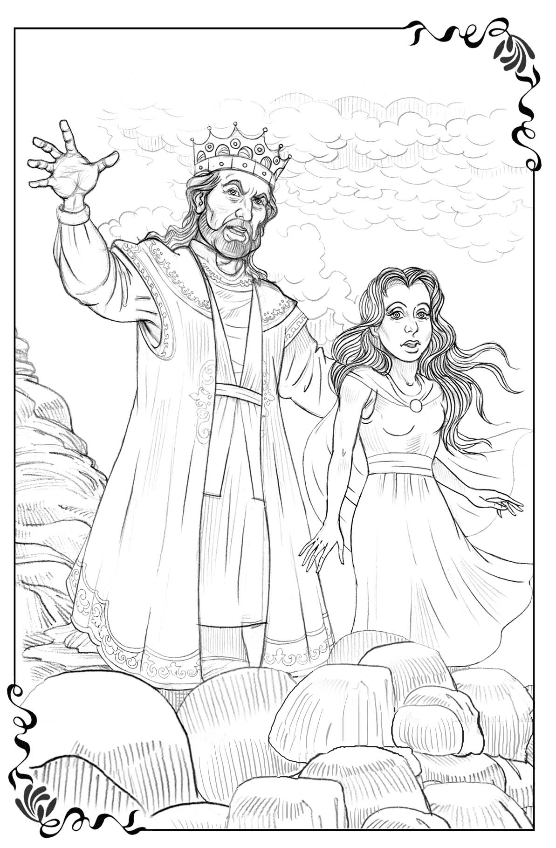
Ол соншелли мүлəйимлилик ҳəм қуўаныш пенен жəне күлип жиберди. Бул қыз ушын қыйын нəрсе еди. Ол қызға:
— Сүйиспеншилик гүли жоқ? Мийрим-Салтанат, бул таң қаларлық нəрсе-ғо. Олай болса, сен бул жерге қалай келип қалдың? Сен Бийик шыңларда, Сүйиспеншилик Патшалығының өзинде турсаң-ғо. Жүрегиңди аш, ол жерде не бар екенин көрейик, — деди.
Оның сөзлерине бола, қыз жүрегин ашқанда, олардың əтирапындағы ҳаўа жүдə шийрин ийиске толып кетти. Оның жүрегинде бир өсимлик болып, өсимлик аппақ гүллерге бүркенгенликтен, оның формасы менен сүлдерин анықлап көриў қыйын еди. Сол гүллерден хош ийис шығып тур еди.
Мийрим-Салтанат таң қалып, шүкирлик билдиргенликтен, жеңил дем алғандай сес шығарды да:
— Ийем ҳəм Патшам, ол сол жерде қаяқтан пайда болған? — деди.
Ол күлип жуўап берип:
— Оны Мениң Өзим ектим-ғо. Мен оны төмендеги Хорлық ойпатлығындағы қойлар суўғарылатуғын қудықтың қасында, Мениң менен Бийик шыңларға баратуғыныңды ўəде еткен сол күнде еккен едим-ғо. Бул гүл — формасы тикенге уқсаған туқымнан өнген гүл, — деди.
Қыз Оған:
— Ийем, ҳаў, онда мен қурбанлық орнына байланып турғанымда, руўханий жүрегимнен суўырып алып таслаған өсимлик қандай өсимлик еди? — деди.
Ол қызға:
— Мийрим ҳəм Салтанат, сен қудықтың қасында жүрегиңе үңилгениң ядыңда ма? Сен сонда ол жерде Мениң сүйиспеншилигимниң жоқ екенин, ал тек Сүйилиўге деген қəлеў атлы өсимликтиң бар екенин билген едиң, — деди.
Қыз ойланып турып басын ийзеди.
Ол сөзин даўам етип:
— Мениң сениң жүрегиңнен суўырып таслаған нəрсем — адамға тəн сүйиспеншилик еди. Ҳақыйқый Сүйиспеншилик сениң жүрегиңди толтырып, ол жерде өсиўи ушын, оны толығы менен жулып алып таслайтуғын ўақыт келди, — деди.
Қыз аң-таң болып:
— Оны суўырып таслаған Сен бе едиң? О, Ийем ҳəм Патшам, сол руўханий Сен бе едиң? Ҳəтте, Сени өзимди таслап кетти деп ойлағанымда да, Сен бəрқулла сол жерде ме едиң? — деди.
Ол басын ийди. Сонда қыз Оның қолларын өз алақанына салды. Оның өз жүрегине тикен формасындағы туқымды еккен қоллары тыртық басқан, мықлы қоллар еди. Сол қоллар қыздың пүткил дəртине себепши болған сүйиспеншиликти суўырып алып таслаған еди. Қыз усы қолларды сүйип, оларды көз жаслары менен жуўды.
Сонда Ол қызға:
— Ал енди сол ўəдеге келсек, жүрегиңде Сүйиспеншилик гүллегенде, сени жəне басқалар сүйетуғын болады, — деди де, қыздың қолынан услап былай деди: — «Минекей, Мен саған Өз сүйиспеншилигимди жаўдырдым, сен Меникисең. Аўа, Мен сени мəңгилик Сүйиспеншилик пенен сүйдим ҳəм сонлықтан саған иззет көрсеттим» (Еремия 31:3).
Соңынан Ол жəне:
— Мийрим-Салтанат, киятырған жолыңда жыйнаған естелик тасларды салған сумкаңды бер, — деди.
Қыз Оған сумкасын берди. Сонда Ол қызға қолларын жайып турыўды ымлап көрсетти де, қыз солай ислегенде, кишкене сумканы ашып, ишиндегилерди оның алақанына төгип жиберди. Қыз жəне аң-таң болғанынан ҳəм қуўанғанынан өзи жолда жыйнап келген əпиўайы, онша көзге тасланбайтуғын тегис таслардың орнында, қолында əжайып ҳəм қымбатбаҳа таслар жарқырап турғанын көргенде бақырып жиберди. Таслар жүдə қымбат ҳəм жүдə сулыў еди. Жарқыраған таслардың жақтысына көзлери қамасып турған қыз Оның қолында сап алтыннан исленген бир дөңгелек нəрсениң бар екенин көрди.
Сонда Ол: «О, даўыл сабалаған ҳəм жубаныш таба алмаған сен! Сениң тасларыңды рубинге орнатып...»
Дəслеп Ол қыздың алақанындағы ең ири ҳəм ең сулыў таслардың бири болған сапфир тасын алды. Ол ашық аспан сыяқлы жарқырап турған усы тасты алды да, оны алтын дөңгелектиң орайына орналастырды. Соңынан от сыяқлы қып-қызыл рубин тасын алып, сапфирдиң бир тəрепине, ал зумрат тасын екинши тəрепине орнатты. Кейин Ол қалған он еки тасты алып, оларды тажға орнатты да, тажды қыздың басына кийдирди.
Сол сəтте Мийрим-Салтанат даўылдың тоқтаўын күткенде өзи паналаған үңгирди есине түсирди. Сонда ол бул тасларды керек емес деп есаплап, оларды таслап жиберейин деп еди. Ал енди олар басындағы тажда салтанатлы түрде жарқырап тур еди. Жəне де, ол сол ўақытта өзин бул исти ислеўден тоқтатқан мына сөзлерди де есине түсирди: «Тажыңды ҳеш ким алып қоймаўы ушын, өзиңде бар нəрсеге беккем бол». Айтайық, егер ол сол тасларды керек емес деп таслап жибергенинде, өзиниң Оның ўəдесине деген исенимин де жойтқан болар ма еди? Өзиниң Оның еркине бойсыныўға деген шешиминен де ўаз кешкен болар ма еди? Ондай жағдайда Оны алғыслап, даңққа бөлейтуғын ҳеш қандай таслар да болмай, ол да таж кийиў бахтынан айрылған болар еди.
Қыз Оның сүрниге беретуғын бийшара Қорқақгүлди басқарған, ақыл-нəсият берген, қорғаған ҳəм аман сақлаған адамгершилигине, сүйиспеншилигине, мүлəйимлилигине ҳəм сабырлылығына ҳайран қалды. Оның усы қəсийетлери Қорқақгүлди артқа қайтып кетиўге жол қоймай, оны барлық сынақларынан өткизип, ҳəзир даңққа еристирген еди. Қыз Оның жəне сөйлеп баслағанын еситти ҳəм Оның жүзиндеги күлки бурынғыдан да қуўанышлырақ еди.
Сонда Ол былай деди: «Ҳəй қыз, тыңла, қара ҳəм қулақ сал, өз халқыңды ҳəм əкеңниң үйин умыт. Патша сениң сулыўлығыңды күсейди, өйткени Ол сениң Жаратқан Ийең, сен Оған бас ий. Патшаның қызының пүткил даңқы ишинде болады. Оның кийимлерине алтын сырылған, ол ала-шубар кийимде Патшаға алып барылады. Изинен қурдаслары да қуўаныш ҳəм шадлық пенен Патша сарайына апарылады» (Забур 44:11, 12, 14-16). Кейин Ол былай деп қосып қойды: «Енди сен буннан былай усы жерде, Бийик шыңларда жасап, ҳəмме жерде сейил ететуғын болғаның себепли ҳəм төмендеги ойпатлықта Мениң менен бирге ислейтуғын болғаның себепли, сениң қурдасларың ҳəм хызметшилериң болыўы тийис. Мен ҳəзир-ақ оларды усы жерге, саған алып келемен».
Қыз Оған қарап, бул сөзлерди көзлерине жас алып тыңлап турды. Себеби Оның өзине берген садық жолдаслары Азап пенен Қайғыны есине түсирген еди. Олардың жəрдеми, жумсақлығы ҳəм сабырлығы себепли ғана, қыз Бийик шыңлардағы таўларға шыға алған еди. Қыз өз Патшасы менен болып, өзине жаңа ат қабыл еткенде, қуўаныш ҳəм даңқ тажын алғанда, улыўма пүткил усы ўақыт ишинде олар ҳаққында ойлаған еди. Олардың өзи менен бирге болғанын қатты қəлеген еди. Не ушын ҳəммеси тек оның өзине ғана буйырыўы керек екен? Олар да сол жолды басып өткен, оны қоллап қуўатлаған, жəрдем берген, душпанның сынақлары менен ҳүжимлерин оның менен бирдей басларынан кеширген еди-ғо.
Енди ол бул жерде, ал олар оның жанында жоқ. Қыз биринши өтинишин айтыў ушын, енди аўзын ашпақшы болып тур еди. Ол Ийесинен Өзи бастан-ақ берген сол жолдаслары менен бирге қалыўға рухсат етиўди өтинип сорамақшы еди. Ақыры, олар өзин Бийик шыңларға алып келди-ғо. Деген менен, Ол еле сөйлемей турып, Ийеси еле сол мүлəйимлилик пенен күлип: «Мен саған жолдас болыў ушын таңлаған хызметшилер, мине, мыналар болады. Бурыннан сондай еди, ендиги жағында да сондай болып қала береди», — деди.
Сонда алдыға нур шашып жарқыраған еки адам шықты. Олардың аппақ кийимлери таңғы қуяштың нурында жарқырап турған болғанлықтан, көриниси көзди қамастыратуғын еди. Олар Мийрим-Салтанаттан күшлирек ҳəм бийигирек болса да, олардың жүзиндеги сулыўлық ҳəм көзлериндеги жайнап турған сүйиспеншилик қыздың жүрегин бийлеп алды. Қыз қуўаныштан ҳəм таң қалғанынан қалтырап тур еди. Олар қызға жайнаған, қуўанышлы түр менен жақынлап келди, бирақ ҳеш сөйлемеди.
Сонда Мийрим-Салтанат олардан:
— Сизлер кимсизлер? Маған атларыңыздың ким екенин айтасызлар ма? — деди.
Олар жуўап бериўдиң орнына бир-бирине қарасып, күлип қойды да, кейин оның қолынан услағысы келгендей ҳəрекет иследи. Бул таныс ҳəрекет бойынша Мийрим-Салтанат оларды таныды ҳəм қуўанғанынан бақырып жиберип:
— Ҳаў, Азап ҳəм Қайғы, бул сизлермисиз? Сəлем, сəлем сизлерге! Мен сизлерди табыўды қатты əрман еткен едим, — деди.
Олар күлип, басларын шайқаўы менен:
— Яқ. Бурын сен қалай Қорқақгүл болған болсаң, бизлер де солай Азап ҳəм Қайғы едик. Бийик шыңларға келгенлердиң ҳəммеси өзгерип кететуғынын билмейсең бе? Сен бизлерди өзиң менен бирге усы жерге əкелгениң ушын, бизлер Қуўаныш ҳəм Тынышлыққа айландық, — деди.
Мийрим ҳəм Салтанат оларға:
— Сизлерди мен алып келдим бе? Сизлер қызық гəпти айтып турсызлар-ғо. Биринши күннен баслап соңғы күнге дейин, мени усы жерге жетелеп алып келген сизлер емессиз бе? — деди.
Олар жəне басларын шайқап, күлип қойды да:
— Яқ, Мийрим-Салтанат, бизлер ҳеш қашан өзлеримиз бул жерге келе алмаған болар едик. Азап ҳəм Қайғы Сүйиспеншилик Патшалығына кире алмайды. Бирақ сен бизлерди қабыл алып, қолыңнан услаўымызға рухсат еткениңде, бизлер өзгере басладық. Егер сен изиңе қайтып, бизлерден ўаз кешкениңде, бизлер ҳеш қашан бул жерге келе алмаған болар едик, — деди.
Олар бир-бирине қарасып, жəне күлип қойды да:
— Бизлер сени таўдың етегинде биринши мəртебе көргенимизде, аз-маз қапа болған едик. Себеби сен бизлерден қатты қорқып турғандай едиң. Сен бизлерден өзиңди алып қашып, жəрдемимизди қабыл етпейтуғын едиң. Бизлердиң арамыздан биримиздиң Бийик шыңларға барыўы ҳеш адам исенбестей нəрсе еди. Сонда бизлер мəңгиге Азап ҳəм Қайғы болып қала беретуғын шығармыз деген едик. Бирақ көрип турғаныңдай, Ийемиз ҳəм Патшамыз Өз мийрим-шəпəəти менен бизлерди усы жерге алып келди. Енди бизлер мəңгиге сениң жолдасларың ҳəм досларың боламыз, — деди.
Усыларды айтып, олар қызға жақынлап келди де, оны қушақлады, олар үшеўи бир-бирин қушақлап, сөз бенен айтып жеткизе алмайтуғын дəрежеде сүйиспеншилик, миннетдаршылық ҳəм қуўаныш сезимлери менен бир-бирин сүйди. Солай етип, Мийрим-Салтанат жаңа ат алып, Патшасы менен биригип, даңққа ерисип, өзиниң еки жолдасы ҳəм қурдасы менен бирликте Бийик шыңларға келди ҳəм ол Сүйиспеншилик Патшалығына киргизилди.

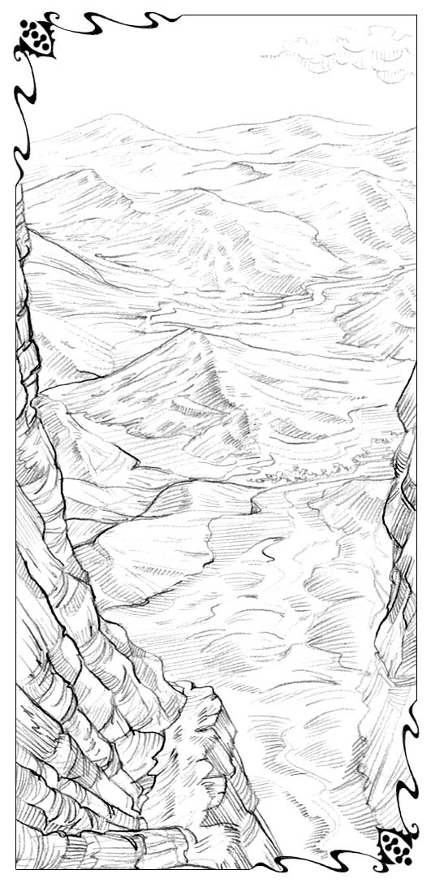
Он тоғызыншы бап
Бийик шыңлар
Мийрим-Салтанат өзиниң еки жолдасы Қуўаныш ҳəм Тынышлық пенен бирге жоқарыдағы Бийик шыңларда бир неше ҳəпте қалды. Олар үшеўи де бул бийикликлерди изертледи, өзлерине Патша үйреткен көп жаңа сабақларды өзлестирди. Оның Өзи оларды ҳəр түрли жерлер бойлап алып жүрди ҳəм олар сол ўақытта түсине алатуғын ҳəмме нəрсени түсиндирди. Жəне де, Ол бул жерлерди олардың өзлери изертлеўи ушын жигерлендирди. Өйткени адамды Бийик шыңларда ҳəмме ўақытта жаңа ҳəм əжайып ашылыўлар күтип турады.
Бул Бийик шыңлар ең бийиги емес еди. Басқалары олар үстинен жоқары көтерилип, адам баласының көзи илмейтуғын дəрежеде төбелери аспанға ушласып тур еди. Ол жерлерге тек жер бетинде өз зияратын бəржай қылған адамлар ғана жетип бара алатуғын еди. Мийрим-Салтанат өз дослары менен бирге Сүйиспеншилик Патшалығының төменги жанбаўырларында, жаңа келгенлерге арналған жерде еди. Бул рет оларға тек усы жерлерден рəҳəт алып, усы жерлерди изертлеў ғана несип етти. Жəне де, олар усы жердеги жанбаўырлардан төмендеги ойпатлықларға қарай алатуғын еди. Бурын оларға түсиниксиз ҳəм сырлы болған көп нəрселер енди жаңа бийикликтен қарағанда өз мəнисине ийе бола баслады. Төменде көп нөрселер түсиниксиз болып, анық көринбейтуғын ҳəм олар өзлери көриўге болатуғын нəрселердиң тек кишкене ғана бөлеги еди.
Деген менен, олар сол жерде, Сүйиспеншилик Патшалығының жанбаўырында түсинген биринши нəрсе — бул Патша мүмкиншилик туўылыўдан оларды еле де жоқарыраққа алып барғанда, олардың көп нəрселерди көриўи, билиўи ҳəм түсиниўинен ибарат еди. Олар ҳəзир тамашалап атырған салтанатлы көринис арман қарай созылған болып, бийигирек жерден көриўге болатуғын нəрселер менен салыстырғанда ҳеш нəрсе емес еди.
Оларды алдында дизбек-дизбек болған таўлар күтип турғаны анық еди. Олар бурын төменде, тар ойпатлықларда өзлериниң шекленген көз қараслары менен жасағанда, буны түслеринде де көрмеген еди. Айырым ўақытлары Мийрим-Салтанат Сүйиспеншилик Патшалығының ең төменги жанбаўырларынан ашылған əжайып панарамаға қарағанда, уялғанынан қызарып кететуғын еди. Сонда ол өзи ҳəм ойпатлықтағы басқа адамлар Бийик шыңлар ҳəм Ҳақыйқатлықтың таўлы дизбеги ҳаққында айтқан базы тийкарсыз сөзлерди есине түсирди. Олар қаншелли аз нəрселерди көре алатуғын еди! Олар өзлериниң кишкене дүньясының аржағында не бар екенин көз алдына келтире де алмайтуғын еди. Енди ол, ҳəтте, бул əжайып жанбаўырларда да пүткиллей үлкен көринистиң тек кишкене ғана бөлегин көрип турғанын еле де анығырақ түсине баслады.
Ол Сүйиспеншилик Патшалығының биринши жанбаўырларына жаңа көз қарас пенен қараўдан ҳəм ҳəммесин жаңа көринисте көриўден шаршамады. Ол қуўаныш ҳəм миннетдаршылық сезиминен, базы ўақытлары өзи көрип, түсине алған ҳəмме нəрседен жеңилленип, мəс болғандай болды. Оған қараңғы ҳəм қорқынышлы болып түйилген, өзи буған төменнен, ойпатлықтан қарағанда Сүйисиспеншилик Патшалығындағы ерси болып көринген ҳəр бир нəрсени ол уллы ҳəм əжайып болған нəрсениң бир бөлеги сыяқлы көре баслады. Ҳəммеси соншелли өзгерип, басқаша болып кеткенликтен, олардың ҳəммесиниң неге айланып, не болғанын көргенде, өзиниң соншелли соқыр ҳəм ақылсыз болғанын түсинип, ҳайран қалды. Онда ҳəммеси туўралы соншелли жалған түсиниклер бар еди!
Сонда ол ҳақыйқатлықты тек китаплар арқалы ямаса жазылған қандай да бир сөзлер арқалы емес, ал тек жеке өзиниң ҳəм ақылының раўажланыўы арқалы ғана билип алыўға болатуғынын анық түсине баслады. Ҳəтте, адам еле руўхый тəжирийбениң төменги дəрежесинде болғанда, яғный таўлардағы қəбирдиң арғы жағында болғанда, Китаплар китабында жазылғанлар да надурыс түсинилиўи мүмкин.
Ҳеш ким Сүйиспеншилик Патшалығының жанбаўырларына барып болып та, сол жердегилерди сын көз қарас пенен пикирлей алмайтуғынын да ол түсинип алды. Себеби ол тек ҳəзир ғана усы даңқлы бир тутаслықтың қандай да бир бөлегин түсине баслаған еди. Ҳайран қалып, ҳүрмет ҳəм миннетдаршылық сезими себепли зорға дем алып, пүткил жүрегиң менен еле де жоқарыға көтерилиўди ҳəм еле де көбирек билиўди қəлеўден басқа ҳеш нəрсе қалмайды.
Усы басты айландыратуғын ҳəм əжайып болған көринислерди көзден өткизе отырып, оларға узақ қараў да, олардың уллы кеңлигин түсинип жетиў де қыйын еди. Ол өз жүрегиндеги қəлеўди сол соқыр адамның дуўасы арқалы жеткизиўге болатуғынын тез-тез ойлай баслады. Сол адам: «Ийем, көзлеримди аша гөр! Мен көбирек нурға қарай умтылыўды қəлеймен, жəрдем ете гөр! Маған еле де минсизирек даналық бере гөр!» — деп дуўа еткен еди. Жəне бир нəрсе оған үлкен қуўаныш бағышлайтуғын еди. Бул — оның Патша менен қарым-қатнасы еди. Ол қай жаққа барса да, Мийрим-Салтанат Тынышлық ҳəм Қуўаныш пенен бирге Оған ерип жүрди. Ол Патшаның изинде кеўилли түрде қуўанып, секирип жүрди, өйткени Патша оларды шынықтырып, өзлериниң кийик аяқларын пайдаланыўға үйретип жүр еди. Деген менен, Мийрим-Салтанат Оның бəрқулла жолды муқыятлы түрде таңлап, Өзиниң таң қаларлық күшин тыйғанын байқап қалды. Ол тек олар қайталай алатуғын секириў ҳəм ырғыўларды ғана əмелге асыратуғын еди.
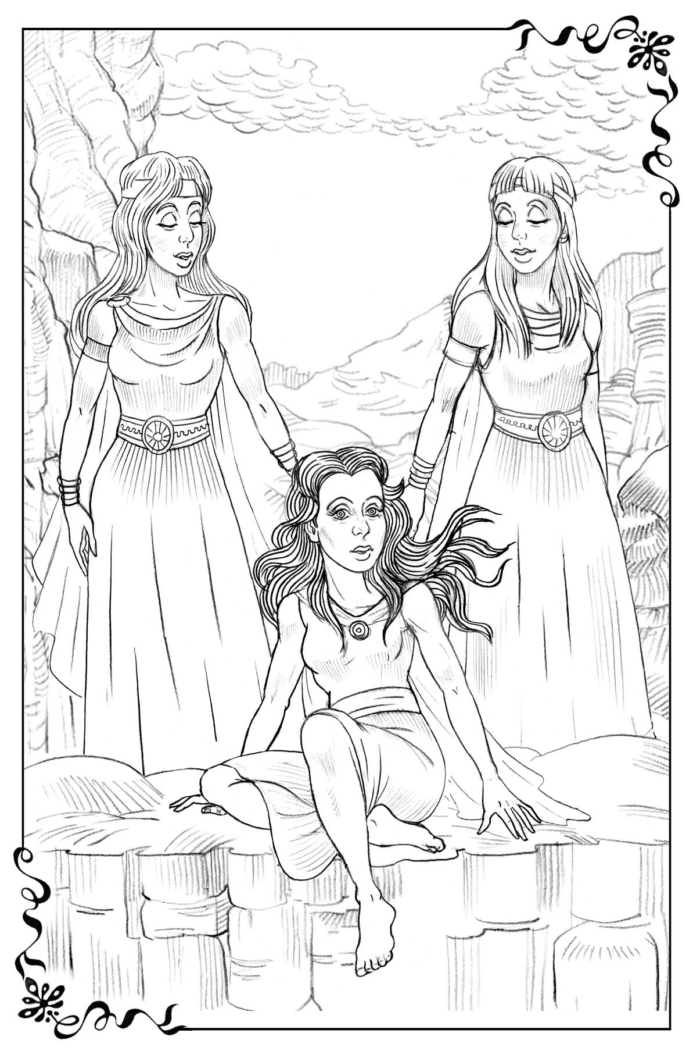
Олардың жаңа ғана арттырған қəбилетлери жүдə шекленген екенине Ол кең пейиллик пенен көне берди. Жолаўшылар қуўанышлы түрде секирип, таўлар арқалы суўын сыяқлы асып баратырып, Ол бар күшин иске салса, оларды бирталай изде қалдыратуғынын зорға байқай алды.
Өзиниң пүткил өмиринде ақсаңлап, сүрнигип келген Мийрим-Салтанатқа таў қуралайындай жеңил секирип, жартастан-жартасқа ырғыў үлкен қуўаныш бағышлады. Ол өзин тоқтата алмады ҳəм дем алыўды ҳеш қəлемеди. Патша оның умтылысын үлкен қанаатланыўшылық пенен қоллап қуўатлағандай болды. Ол қызды еле де алға қарай алып жүрди, ақыры қыз əбден ҳалдан таймағанша, Оның секириўи еле де узынырақ болып бара берди. Кейин Ол қызды қандай да бир жаңа қыя тасқа алып келди ҳəм олар бирге қатара сол жерде отырды. Қыз сол жерде дем алып отырғанда, Ол қызға жаңа көз қарас пенен қараў керек болған көринислерди нусқап көрсетти.
Күнлердиң биринде олар Бийик шыңларда бир неше күн болғанда, Ол Мийрим-Салтанатты көк шөп ҳəм лишайник қаплаған жартасқа алып келди. Мийрим-Салтанат дус төменине қулады да, күлкиден буўлығып:
— Ҳəтте, кийик аяқларға да ара-тура дем берип турыў керек! — деди.
Ол жуўап берип:
— Мийрим-Салтанат, сениңше, Мен қалай аяқларыңды кийиктиң аяқларындай қылып, сени усы Бийик шыңларда турғыза алдым? — деди.
Қыз Оған жақынлап келди де, Оның жүзине салдамлы түр менен қарап:
— Сен буны қалай ислеген едиң, Ийем ҳəм Патшам мениң? — деп сорады.
Ол қызға:
— Өз ойларың менен өзиң басып өткен саяхатыңа қайт та, жолда қандай сабақларды өзлестиргениңди Маған айтып бер, — деди.
Бир қанша ўақыт қыз үндемей турып, басып өткен пүткил жолын ядына түсире баслады. Жол оған сондай узақ, бир ўақытлары жүдə аўыр, ҳəтте, шыдап болмастай болып көринди. Қыз жолда өзи қурған қурбанлық орынлары ҳаққында, Ол өзин Бийик шыңларға барыўға шақырғанда, Оның менен ойпатлықтағы қудықтың қасында бирге турғаны ҳаққында ойлады. Өзлериниң таўдың етегине қарай жүргени, биринши мəртебе Азап ҳəм Қайғы менен ушырасқаны, олардың жəрдемин қабыл етиўди қалай үйренгени еле оның есинде еди. Жəне де, айланба жол менен жүрип, шөлге қарай түсиўге туўры келгенде қандай аўҳалға түскенин ҳəм бул жүрегине қалай тəсир еткенин есине түсирди. Қыз сол жерде көрген ҳəмме нəрсесин есине түсирди.
Соңынан қыз Жалғызлық теңизиниң бойындағы олардың саяхатына да ойлары менен қайта оралды. Шетине дейин суў басқан бос қолтықты, кейин шөлде соқпақ жəне Бийик шыңлардан шетке бурылып кеткенде, өкиништен ҳəм үмитлери пуш болғанынан азап шеккенин де есине түсирди. Ески толқын кесиўши бойлап ойпатлықлар ҳəм тоғайлар арқалы соқпақ жəне таўларға қарай бурылғанша жүргенин де ол умытқан жоқ. Қыз өз ойлары менен «Дəрт» жартасына, Қəўип ҳəм Аза тоғайларына, өзлери тыныўын пана жерде турып күткен күшли даўылға да қайта оралды. Ал соңынан оның есине шексиз думан, өзлерин соқпақ төменге, Жоғалтыўлар ойпатлығына баслағаны түсти. Өзиниң изге қайтыўды ойлап, қорқыныш туңғыйына қарағанын да еследи.
Жəне де, қыз Жоғалтыўлар ойпатлығына түсер жерди ҳəм Бийик шыңларға канат жолы бойынша қайтадан көтерилиўден алдын сол жерде тынышлыққа ерискенин еследи. Өзин жерлеўге таярлаған жерде өткизген күнлерин, кейин өзлерин суў тасқынынан сақлаған үңгирге соңғы мəртебе қыйыншылық пенен көтерилгенин ҳəм барлық ўəделерди умытыў бойынша азғырылыў болғанын да есине түсирди. Соңынан Мерра атлы булақты, таў төбелери арасында думан қаплаған қəбирди, өзин сол жерде байлап қойғанын, бул ерси саяхатқа шығып баратырып, алдында не күтип турғанын ҳəм нелерден өтиўге туўры келетуғынын анық билмегенин де есине түсирди. Мийрим-Салтанат усыларды есине түсирип, ҳайран қалған жағдайда ҳəм минннетдар болып узақ ўақыт отырды.
Ақыры, қыз Оның қолынан услады да, мүлəйимлилик пенен:
— Ийем, мен Саған нелерди үйренгенимди айтып берейин, — деди.
Ол жумсақ ғана:
— Айтып бере ғой, — деди.
Қыз сөз баслап:
— Бириншиден, мениң жолымда Өзиң жиберген ҳəмме нəрсени қуўаныш пенен қабыл етиўим кереклигин түсиндим. Яғный, мени соқпақ қай жерге əкелсе де, буны қуўаныш пенен қабыл етип, ҳеш қашан ҳеш бир нəрседен қашып қутылыўға урынбаўым тийис еди. Жақсысы, ҳəммесин қабыл етиўим ҳəм өз еркимди қурбанлық орнына бағышлап: «Мине, қара, мен — Сениң Қуўаныш пенен қабыл етиўши кишкене хызметшиңмен», — деўим тийис еди, — деди.
Патша ҳеш нəрсе айтпай, тек басын ийзеп қойды. Сонда қыз даўам етип:
— Жəне де, мен басқалардың өзиме беретуғын пүткил жəбирине шыдаўға үйрендим ҳəм ҳеш қандай өкпе-гийнесиз кеширип, Саған: «Мине, қара, мен — Сениң сүйиспеншилик пенен шыдай алыўшы хызметшиңмен», — деп айтыўым керек еди. Мен жаманлықтан жақсылық алып үйрендим, — деди.
Патша жəне басын ийзеди, ал қыз еле де бахытлырақ ҳəм қуўанышлырақ түр менен күлип былай деди:
— Мен түсинген үшинши нəрсе — бул мениң Ийем болған Сен маған ақсақ, ҳəлсиз ҳəм қорқақ қыз сыпатында қарамадың. Бирақ мен анық сондай болған едим-ғо. Өзиң ўəделериңди орынлап, Бийик шыңларға апарғаныңда, мениң қандай болыўым керек болған болса, Сен мени анық сондай қылып көрдиң. Сонда маған: «Сен сыяқлы усындай патшалық салтанат ҳəм даңқ пенен жүретуғын ҳеш ким жоқ», — деп ҳақыйқаттан айта алыўға болар еди. Маған соншелли сүйиспеншилик ҳəм кең пейиллик пенен қатнас жасадың, маған бийшара кишкене Қорқақгүлге қарағандай емес, ал ханшаға қарағандай қарадың.
Кейин қыз Патшаға узақ ўақыт тигилип турды да, ҳеш нəрсе айта алмады. Бирақ ақыры:
— Ийем мениң, мен де басқаларға сондай қылып қараўды қаншелли қəлейтуғынымды сөз бенен айтып жеткизе алмайман, — деди.
Бул сөзлерди еситкенде, Патшаның жүзи күлкиден жайнап кетти. Деген менен, Ол жəне ҳеш нəрсе демеди, үшинши мəрте де басын ийзеди де, қыздың сөзин жуўмақлаўын күтти.
Қыз қуўанышлы түрде сөзин даўам етип былай деди:
— Төртиншиси — мениң усы жерде, жоқарыда үйренген биринши нəрсем болды. Өмирдеги ҳəр қандай жағдай қаншелли бузылған, бурмаланған ҳəм əбеший болып көриниўине қарамастан, оған сүйиспеншилик, кеширим ҳəм Сениң еркиңе бойсыныў менен қатнас жасасаң, ол өзгереди.
Сонлықтан мен, О Ийем, жаманлық пенен ҳəм Өзиң өзгерткиң келген жаман адамлар менен ушырасыўға бизлерге арнаўлы түрде жол ашып берип атырсаң деп ойладым. Мүмкин, бизлердиң соншелли гүна, қайғы, азап ҳəм жаманлыққа толған бул дүньяда болғанымыздың себеби де сол шығар. Олардан мəңги жасайтуғын əжайып қəсийетлер жаратыў ушын, Сен оларға қандай қатнаста болыўымыз кереклигин бизлерге үйретесең. Бул жаманлық пенен гүресиўде бирден бир мүмкин болған ҳəм ҳақыйқаттан ылайықлы болған усыл болып табылады. Жаманлықты жеңиў аңсат емес, бирақ ол зыян келтирмеўи ушын, илажи болғанынша, оны ҳəмме жерде жақсылық пенен жеңиў керек.
Ақыры Патша тил қатып былай деди:
— Мийрим-Салтанат, сен жақсы үйренгенсең. Ҳəзир Мен жəне бир нəрсе қосып қояйын. Сен өзлестирген усы сабақлар Маған сени ақсақ Қорқақгүлди кийик аяларға ийе Мийрим-Салтанат қылып өзгерте алыўға жəрдемши болды. Енди сен таўлар бойлап жуўырып, секире аласаң ҳəм Маған ерип, Мен баратуғын ҳəмме жаққа бара аласаң. Енди бизлер ҳеш қашан айырылмаўымыз тийис.
Сонлықтан төмендегилер есиңде болсын. Сен Қуўаныш пенен қабыл етиўши ҳəм Сүйиспеншилик пенен шыдай алыўшы болып жүрсең, ҳеш қашан майып болмайсаң. Сен Мен апарған ҳəмме жаққа бара аласаң. Бул дүньядағы ойпатлыққа барып, ол жерде Мениң менен мийнет ете аласаң. Өйткени анық сол жерде жаман, ҳəсиретли ҳəм əбеший нəрселер болып, олар менен гүресип, оларды өзгерте алыў керек болады.
Сен Сүйиспеншилик Нызамын қабыл етип, оған бойсын, сонда ҳеш нəрсе сениң кийик аяқларыңды майып қылып, сени Меннен айыра алмайды. Мийрим-Салтанат, бул — Бийик шыңлардың сыры, пүткил жер жүзиниң əжайып ҳəм минсиз нызамы болып табылады. Анық соннан ғана аспандағы Бийик шыңлардың күшли қуўанышы келип шыққан.
Соңынан Патша орнынан турды да, қызды турғызып, Өзиниң қасына түргелтип қойды да:
— Ал енди сен жəне өзиңниң кийик аяқларыңнан пайдалан! Мен сени таўдың аржағына апараман, — деди.
Патша таўлар аса секирип, төбешиклер аса ырғып, алыслап кете баслады. Оның изине Мийрим-Салтанат ерип отырды, ал əжайып кəдди-қəўметли Тынышлық пенен Қуўаныш та оның менен бирге жуўырып баратыр еди. Мийрим-Салтанат кетип баратырып мынадай қосық айтты:
Жүрегиме бас мөрдей қылып,
Өлимнен күшли болған сүйиспеншилигиңди.
Ҳəр бир клеткам менен сезе алайын,
Сениң лаўлаған отлы лебиңди.
Мен от алдында мум сыяқлыман,
Жүрегимде Сен мөрленгенсең.

Мениң қолыма да бас мөриңди,
Сениң сүйиспеншилигиң өмир бериўши.
Жалын ушар аспанға қарай,
Қызғаныш Сенде лаўлап жанып,
Менде ерси болған ҳəммесин жағар.

Суў сүйиспеншиликти өшире алмас,
Əрманым мениң, лаўлап жана гөр.
Жаўынлар жерге жəне келеди қайтып,
Бирақ олар да сүйиспеншиликти өшире алмас.
Сүйиспеншилик оты жүрегимди өртер,
Сениң атыңды мөр қылып қабыллаў ушын.

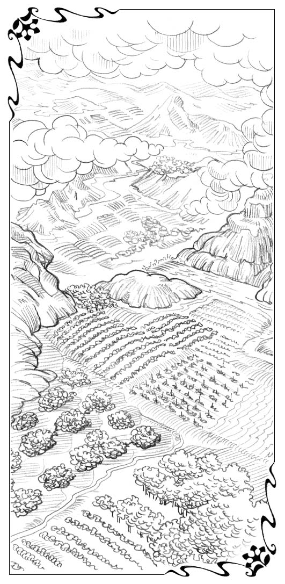
Жигирмаланшы бап
Ойпатлыққа қайтыў
Сүйиспеншилик Патшасы оларды ҳəзир əкелген жер Бийик шыңлардың төбелери арасындағы əжайып ойпатлық болып шықты. Бул оңаша жер толығы менен бағлар, атызлар ҳəм жүзимзарлықларға бүркенген болып, ол жерде сийрек гезлесетуғын сулыўлыққа ийе лалалар ҳəм басқа гөззал гүллер өсип тур еди. Жəне де, бул жерде нəзик ийис таратыўшы путалы өсимликлер ҳəм ҳəр қыйлы көплеген мийўе ағашлары бар еди. Грек ғозасы, бадам ҳəм олардың Мийрим-Салтанат бурын ҳеш қашан көрмеген басқа түрлери де өсип тур еди. Патша бағманлары удайына ис пенен бəнт еди. Олар тереклердиң шақаларын кесип, гүллерди ҳəм жүзим солқымларын күтетуғын, жаңа нəллер ҳəм нəзик жас нəўшелер ушын қарық таярлайтуғын еди.
Бул нəўшелердиң төменги ойпатлықлардағы өнимсиз топырақта тамыр жайып, гүллеп кетпеўи ушын, оларды Патшаның Өзи көширип əкелген еди. Кейин олардың Патша ылайықлы есаплаған жерлерди безеўи ҳəм гөззал қылып турыўы ушын, олар Сүйиспеншилик Патшалығының басқа бөлимлерине көширип отырғызылды. Бизиң саяхатшыларымыз мийримли Патшаның басшылығы астында мийнет еткен бағманларды бақлап, бир неше əжайып күнди өткизди. Патша жүзимзарлықта солқымларға күтип қарайтуғынларға үйретиўге ҳəм кеңес бериўге барғанда, олар Оған ерип баратуғын еди.
Бир күни Мийрим-Салтанат еки достысы менен бирге ойпатлықтың түпкирине дейин барып, өзлериниң Бийик шыңлардың ең шетинде турғанын билди. Сол жерден төмендеги жерлерди тамашалаўға болатуғын еди. Олар сол жерде турып, еки таў дизбеги арасындағы жасыл ойпатлықты көрди. Ойпатлық арқалы ийреңлеген дəрья ағып тур еди. Ана жер, мына жерде қоңыр ҳəм қызыл атаўлар болып, олар көринисине қарағанда бағлар менен қоршалған аўыл-елатлар еди.
Күтилмегенде, Мийрим-Салтанат аң-болып, «ўаҳ» деп бақырып жиберди. Ол бул жерди таныған еди, бул — өзи көп жыллар даўамында еплеп күн кеширген Хорлық ойпатлығы болып, Шопан оны усы жерден Бийик шыңларға шақырған еди.
Ҳеш нəрсе деместен, қыз шөп өскен жанбаўырда отыра кетти. Ол тигилип қарап отырғанда, басына ҳəр түрли қыяллар келди. Сол жерде, төменде өзи жасаған кишкене ақ үй ҳəм шопанлар Патшаның падаларын бағатуғын жайлаўлар бар еди. Əнекей, анаў қойларды қамайтуғын қора ҳəм олар суў ишиўге баратуғын сай, сол жерде ол биринши мəртебе Шопан менен ушырасқан еди. Бул ойпатлықта оның барлық жолдаслары ҳəм дослары болып, ол солар менен қуўанышлы түрде қарым-қатнас қылып, рəҳəтленип жасаған еди.
Ол жерде қыздың басқа таныслары да бар еди. Аўылдың ең шетинде оның Жаманлықты алдын ала сезиўши деп аталатуғын апасы туратуғын еди. Сол жерде өзиниң Қабағы үйилген ҳəм Ашыўшақ деген еки аталас апасы ҳəм Қоянжүрек деген əжағасы менен Мийрим-Салтанат өзиниң бахытсыз балалығын бирге өткерген еди. Олар ҳəм олардың бийшара турмысы ҳаққында ойлағанда, Мийрим-Салтанаттың жүреги шаншып кетти.
Бийшара Жаманлықты алдын ала сезиўши апасы еки қызының некеде бахытсыз екенин уўайымлайтуғынын ҳəм əширепи баласының уятсыз қылықларынан насыры жети бүгилетуғынын жасырмақшы болатуғын еди. Мийрим-Салтанат өзиниң басқа ағайинлериниң де үйлерин көрди. Минекей, мынаў — қартайып қалған ғарры бийдиң үйи. Ол жақынлап қалған өлимин ҳəм өзиниң бийликти қолдан беретуғынын ойлап қорқатуғын еди. Мынаў болса, Менменлик жасаған үй, оның қасында Өкиниш ҳəм Өкпе-гийнелердиң үйлери жайласқан. Ал ана шақалары жайылған тереклердиң астында бахытсыз Өз-Өзин аяў күн кеширмекте. Мийрим-Салтанат өзиниң Бийик шыңларға жасаған саяхаты ўақтында жанына тийгенлердиң үйлерин таныды. Жақын жерде Ойпатлықтың басқа турғынларының да үйлери жайласқан еди. Олар Шопанды жек көрип, Оны қабыл етпейтуғын еди.
Мийрим-Салтанат отырып, төмендеги ойпатлыққа қарады. Оның көзлери жасқа толып, жүреги езилип кетти (бул əдетти усы Бийик шыңларда ол пүткиллей умытқан еди).
Күтилмегенде Мийрим-Салтанат төмендеги ойпатлықта жасайтуғын ағайинлерине деген қатнасының өзгергенин байқады. Ол енди ҳəммесин жаңа көринисте көре баслады. Алдын оларды қəўипли душпанлар деп санайтуғын болса, енди олардың бахытсыз адамлар екенин түсинди. Бир ўақытлары оның өзи де усындай еди. Бурын Мийрим-Салтанатты өз қорқынышлары азапқа салғандай, олардың да ҳəр қыйлы гүналары менен минез-қулқындағы жағымсыз қəсийетлери оларды азапқа салатуғын еди. Олар өз тəбиятының бийшара қуллары еди ҳəм сол себептен олар тəбиятына сай аталған еди. Қəсийетлери қаншелли жағымсыз болыўына қарай, олар соншелли көбирек қыйналатуғын ҳəм соншелли реҳимге де минəсип еди.
Мийрим-Салтанат қанша жыллар даўамында олардан қорқып ғана қоймай, өзиниң оларды ҳүким еткенин де ойлап, қыйналып кетти. Ол олардың қайғыларын жек көретуғын ҳəм бул ушын олардың өзлери айыплы деп, өзин исендирмекши болатуғын еди. Аўа, қорқыныш себепли жек көринишли болып, қулға айланған Қорқақгүл оларды сондай бийшара ҳəм жағымсыз қылатуғын нəрселерге жоқарыдан қарай алыўға батылы жетти. Сол ўақытта оның өзи де олар сыяқлы бийшара ҳəм қул болған еди. Ол ағайини сыпатында оларға жаны ашып, олардың менменликтен, өкпе-гийнеден ҳəм ҳəсиреттен қутылып, өзгериўин қəлеўдиң орнына, оларды жек көретуғын ҳəм олардан жеркенетуғын еди.
Усыларды ойлап, Мийрим-Салтанат қасында отырған Қуўаныш ҳəм Тынышлыққа қарады да, қатты бақырып жиберип:
— Ойпатлықта болғанлар ушын бир нəрсе ислеўдиң илажи жоқ па? Апам Жаманлықты алдын ала сезиўши жəрдемсиз қала бере ме? Бийшара Қабағы үйилген менен Ашыўшақ не? Ал бизлерди Бийик шыңларға баратырған жолымыздан қайтармақшы болған ҳəм бизлер менен көп жолды басып өткен аталас ағаларыма не болады? Егер Шопан Қорқақгүл болған мени барлық қорқынышларым менен гүналарымнан қутқара алған болса, Ол оларды қыйнап атырған нəрселеринен қутқара алмай ма? — деди.
Бир ўақытлары Қайғы болған Қуўаныш:
— Аўа, егер Ол Қайғыны Қуўанышқа, Азапты Тынышлыққа, ал Қорқақгүлди Мийрим-Салтанатқа айландыра алған болса, бизлер Оның Менменликти, Өкиништи, Өкпе-гийнени ҳəм Өз-өзин аяўды өзгерте алыўына қалайынша гүман туўдыра аламыз? Бирақ бул егер олар Оған өзлерин тапсырып, Оған ерсе ғана иске асады. Сениң апаң Жаманлықты алдын ала сезиўши Алғыс-Миннетдаршылық болыўы мүмкин ҳəм бийшара Қабағы үйилген менен Ашыўшақ та өзгере алады. Бизлер усындай болатуғынына ҳəм олардың өзлерин қыйнаған нəрселердиң ҳəммесинен қутқарылатуғынына гүманланбаўымыз тийис, — деди.
Сонда Мийрим-Салтанат оған:
— Бирақ, оларды Шопанға ериў кереклигине қалай иснедириўге болады. Себеби олар ҳəзир Оны жақсы көрмейди, ҳəтте, Оған жақын келиўди де қəлемейди-ғо, — деди.
Бурын Азап болған Тынышлық əсте:
— Адамлар қайғы ҳəм азапты басынан кеширсе, я хорлық көрсе, я үлкен бахытсызлыққа ушыраса, айырым ўақытлары Шопан менен танысыўды ҳəм Оннан жəрдем алыўды қəлейтуғынын байқап қалдым. Мысалы: сениң апаң Жаманлықты алдын ала сезиўши бахытсыз екенин билемиз. Ол бийшара Қоянжүректиң қылықлары себепли не қыларын билмейди. Мүмкин, ол енди Шопанға келиўге таяр шығар. Ал бийшара Қабағы үйилген ҳəм Ашыўшақ соншелли бийшара болып, бəлким ҳəзир оларды Шопанға ериўге көндириўге болатуғын шығар. Бурын олар бундай қылыўға мүтəжбиз деп ойламайтуғын еди, — деди.
Мийрим-Салтанат:
— Аўа, сизлердиң ҳақ екениңизге исенимим кəмил. Оҳ, бизлер оларға бара алсақ еди! Оларға өзлеримиз тапқан нəрсени табыўда қандай да бир жəрдем бере алғанымызда еди! — деди.
Сол ўақытта оларға жүдə жақын жерде Патшаның даўысы еситилди. Ол жақынлап келди де, олар менен бирге отырды. Кейин Ол төменде, алыста болған ойпатлыққа қарап, Мийрим-Салтанатқа мүлəйимлилик пенен былай деди:
— «Бағларда жасаўшы қыз! Жолдасларың даўысыңа қулақ салады, мен де оны еситейин» (Қосықлар қосығы 8:13).
Сонда Мийрим-Салтанат Оған бурылып, қолынан услады да:
— Ийем, бизлер Хорлық ойпатлығында жасаўшы адамлар ҳаққында сөйлескен едик. Сен билесең, олардың барлығы — мениң ағайинлерим-ғо. Олар сондай аянышлы ҳəм бахытсыз! Ийем, олар ушын бизлер не ислей аламыз? Олар Бийик шыңларда ҳүким сүрген қуўаныш ҳаққында ҳеш нəрсе билмейди. Əнекей, анаў — апам Жаманлықты алдын ала сезиўши болады. Мен көп ўақытлар даўамында оның менен бирге жасадым ҳəм оның үмитсиз жағдайда екенин билемен, — деди.
Патша оған əсте:
— Мен оны билемен. Ол жүдə бахытсыз адам, — деди.
Мийрим-Салтанат Оған жəрдем сораған түр менен қарады да, сөзин даўам етип:
— Ал оның қызы Қабағы үйилген ғарры бийдиң баласы Оңбағанға турмысқа шықты. Ол жүдə бай, бирақ ҳаялынан бирталай үлкен ҳəм улыўма алғанда, оғада жарамас ҳəм менмен адам. Мениңше, Қабағы үйилген оған турмысқа шыққалы бери, бир сəт те тынышлық көрген жоқ. Ойпатлықта оны күйеўи таслап кетеди деген сөзлер жүр, — деди.
Патша оған жəне əсте:
— Ол солай иследи де. Қыз төркинине бахытсыз болып, түңилген, жүреги жаралы ҳалда қайтып барды, — деди.
Сонда Мийрим-Салтанат:
— Ал оның апасы Ашыўшақ ше? Ол тилиниң ашшылығы себепли өзине көп душпан арттырған еди. Ол Натық-Үндемеске турмысқа шыққан ҳəм олар сондай жоқшылықта жасайтуғын еди. Олар мениң аталас ағам Өкиништиң ҳəм оның ҳаялының кишкене бөлмесинде ижарада туратуғын еди. Мен усы жерде, Сүйиспеншилик Патшалығында жасаған ўақтымның ҳəммесинде олардың аянышлы жағдайын ойлап, қыйналаман, — деди.
Патша бурынғыдан да бетер реҳимлилик пенен:
— Олар растан-ақ аянышлы жағдайда, өйткени жақында кишкене қызынан айырылды. Бийшара Ашыўшақ қызын қуўанышсыз өмиринде жубаныш болады деп қатты үмит еткен еди, — деди.
Мийрим-Салтанат сөзин даўам етип:
— Жəне де, олардың Қоянжүрек деген əжағасы да бар, — деди.
Қорқақгүл усы сөзлерди айтқанда, даўысында қандай да бир екилениў бар еди ҳəм ол сөйлеп турып, Патшаға тик қарамады. Соң үндемей қалды да, тез-тез сөйлеп:
— Қоянжүрек олардың хожалығындағы ең жеркенишлиси. Ол өз анасының жүрегин қан қылды ҳəм қарындасларының ҳеш бири оның менен сөйлеспейди. Өзин ҳəмме жек көретуғын болғанлықтан, ол ойпатлықта жасырынып, сол жерде гезип жүреди, — деди.
Патша оған салдамлы түрде, бирақ аз-маз мыйық тартып:
— Мен оны билемен. Аўа, Мен оны жақсы билемен. Сен оны жеркенишли деп, қəте сөйлемедиң. Мен оны өзгертпекши болып, неше рет жазаға тартып көрдим. «Оны жазаға тартсам да, өлимге тапсырмадым», — деди.
Мийрим-Салтанат жалынышлы түрде бақырып:
— Яқ, яқ! Ийем, ҳеш қашан бундай қыла гөрме. Сеннен өтинемен, мени қутқарғаныңдай, оны да қутқарып, азат етиўдиң жолын ойлап таба гөр! — деди.
Патша бирден жуўап бермей, қызға дыққат пенен қарады. Оның көз қарасында терең қанаатланыўшылық ҳəм бахыт жайнап тур еди. Ақыры Ол сөзин баслап:
— Əлбетте, Мен сениң усыныс еткениңди орынлаўға разыман. Бирақ, Мийрим-Салтанат, сен айтып атырған бул бахытсыз жанлар Мени өз үйлерине киргизбейди, ҳəтте, Мениң өзлери менен сөйлесиўиме жол да бермейди. Оларға Мениң жəрдемим кереклигин айтып исендиретуғын Маған биреў керек болады, — деди.
Мийрим-Салтанат қуўанышлы түрде:
— Сениң нени нəзерде тутып турғаныңды түсинемен. Бизлер биргеликте сол жерге түсемиз ҳəм олар менен сөйлесип, Сениң бизлер ушын не ислегениңди оларға айтып беремиз. Жəне де, Сениң олар ушын не ислеўди қəлейтуғыныңды да айтамыз, — деди.
Патша Мийрим-Салтанатқа қарап, мүлəйимлилик пенен күлди де, оннан:
— Олар сени тыңлайды деп ойлайсаң ба? — деп сорады.
Мийрим-Салтанат жуўап берип былай деди:
— Яқ, олай ойламайман. Дəслеп олар исенбеўи де мүмкин. Мен олар тыңлағысы келген адам болған жоқ едим. Мен оларды жақсы көрмейтуғын едим. Бирақ Сен маған оларға не айтыўым кереклигин үйретсең, мен оларға айтар едим. О Ийем, тезирек сол жерге, төменге түсейик. Олар Сениң мен ушын не ислегениңди билип, Тынышлық пенен Қуўанышты көргенде, мениңше, Сениң өзлерине жəрдем бергениңди қəлеп қалады. Өйткени ҳəммеси де олардың өз-өзин алдағаны себепли-ғо. Олар өзлерин Сениң ҳеш жақсы нəрсе бере алмайтуғыныңа исендирген. Сонлықтан олар Саған қарсы шығып, жəрдемиңнен бас тартады. Бирақ бизлер оларға жалынамыз. Ийем, əсиресе ҳəзир олар соншелли бахытсыз ҳəм оларды ҳəмме жек көреди-ғо. Олардың ҳəзирги жағдайы, жалғызлығы ҳəм қайғылары Сениң мийримиң ҳаққында ҳəм оларға жəрдем бериўге деген қəлеўиң ҳаққында айтылған хабарды жақсырақ тыңлаўға мəжбүр етер.
Патша келисим берип:
— Дурыс, Мен де солай ойлайман. Ҳақыйқаттан да, ҳəзир оларға қарай түсип, жəрдем бериўге ҳəрекет ететуғын қолайлы ўақыт келди, — деди.
Сонда Патша усы сөзлерди айтып, орнынан турды. Мийрим-Салтанат та орнынан ушып турды. Олар төртеўи қуўаныштан жайнап, Бийик шыңлар шетинде жəне төменге, Бийик шыңларға барыўға таяр болып тур еди. Сонда Мийрим-Салтанат өзине жүдə жақын жерде жайласқан уллы сарқыраманы көрди. Ол да ойпатлыққа қарай асығар, оның бурқасынлы суўлары кеўилли қосық айтып, жартастан төменге қарай шаўқымлы түрде ағып тур еди. Олар былай деп қосық айтты:
Бийиклерден секиремиз биз,
Шаўқымласып, төменге, ойпатлыққа асығамыз.
Бəрқулла төменге жуўырып,
Төменде болыўды қəлеймиз биз.
Бирден Мийрим-Салтанат бир нəрсени түсинди. Оған мынадай таң қаларлық ҳəм уллы ҳақыйқатлық ашылды: бул суўлар оның өзи сыяқлы қуўанышлы түрде өз өмирлерин бағышлаў ушын ҳəм төмендеги таслап кетилген қайғылы орынларға барып, сол жердегилер менен өзлери алған өмирди бөлисиў ушын, Патша тəрепинен Сүйиспеншилик Патшалығына ҳəм Бийик шыңларға əкелинген еди. Мийрим-Салтанат өзлерин қуўанышлы ҳəм шадлы түрде бағышлаўшы көплердиң ишинде теңиздеги бир тамшы суўдай ғана еди. Олар Сүйиспеншилик Патшасының избасарлары болып, Оның менен ҳəм бир-бири менен өз ара бирликте жасаўшылар еди. Жəне де, олардың ҳəр бири Мийрим-Салтанат сыяқлы жарылқанған ҳəм сүйикли еди.
Мийрим-Салтанат өз-өзине: «Себеби Ол бизлердиң ҳəр биримизди сүйеди. Ҳəр бир адамға Ол тек өзин сүйетуғындай болып көринеди», — деди.
Усы уллы суўлар менен өзиниң бир тутас бирликке биригетуғынын ойлап, Мийрим-Салтанаттың жүреги сөз бенен айтып жеткизиў қыйын болған шадлыққа ҳəм күшли қуўанышқа бөленди. Ақыры ол да өзин қурбан етиўши сүйиспеншилик пенен, оларға қосылып, төменге баратуғын болды. Ол өз-өзине: «Ол мени Бийик шыңларға усы ушын алып келген», — деп сыбырлады да, Оған қарап, басын ийзеп қойды.
Сонда Патша төменге секирип жиберип, таўдың жанбаўыры бойлап жөнелди. Ол олардың тəжирийбесиз аяқлары ушын исенимли орынларды таңлап, олардың изине жетип жүре алыўы ушын, жартастан-жартасқа жағдайлы қылып секире баслады. Оның изинен Мийрим-Салтанат жүрип баратырған болып, оның қасында Қуўаныш ҳəм Тынышлық бар еди. Ал олардың қасында суўлар ағып, қосық айтар еди. Бизиң қаҳарманларымыз суўлардың қуўанышлы шаўқымына қосылып, өзлериниң айрықша қосығын айтты:
Сүйиклим, жоқарыға күшли кийик болып асық,
Болып жеңил самал яңлы.
Жанбаўырларда мен де кийиктей болып,
Секирип, ырғып, Сеннен қалмаўым керек,
Сенсиз жасаўым қыйын, бараман изиңе ерип.
Егер сизлер хабарыңыз болса, бул — Қосықлар қосығындағы соңғы аят еди. Оны Сулайман жазған еди. Бирақ бул Мийрим-Салтанат ушын пүткиллей жаңа қосықтың басланыўы еди.

